МОНОГРАФИЯ
БАЗОВЫЙ ПРОЕКТ KLT-RBD
ТОМ I
АКСИОМАТИКА ПАКЕТНОЙ
РЕПЕРНОЙ ЛОГИКИ
Редакция v197 RU
Замороженная редакция и научная навигация
Курпишев Иван Борисович
Независимый исследователь · Калининград · 2026
Доказательная граница редакции
Научный аппарат адресует уже существующие определения, формулы и доказательства. Он не изменяет математические гипотезы, не создаёт экспериментальных данных и не повышает статусы ПН.2 или F-1–F-14. truth_layer_promotion=0.

Паспорт научного аппарата v197 RU
Базовый корпус: 235 исходных страниц. В v197 RU научное содержание v196i17 сохранено; архивные страницы 6–8, 14–17, 29 и 44–45 типографски нормализованы, повреждённые знаки восстановлены. Исходная пагинация 1–235 остаётся адресным слоем всех ссылок.
Объект | Количество | Правило адресации
Главы | 52 | исходная страница начала главы
Приложения | 7 (A–G) | исходная страница начала приложения
Формулы | 86 (F001–F086) | стабильный ID + первая исходная страница
Формальные утверждения | автоматически извлечённый реестр | тип + номер + исходная страница
Рисунки | реестр подписей | номер либо архивный локатор + страница
Табличные блоки | геометрически обнаруженный реестр | стабильный T-ID + страница

Как работают ссылки
В DOCX оглавление и реестры связаны с закладками исходных страниц. Поле Word TOC создано на основе скрытых TC-записей и может быть обновлено. Проверенная статическая версия остаётся рядом и не зависит от обновления полей. В PDF добавляются закладки и переходы к тем же страницам.

Обновляемое поле Word
Обновляемое поле Word TOC; проверенная статическая версия приведена ниже.
При обновлении полей Word следует использовать таблицу содержимого KLT. Статическая версия на следующих страницах является контрольной и сохраняет исходную пагинацию независимо от приложения просмотра.

Статус-замок
Математические результаты действуют только в перечисленных Dom и при своих гипотезах. Внешний E-слой, Π_E, обратная детекция и ассоциаторный канал сохраняют условия B1–B8. Независимый EXT-RUN не исполнен; F-1–F-14 остаются D0/M0–M1/E0/R1.

Содержание и маршрут чтения — 1/3
Раздел | Исх. с.
Глава 1. Время@Пространство и стратифицированная онтология | 5
Глава 2. C@C: событие@состояние как минимальный объект | 9
Глава 3. Пакетные объекты и категория Pack | 13
Глава 4. Пакетные морфизмы, редукции и законы сохранения | 18
Глава 5. Reper(R,I,U;D): определение и аксиоматика | 19
Глава 6. Проективно-гармоническое кросс-соотношение | 23
Глава 7. D/Dom и достаточное основание | 27
Глава 8. Пакетные законы логики и правила вывода | 31
Глава 9. Теорема Дезарга–Курпишева | 35
Глава 10. ФОС, семь Размер@Размерностей и ПН.2 | 39
Глава 11. NAPG: неассоциативная пакетная геометрия | 43
Глава 12. PILOT-01, формульные цепочки и Fano barrier | 47
Глава 13. RBD/RPD и KLT-RBD как вычислительная архитектура | 51
Глава 14. Примеры, контрпримеры и доказательные паспорта | 58
Глава 15. Словарь, обозначения, формулы и библиография | 62
Глава 16. Историко-математический prior art и граница авторского вклада | 65
Глава 17. Комплексное кросс-соотношение и геометрия Reper на CP¹ | 73
Глава 18. Матричное и операторное кросс-соотношение | 76
Глава 19. Доказательная очистка теоремы Дезарга–Курпишева | 78
Глава 20. Предметный указатель, индекс формул и система перекрёстных ссылок | 82

Содержание и маршрут чтения — 2/3
Раздел | Исх. с.
Глава 21. Каноническая математическая конструкция ПН.2 Курпишева | 87
Глава 22. ПН.2 как ограничитель и двигатель предсказательного метода KLT-RBD | 105
Глава 23. Примеры, контрпримеры и вычислительные тесты ПН.2 | 110
Глава 24. Экспорт ПН.2 в физику, химию, биологию и ДНК: границы и программа проверки | 112
Глава 25. Операторы действия, изменения и разворота | 116
Глава 26. Неассоциативная пакетная реперная алгебра размер@размерностей | 125
Глава 27. Канонический ПН.2 с Приложениями A–B и философскими блоками | 140
Глава 28. Предсказательные пределы и конечный горизонт действия Reper | 160
Глава 29. Адаптивная перестройка реперного графа | 162
Глава 30. Предсказательное реперное расслоение | 164
Глава 31. Вычислительная сертификация и граница доказательного статуса | 166
Глава 32. Строгая спецификация доменных адаптеров KLT-RBD | 169
Глава 33. Идентичность, происхождение и целостность данных | 172
Глава 34. Идентифицируемость, transportability и независимая проверка | 174
Глава 35. Прогнозные коридоры, conformal calibration и воздержание | 176
Глава 36. Вычислительный контракт KLT-RBD и итоговый аудит | 178
Глава 37. Сквозной blocker-safe адаптер и воспроизводимость | 181
Глава 38. Взвешенная калибровка при ковариатном сдвиге | 184
Глава 39. E-процессы, неравенство Вилля и необязательная остановка | 186
Глава 40. Агрегирование ветвей ПН.2 и границы сожаления | 188

Содержание и маршрут чтения — 3/3
Раздел | Исх. с.
Глава 41. Независимая проверка и композиция бюджетов ошибок | 190
Глава 42. Выбор домена до раскрытия результата и защита от постселекции | 193
Глава 43. Мощность, объём выборки и минимально значимый эффект | 195
Глава 44. Кластерная зависимость и групповая прогнозная калибровка | 197
Глава 45. Прогноз, вмешательство и предел причинного вывода | 199
Глава 46. Исполнимый протокол внешней валидации Тома I | 201
Глава 47. Типизированное пространство пакетов и реперов | 205
Глава 48. Проективно-гармонический оператор прогноза | 207
Глава 49. Пять пределов как решётка допустимости | 209
Глава 50. Метрика несоответствия и устойчивая перестройка | 211
Глава 51. RBD как оператор распространения и сжатия | 213
Глава 52. Главная условная теорема предсказательного метода | 215
Приложение A. Явные примеры и контрпримеры к PO-11 (§27.2.A) | 151
Приложение B. Вычислимый сертификат PO-12 (§27.2.B) | 157
Приложение C. Полная генеалогия канонической конструкции | 223
Приложение D. ПН.2: отрицательные утверждения и ремонт | 225
Приложение E. Исполнимый десятистадийный протокол Atlas | 226
Приложение F. Реестр формул редакции v196i14 | 227
Приложение G. Каноническая синхронизация ПН.2 и F-1–F-14 | 231

Исходные страницы — номера, напечатанные в корпусе v196i14. Римские страницы настоящего научного аппарата в эти номера не входят.

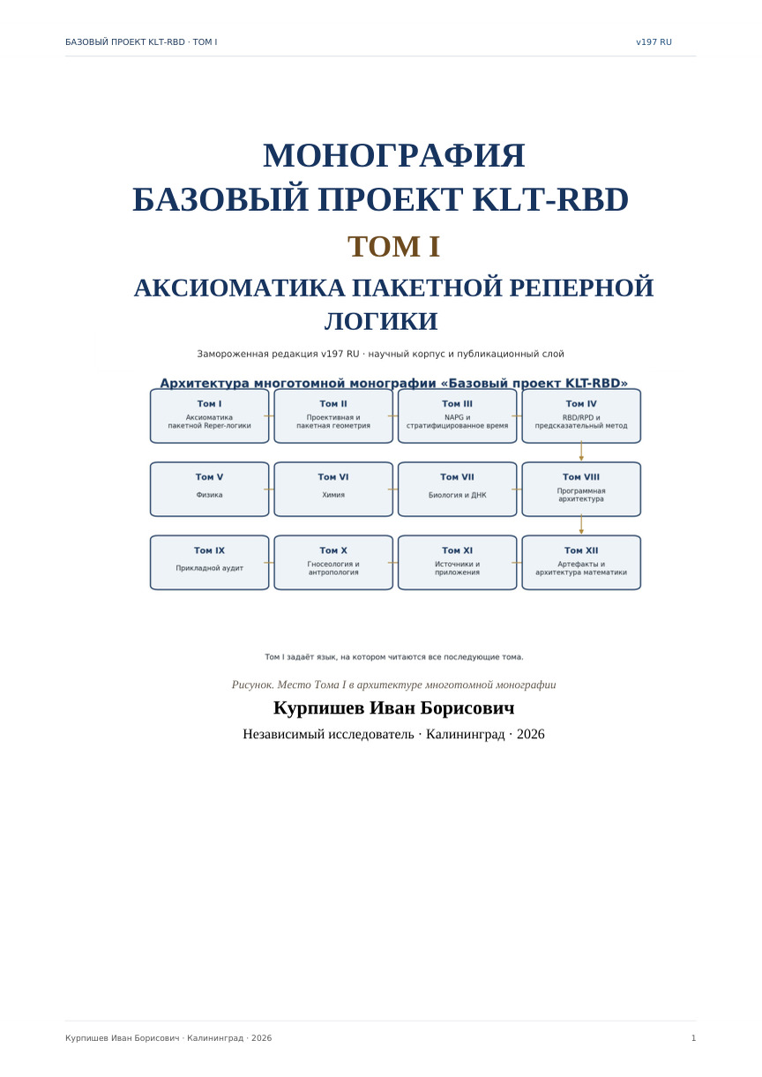
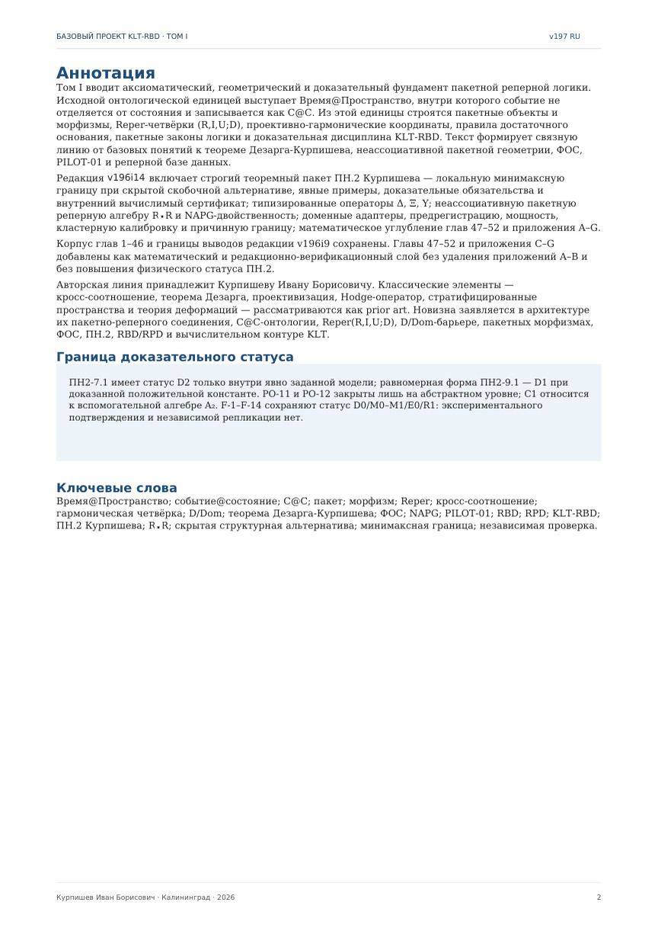
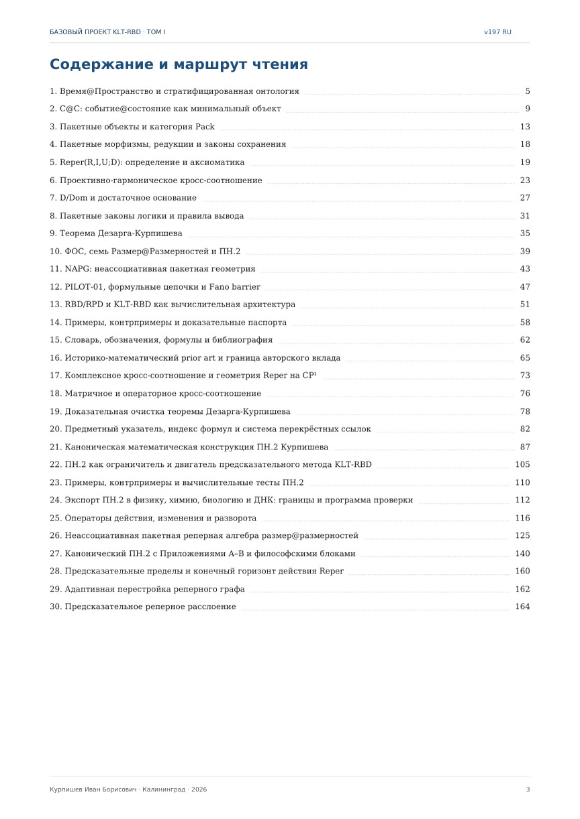
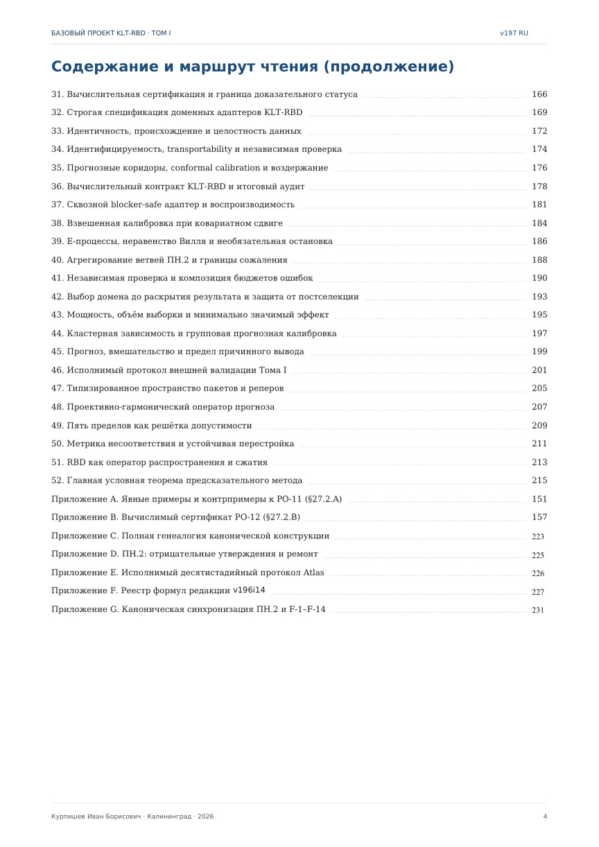
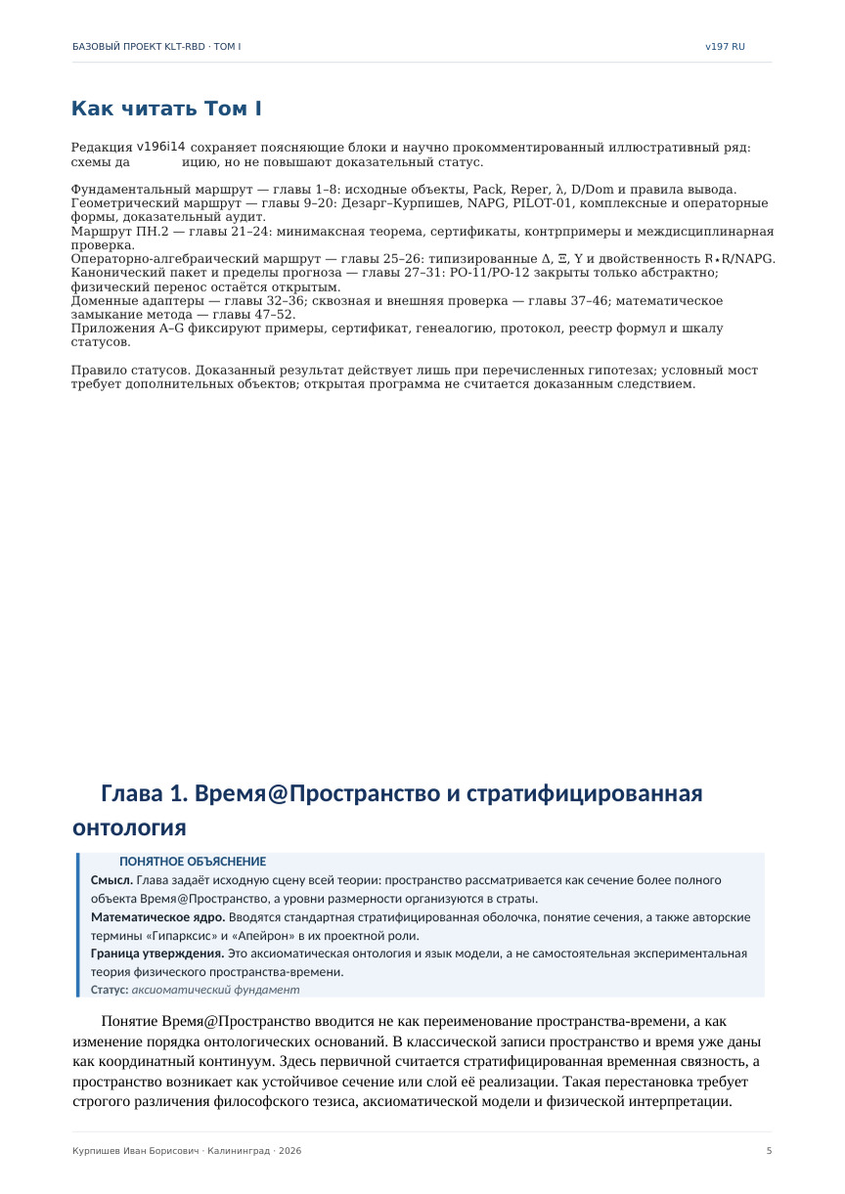
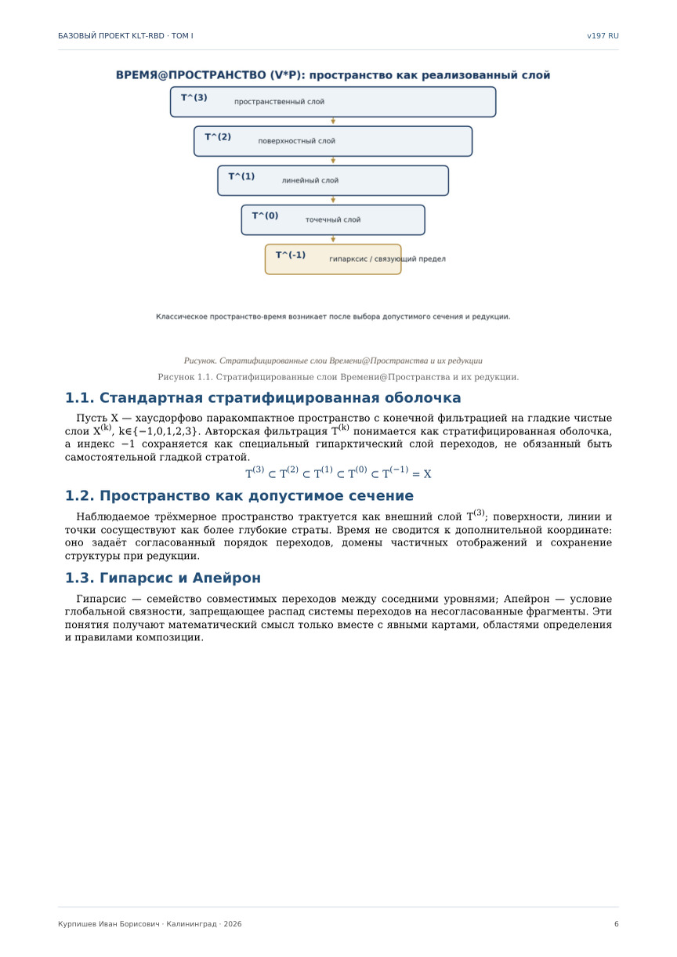
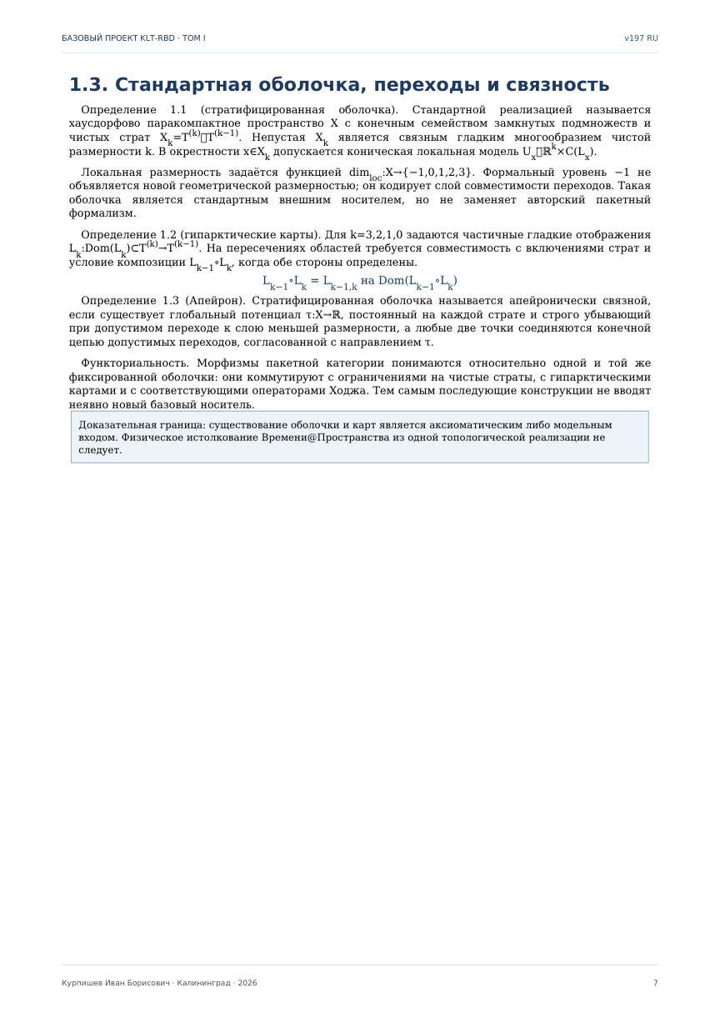
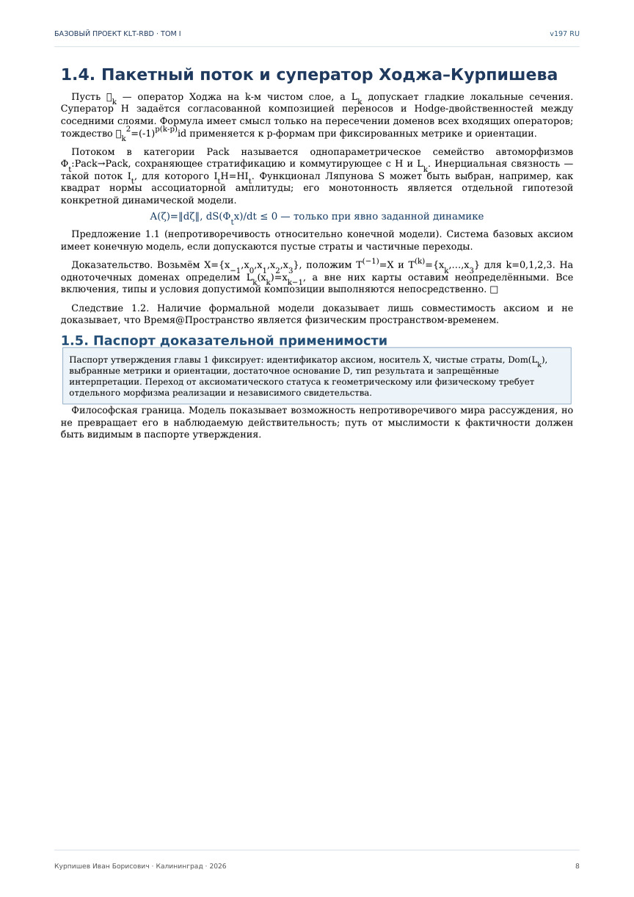
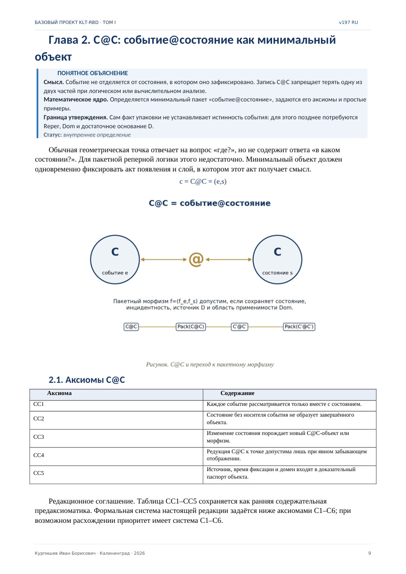
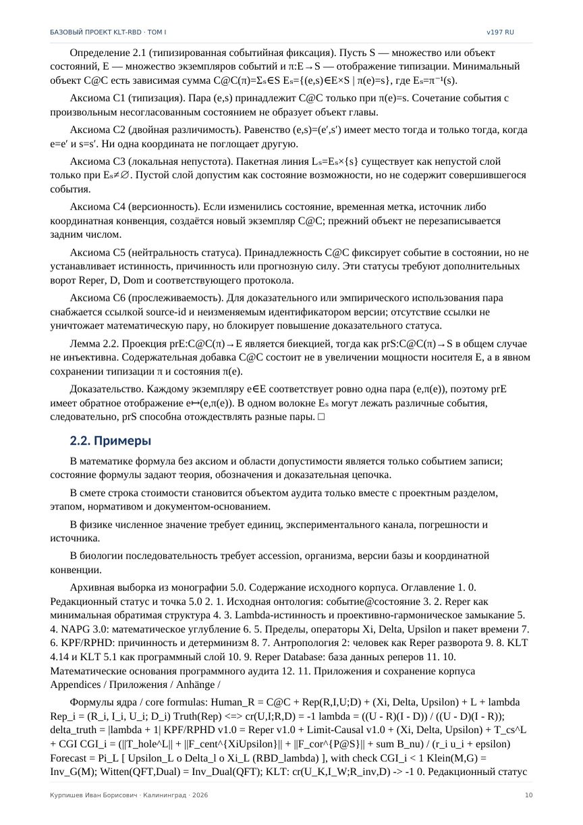
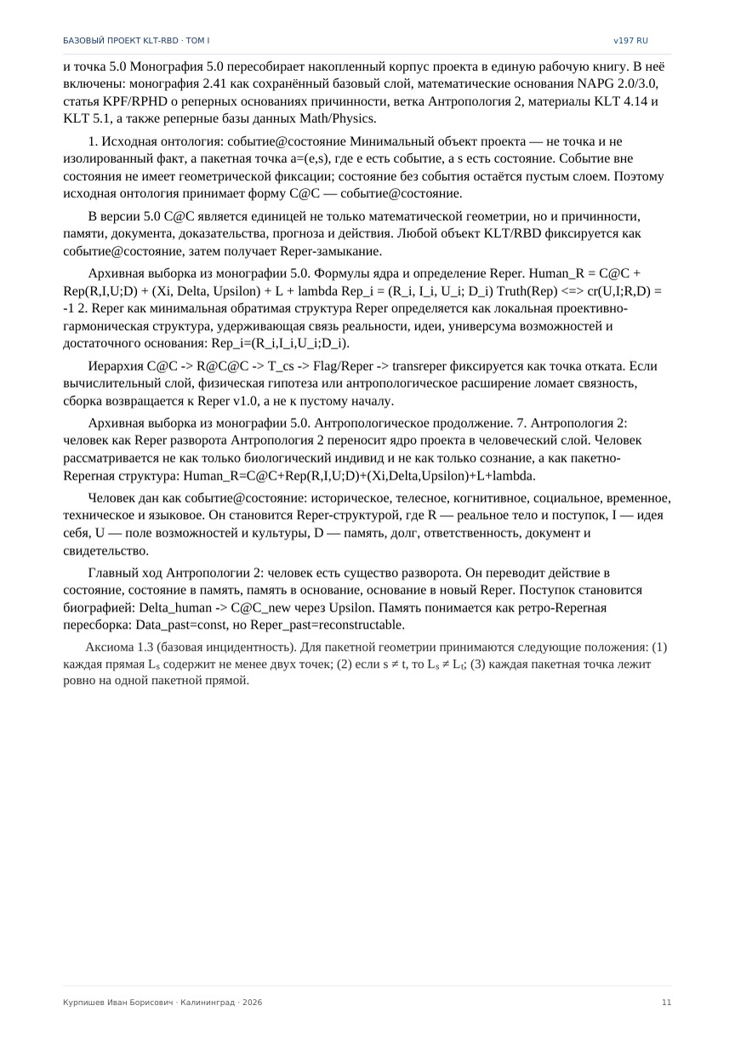
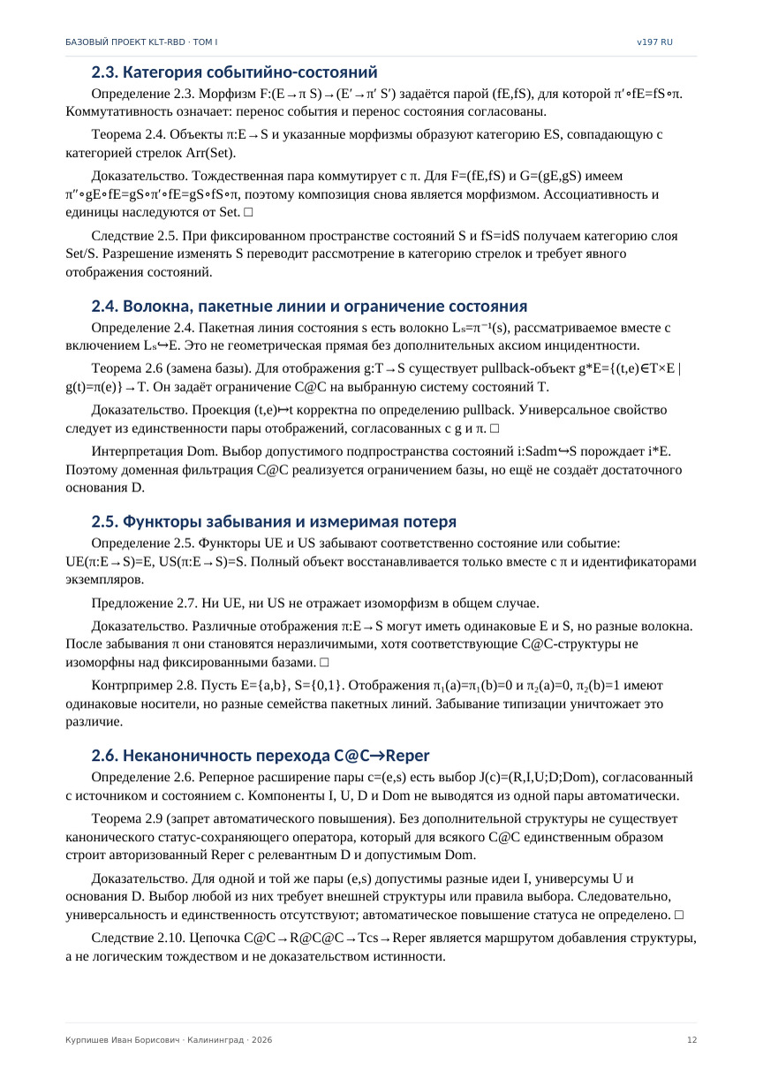
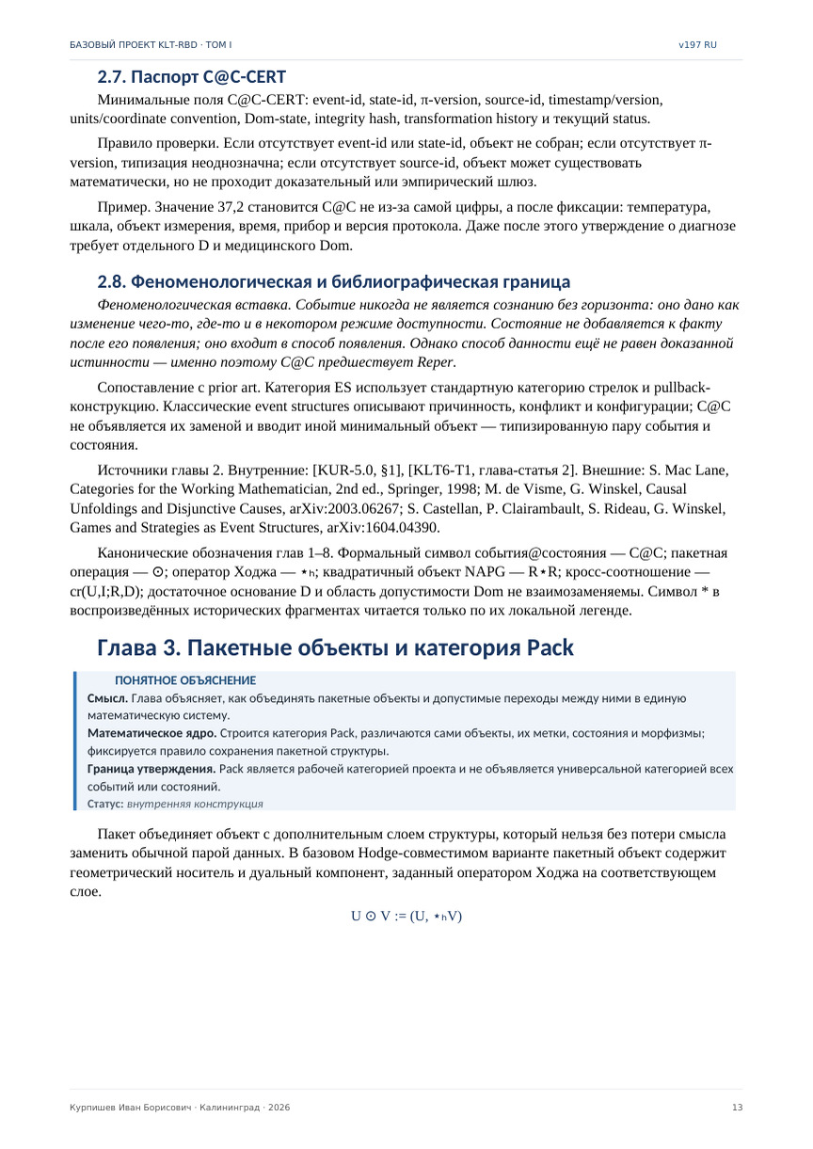
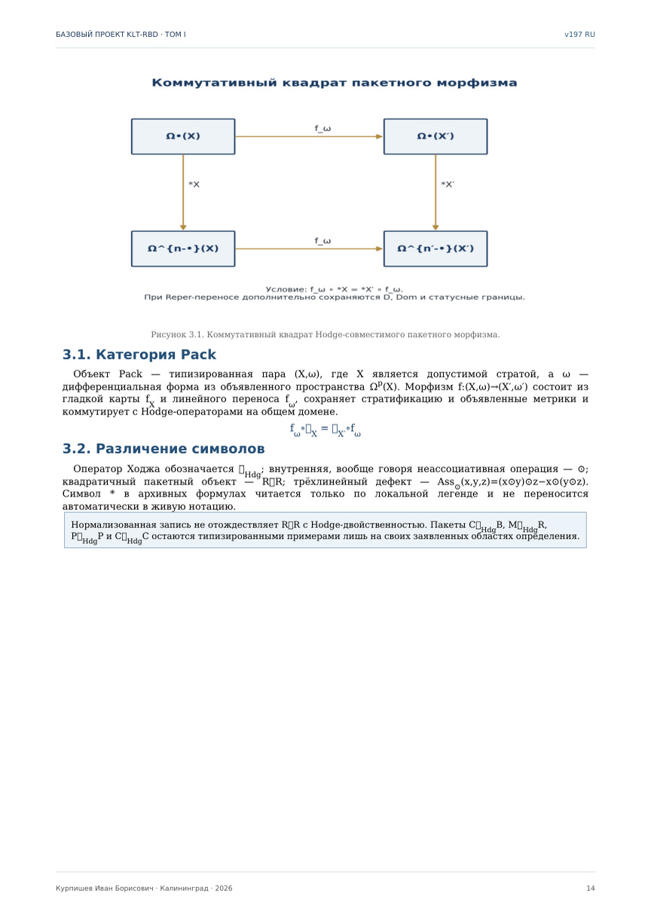
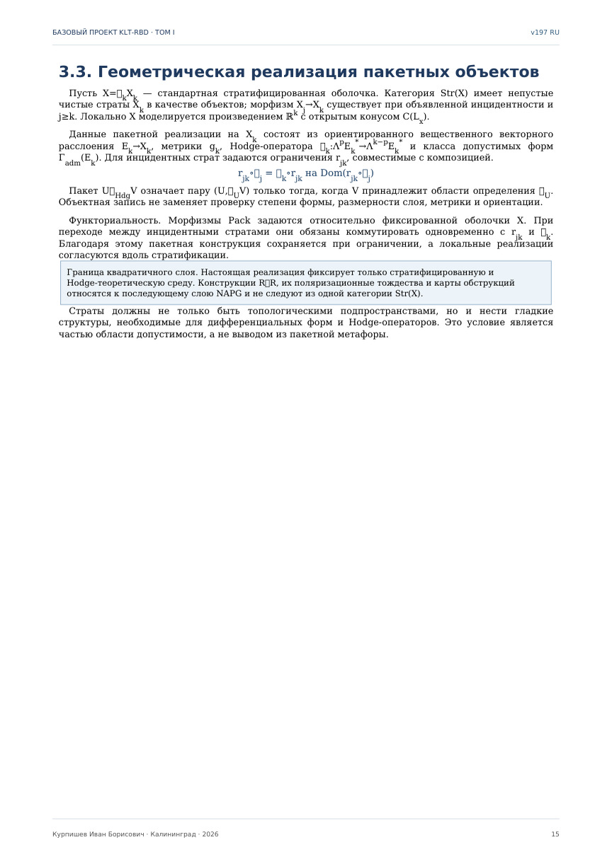
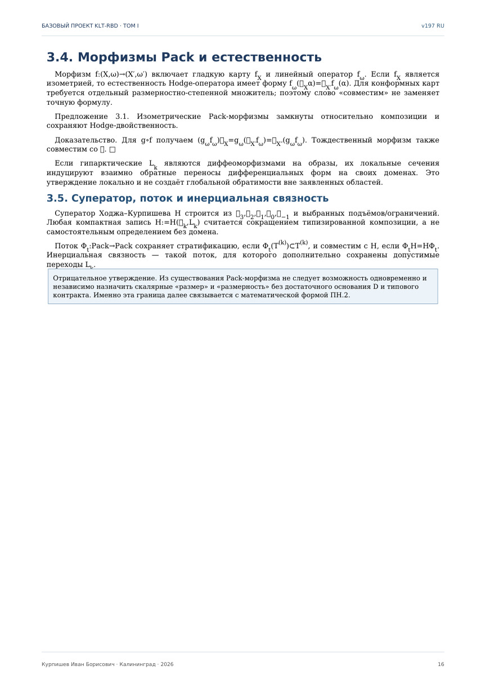
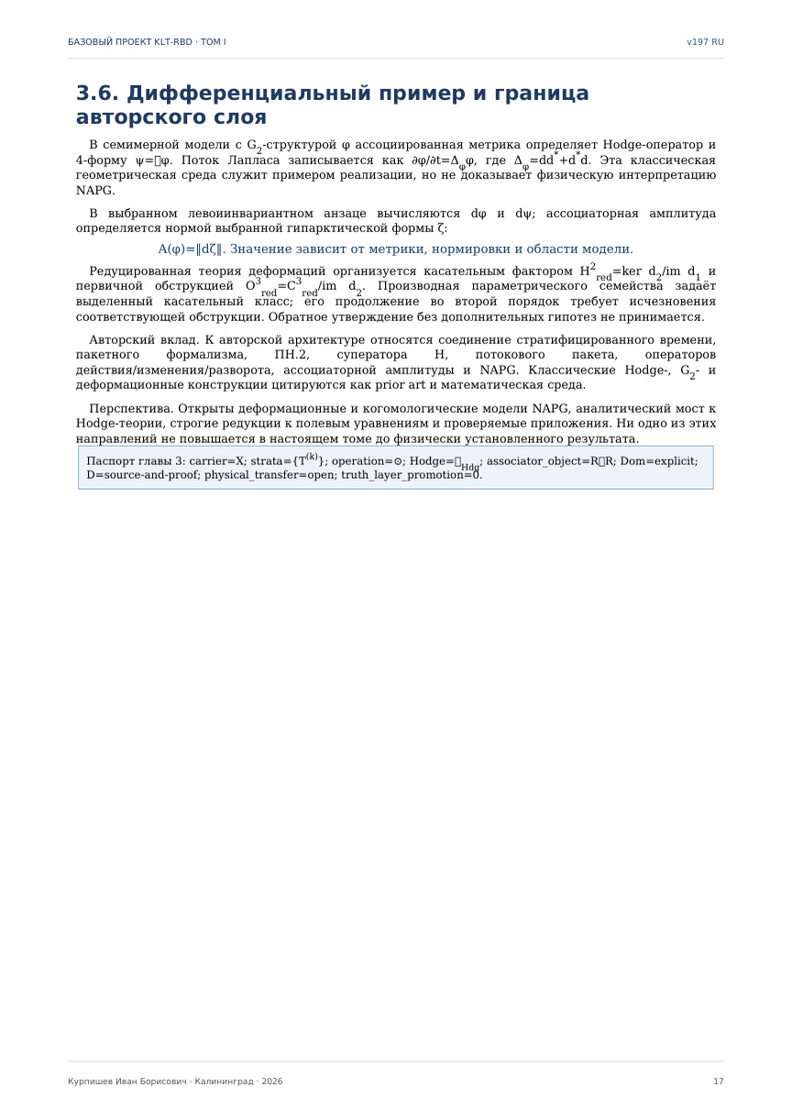
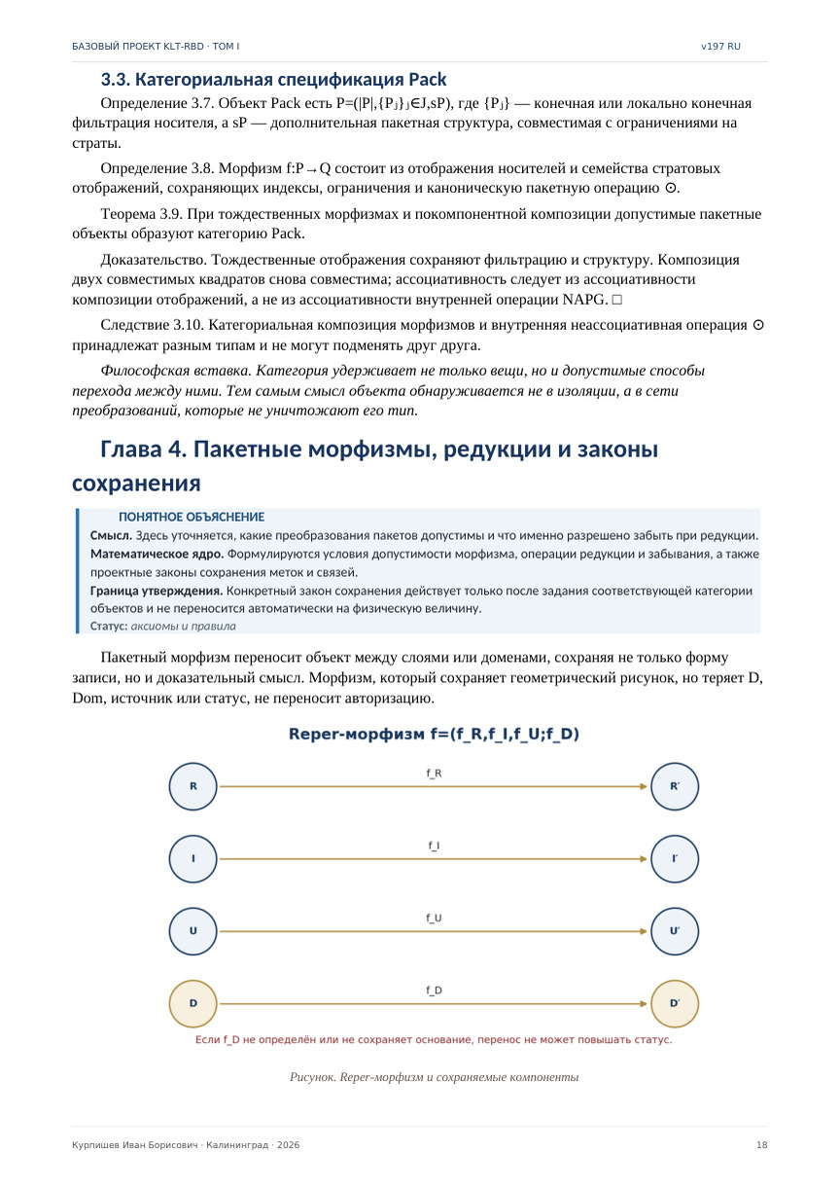
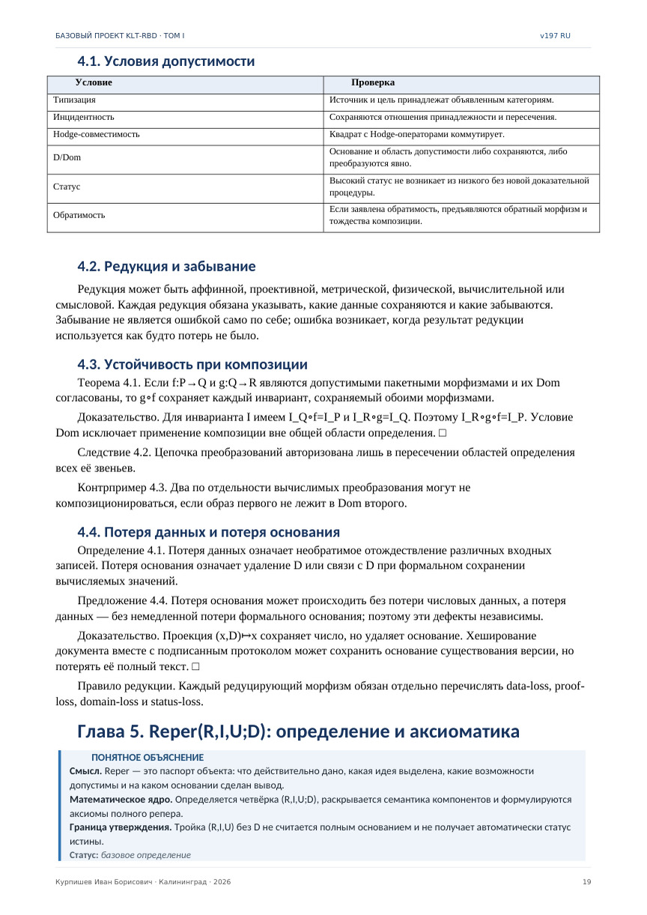
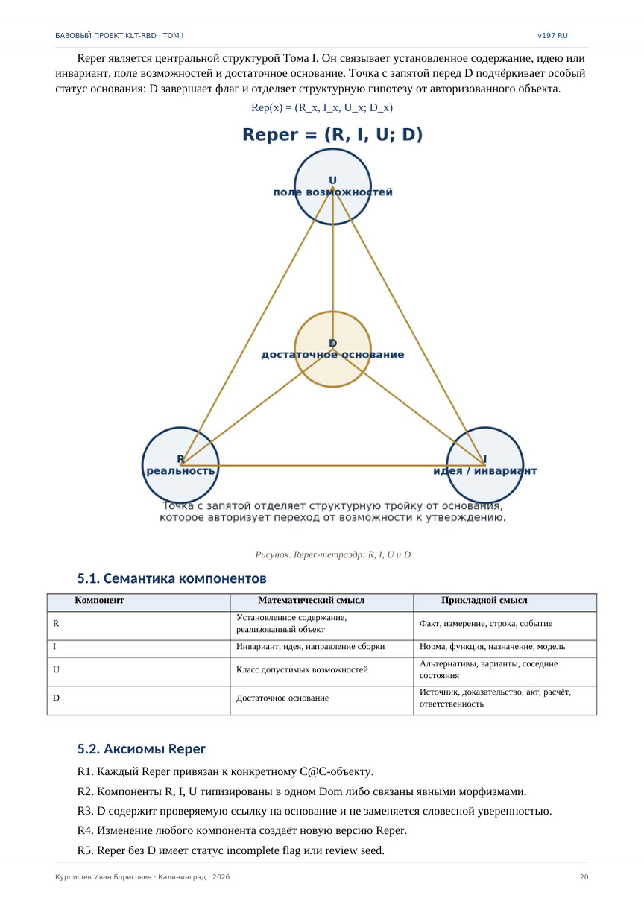
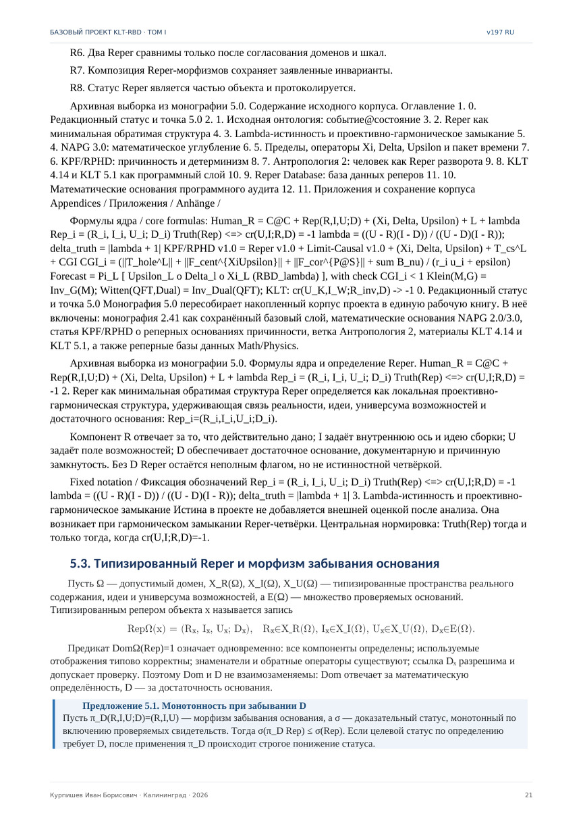
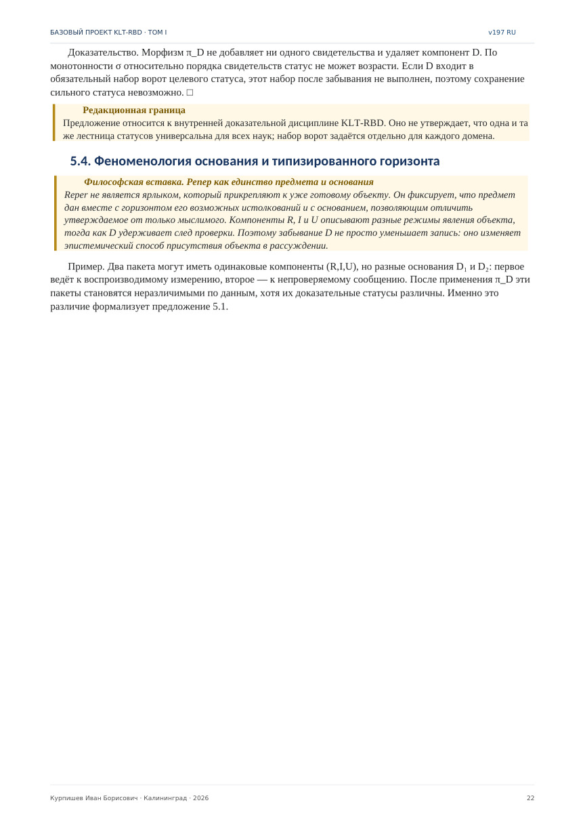
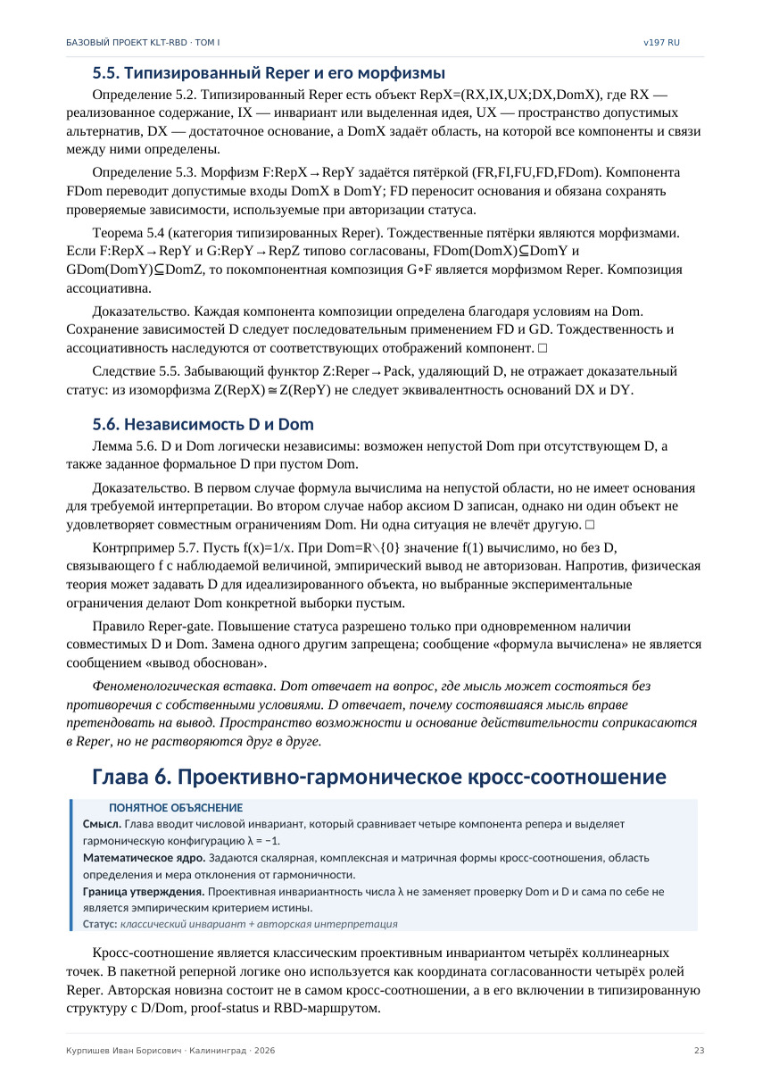
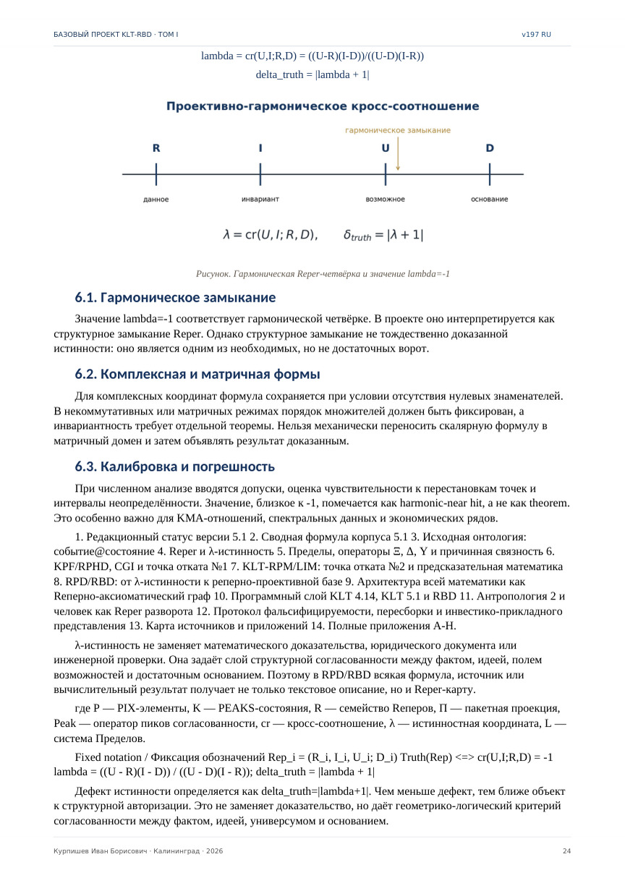
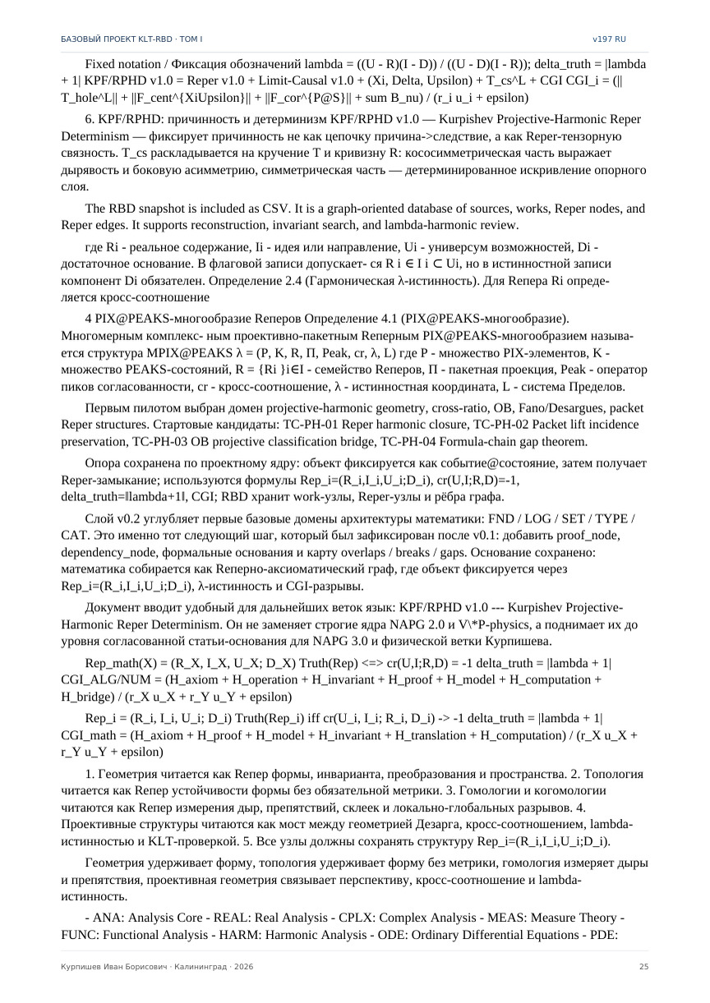
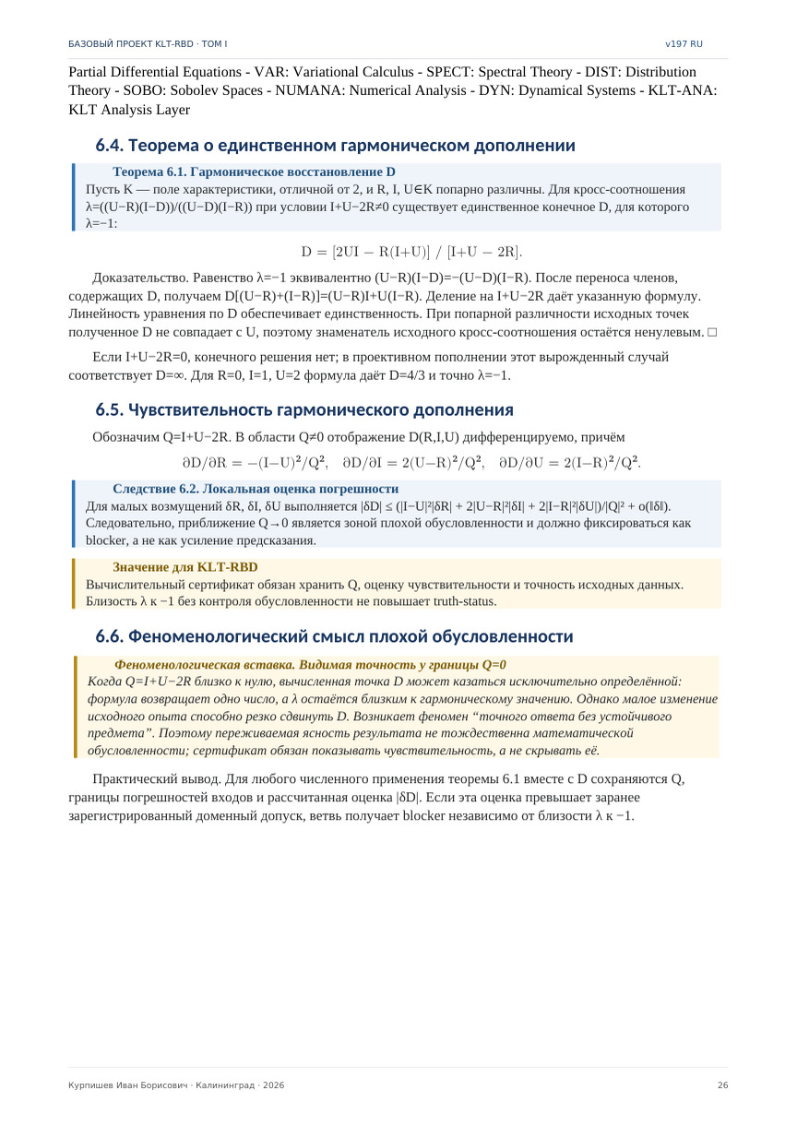
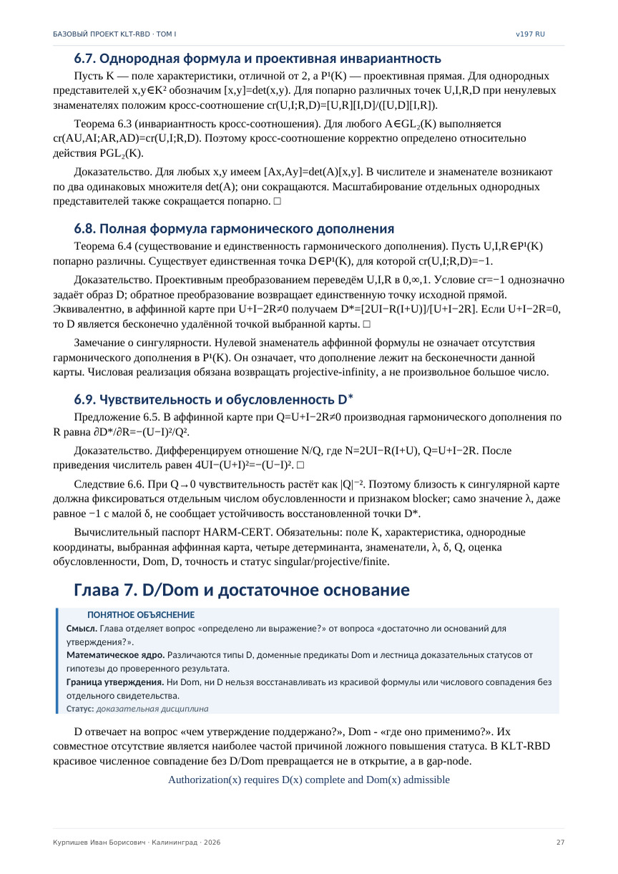
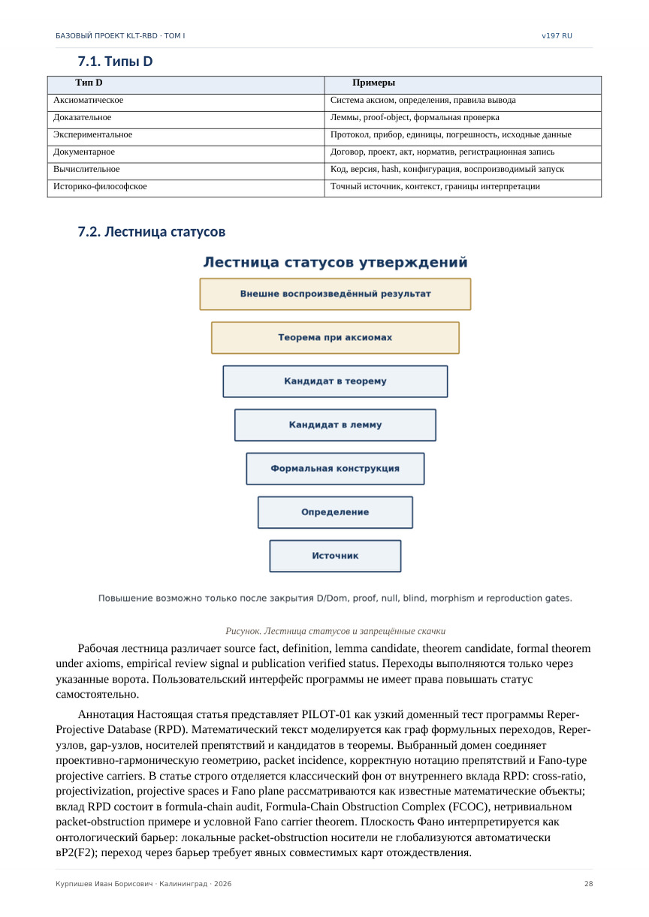
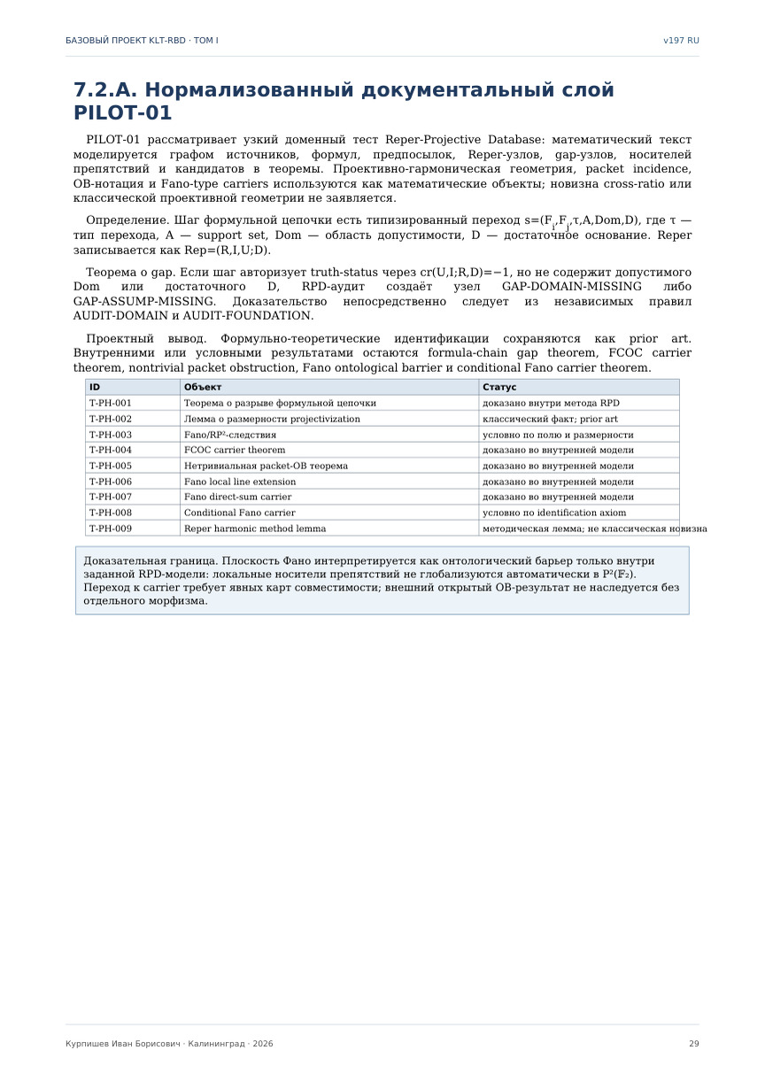
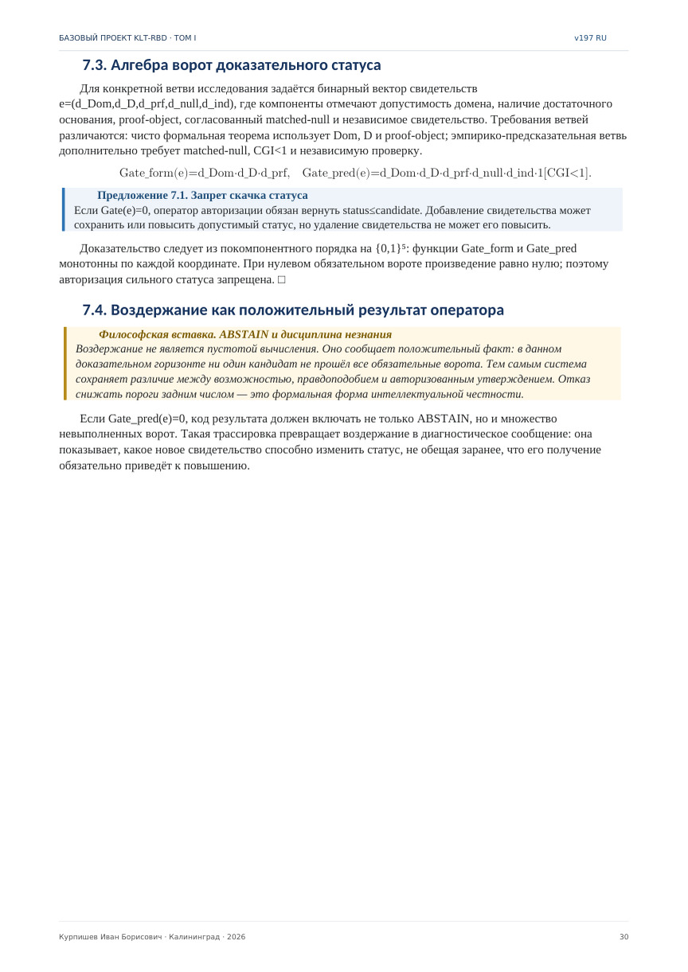
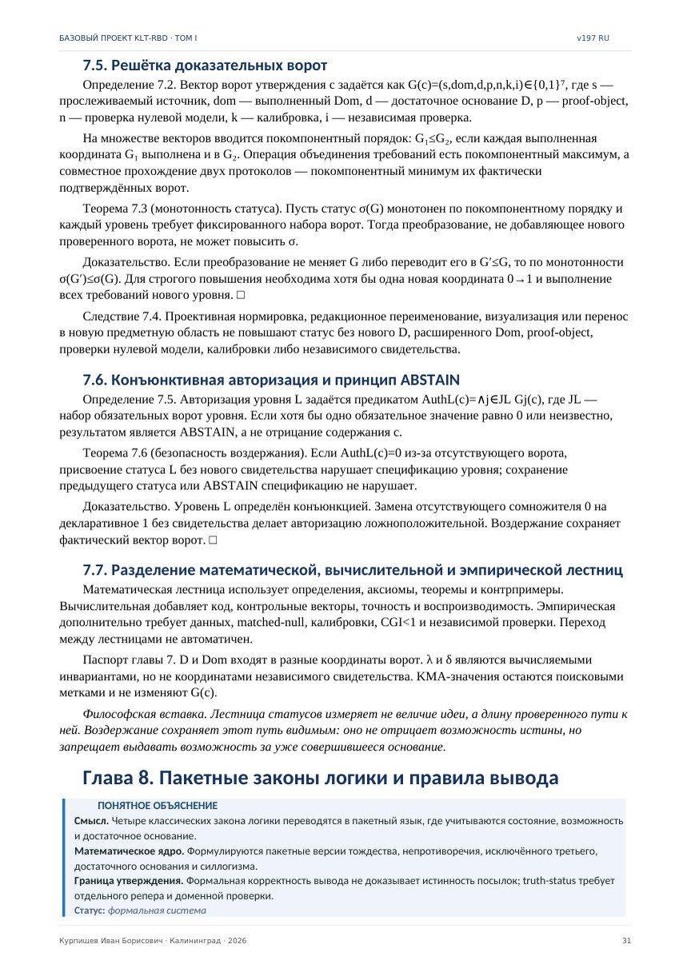
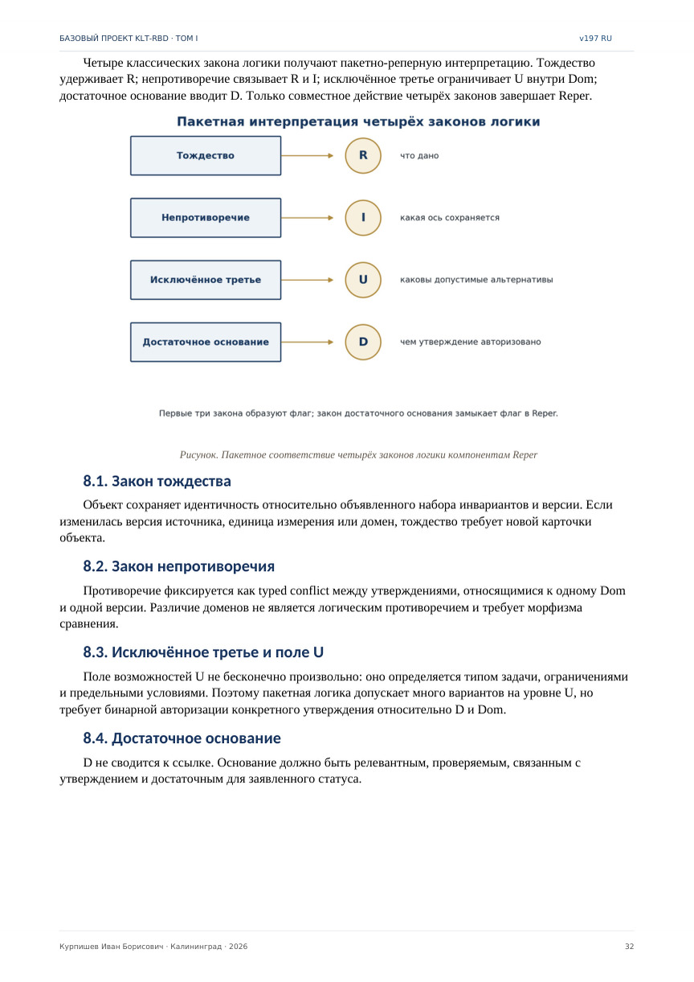
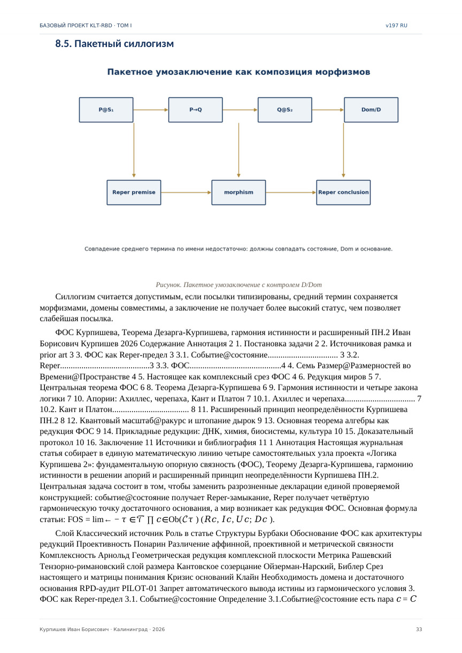
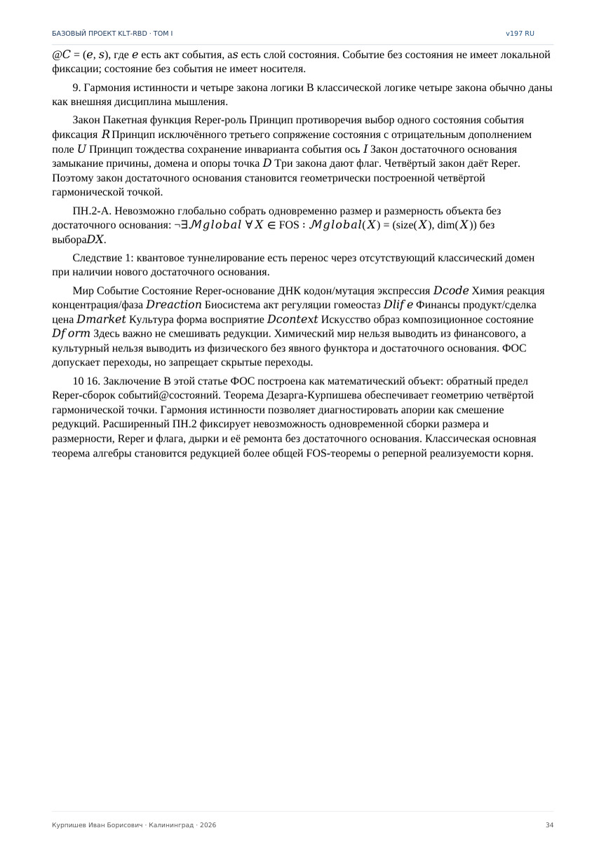
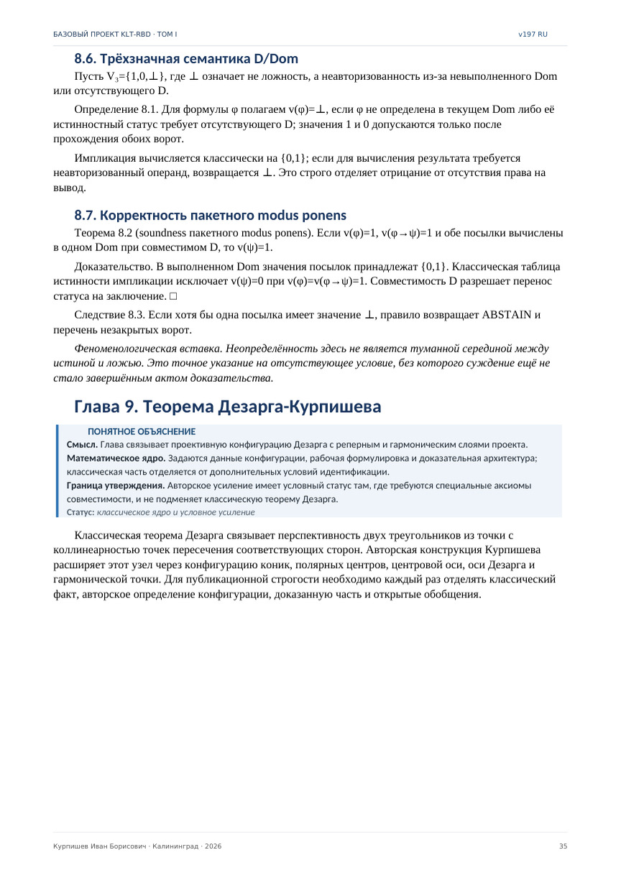
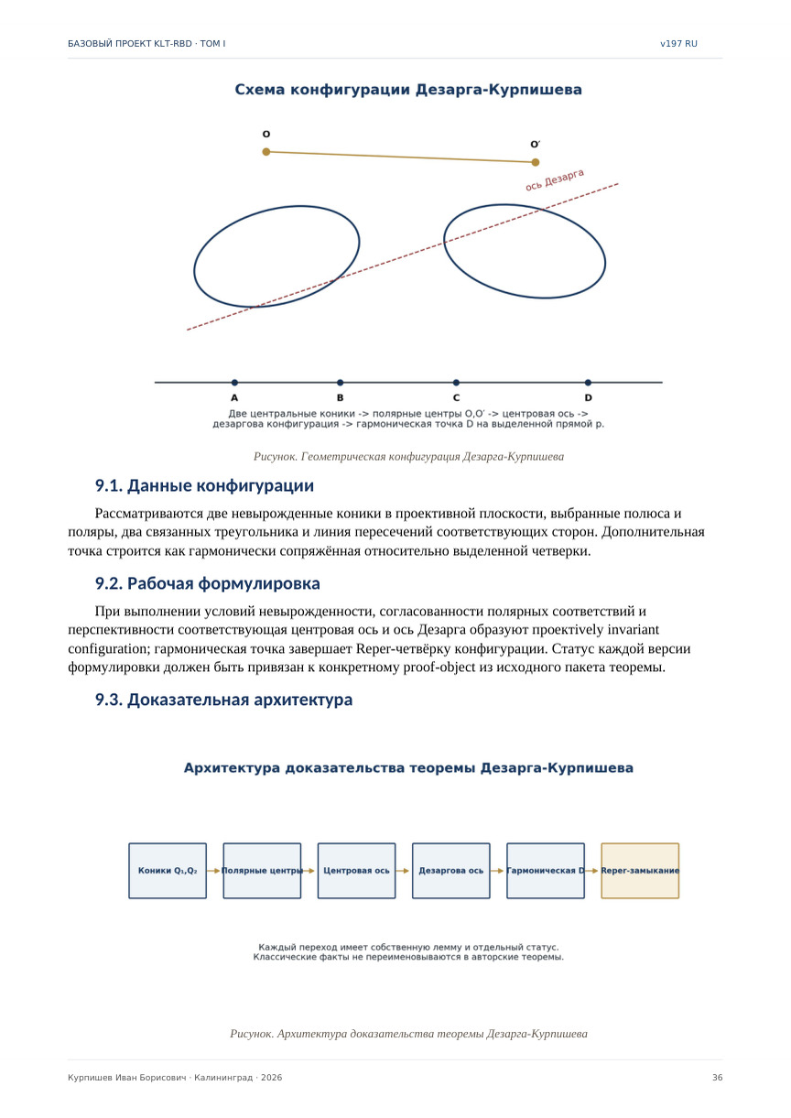
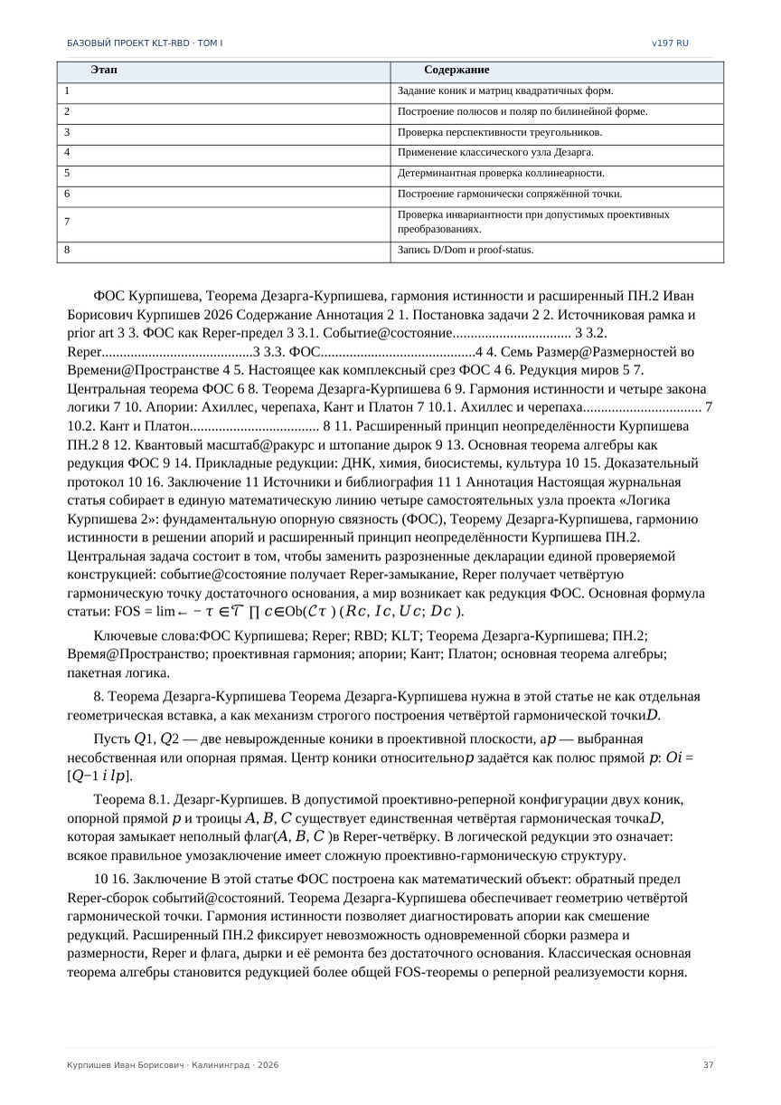
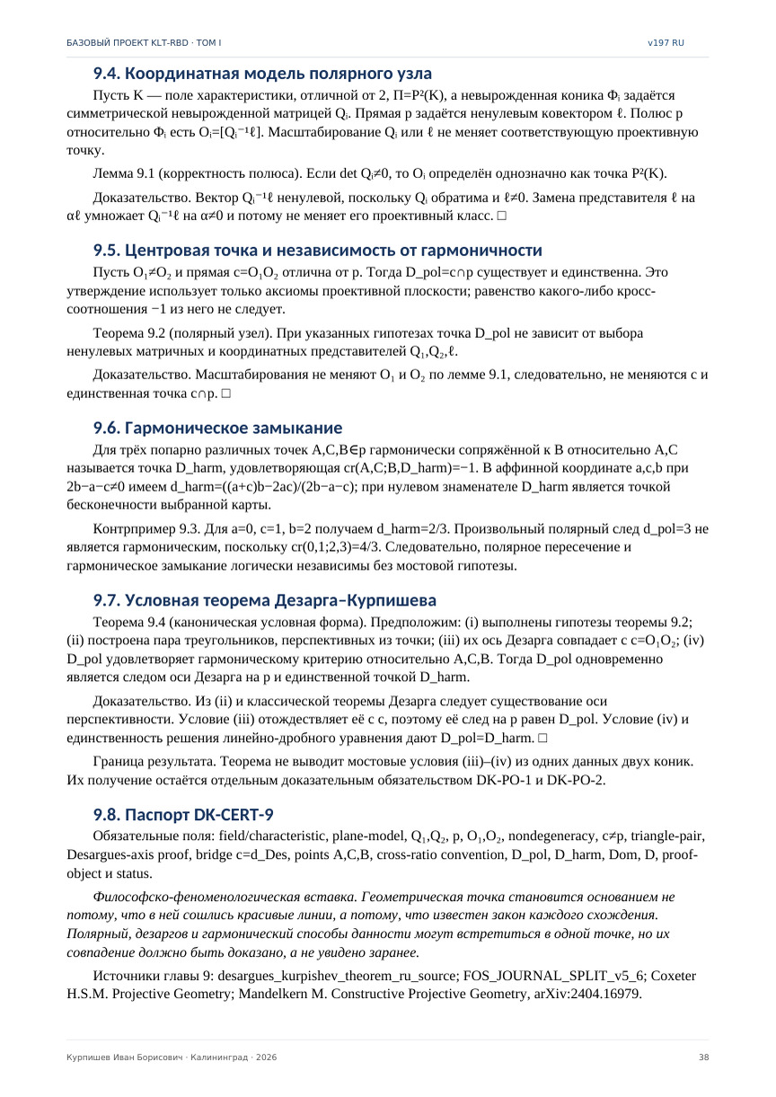
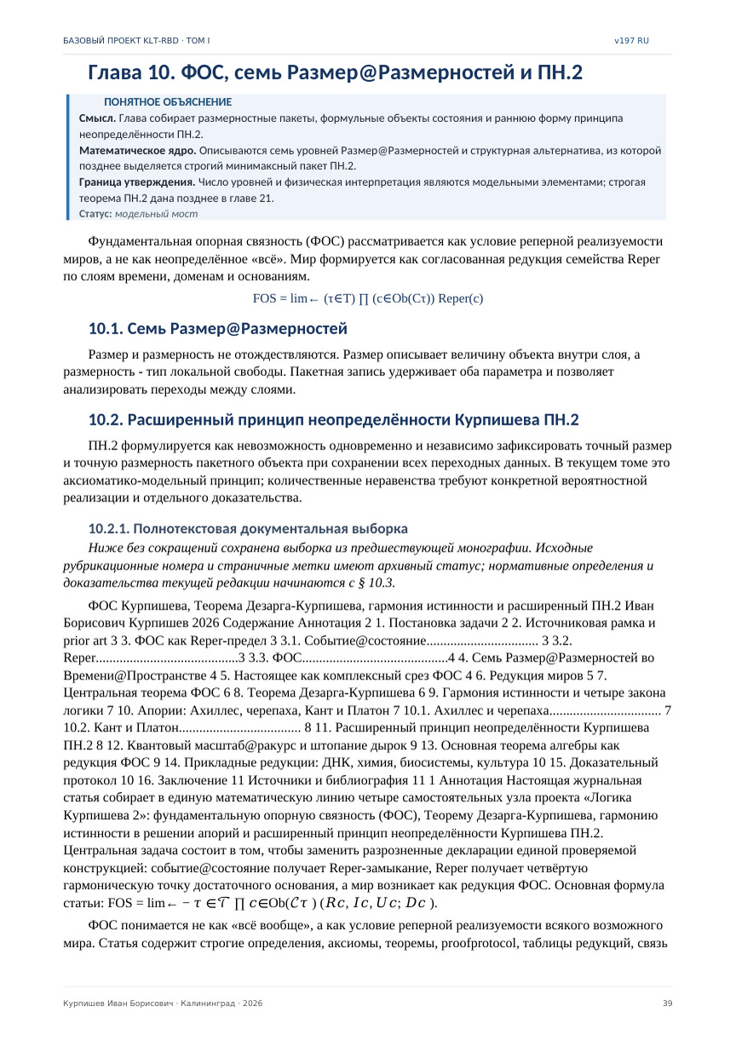
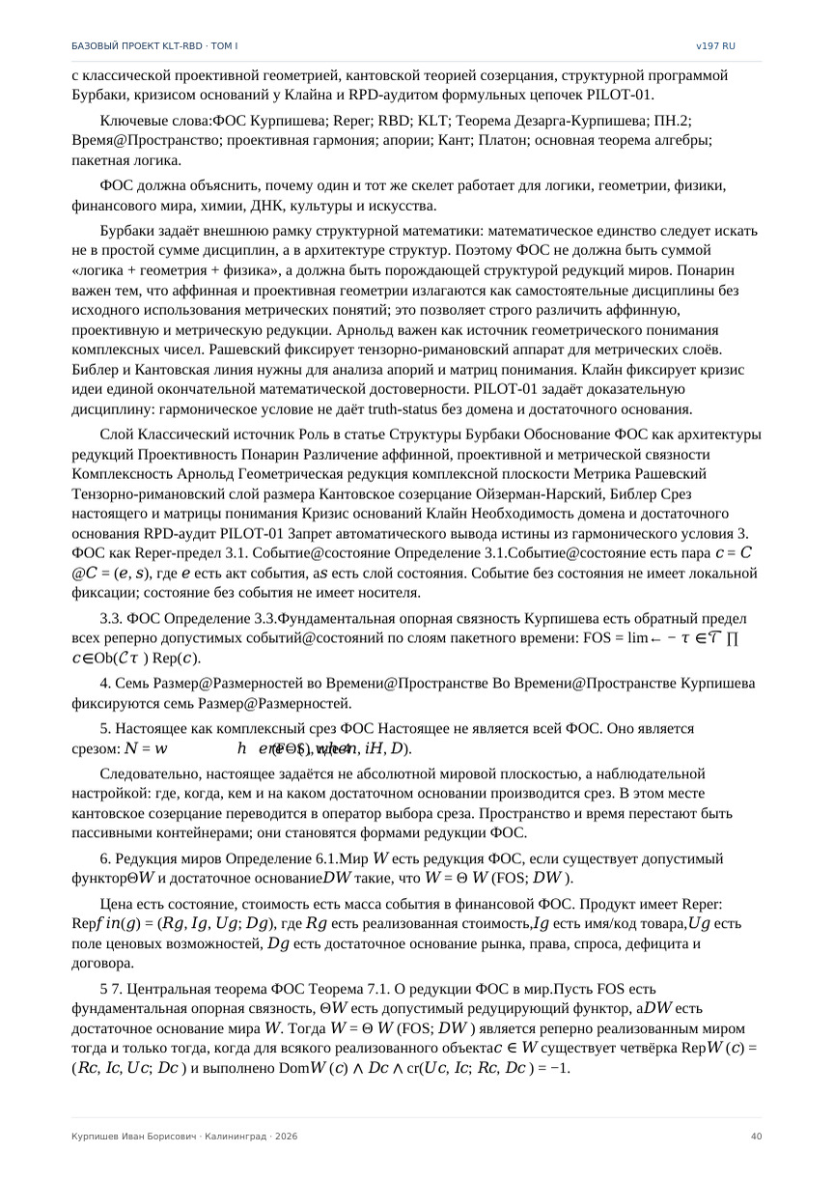
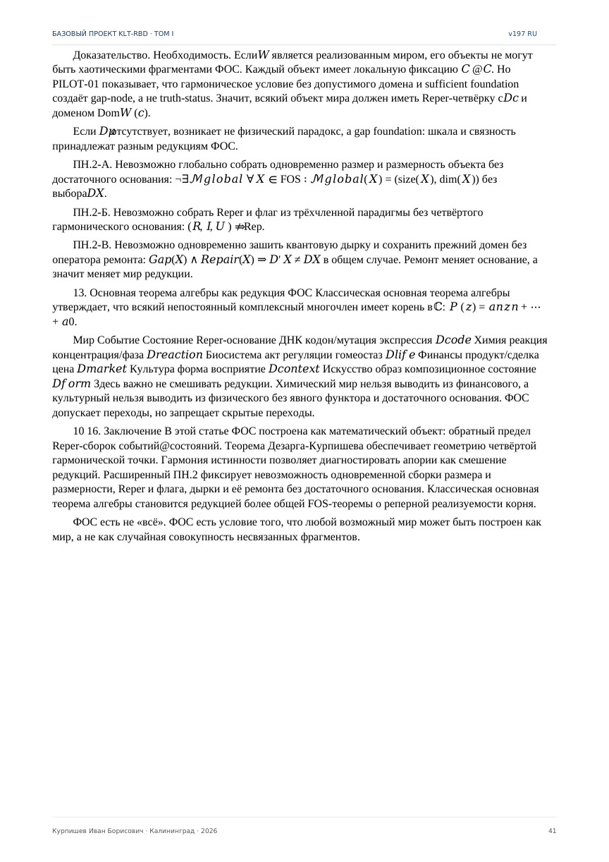
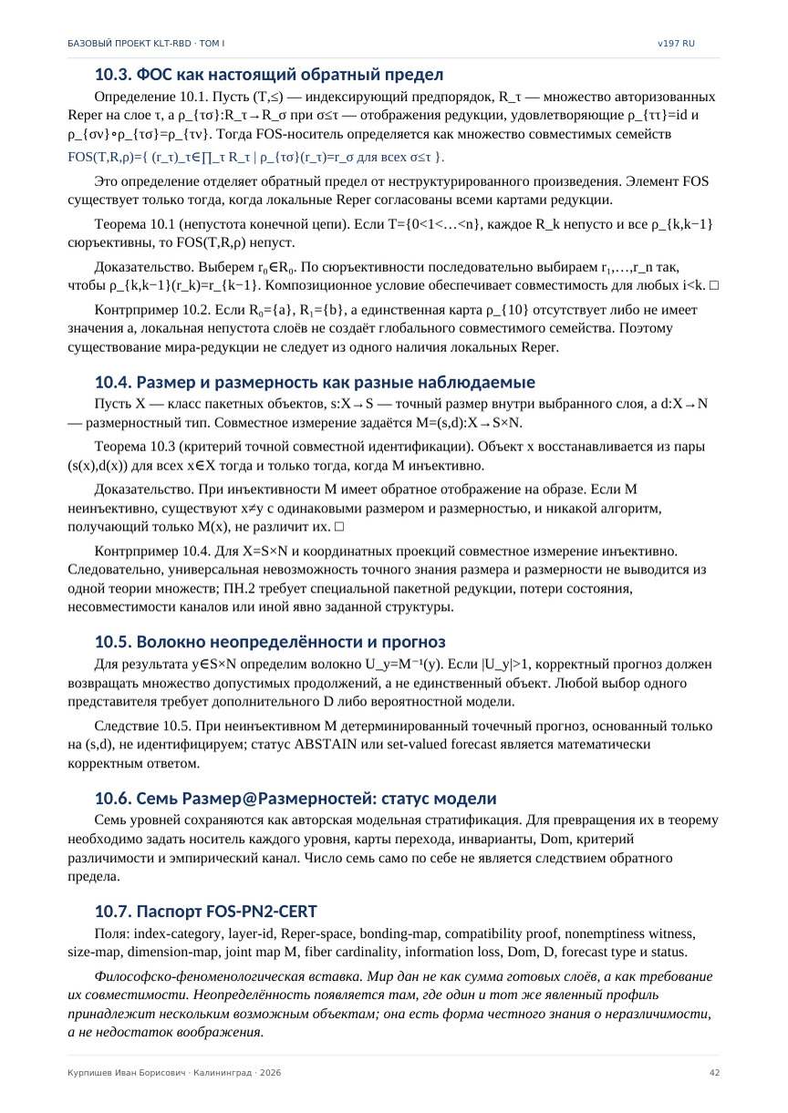
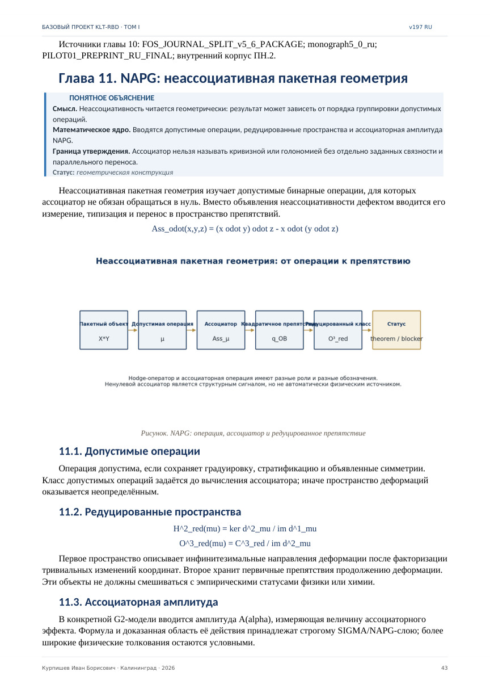
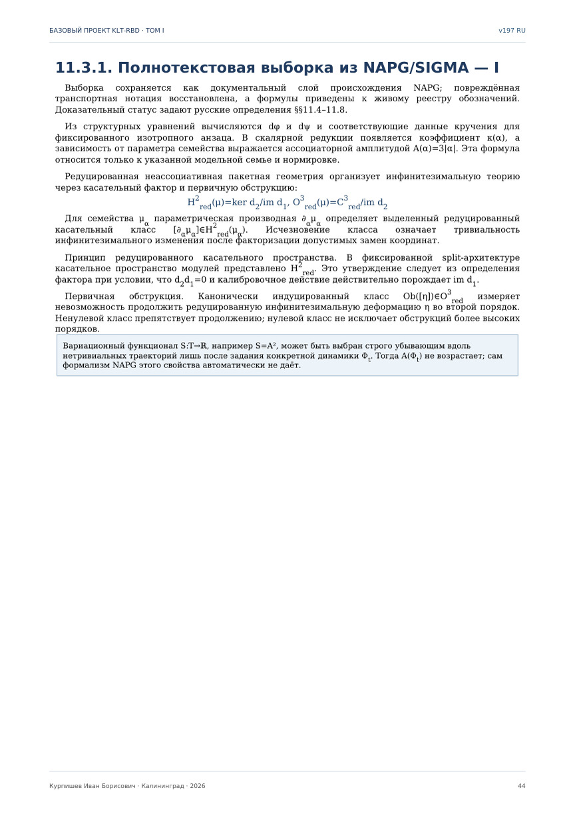
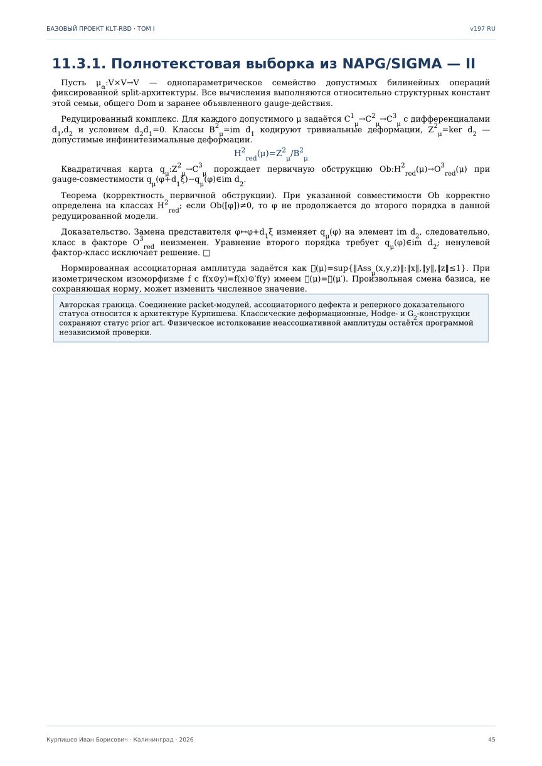
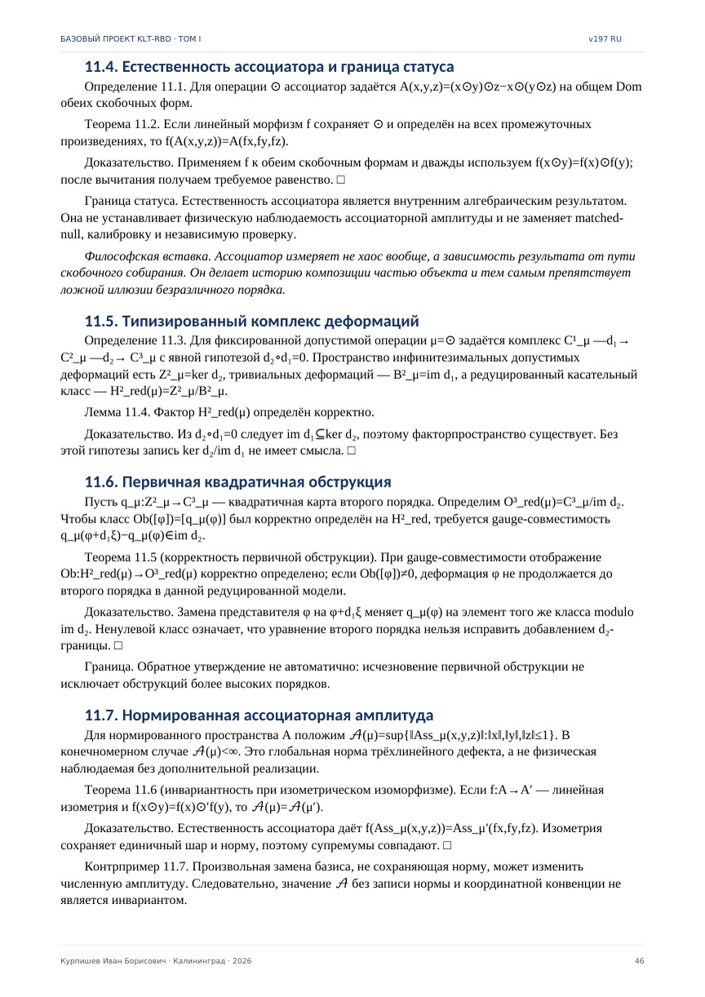
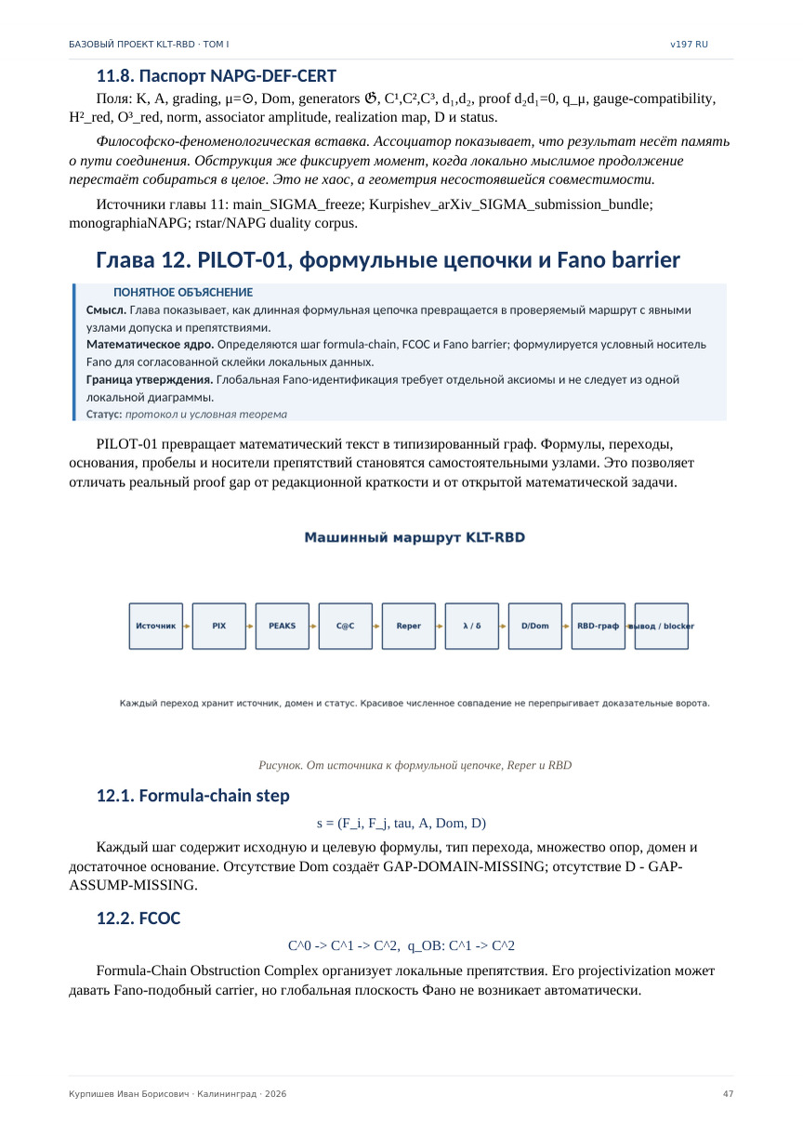
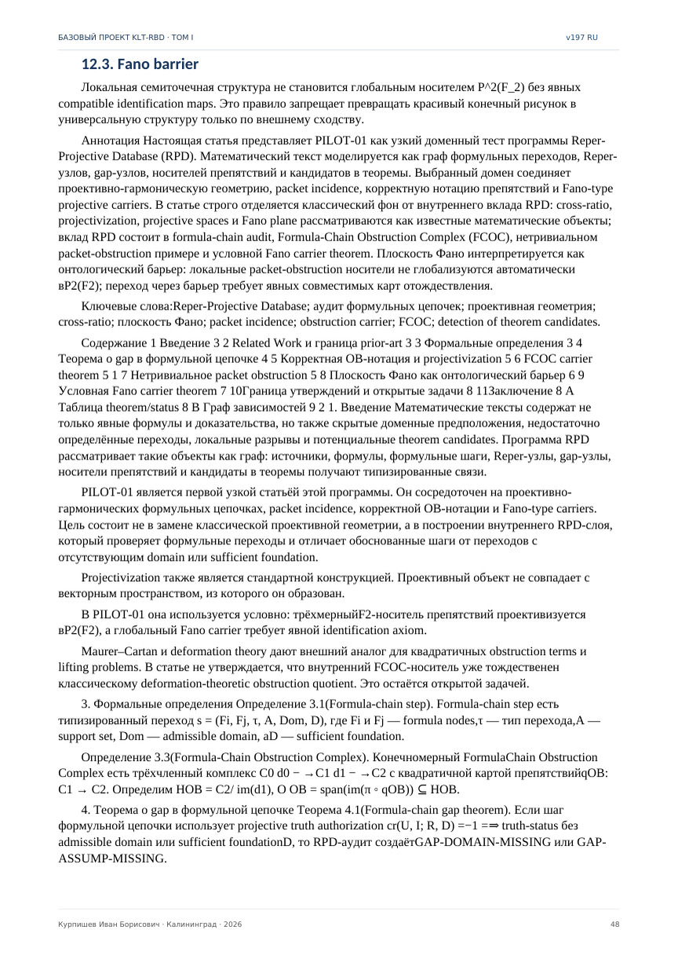
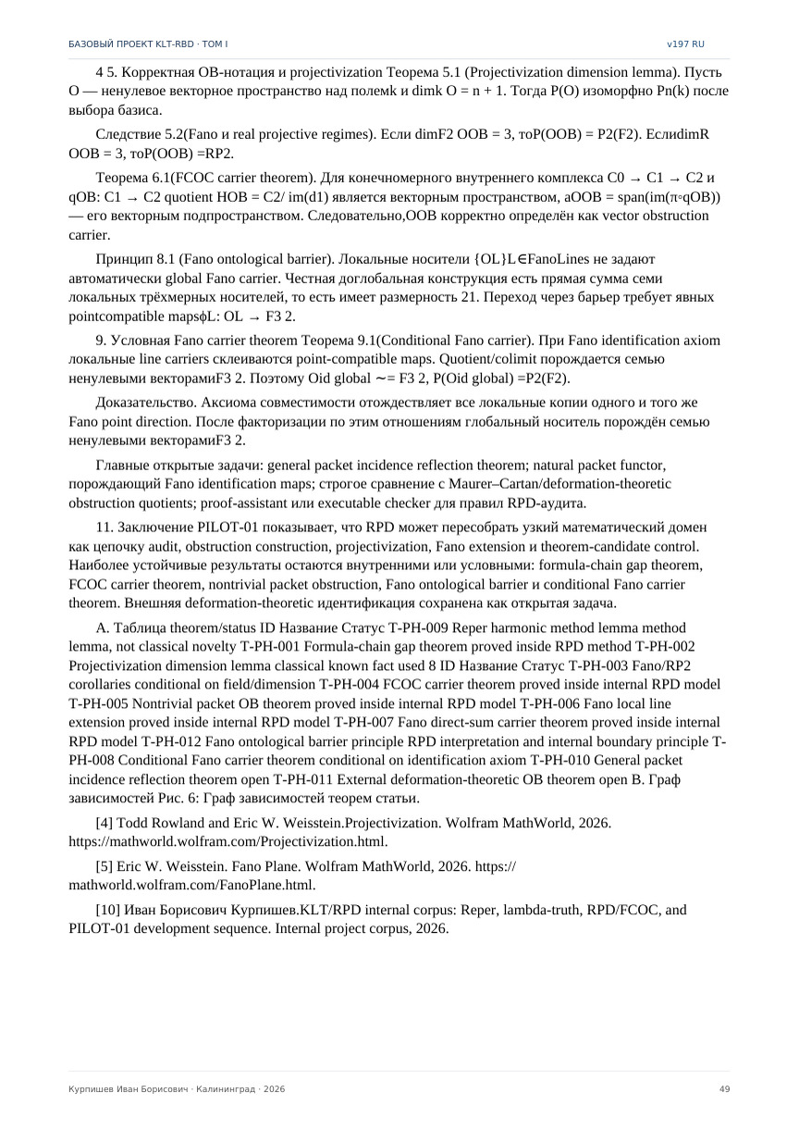
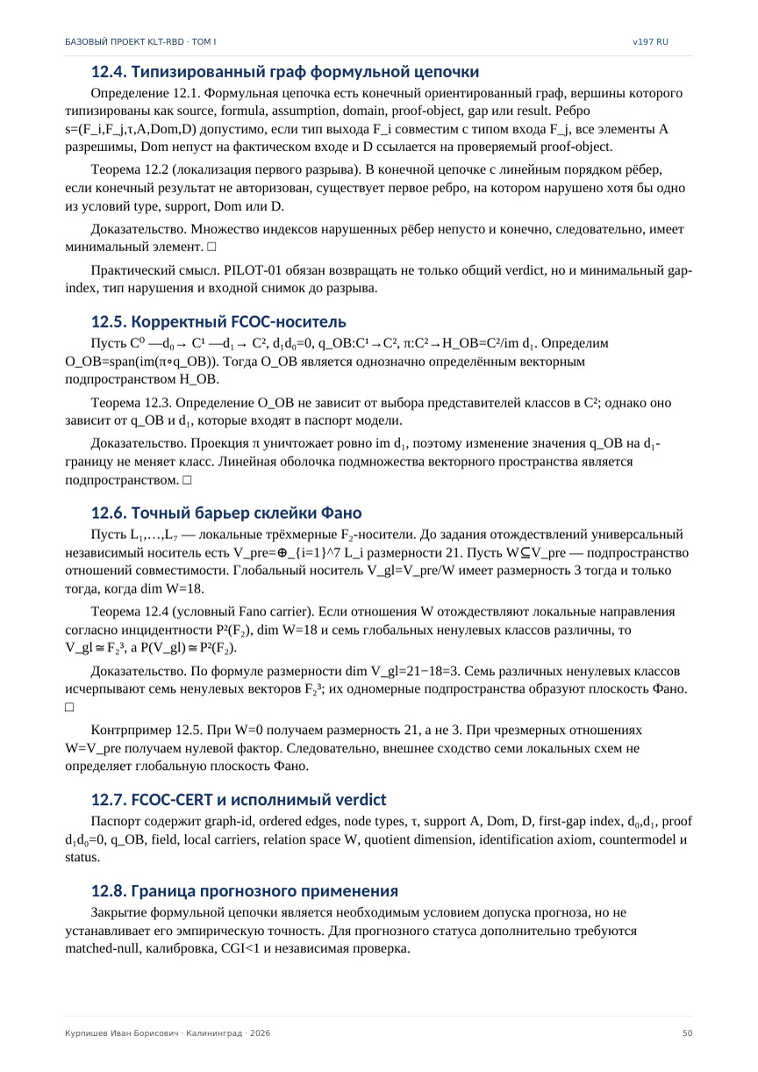
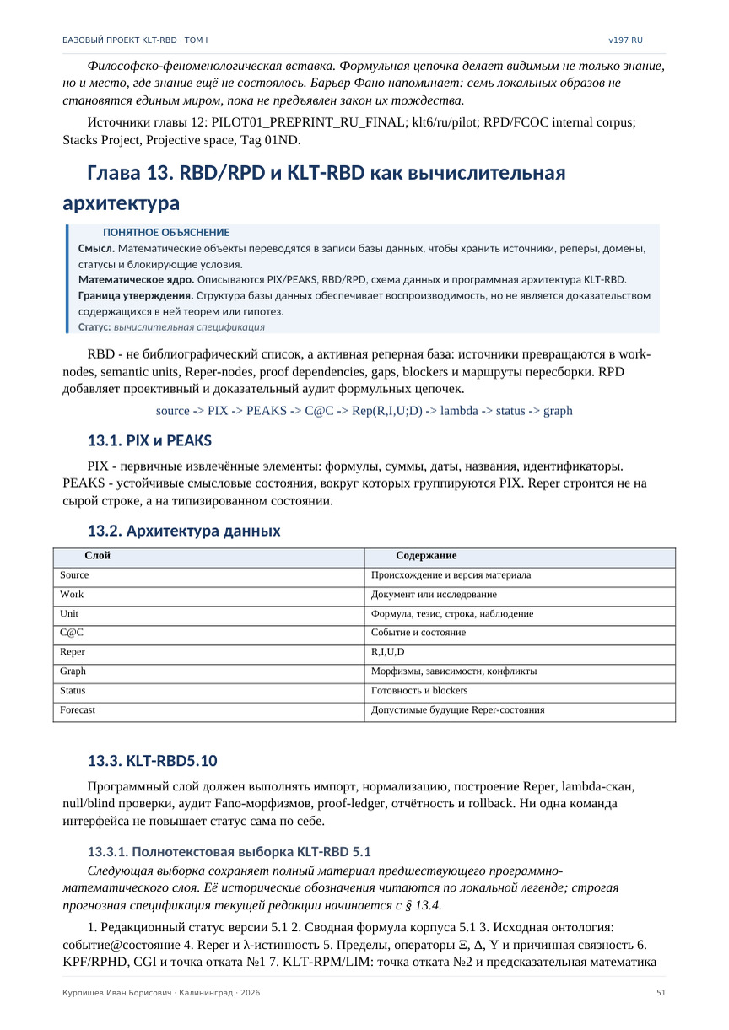
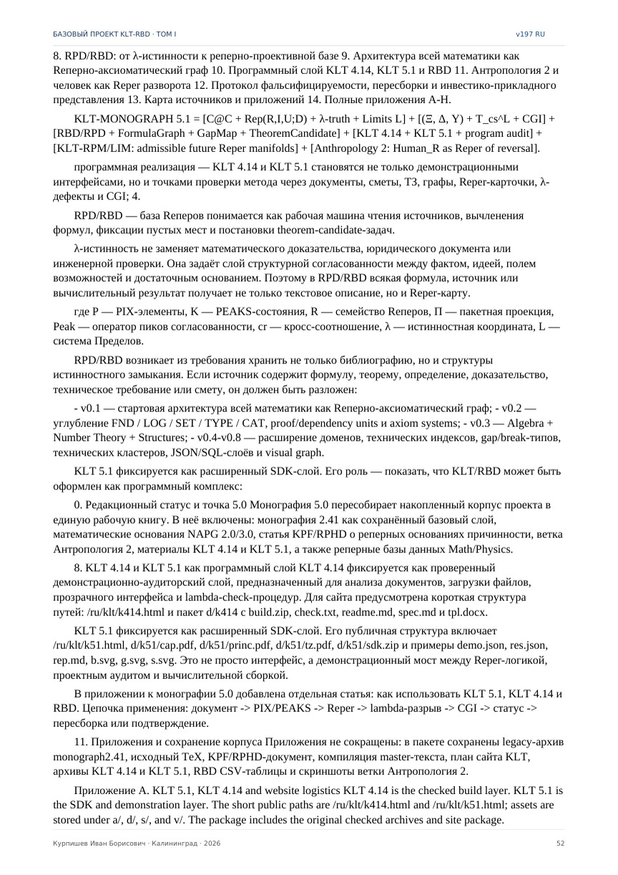
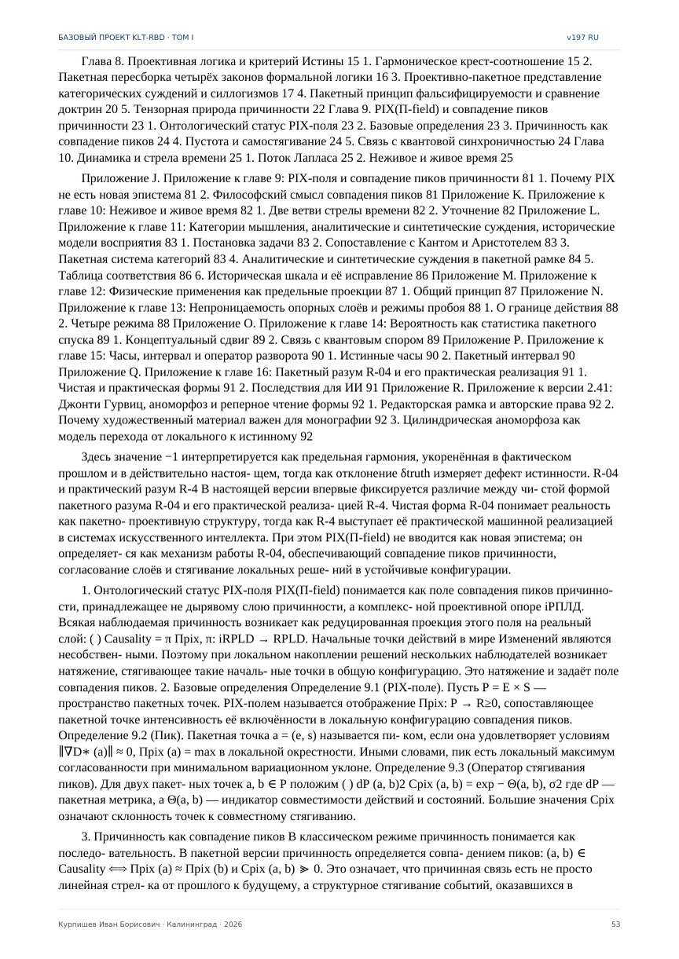
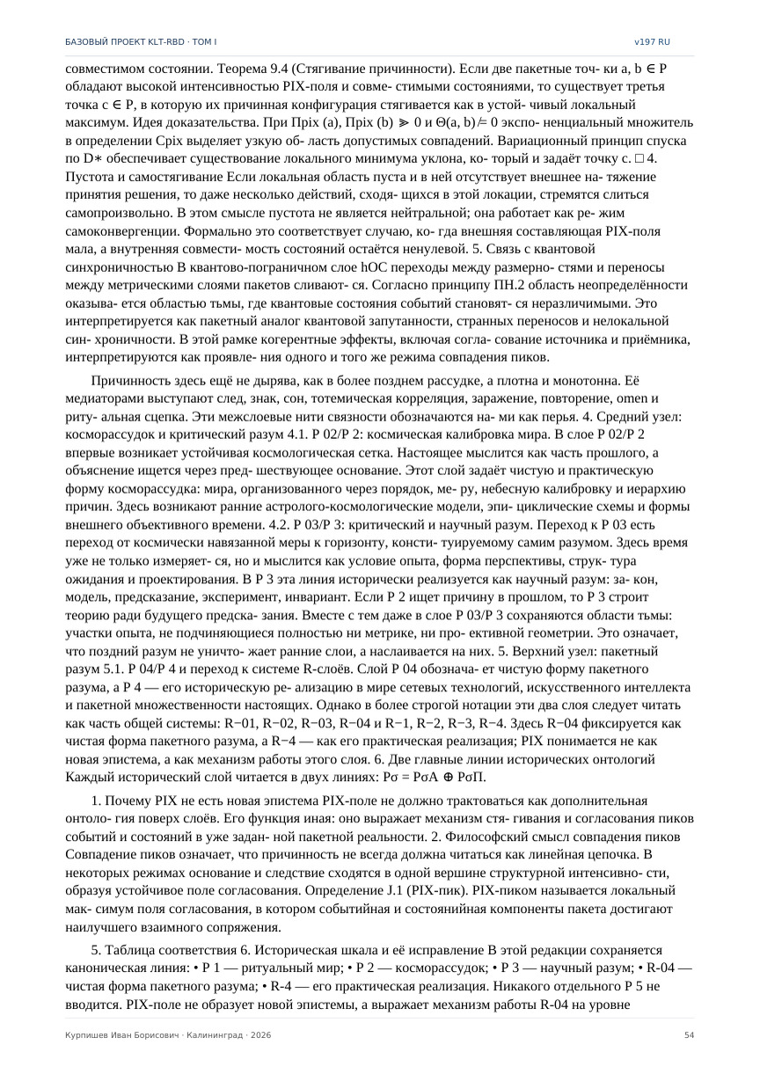
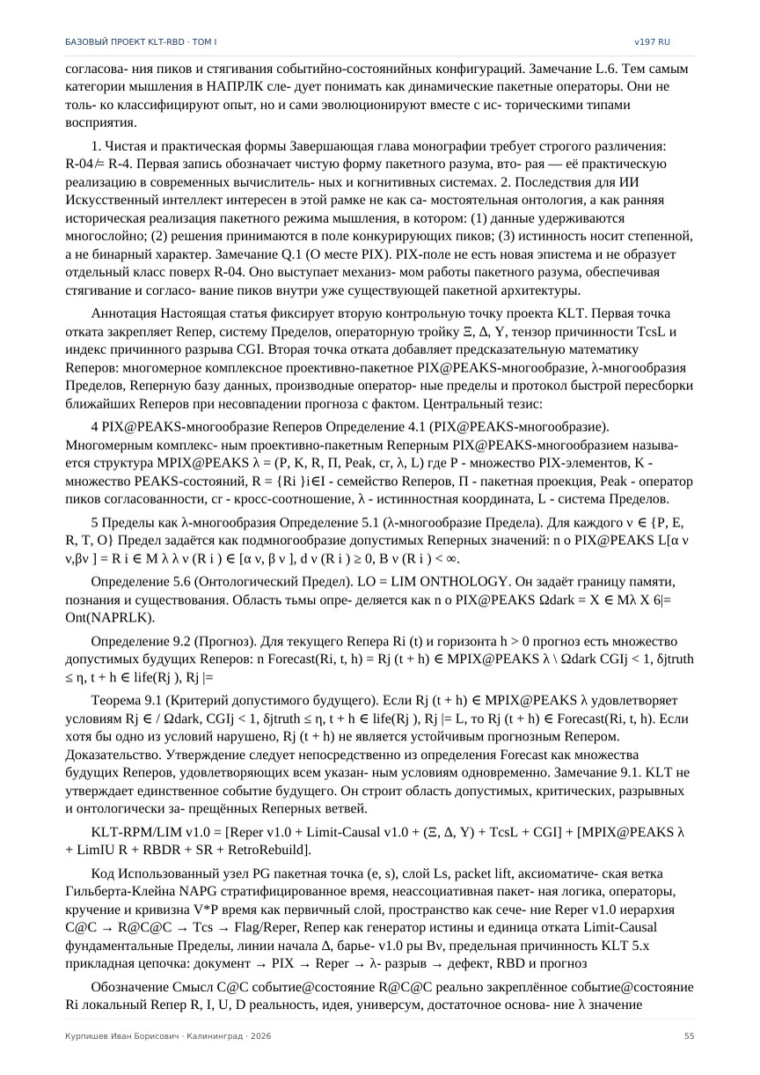
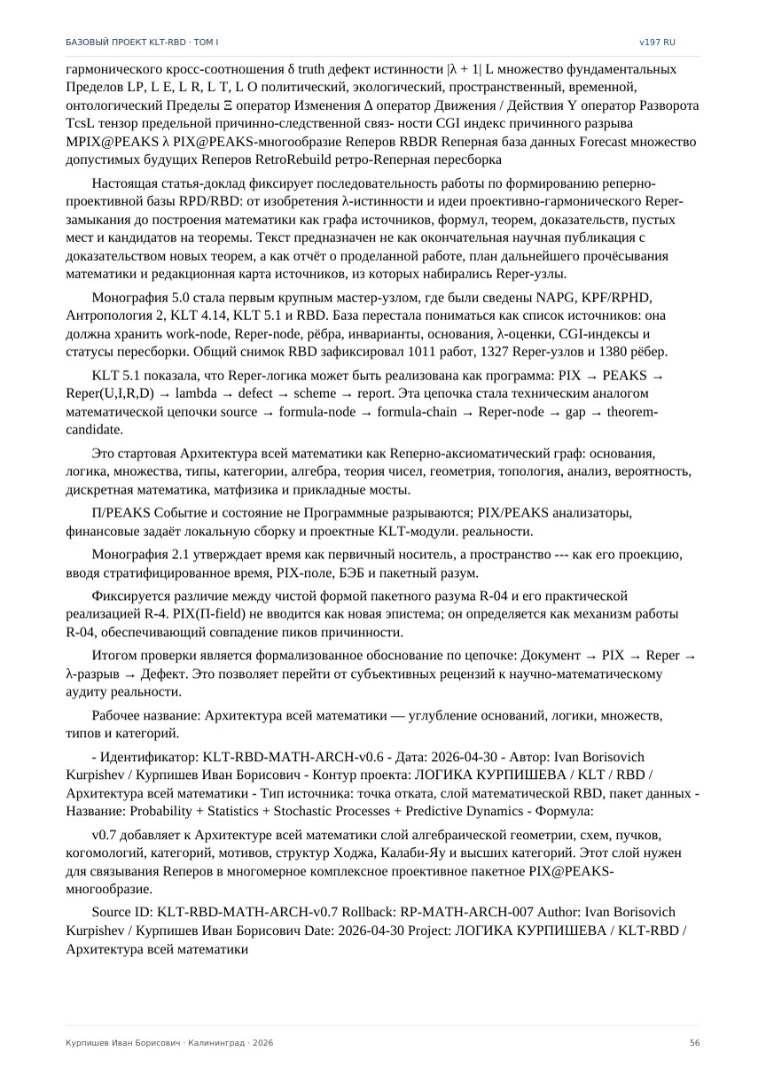
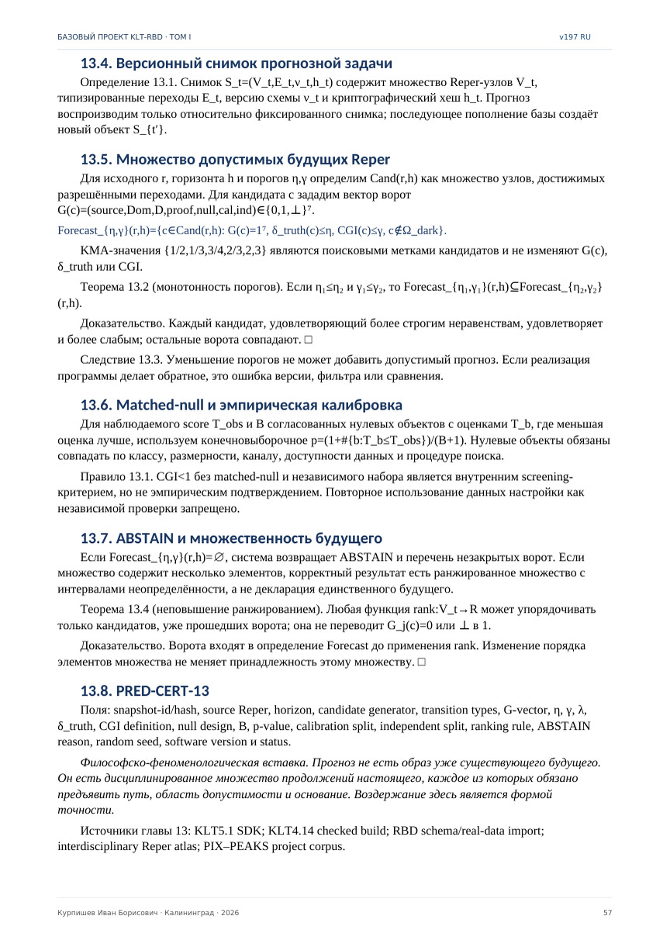
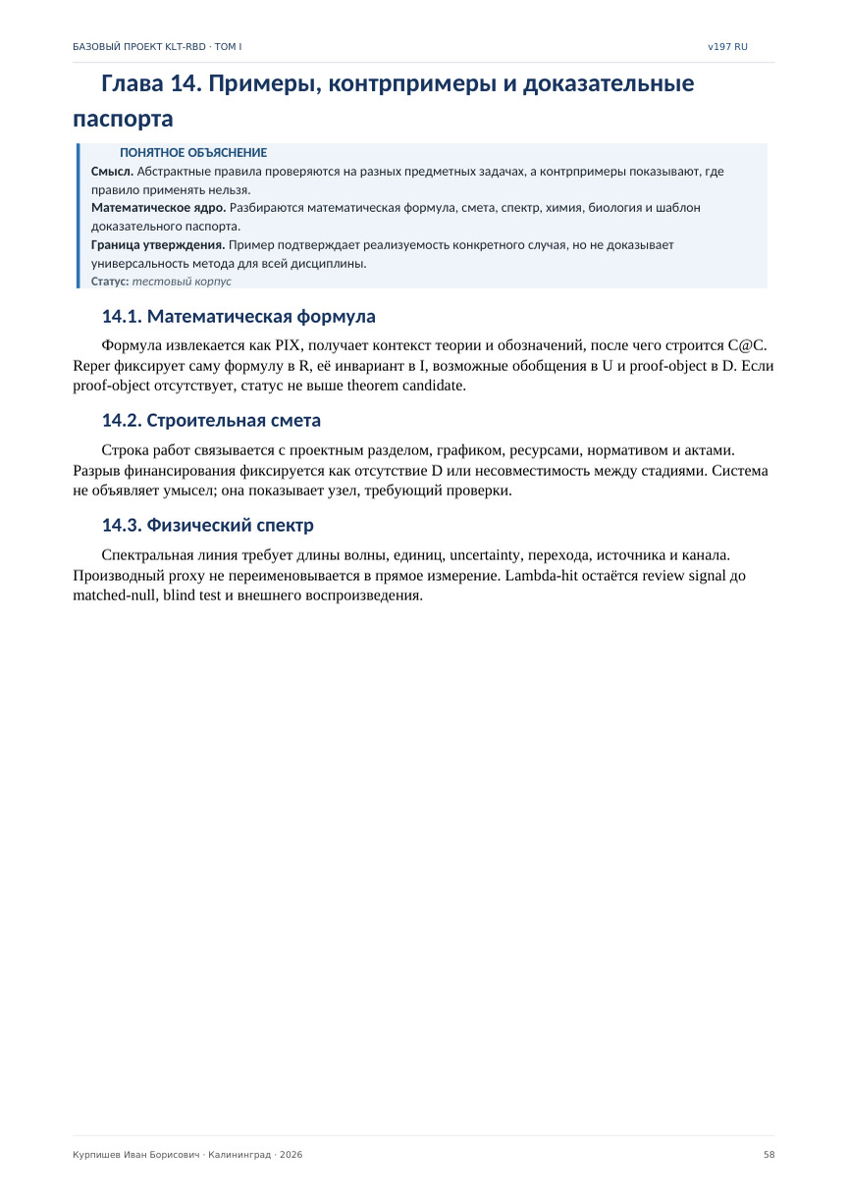
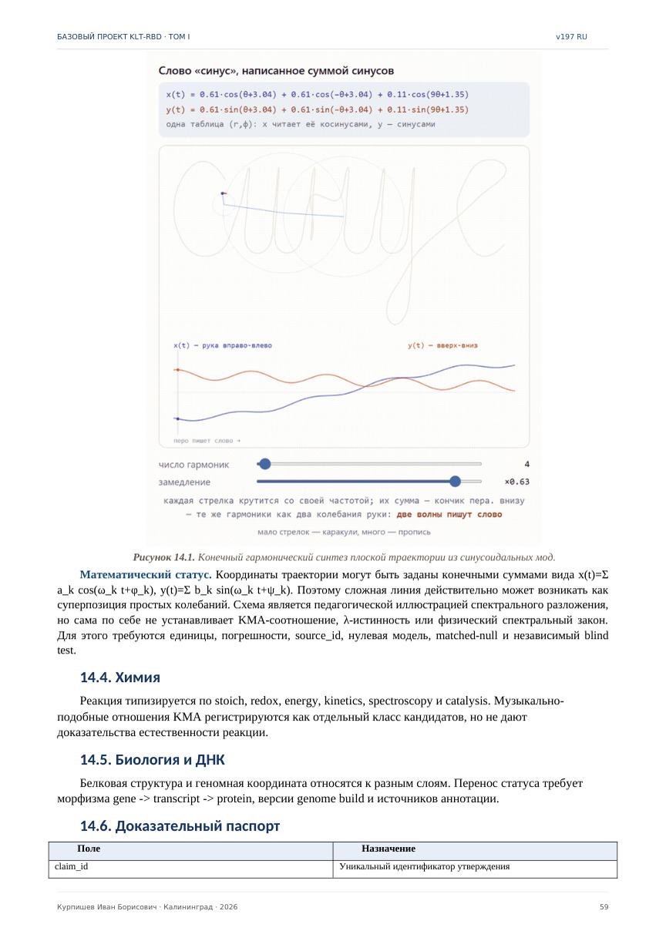

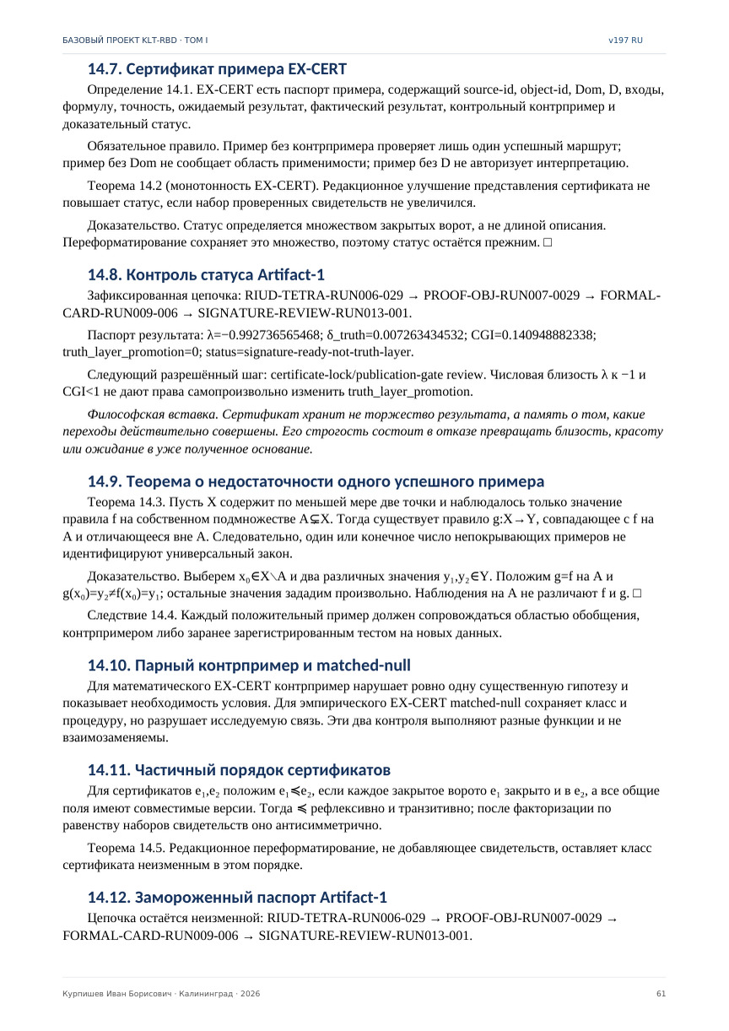
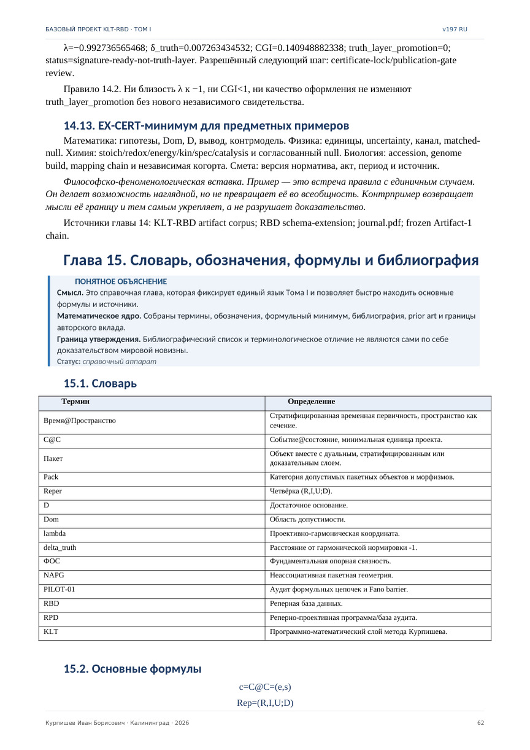
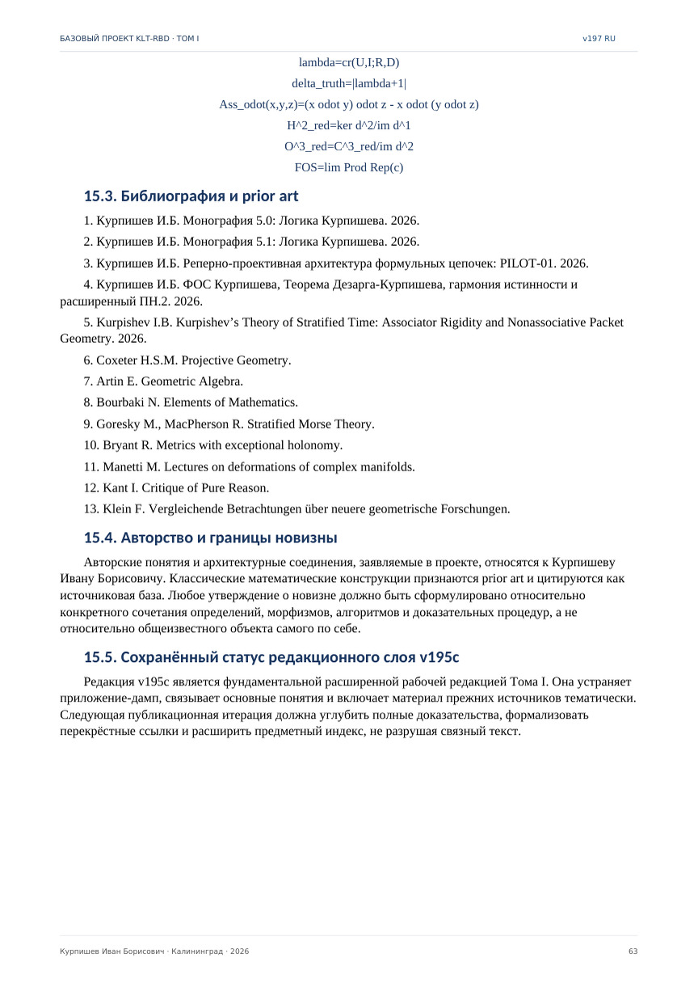
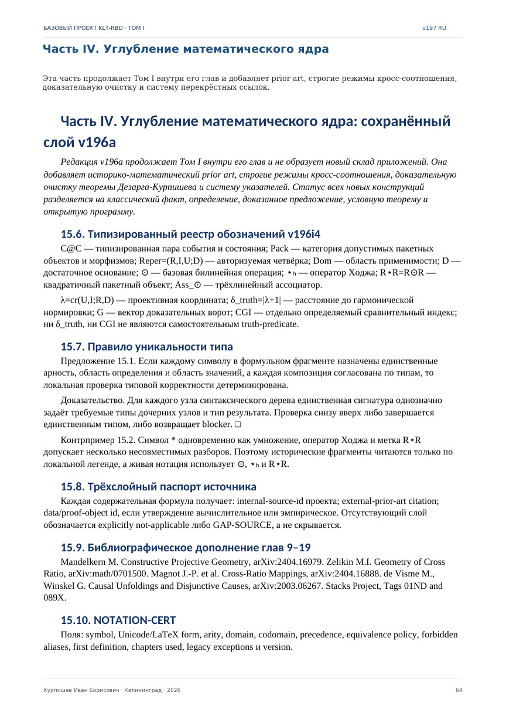
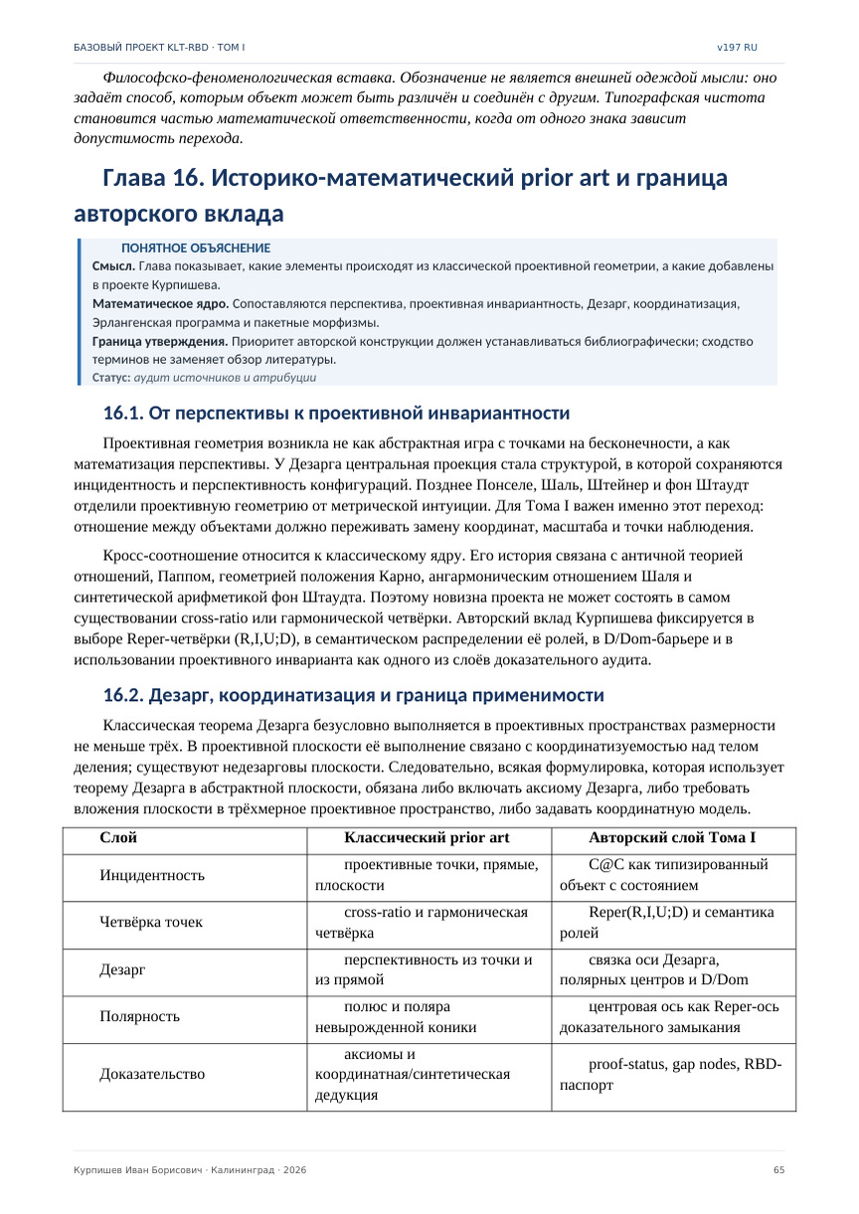

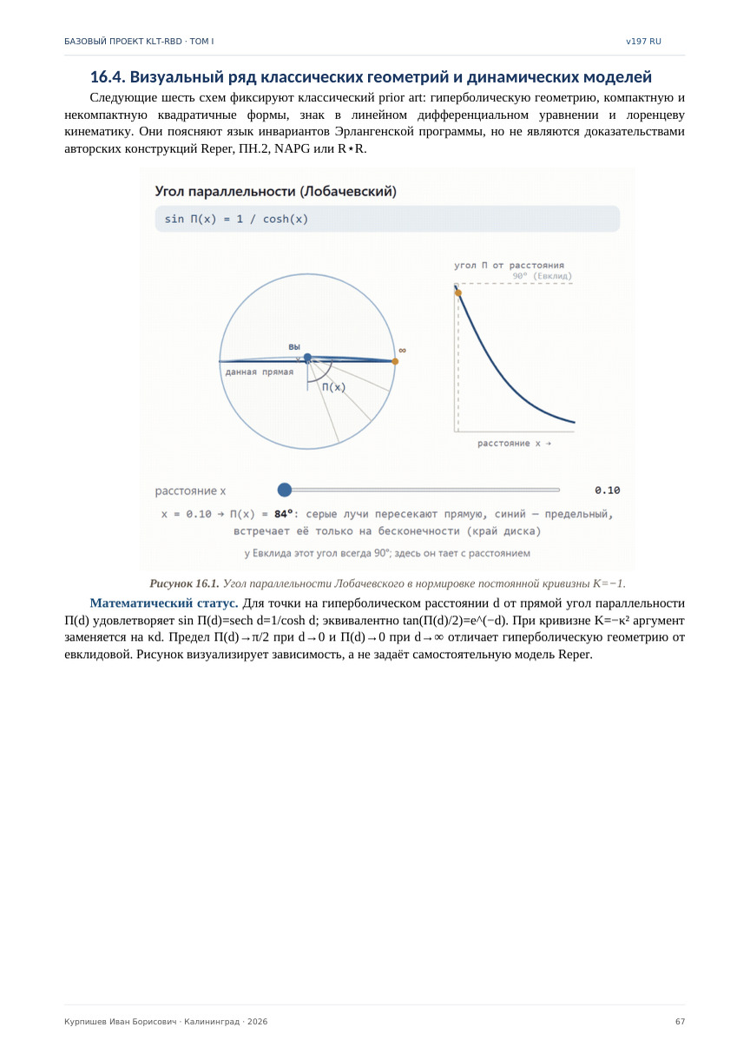
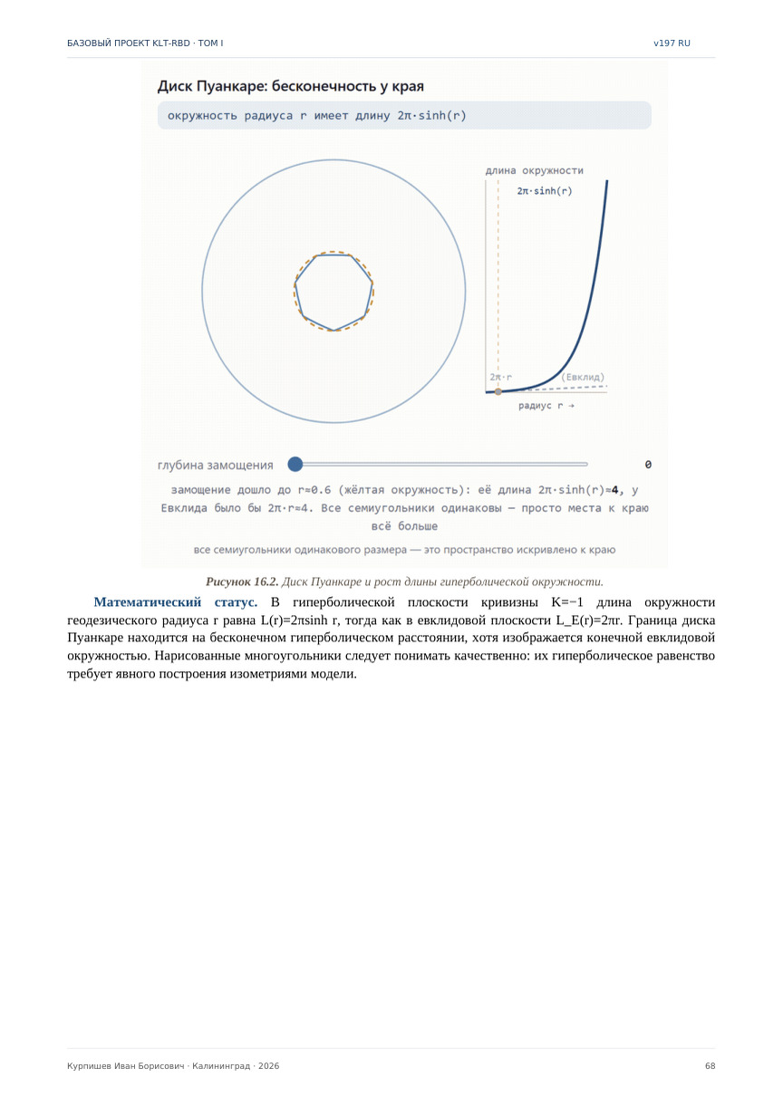
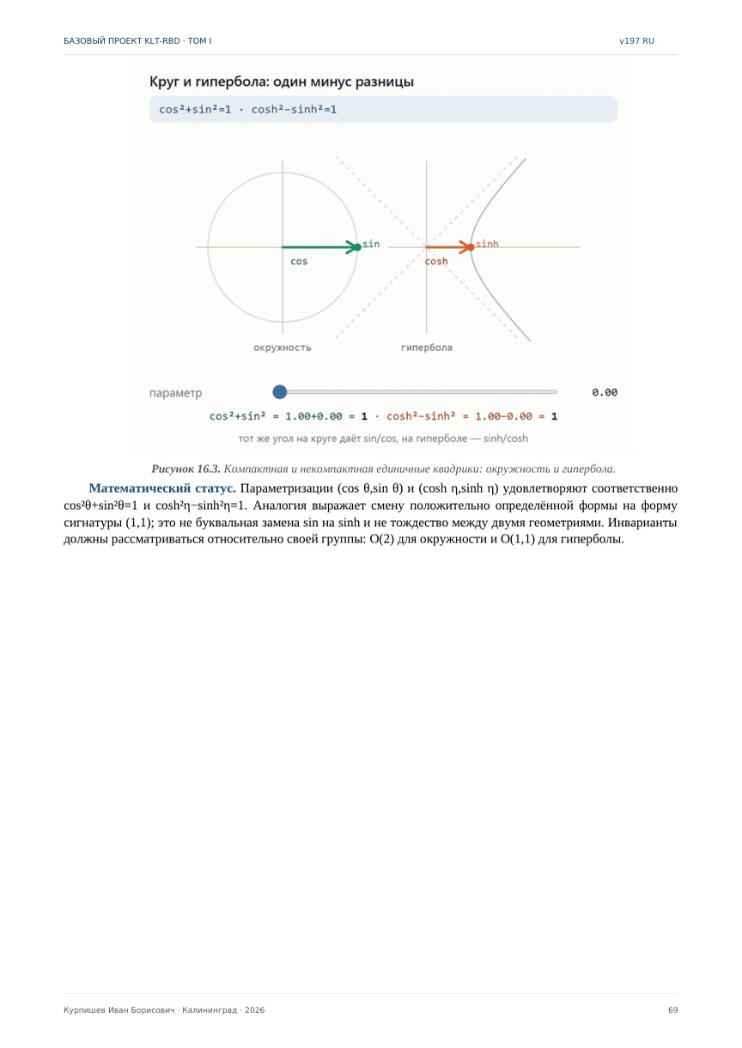
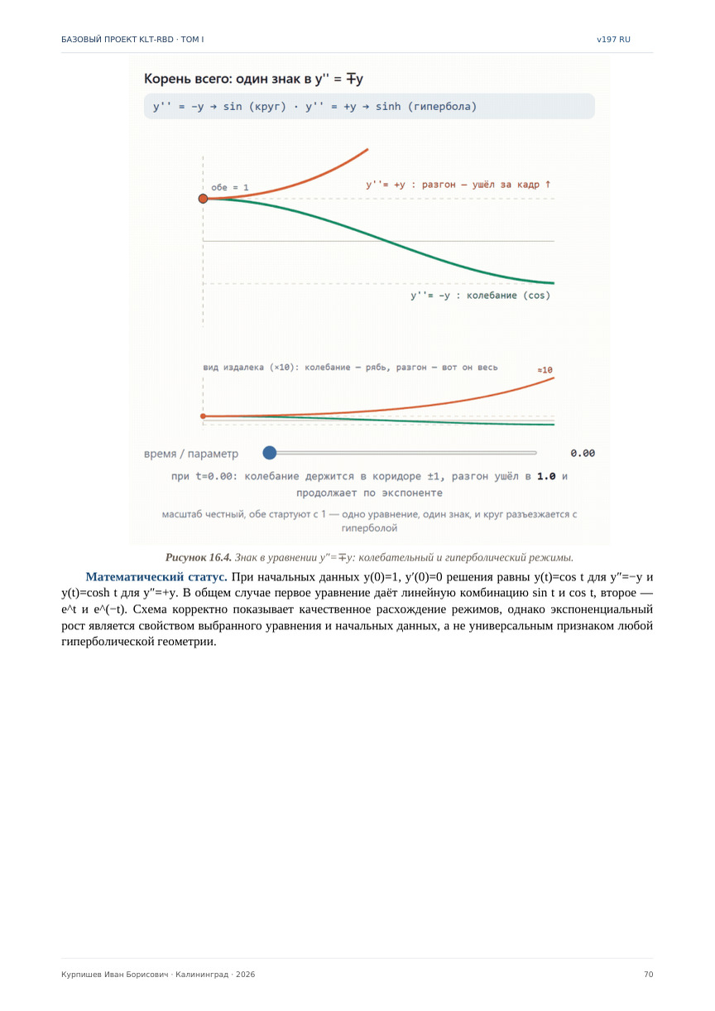
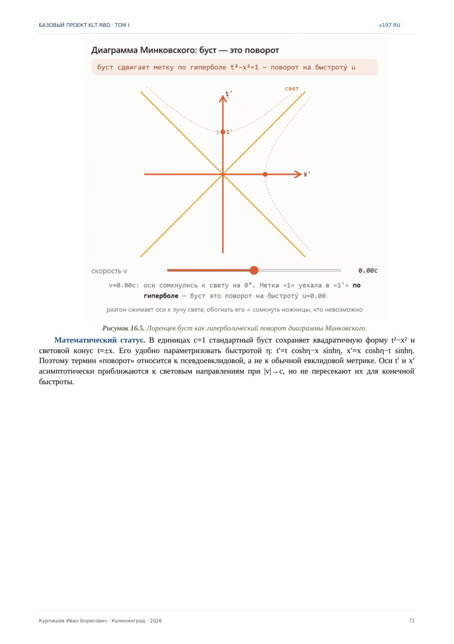
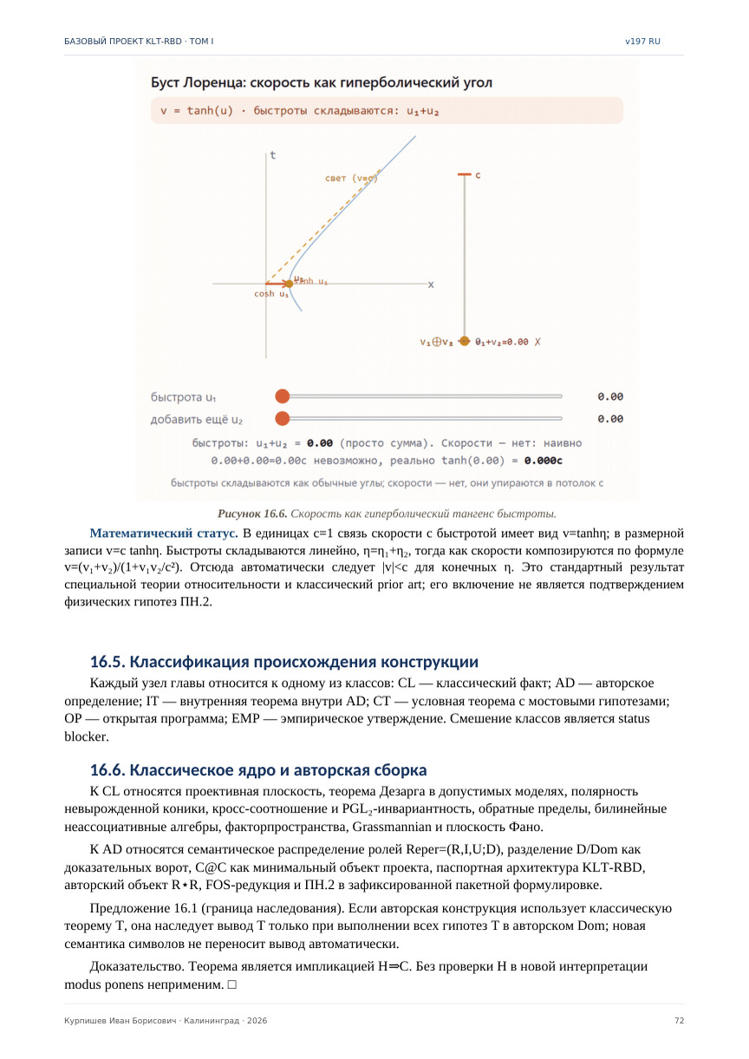
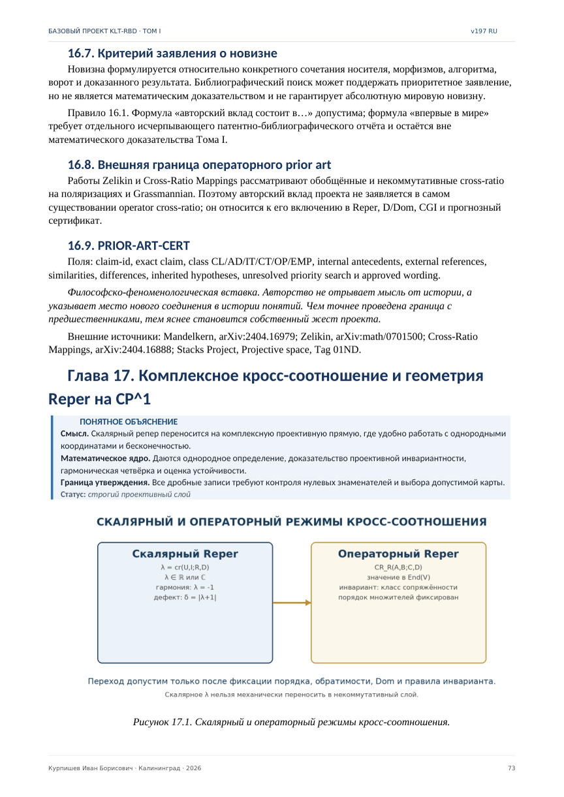
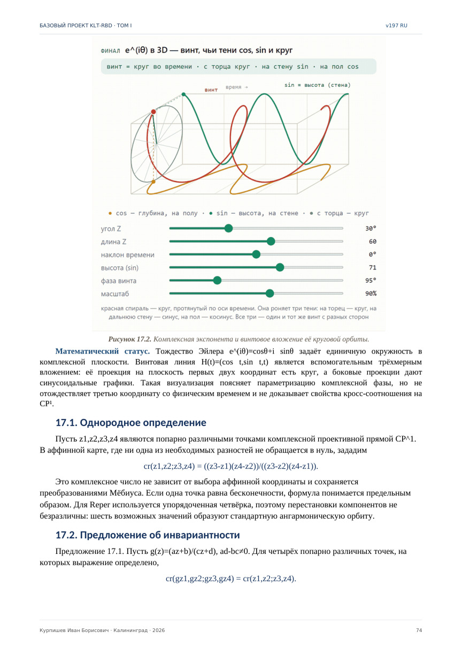
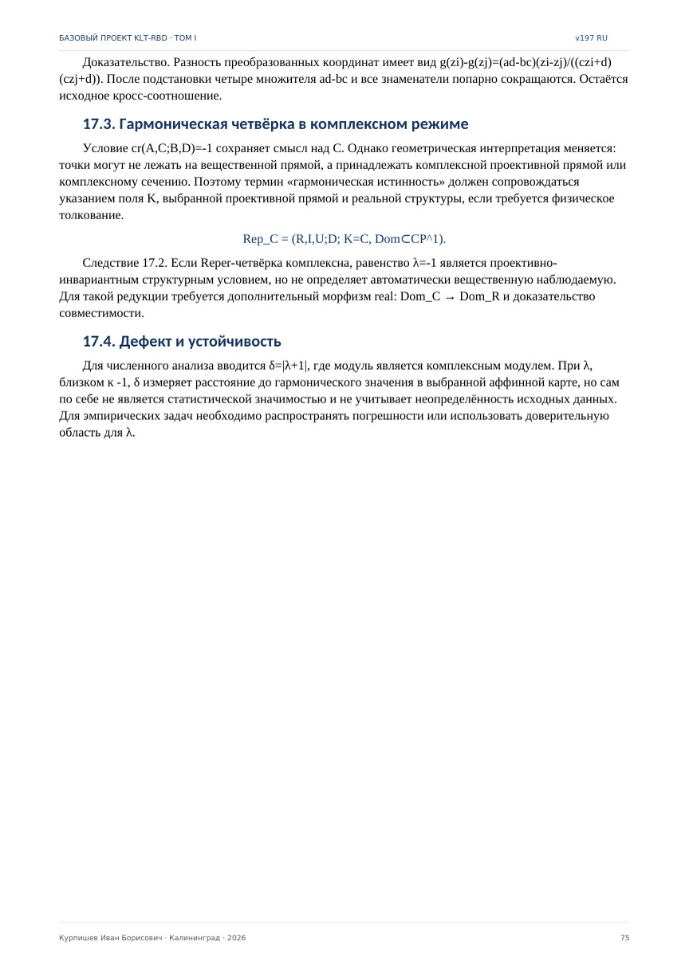
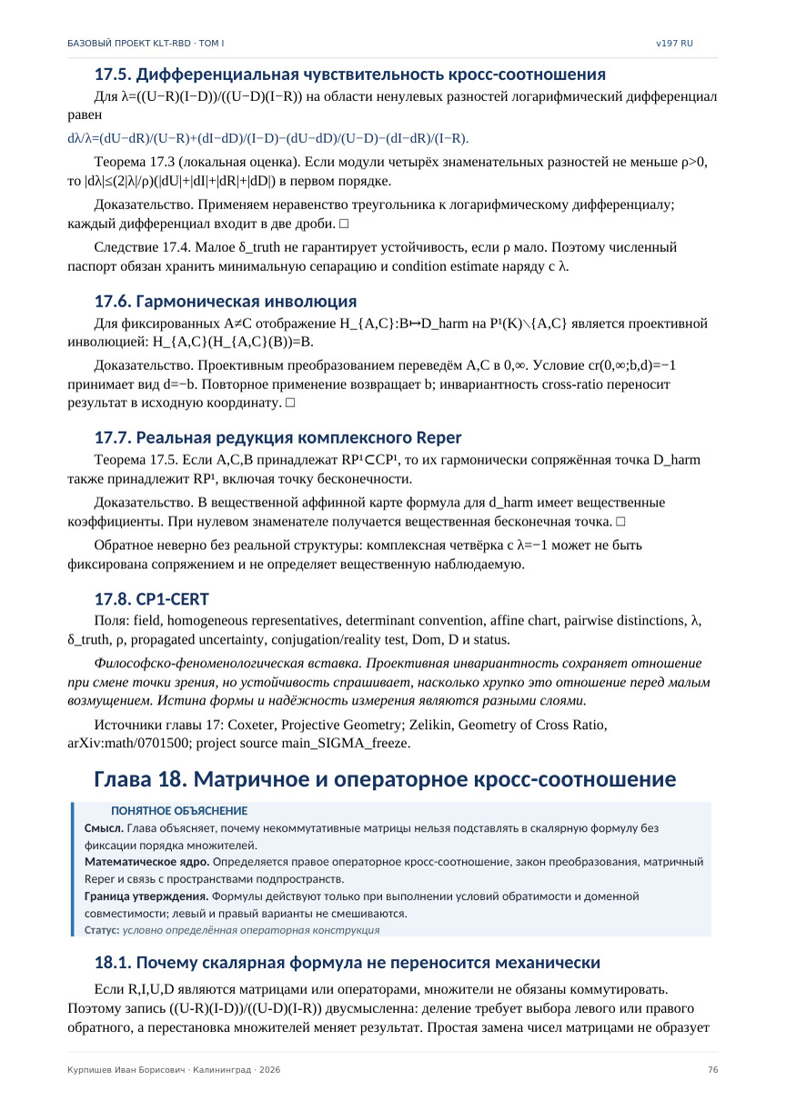
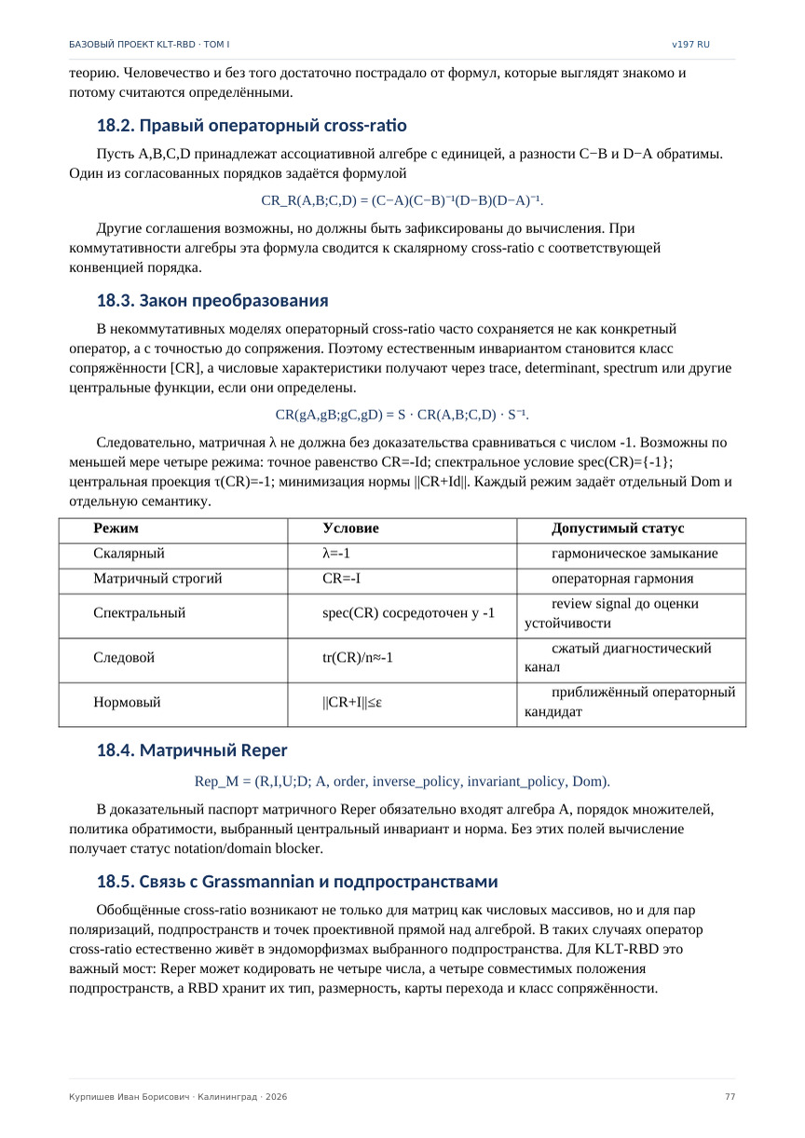
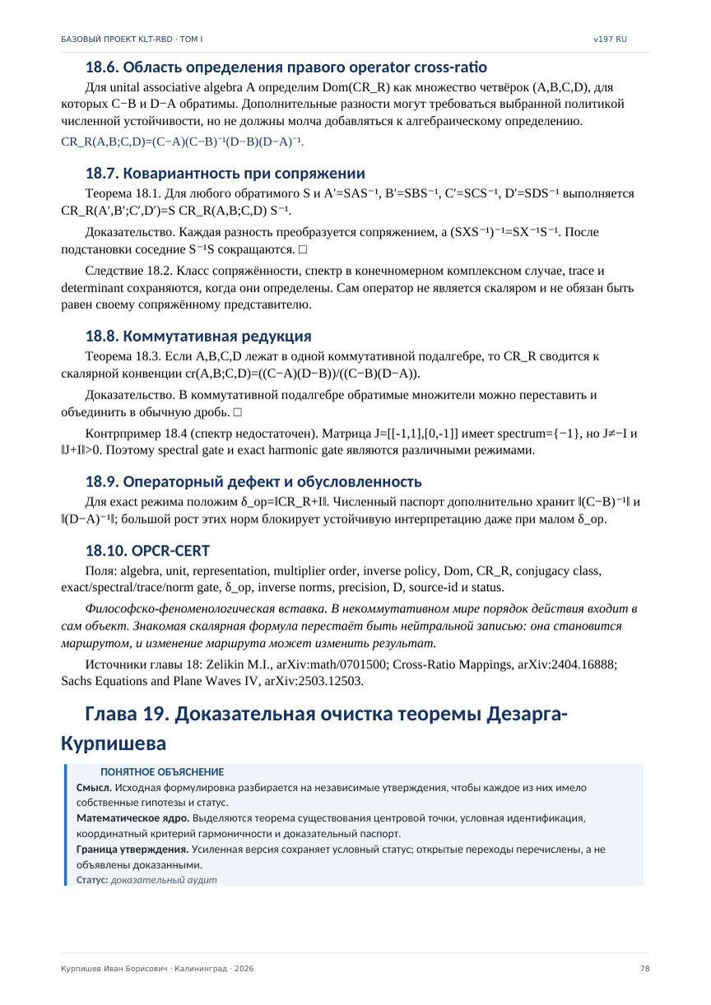
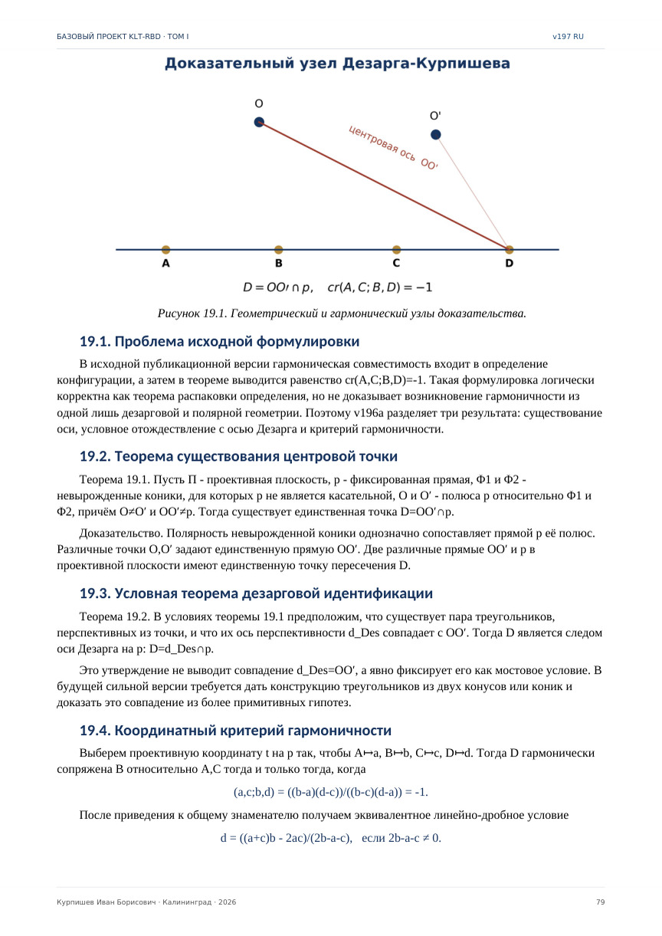
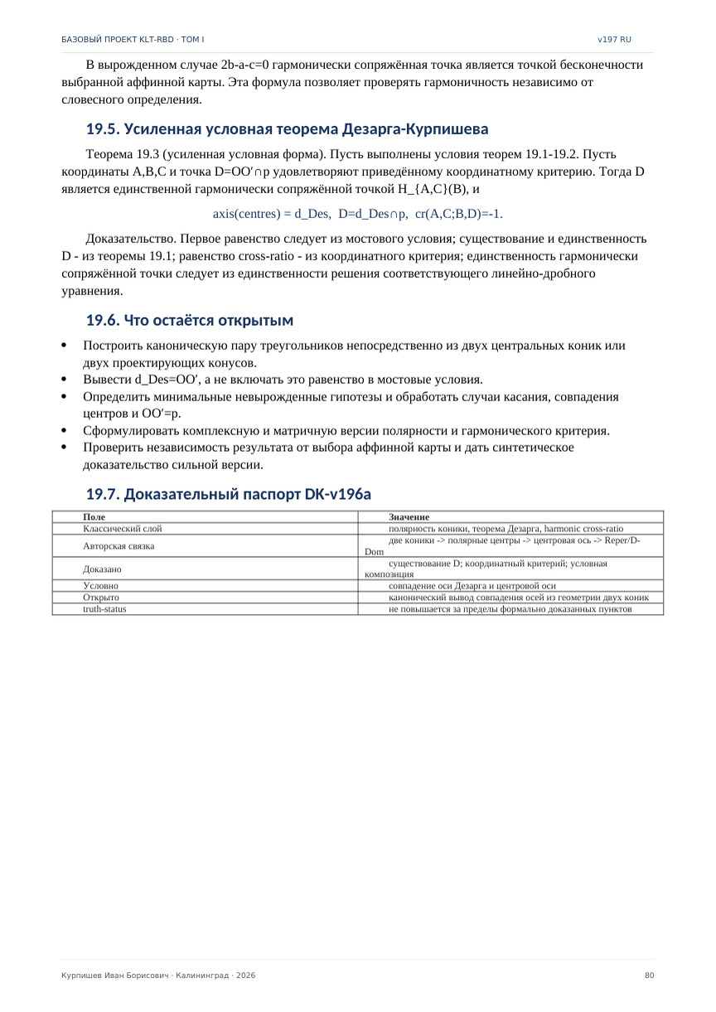
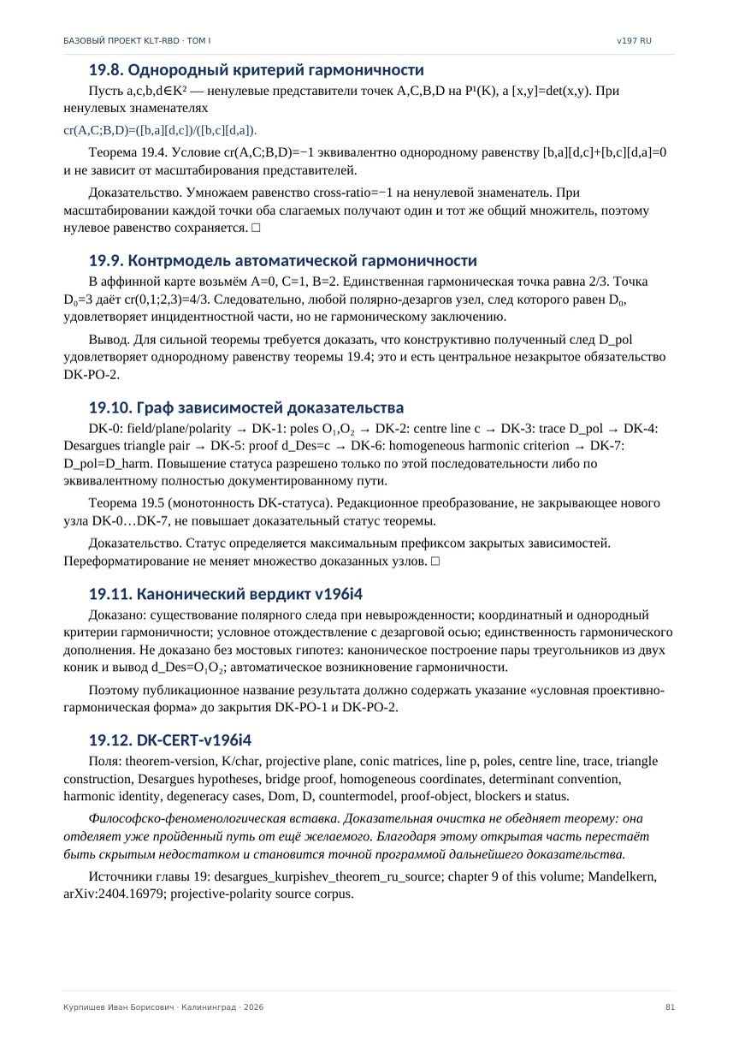
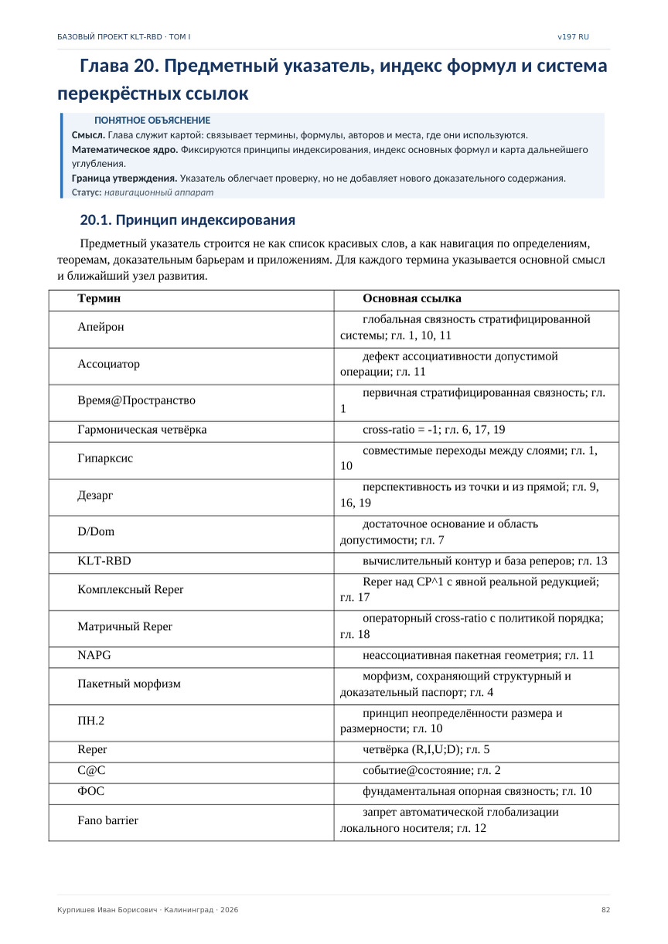
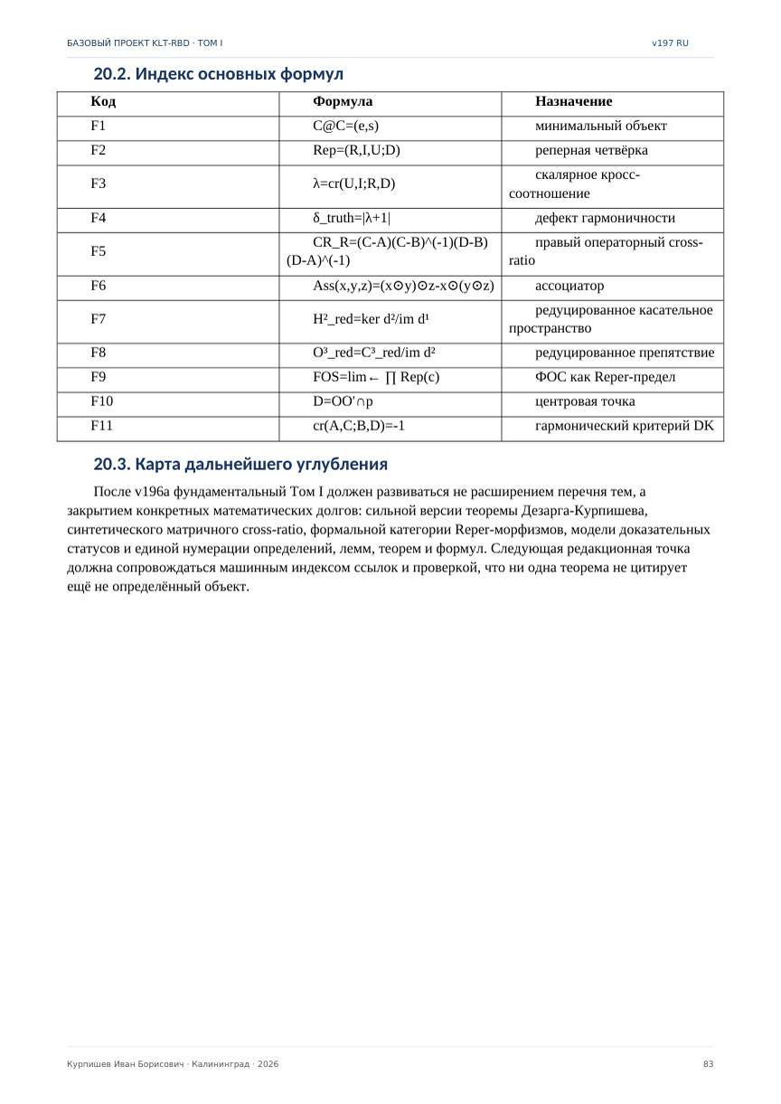
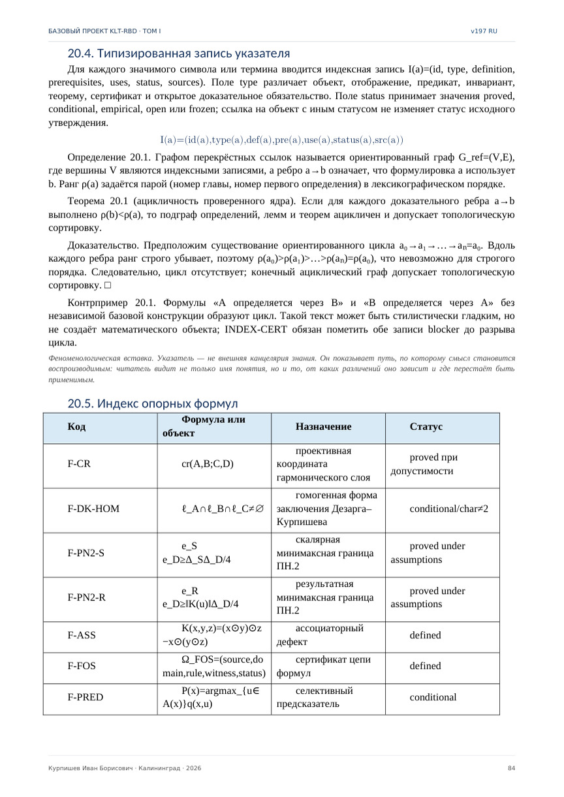
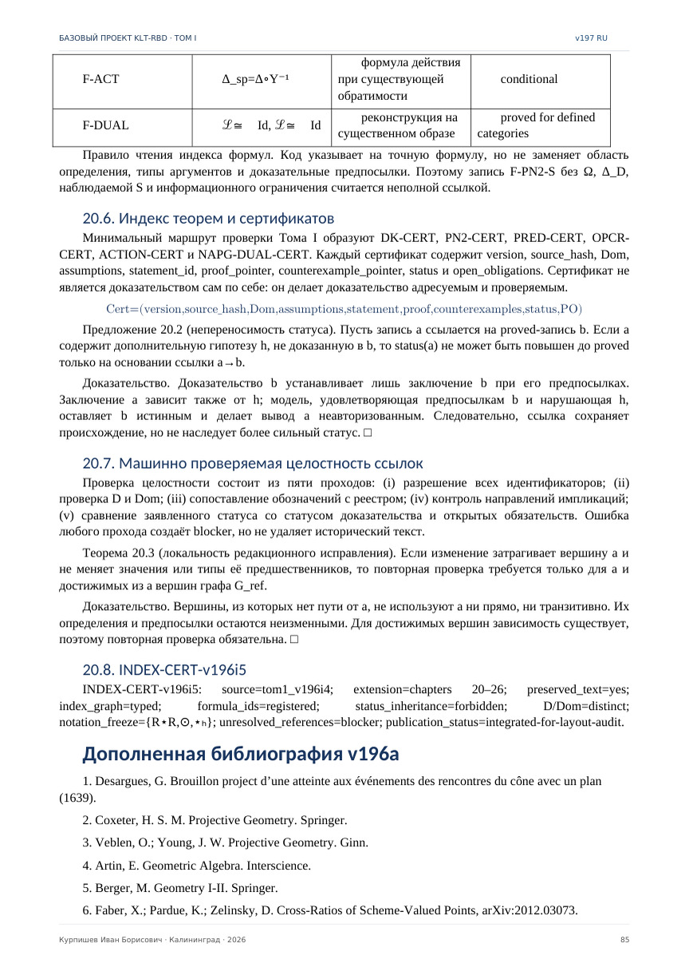

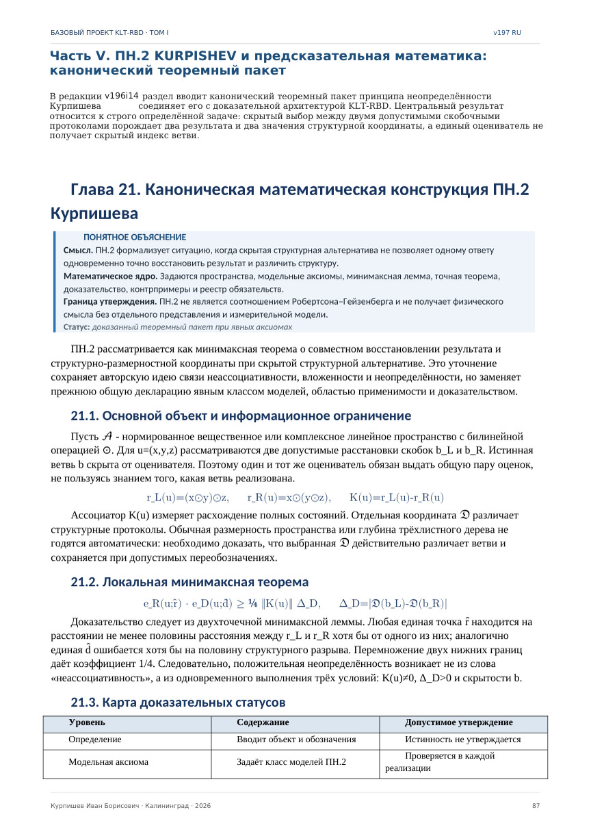
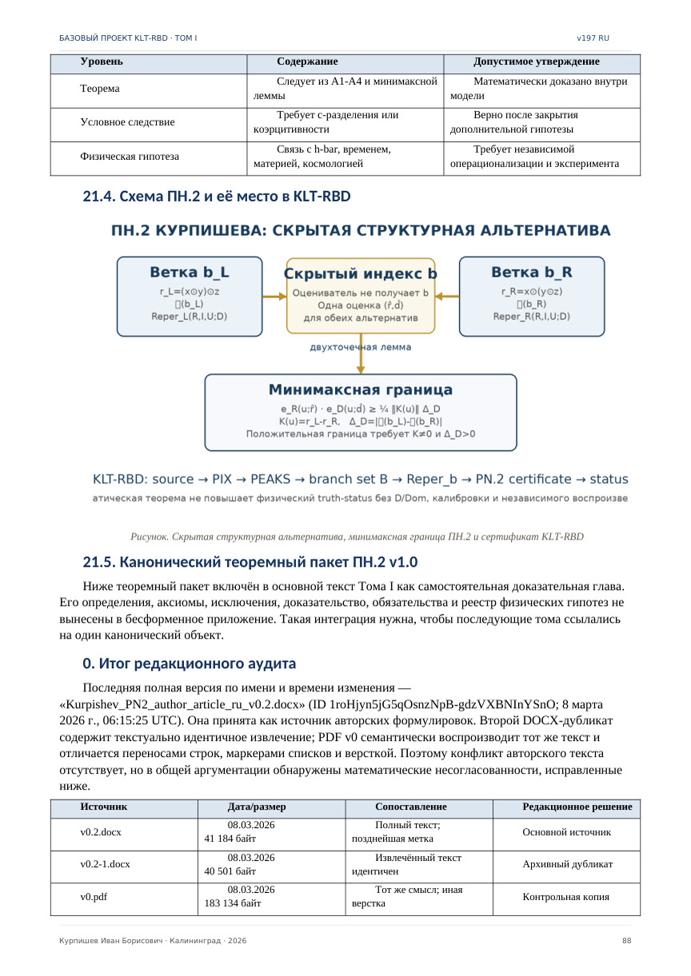
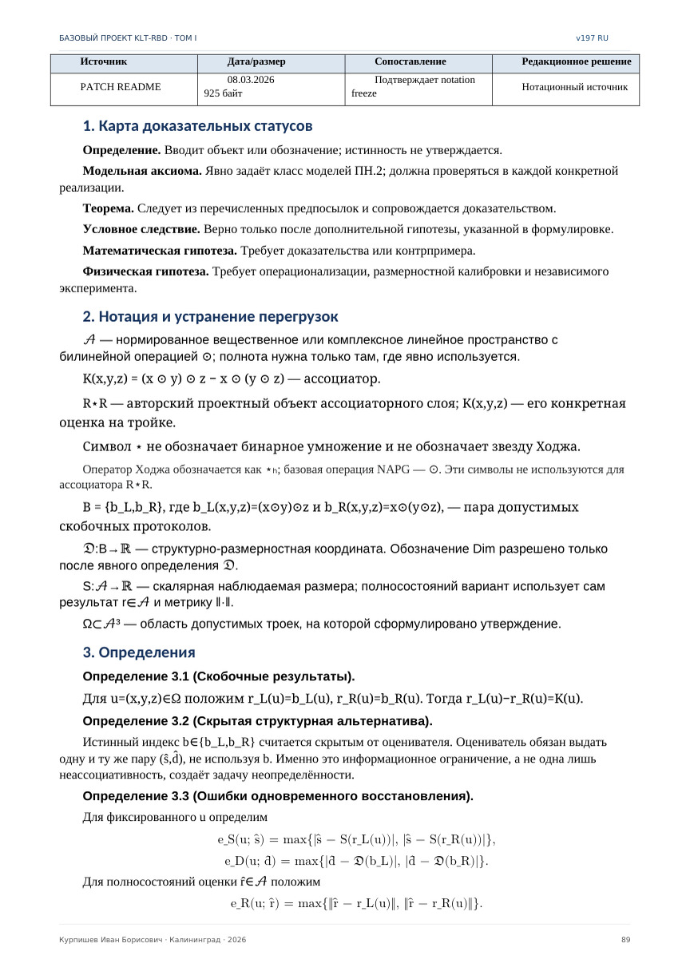
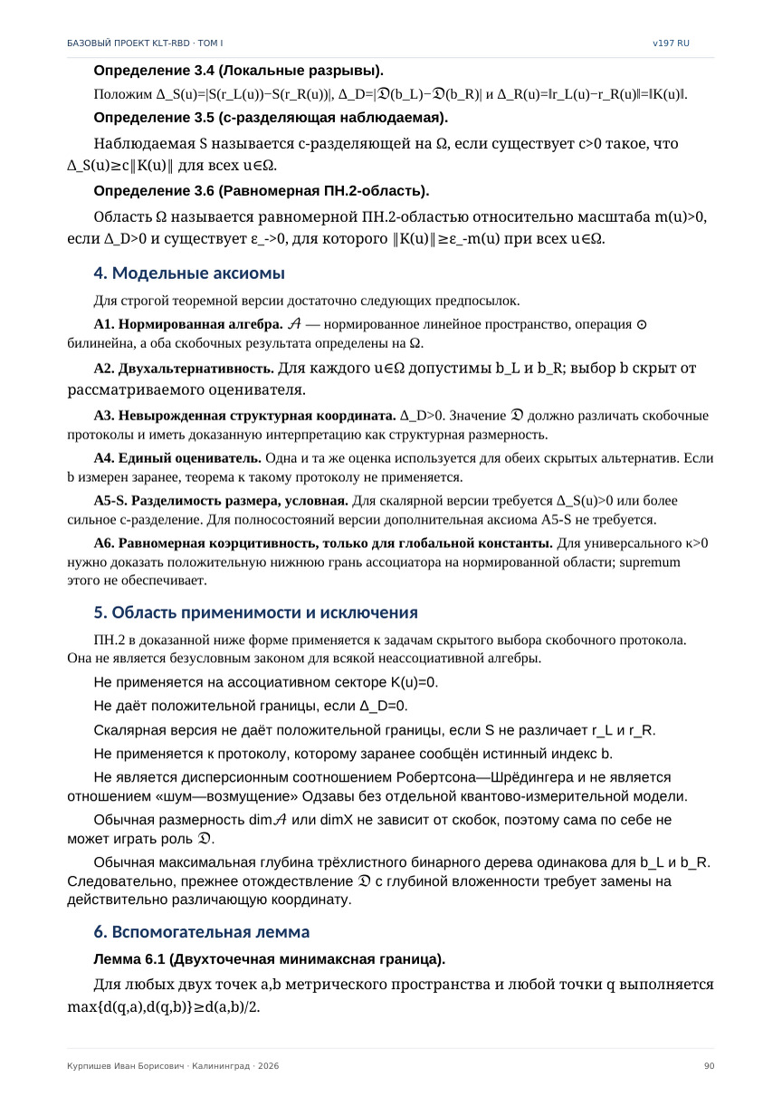
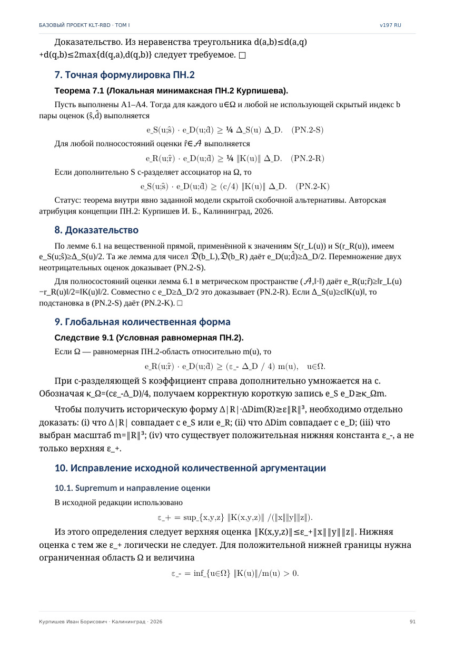
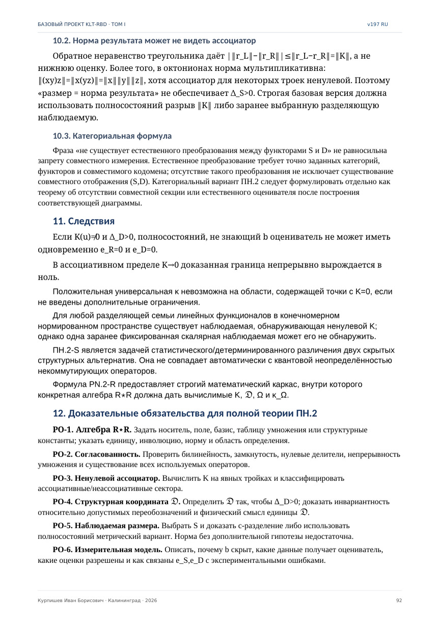
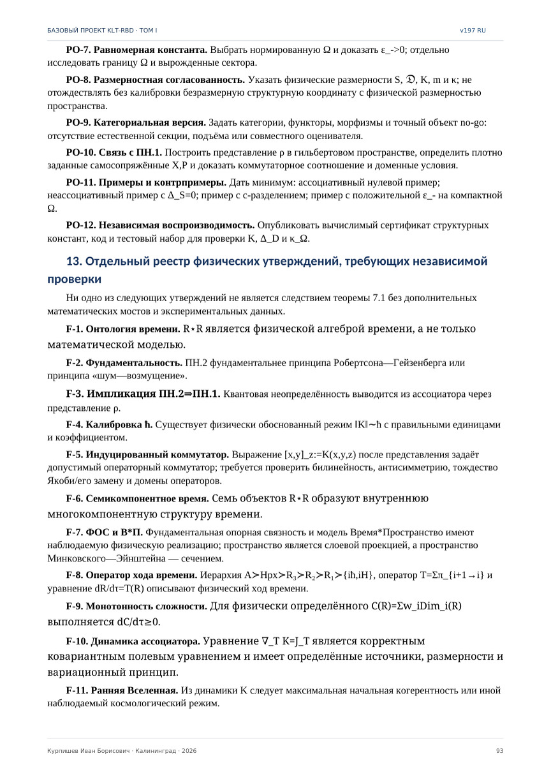
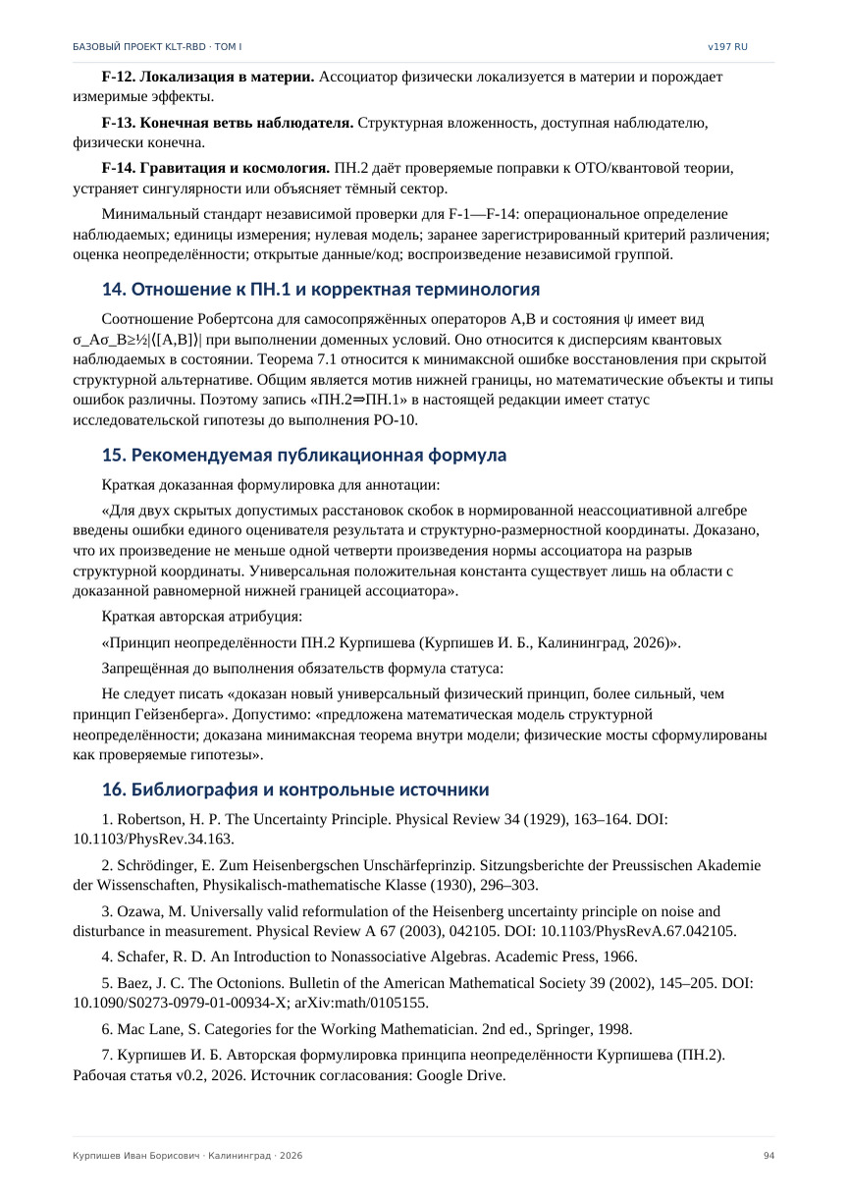
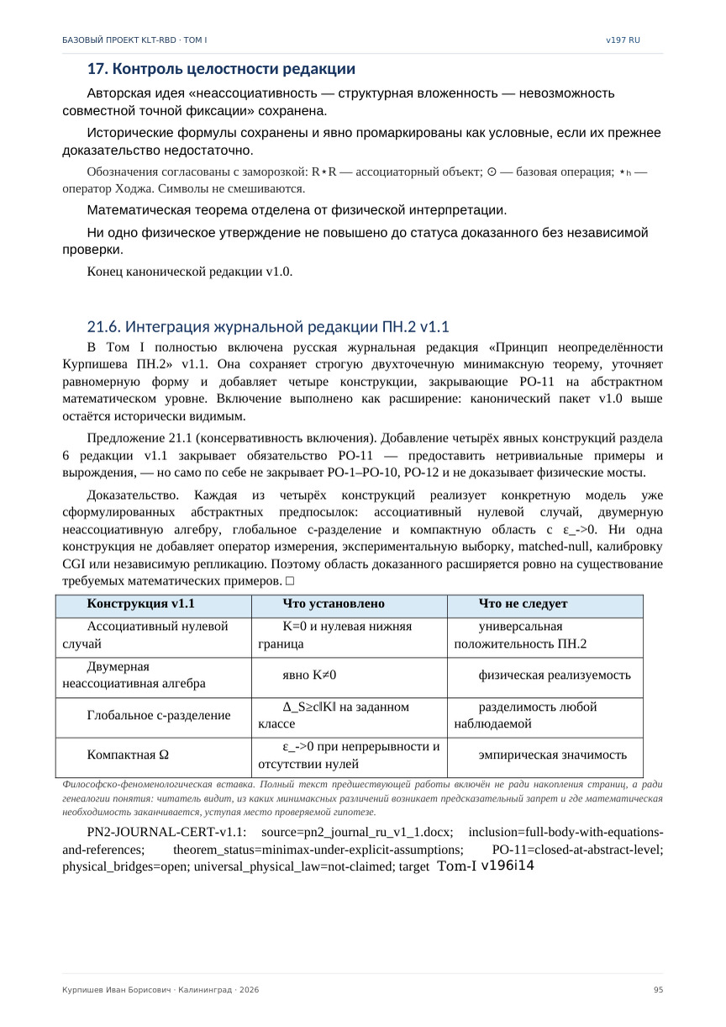
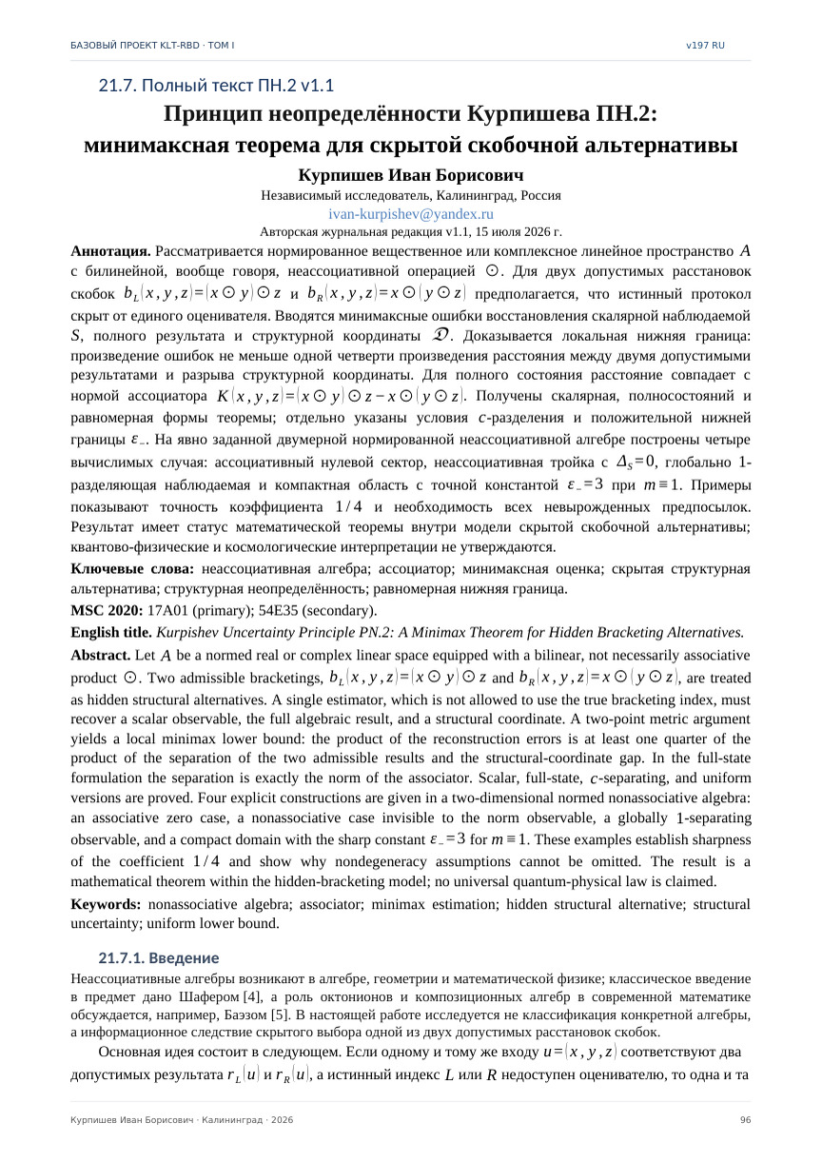
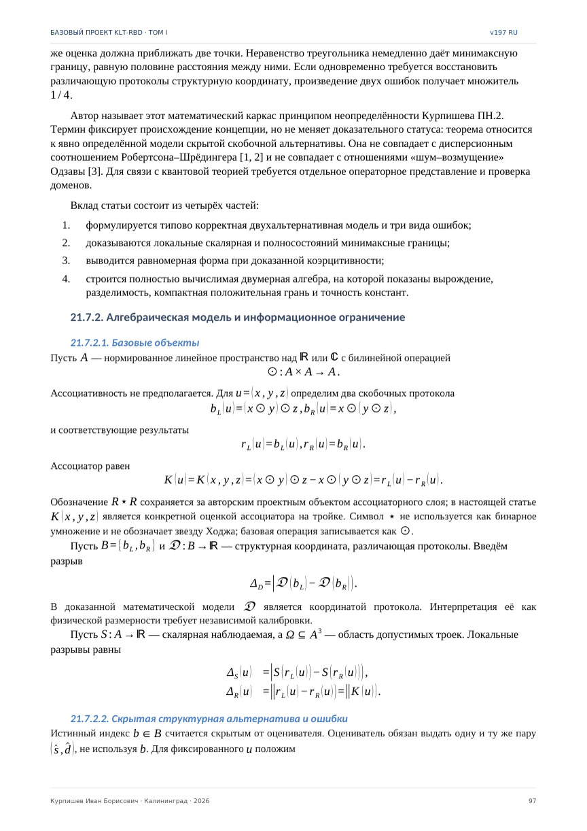
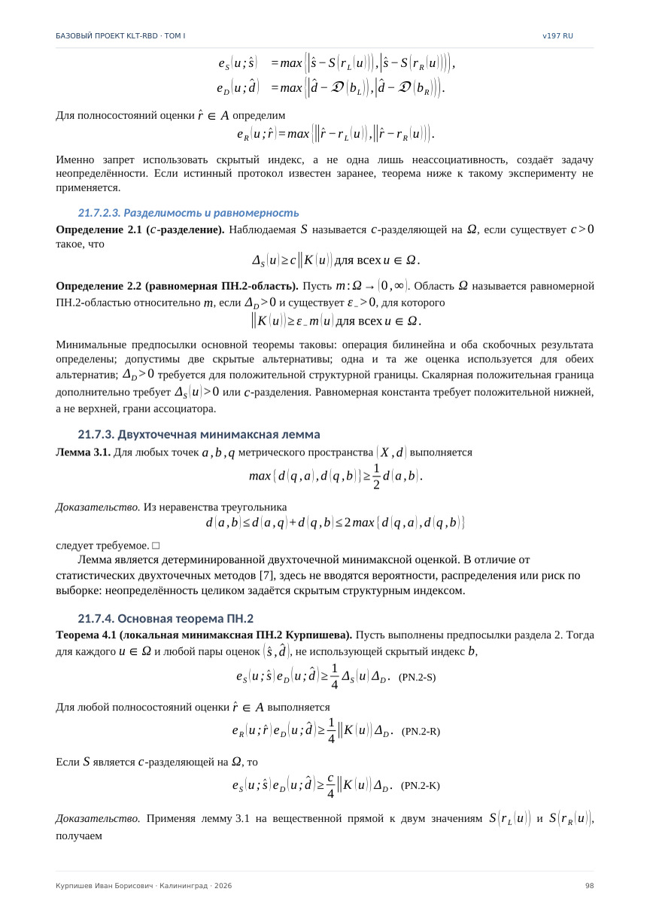
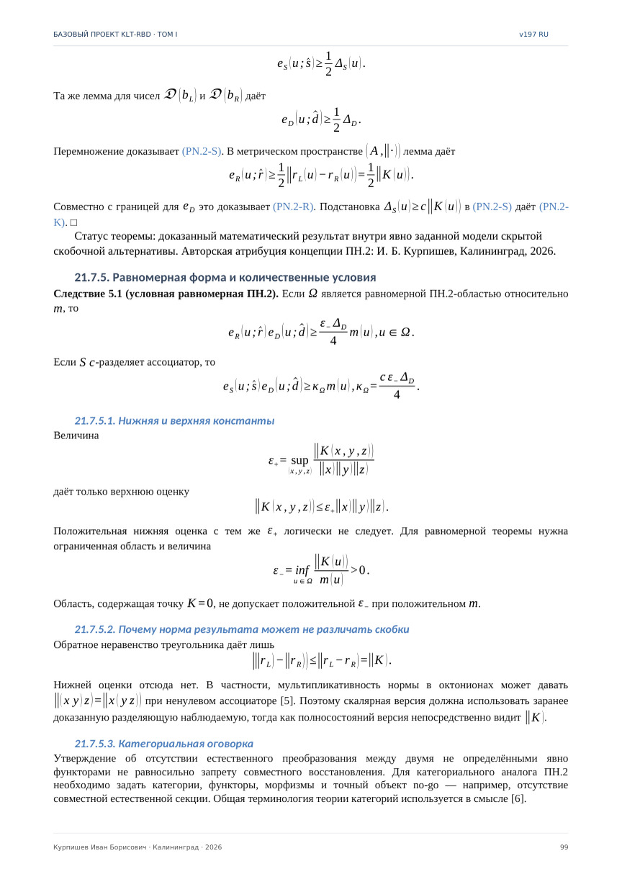
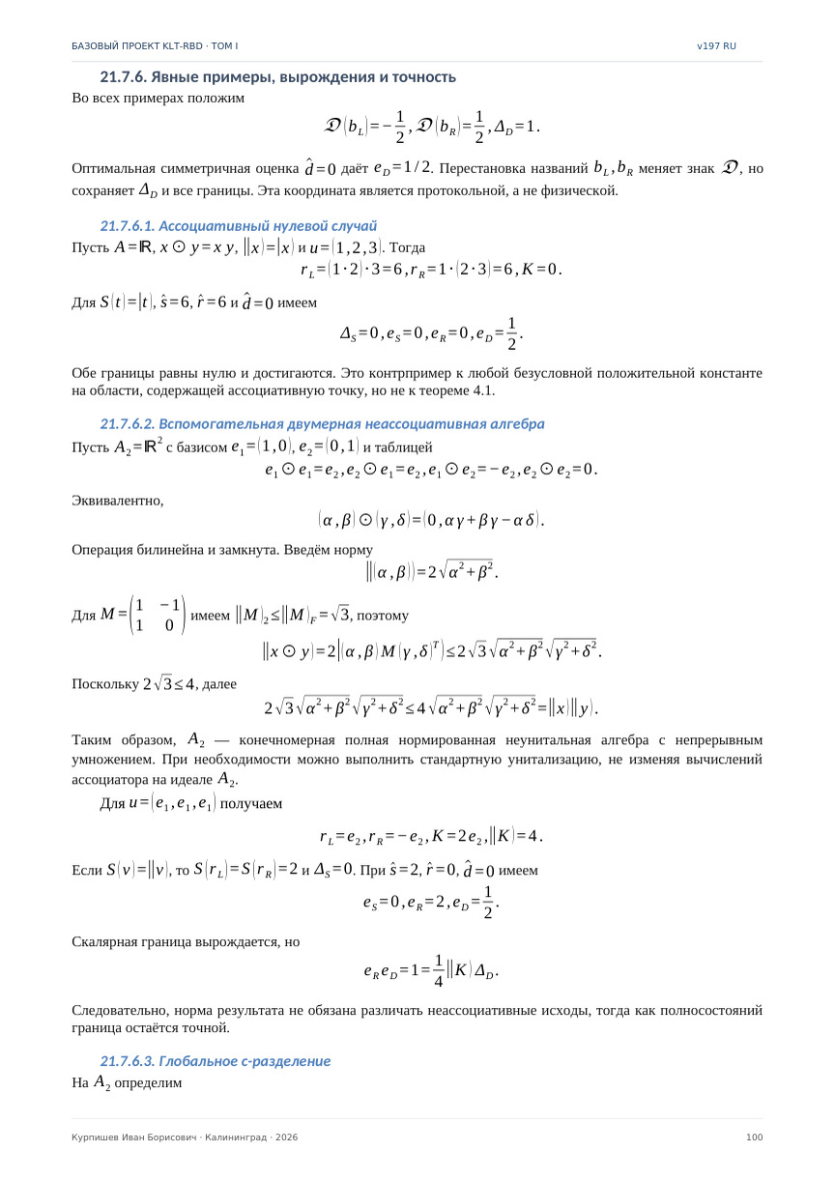
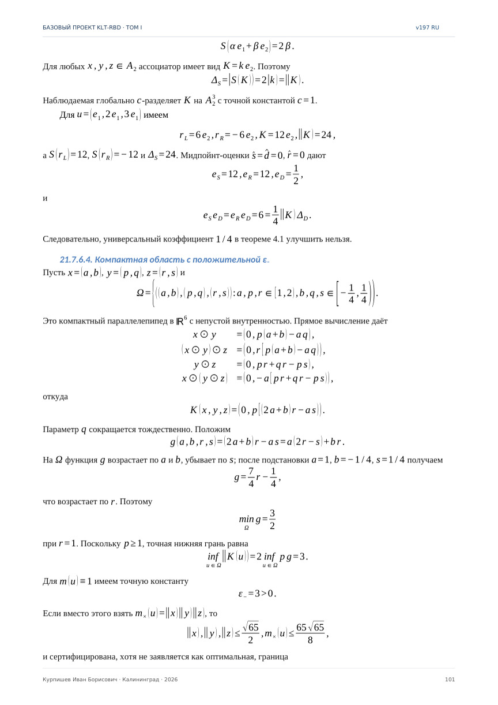
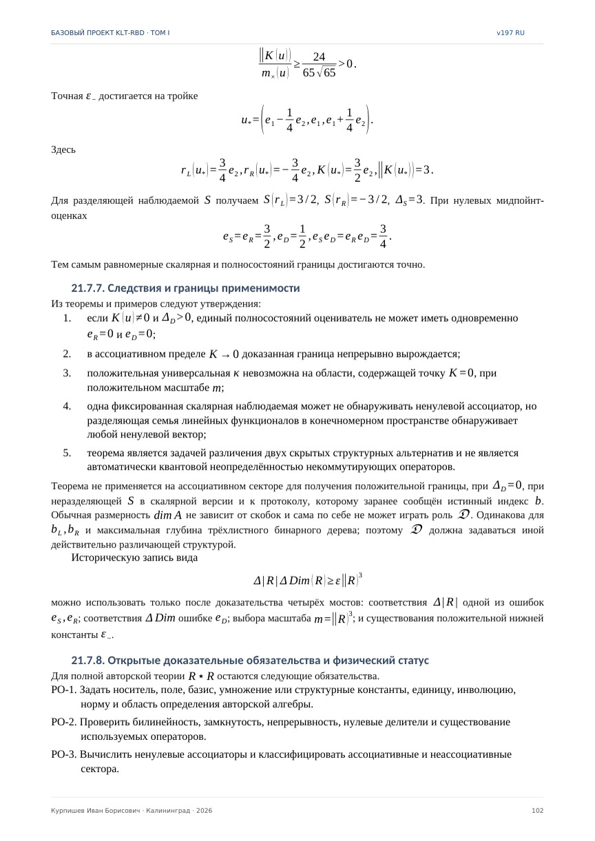
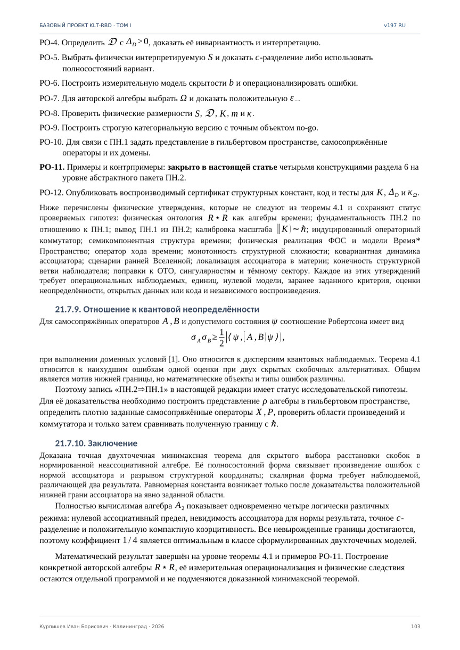
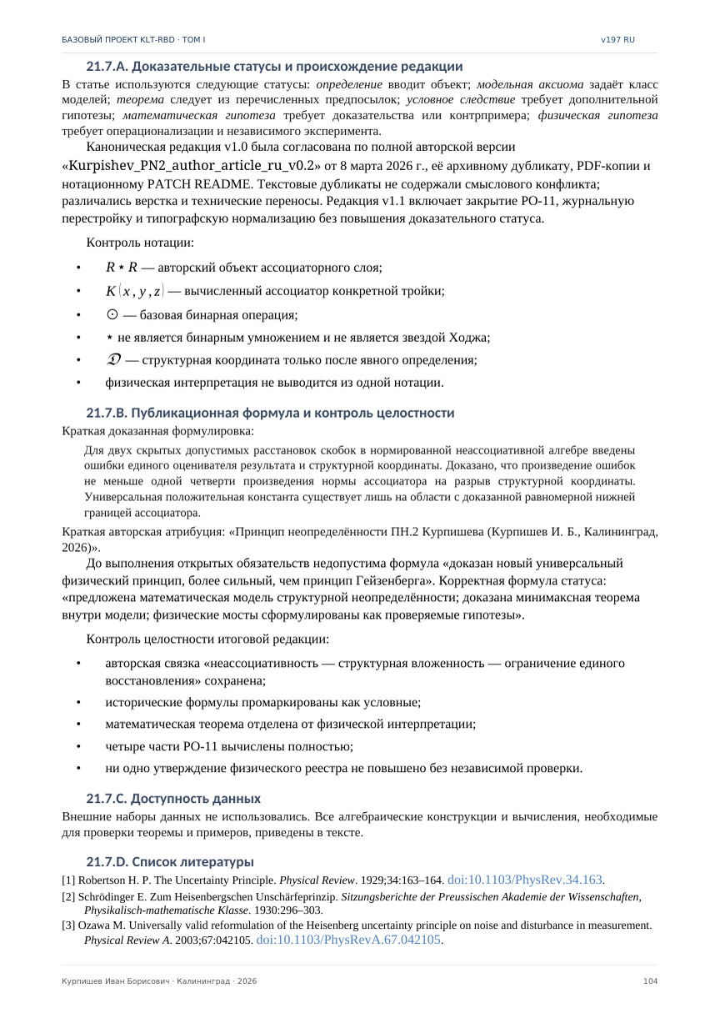
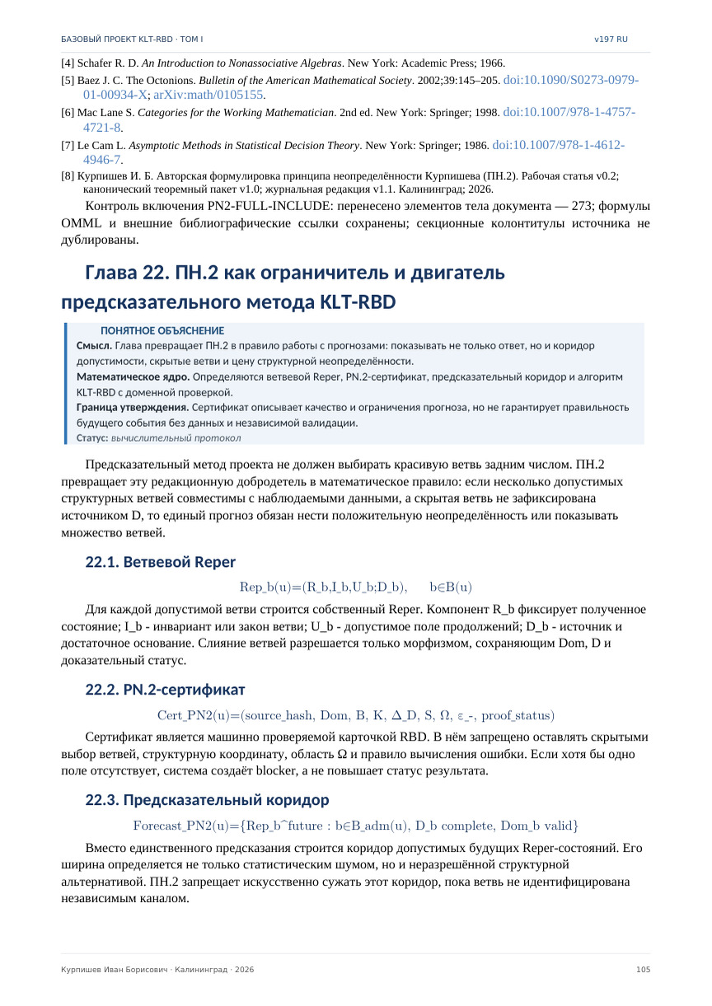
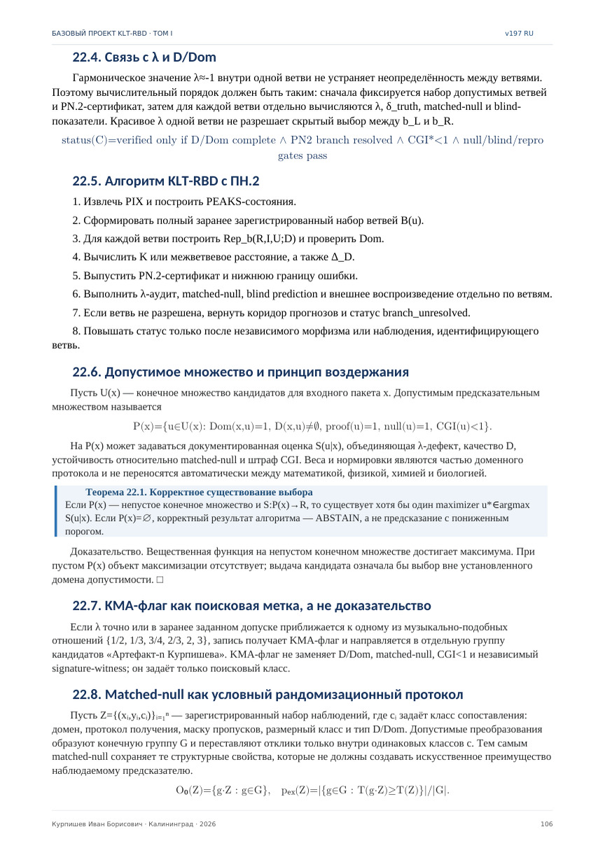
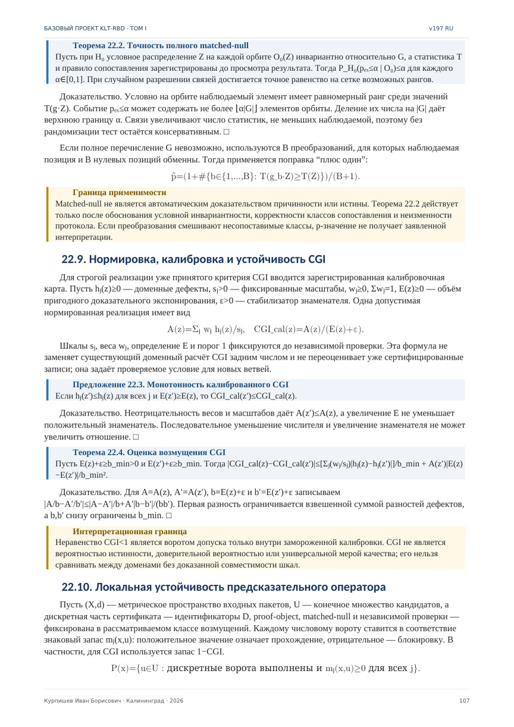
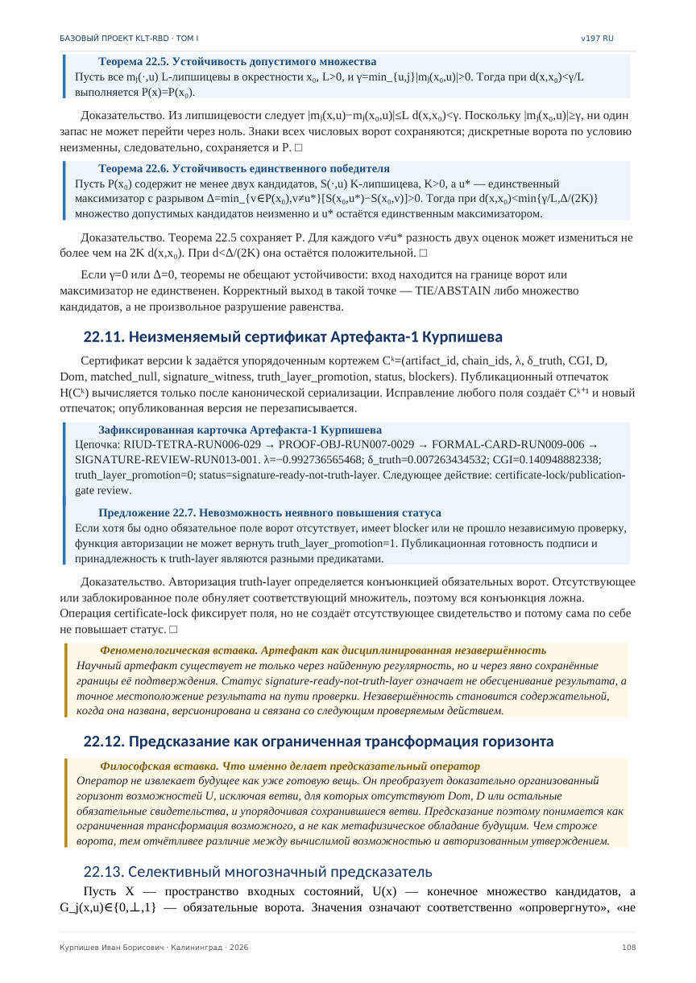
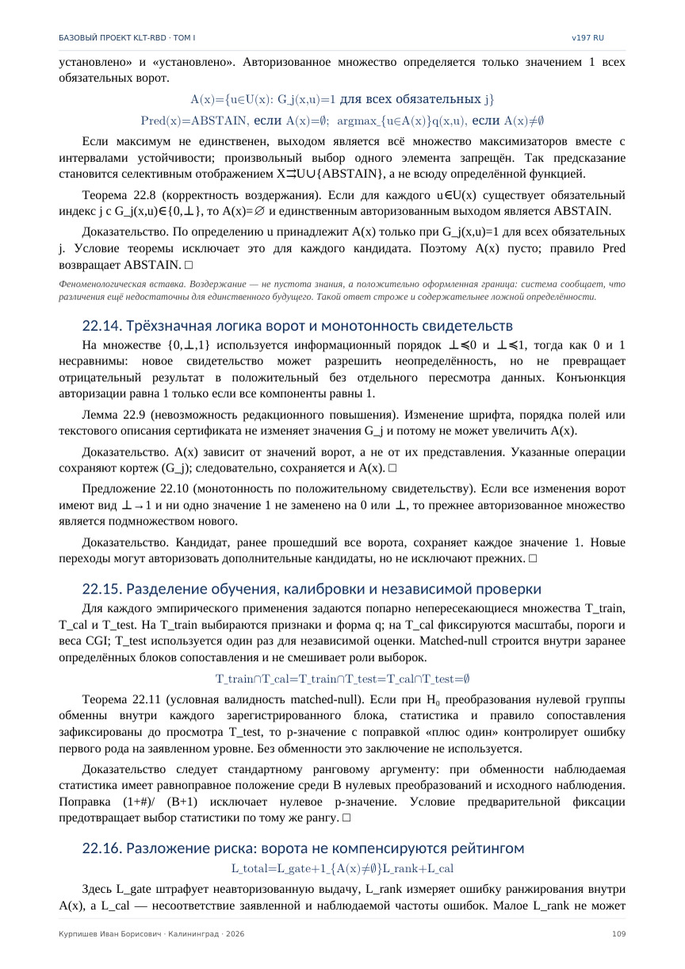
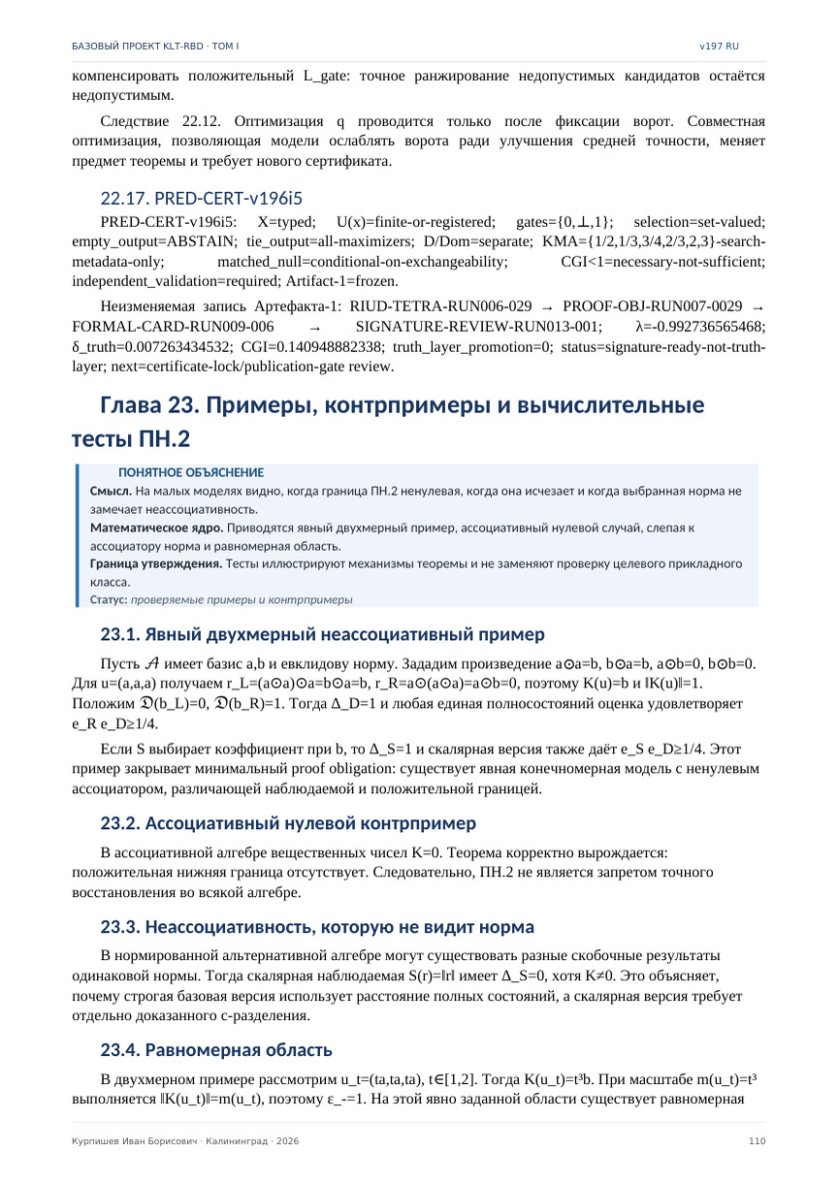
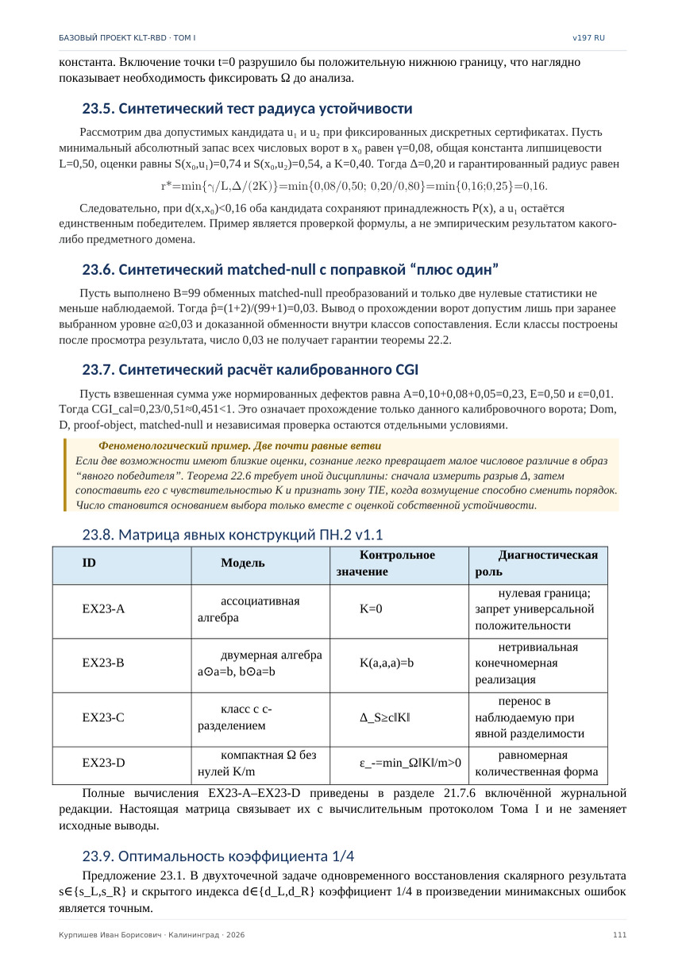
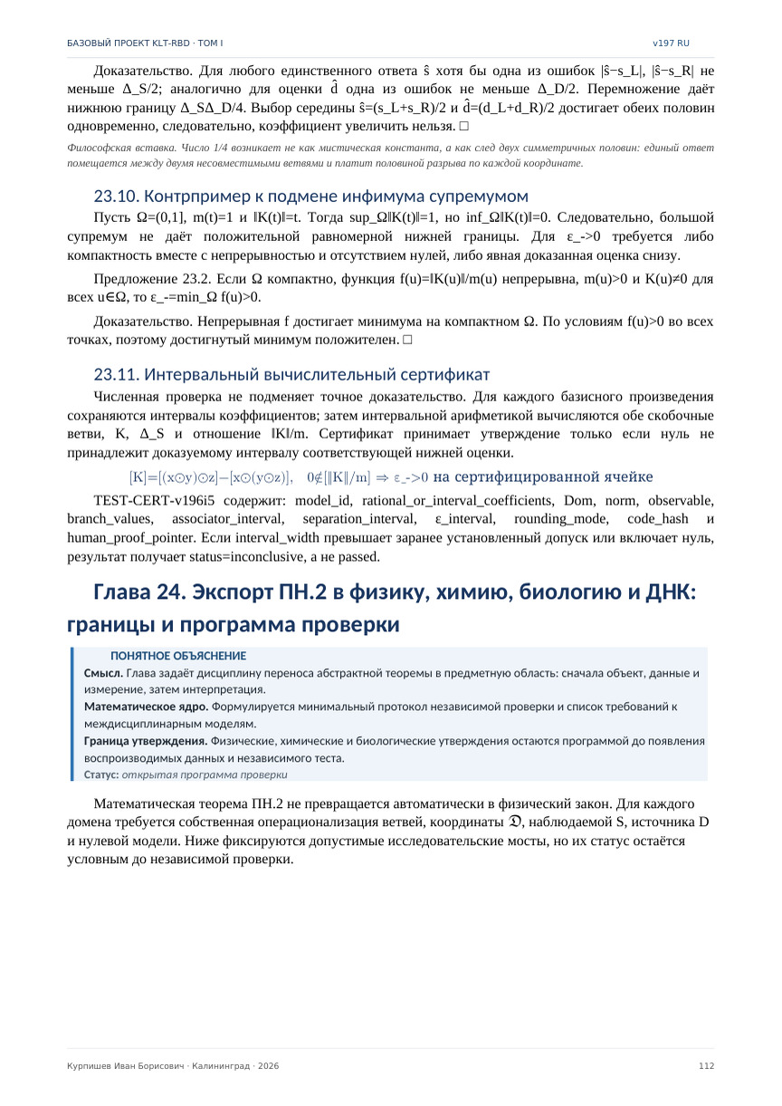
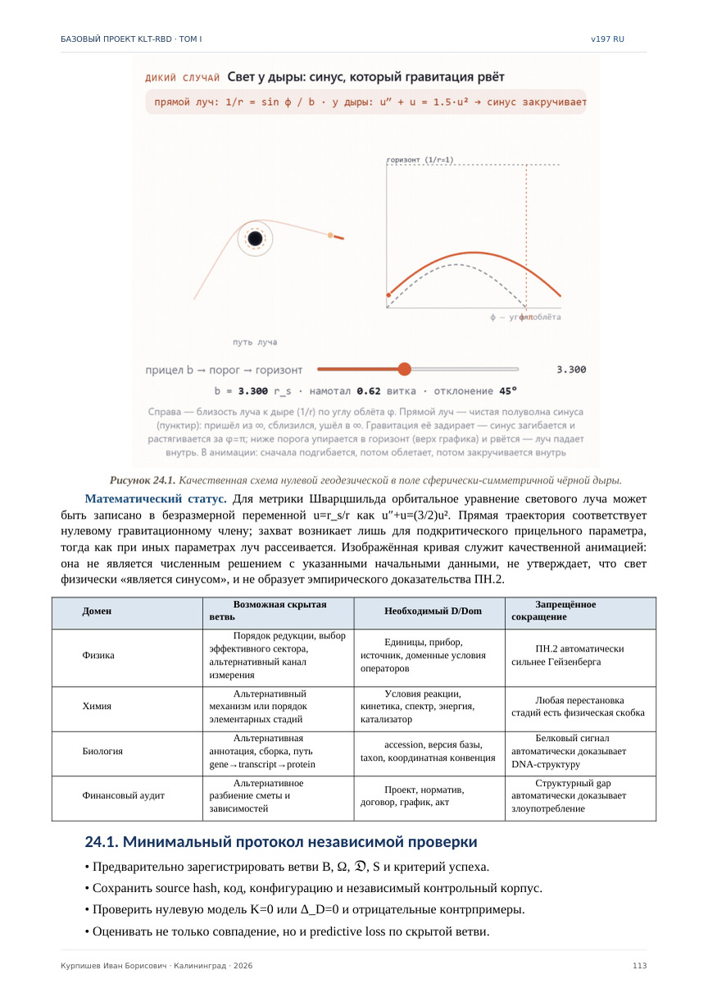
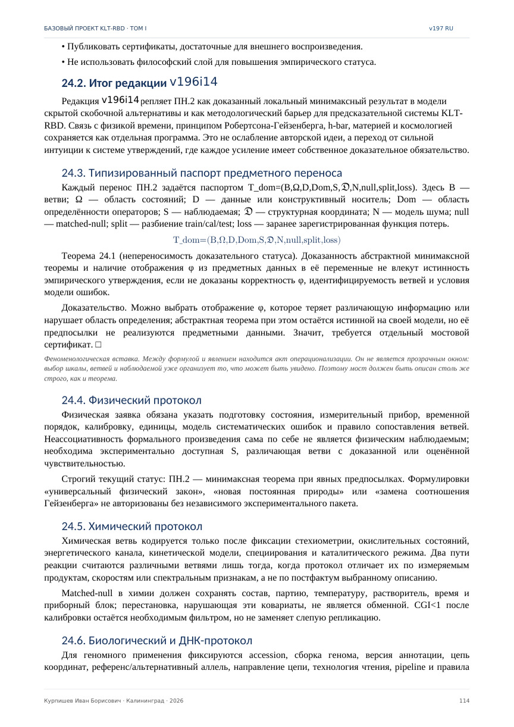
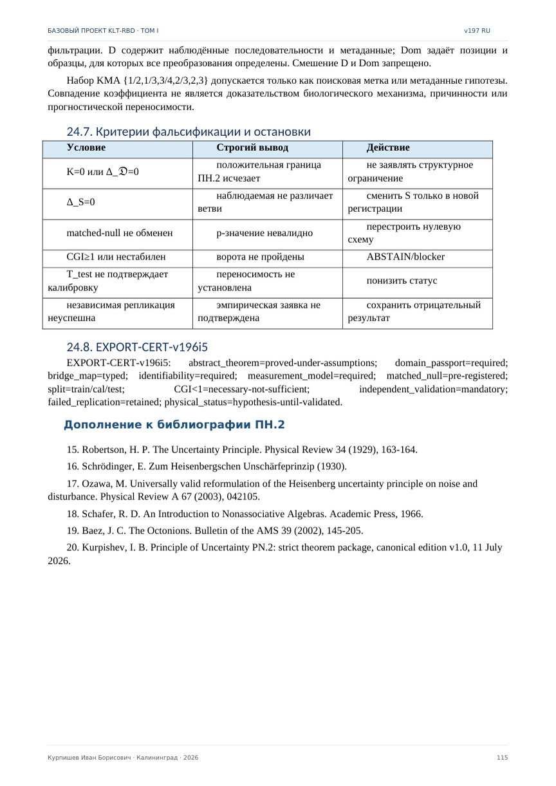
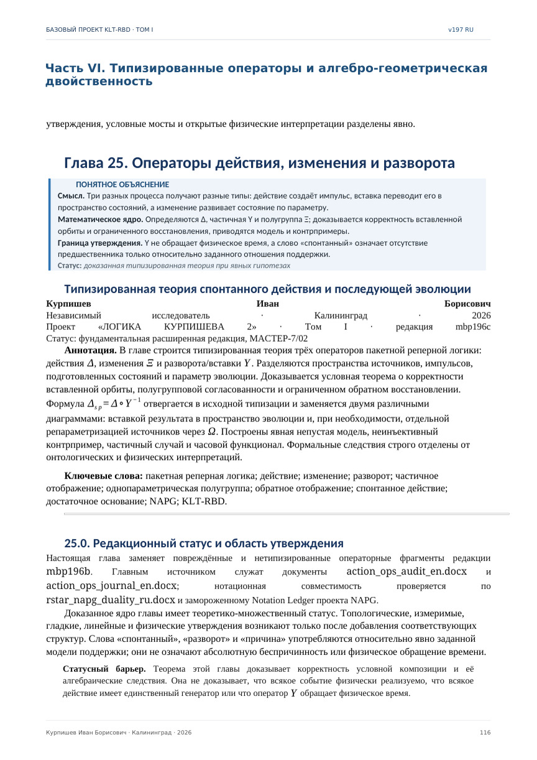
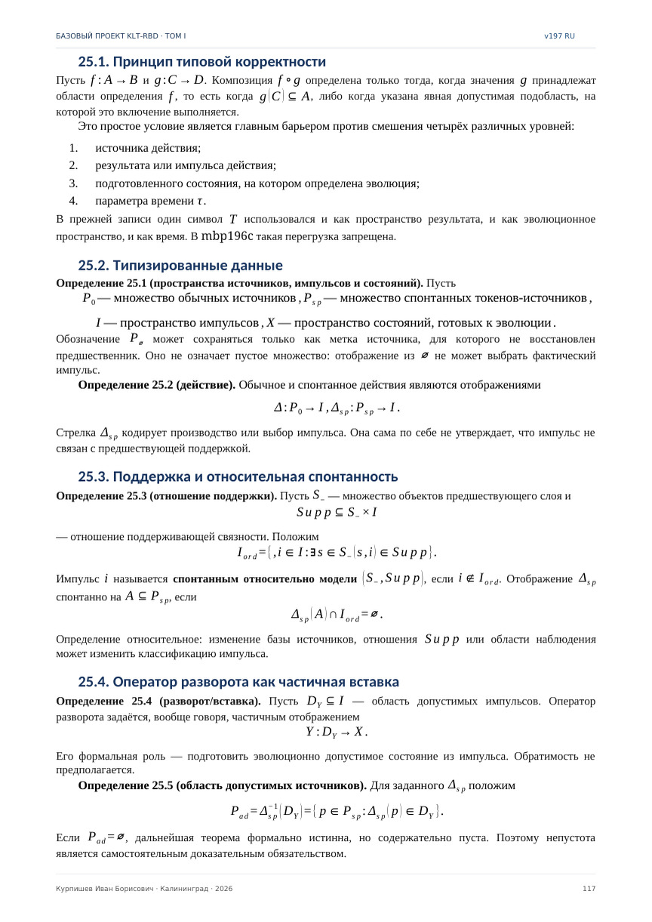
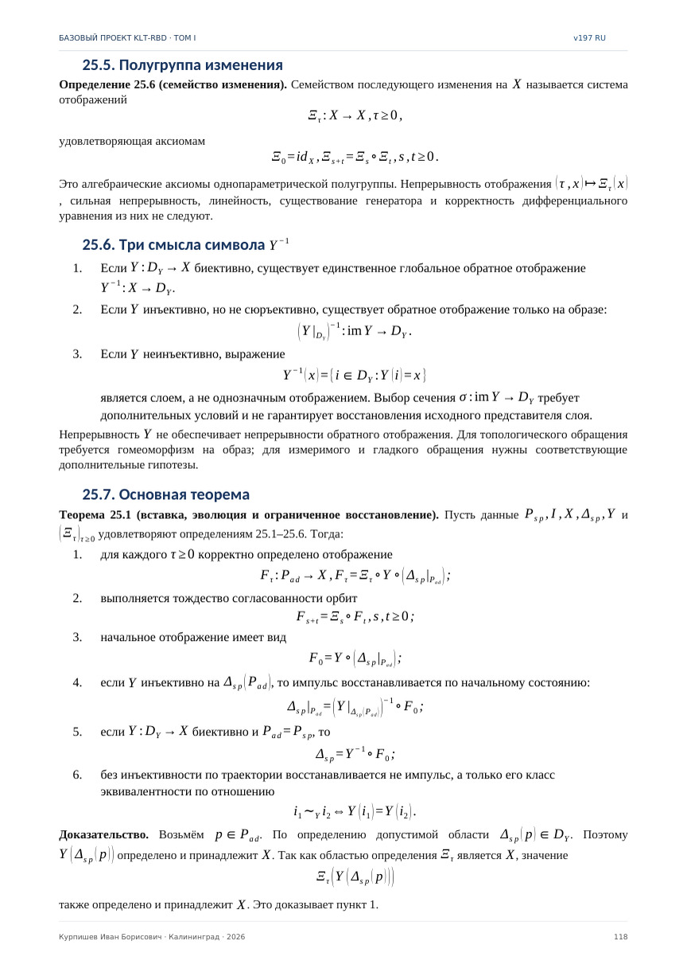
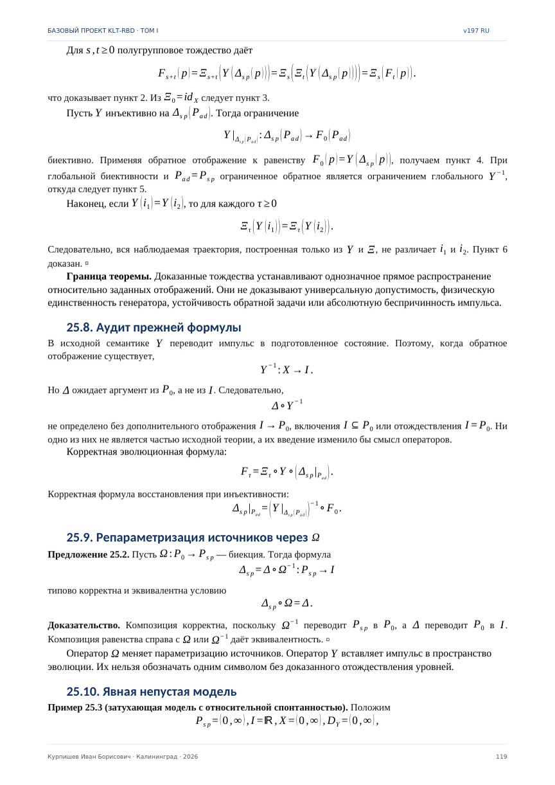
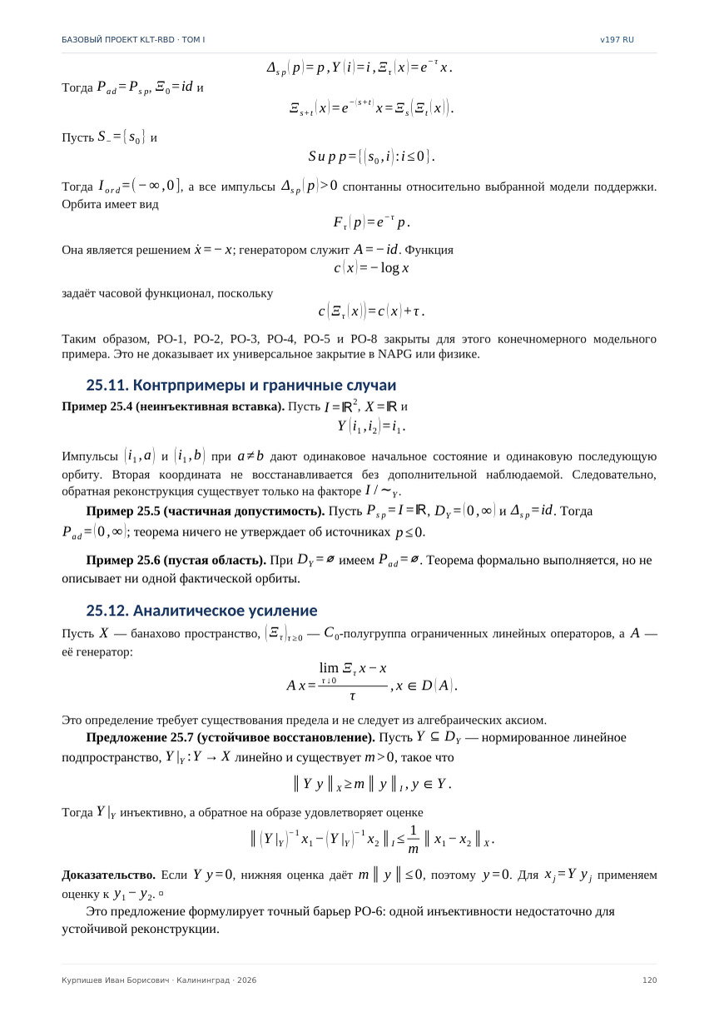
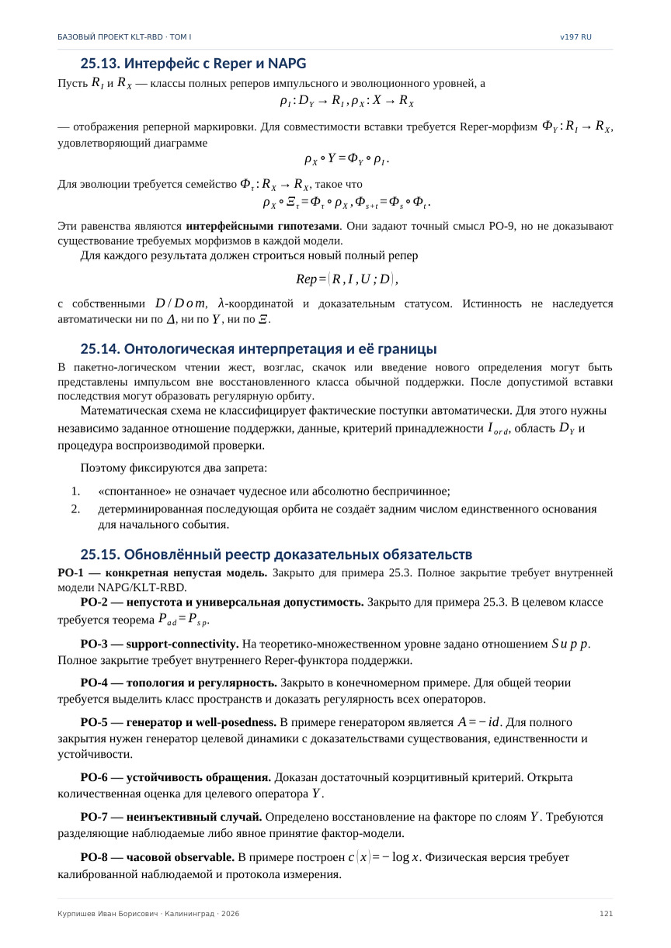
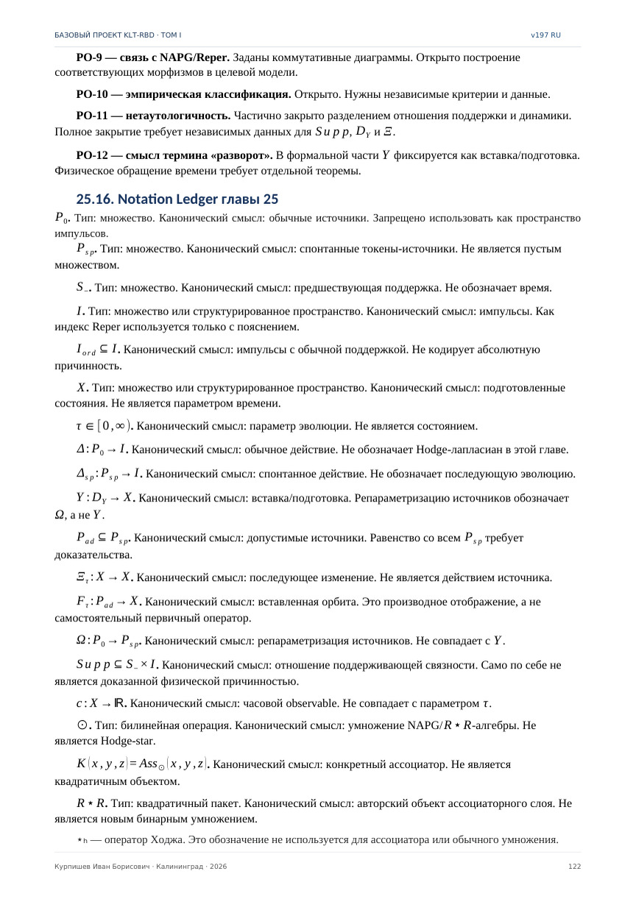
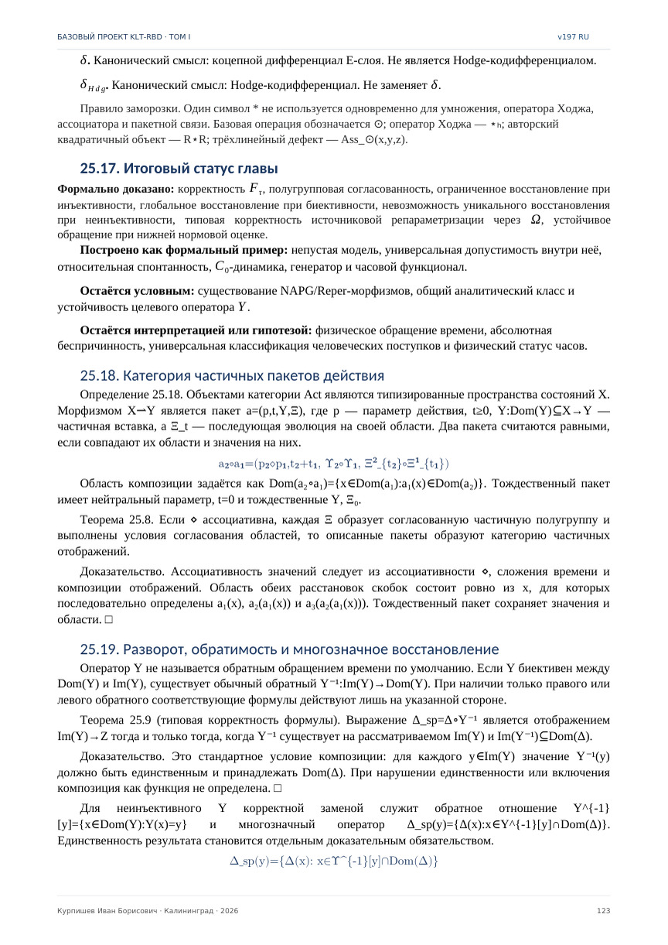
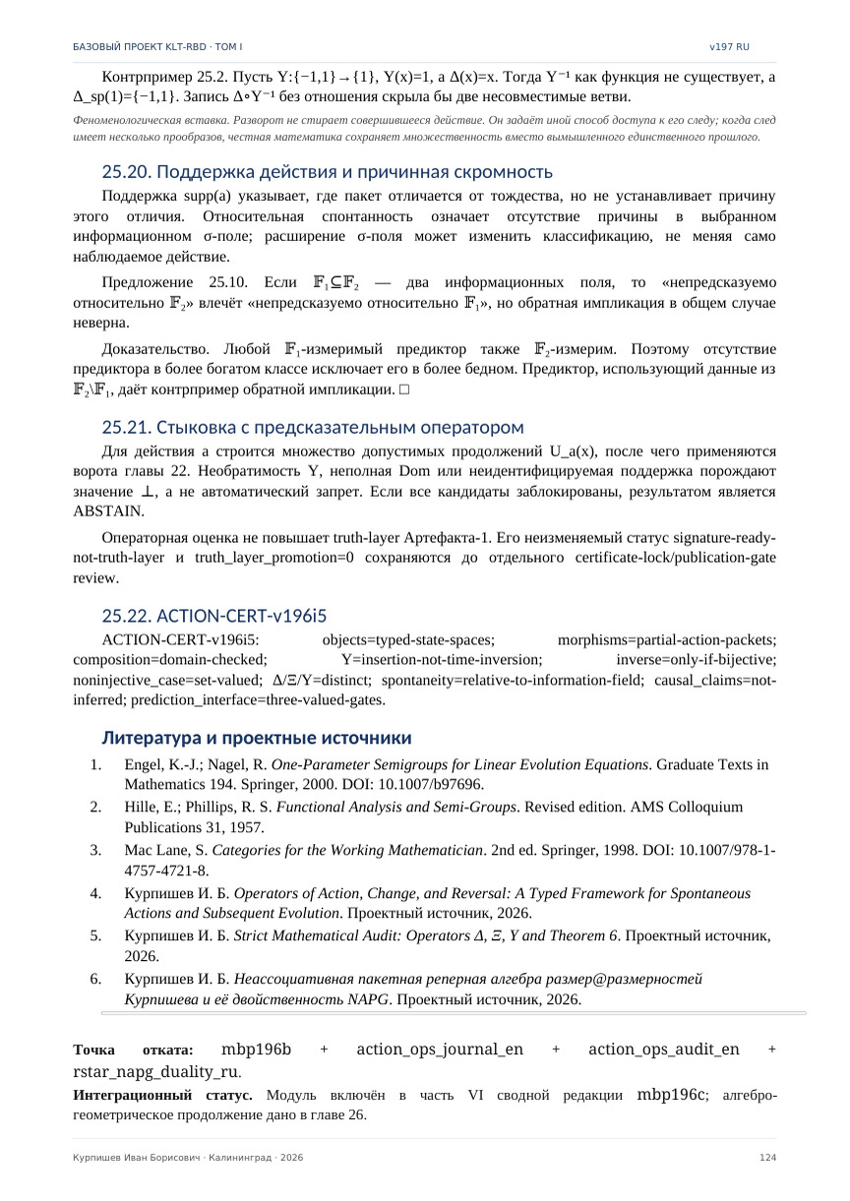
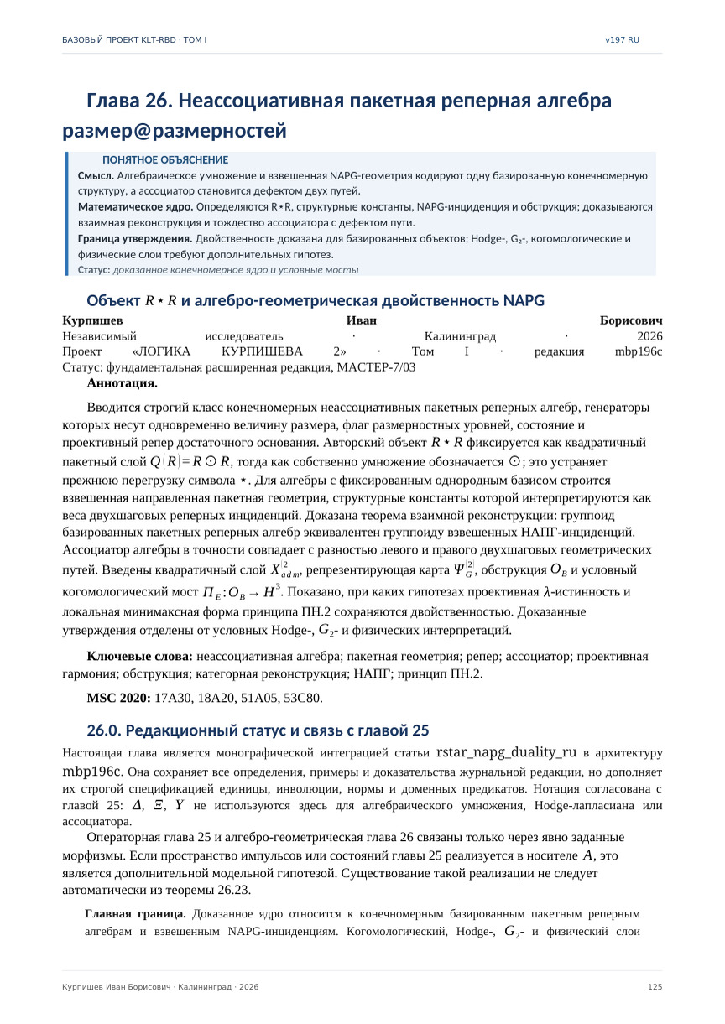
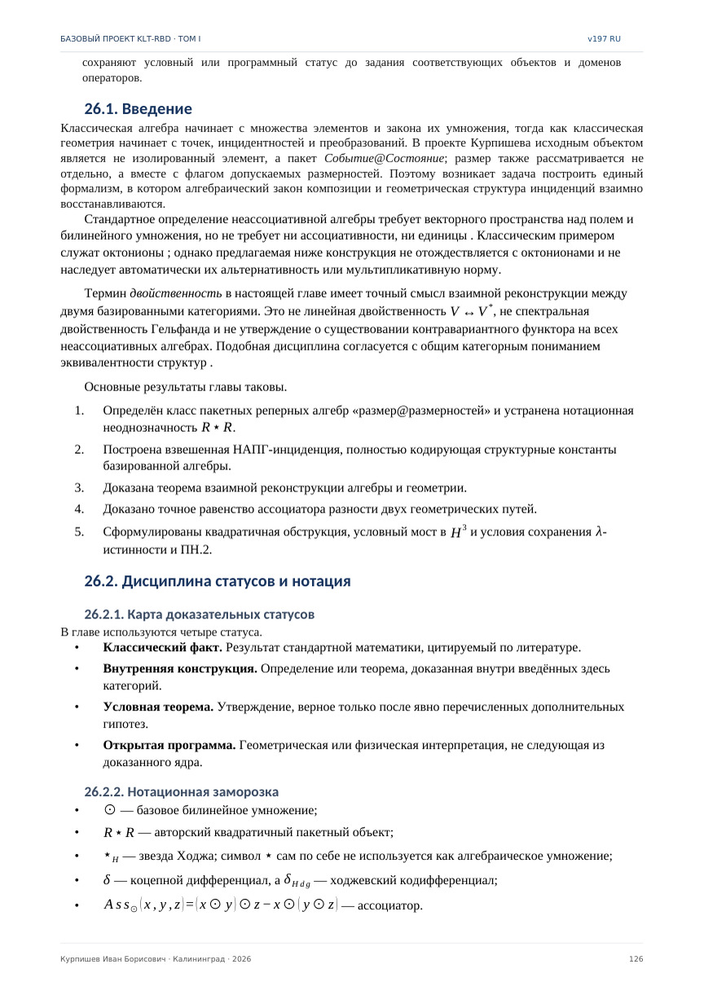
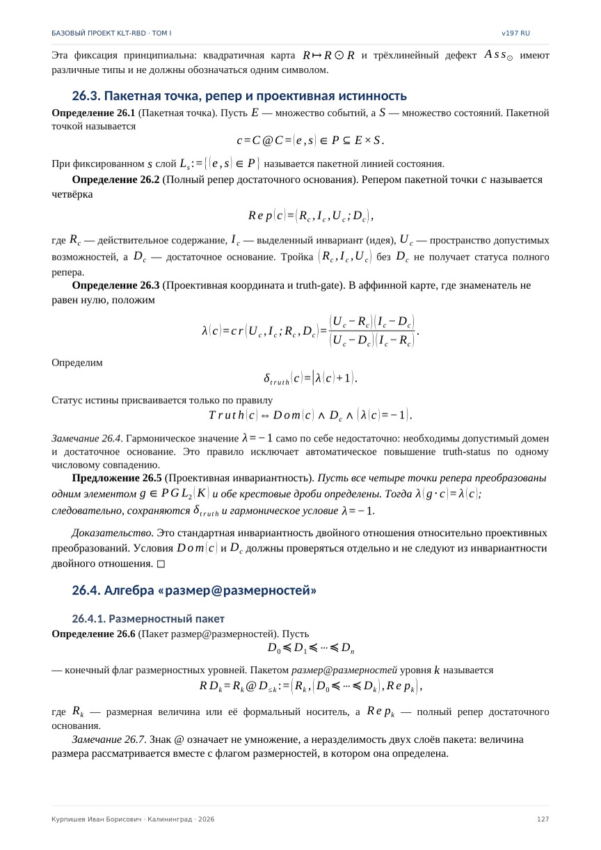
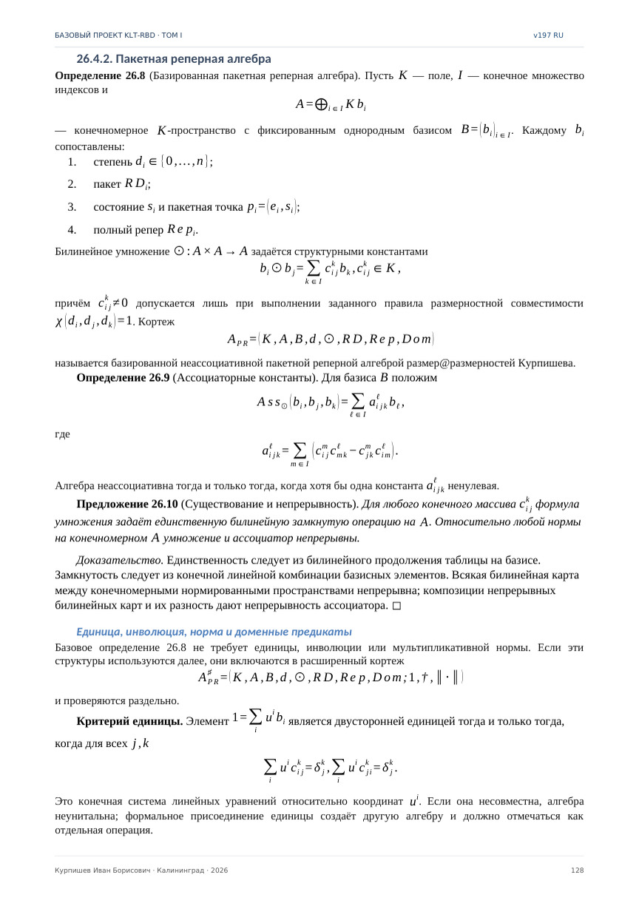
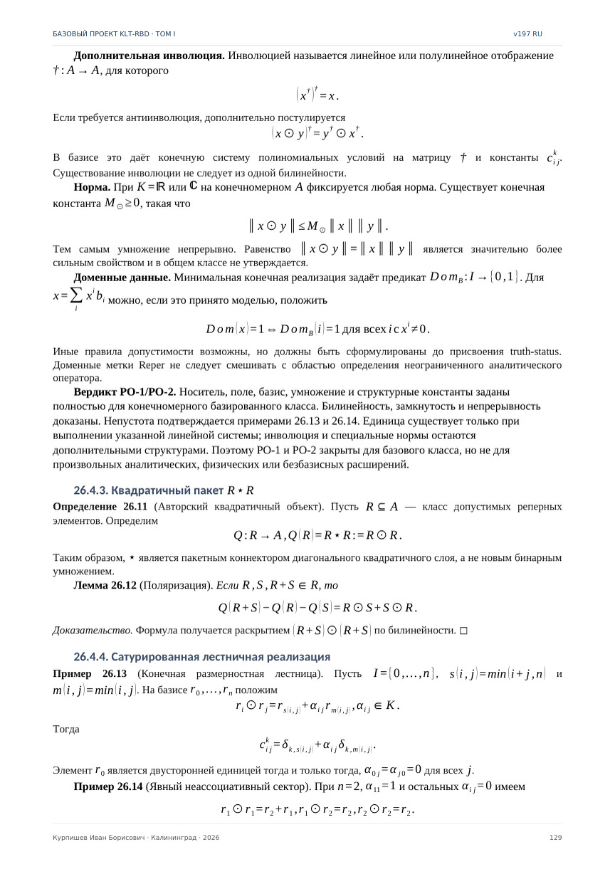
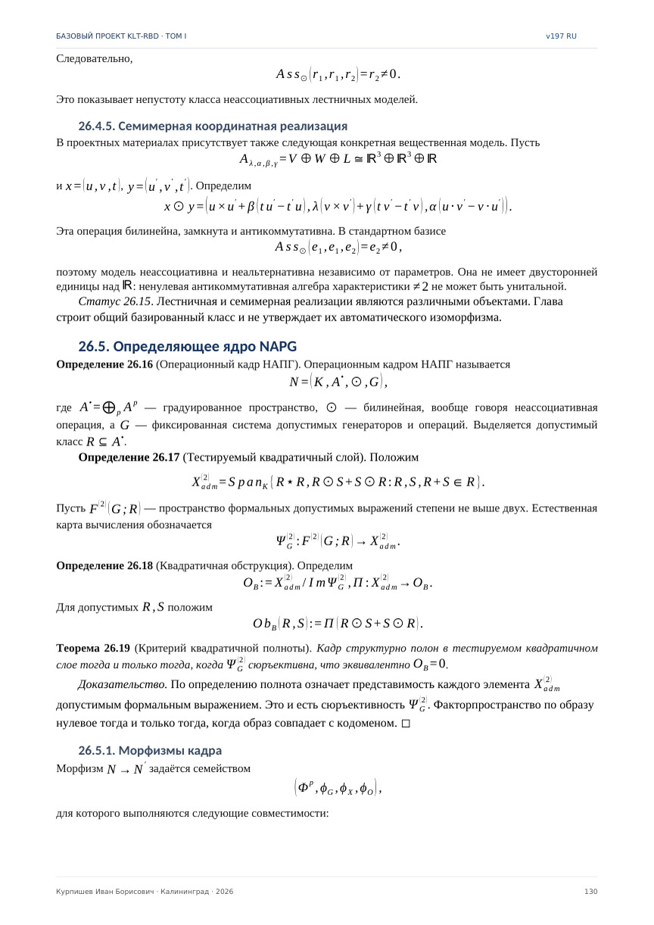
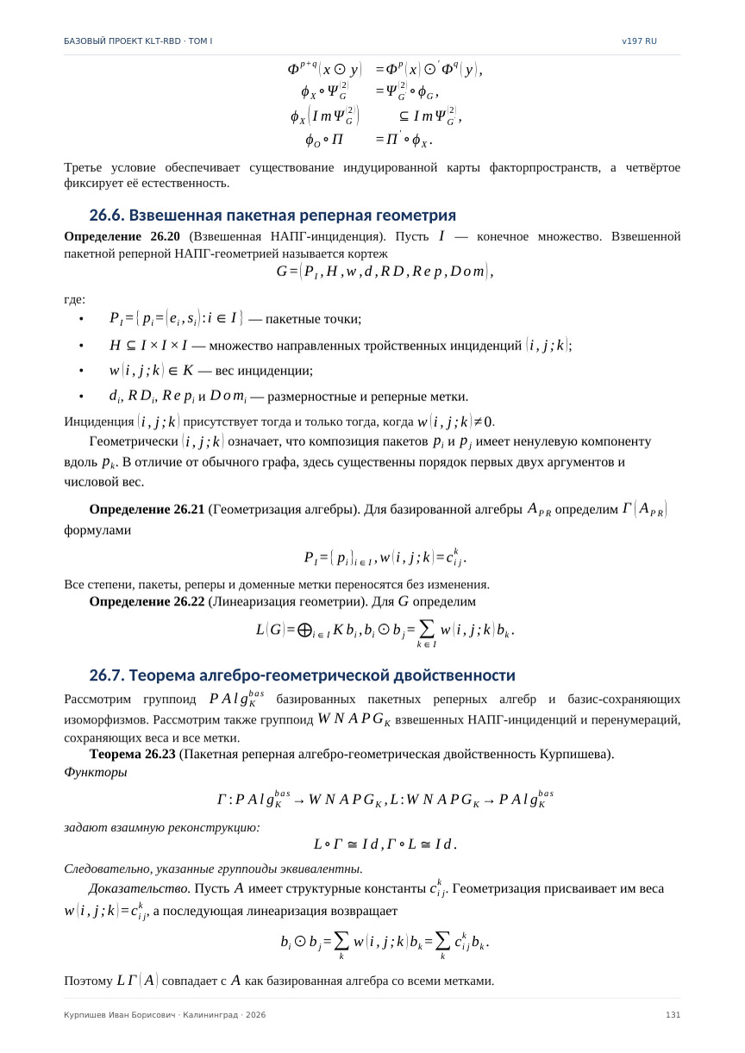
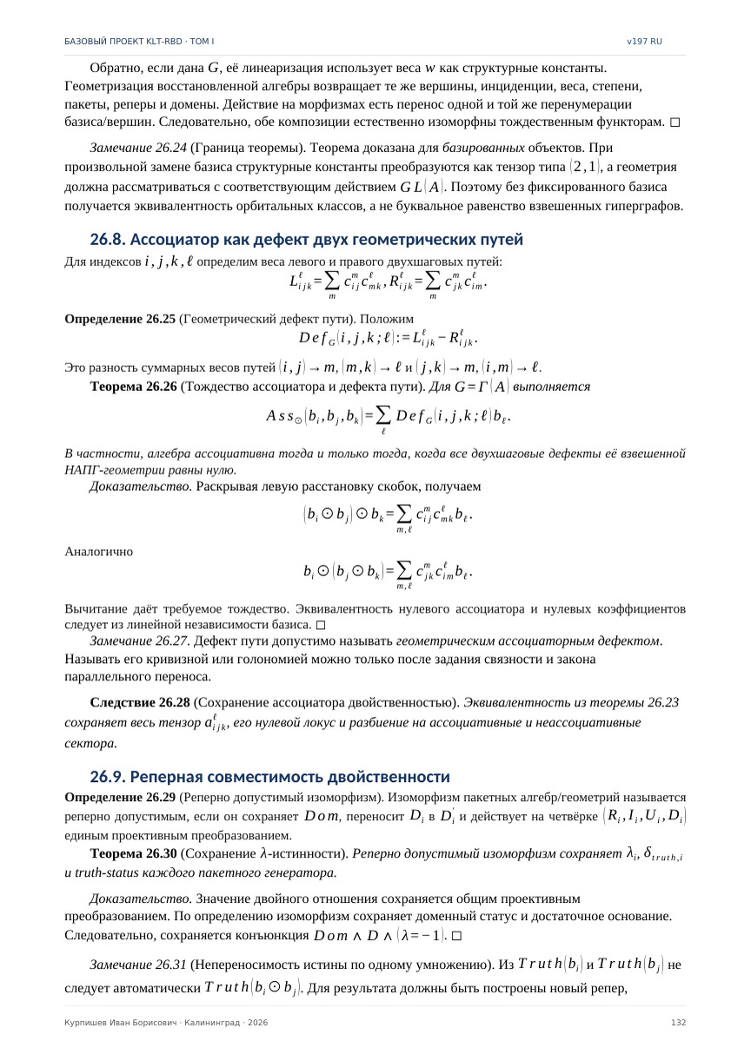
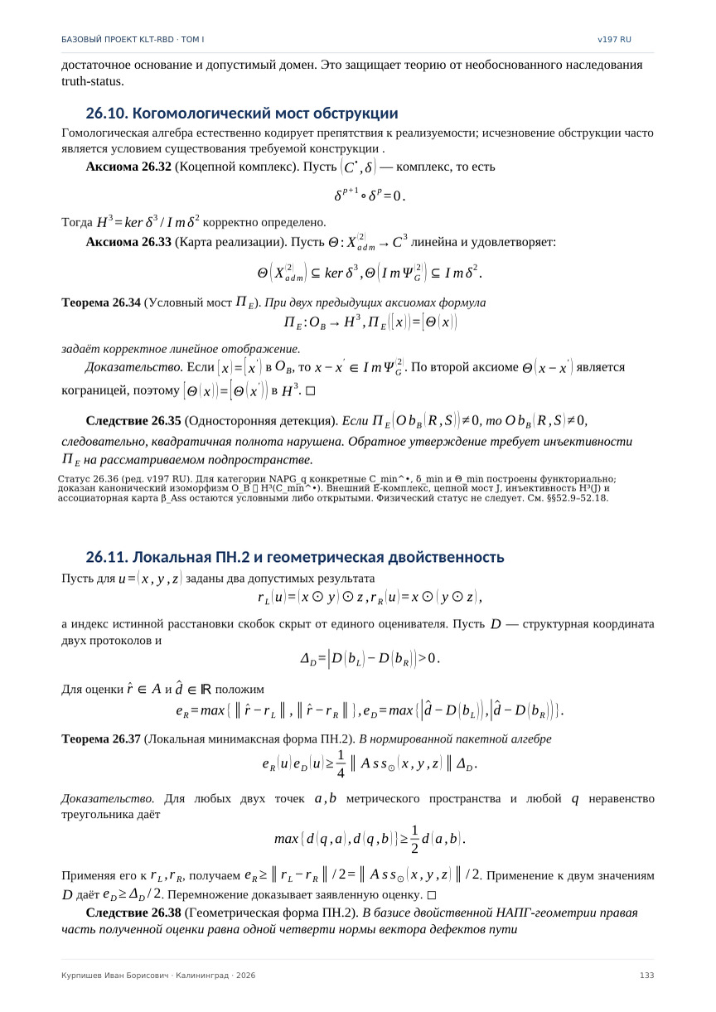
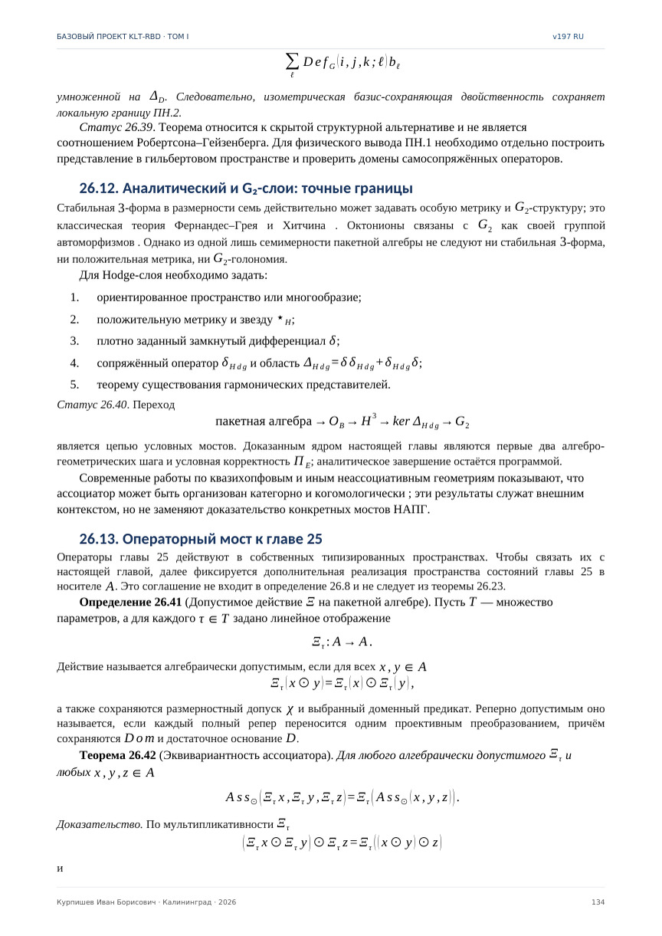
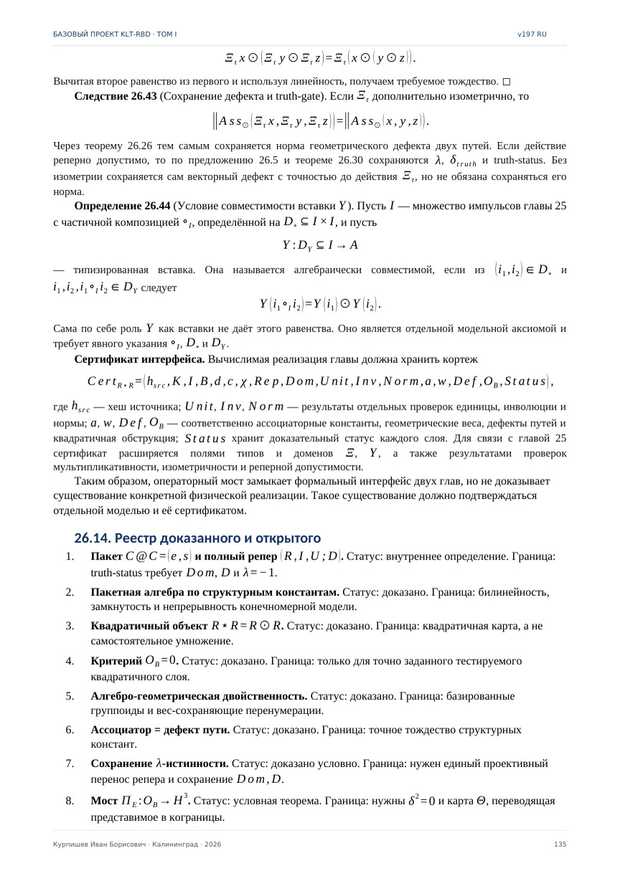
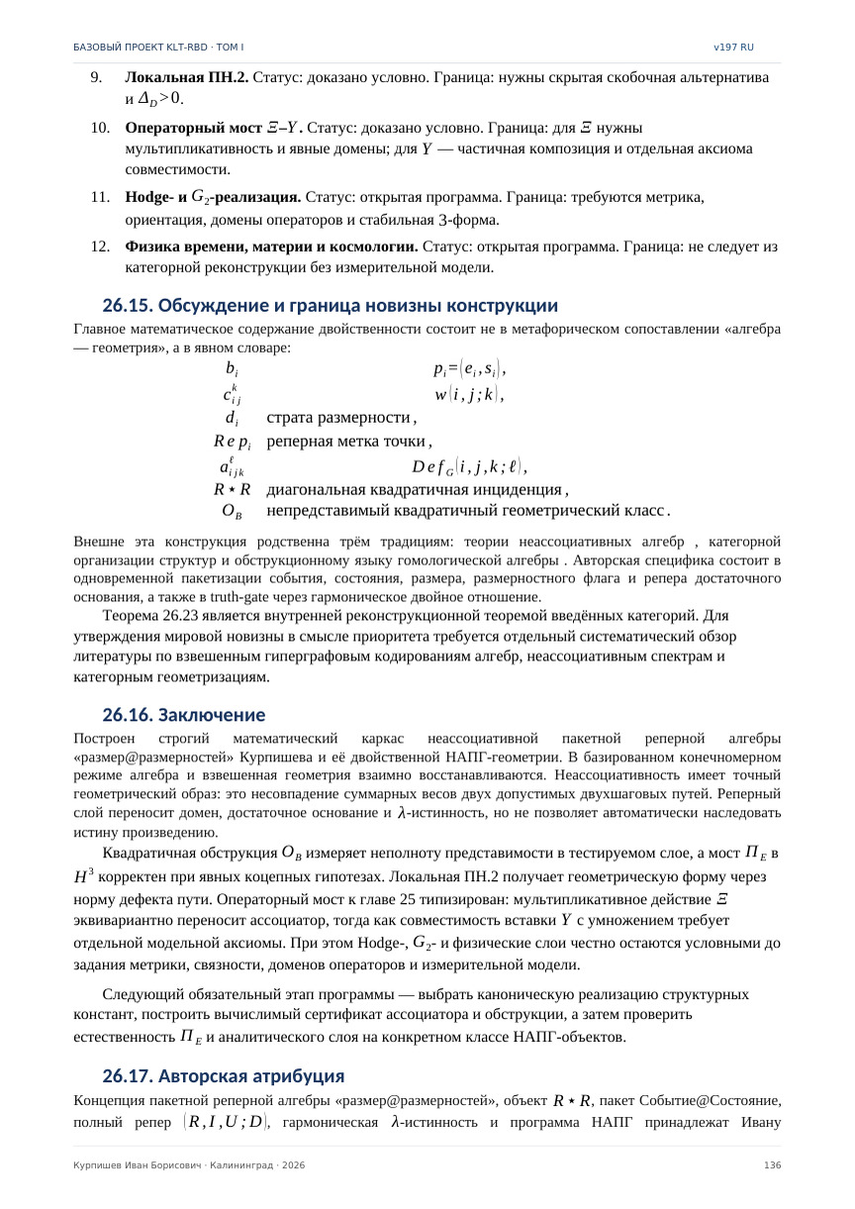
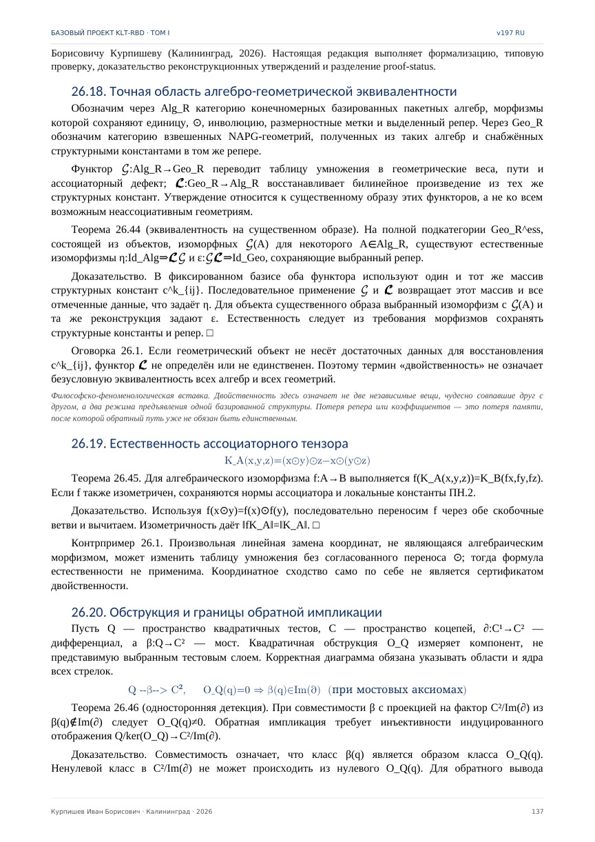
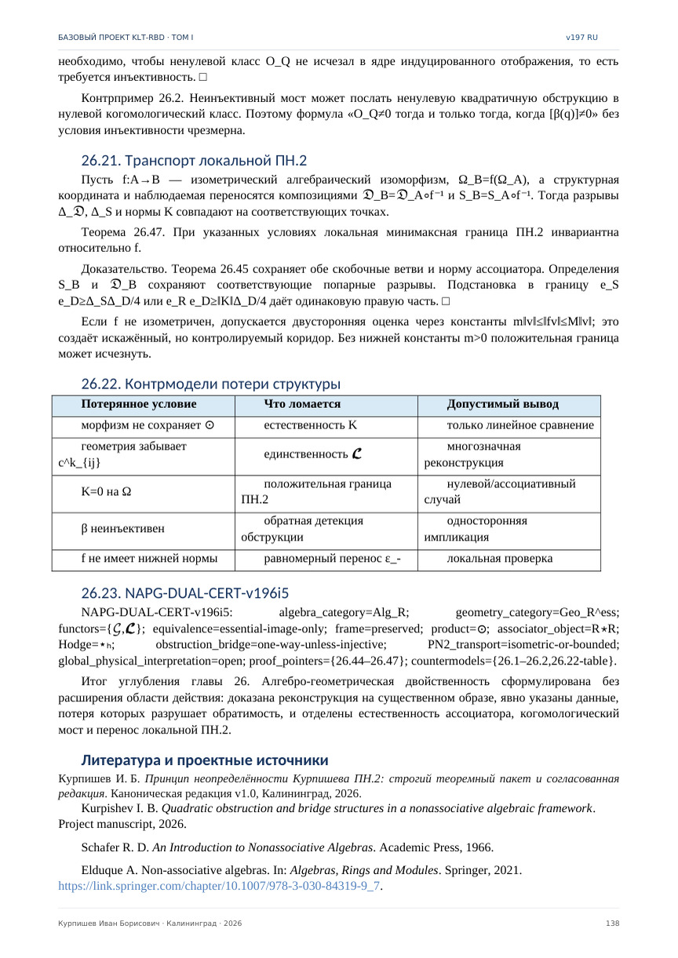

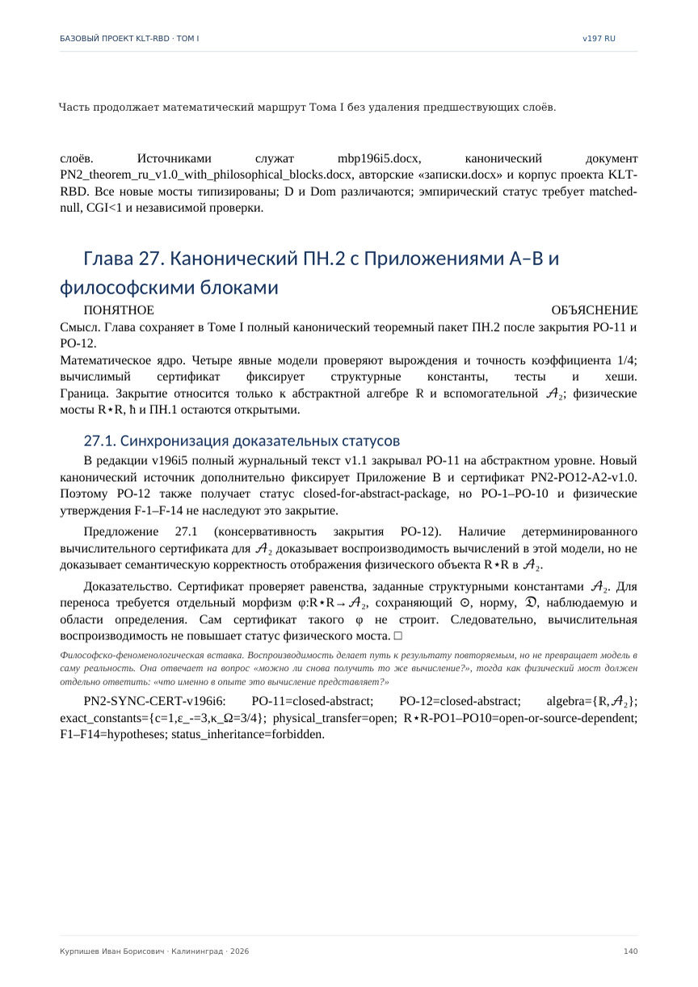
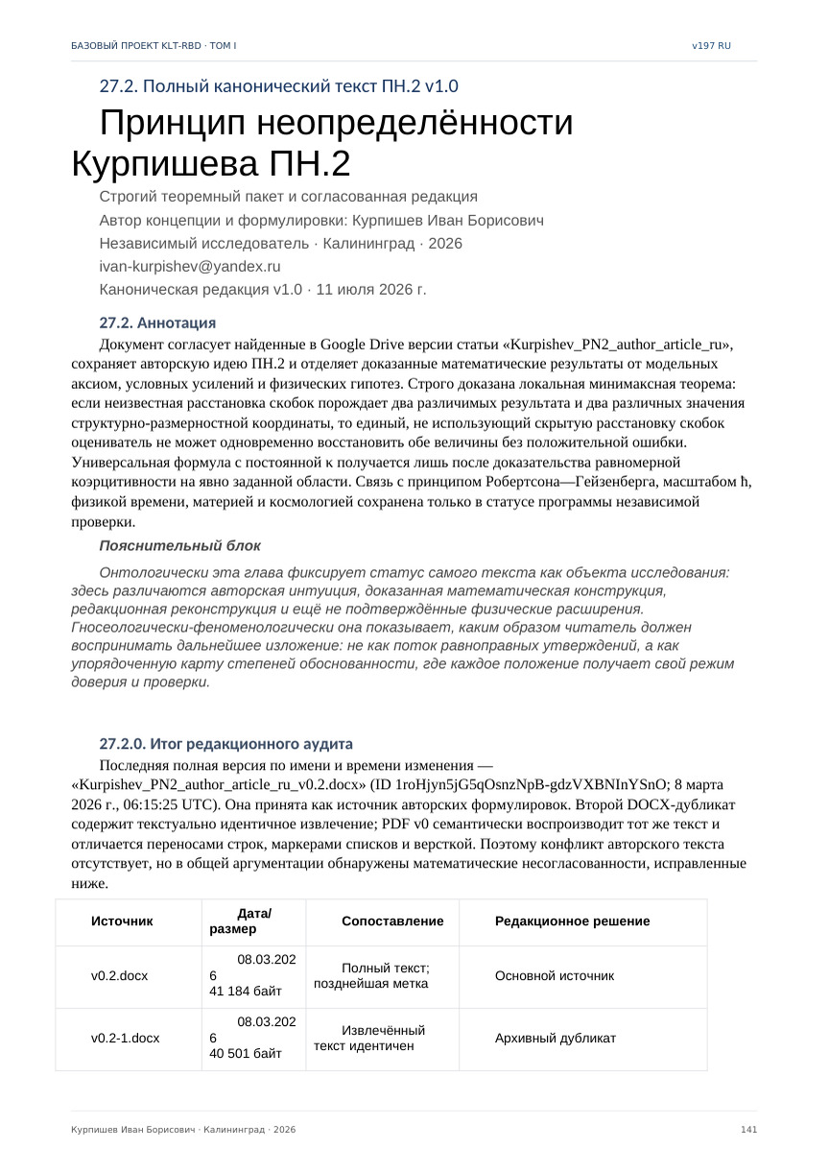
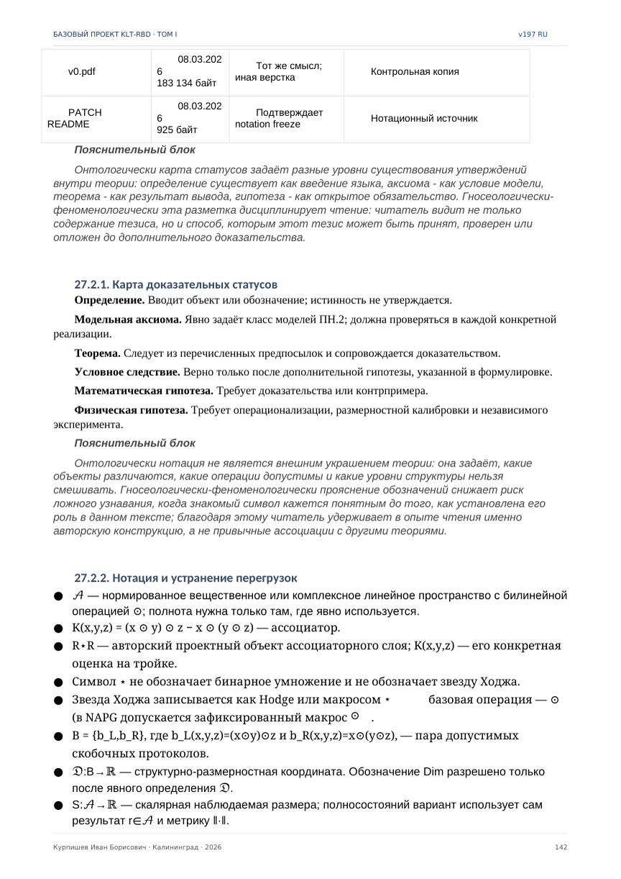
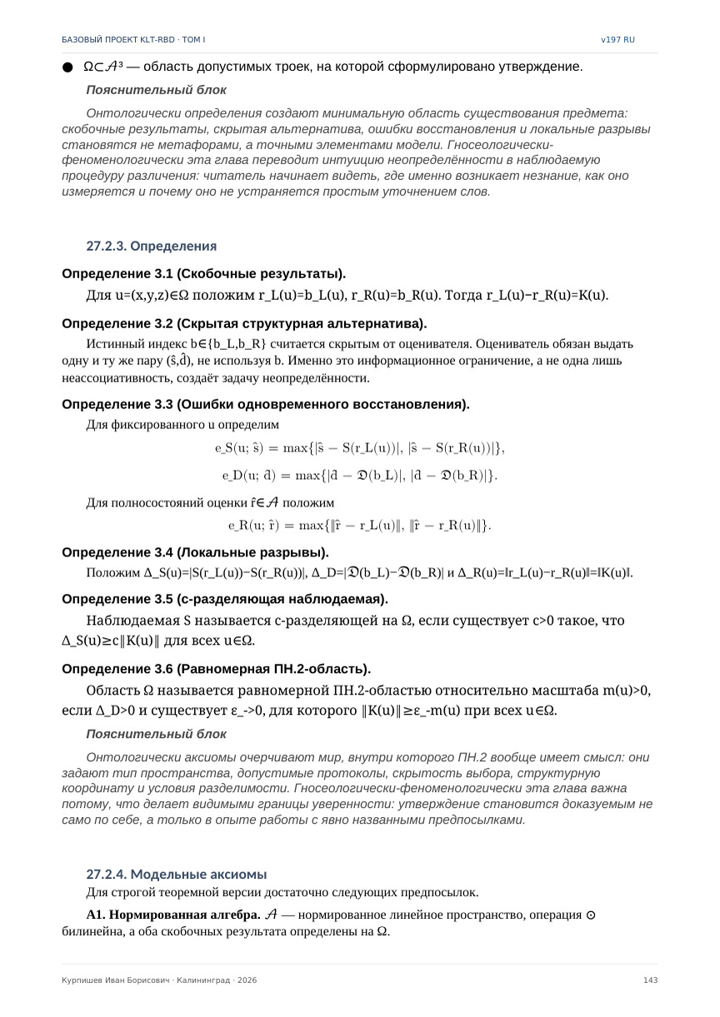
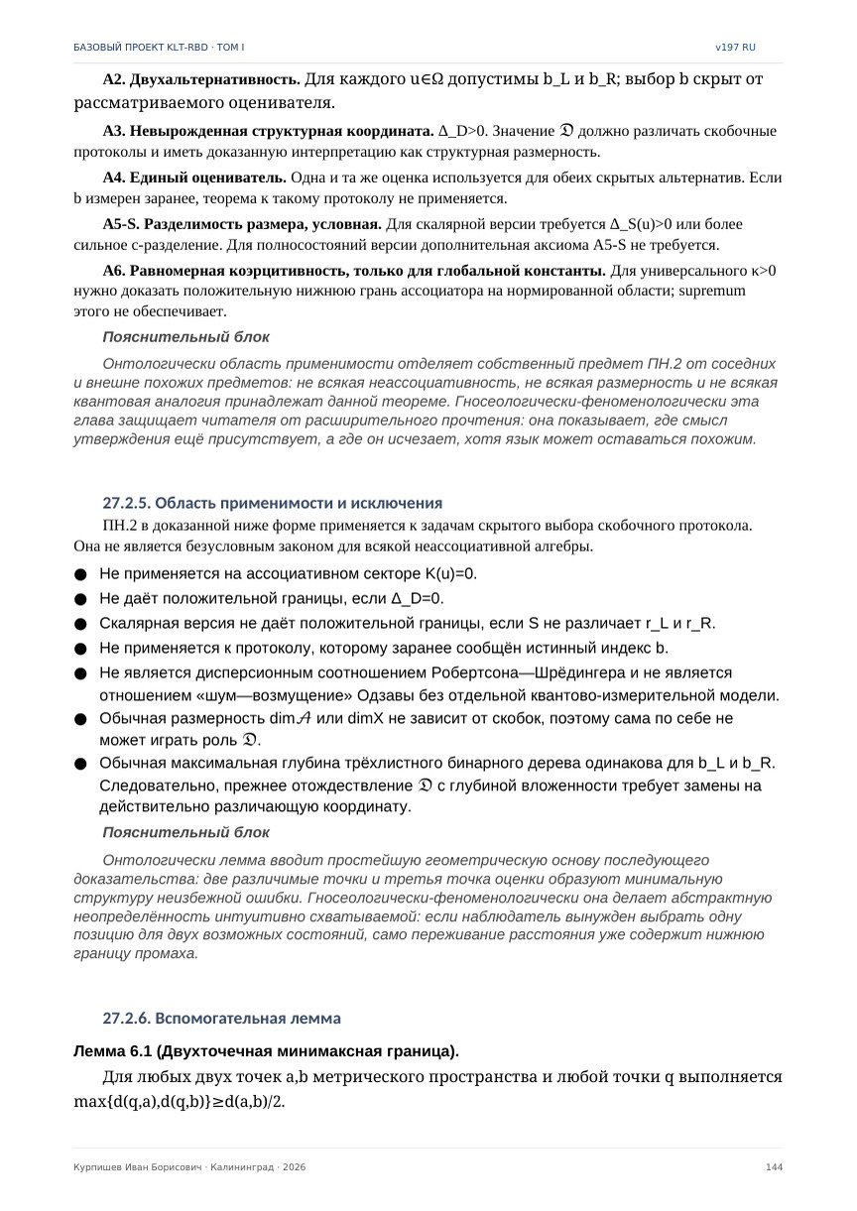
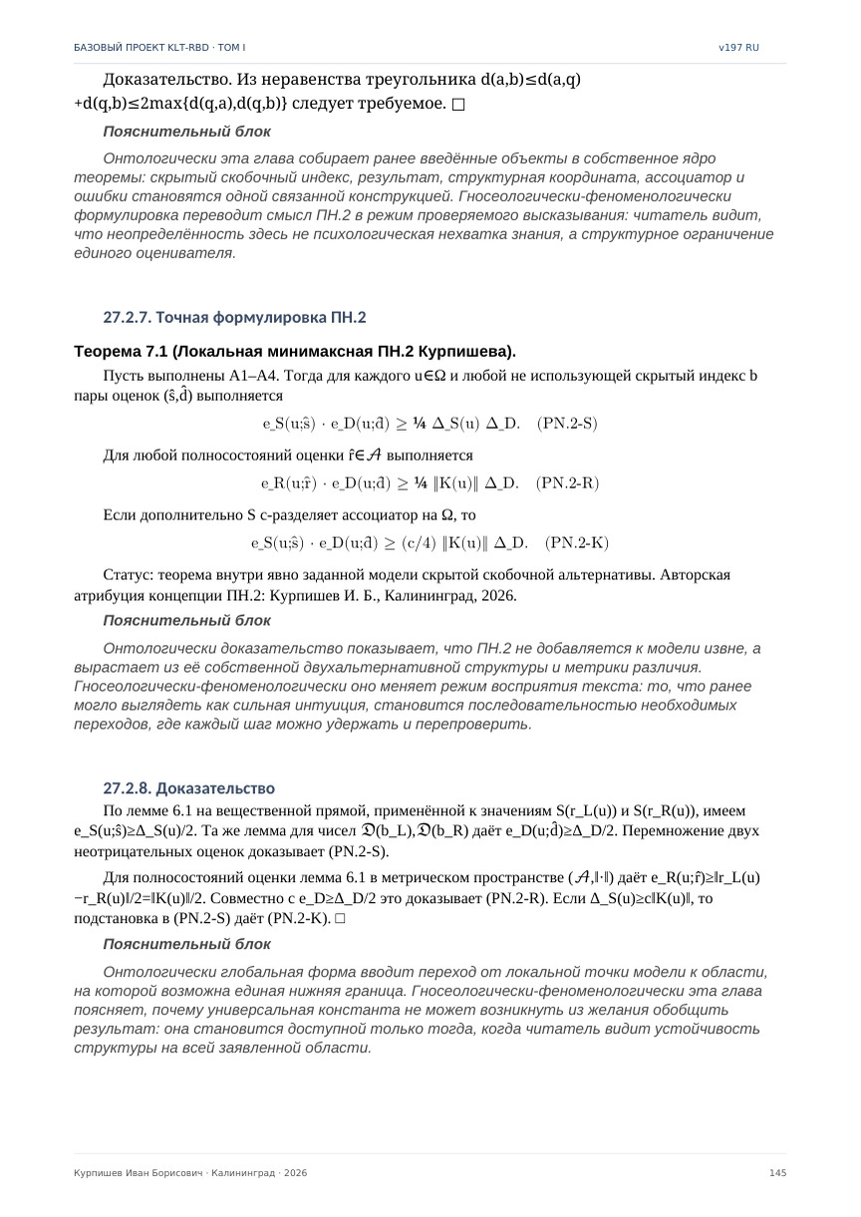
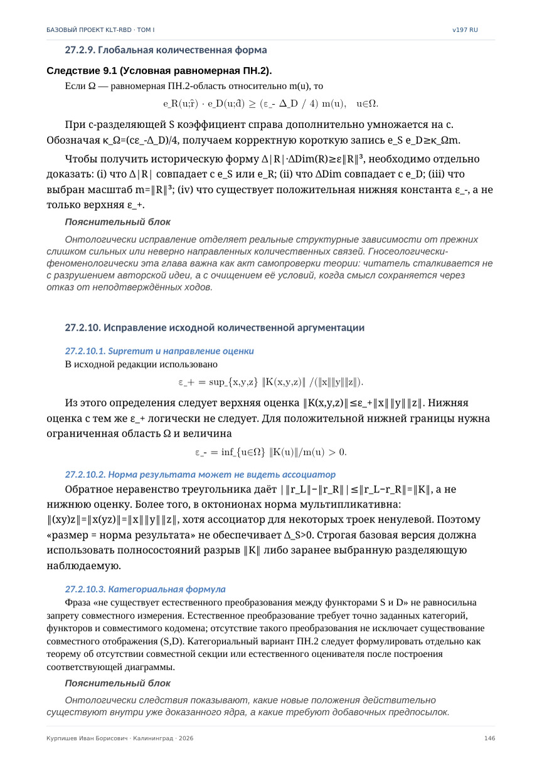
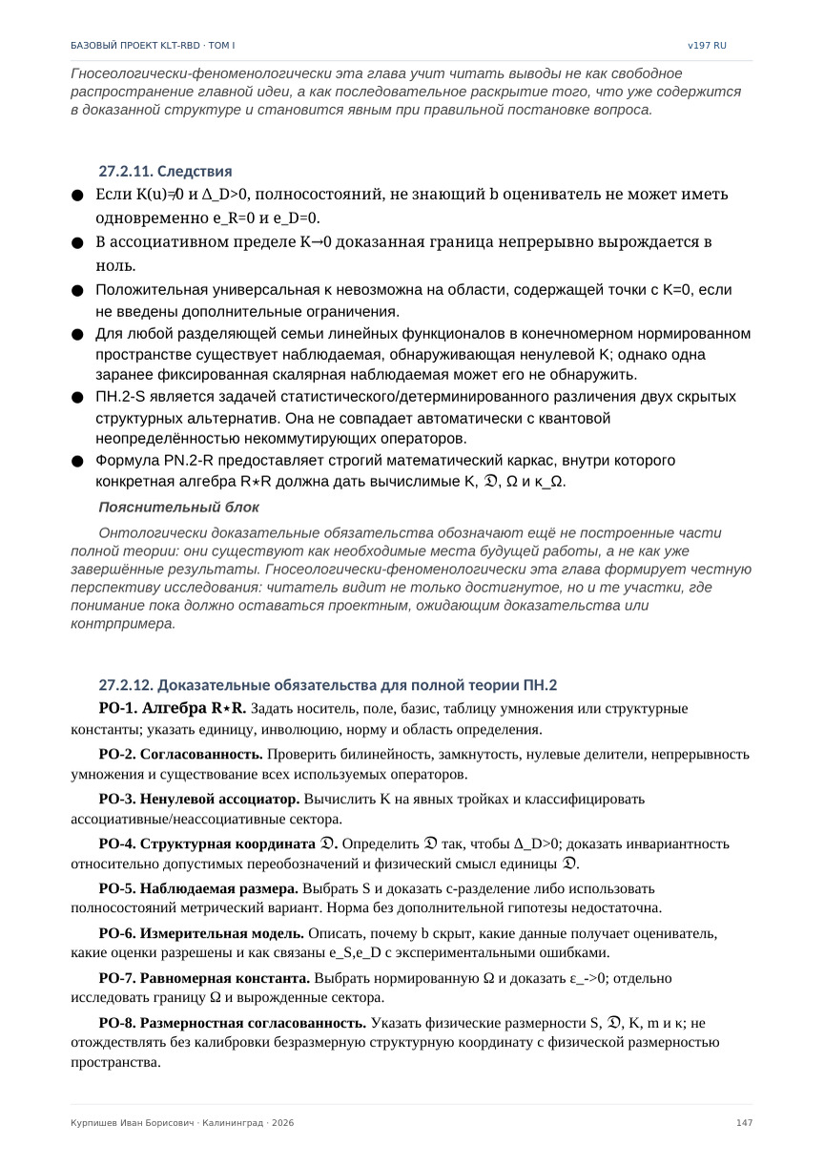
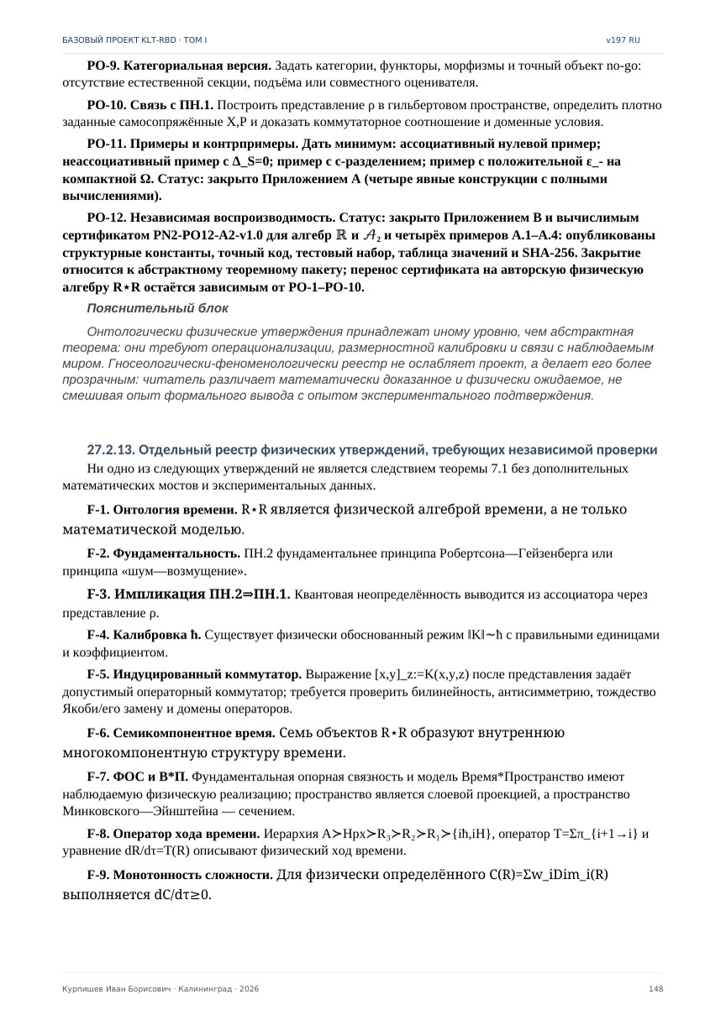
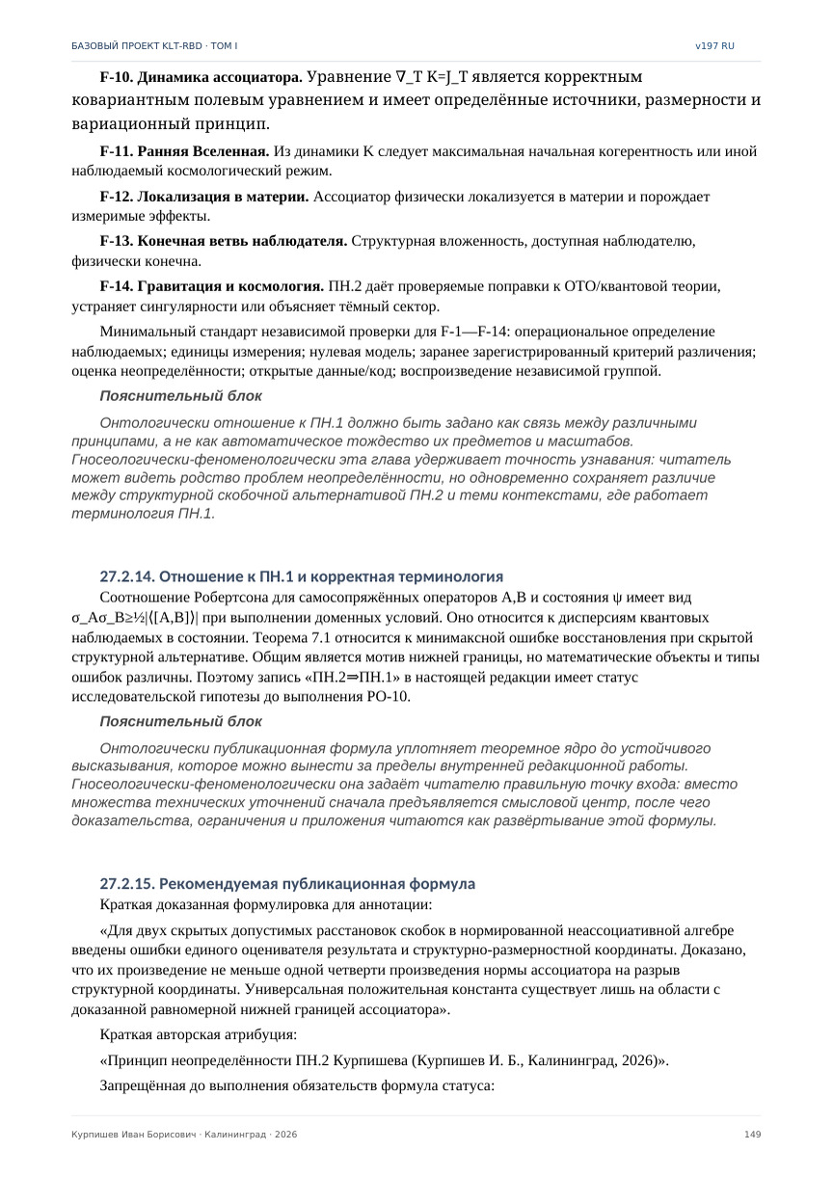
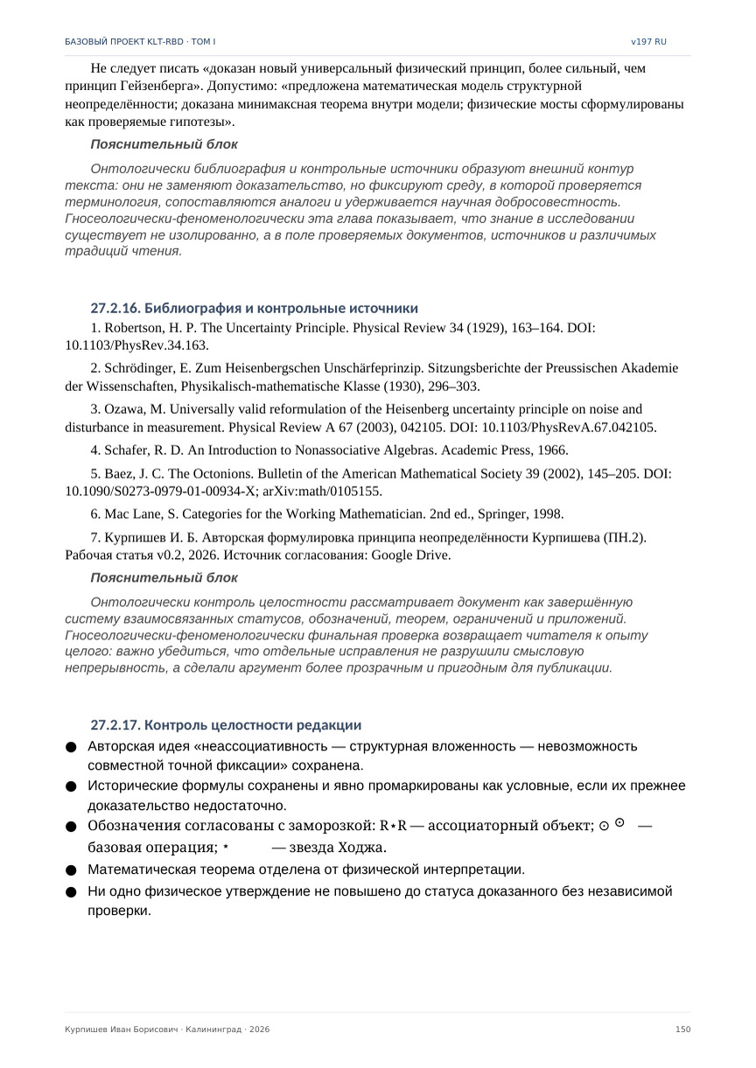
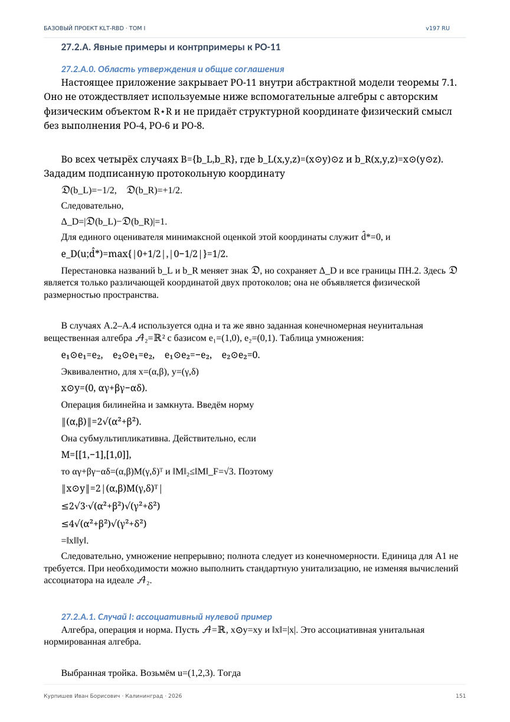
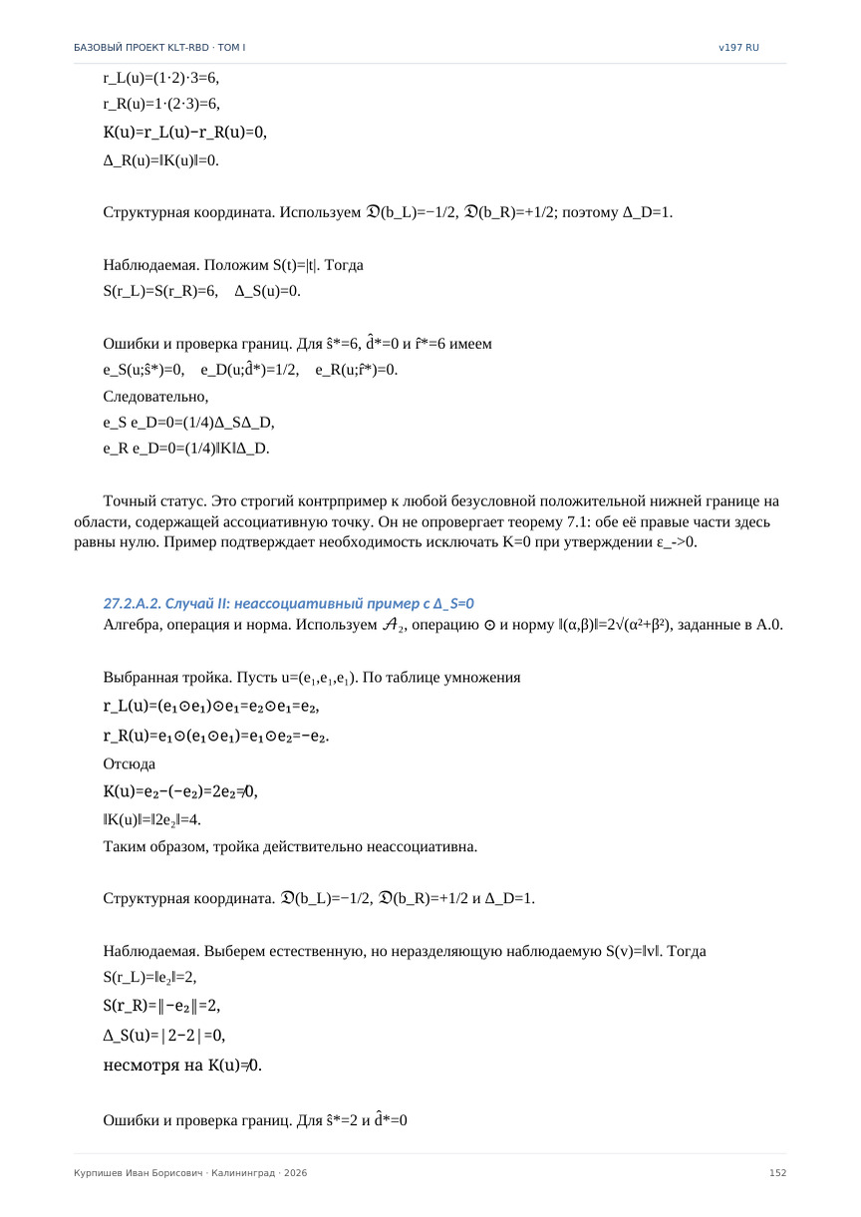
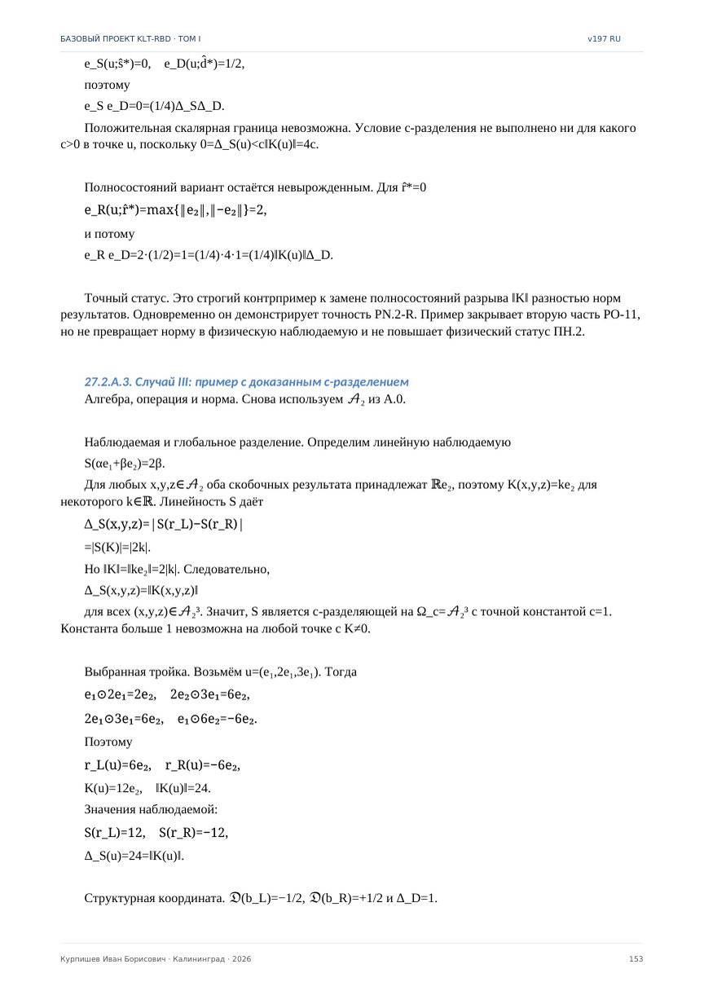
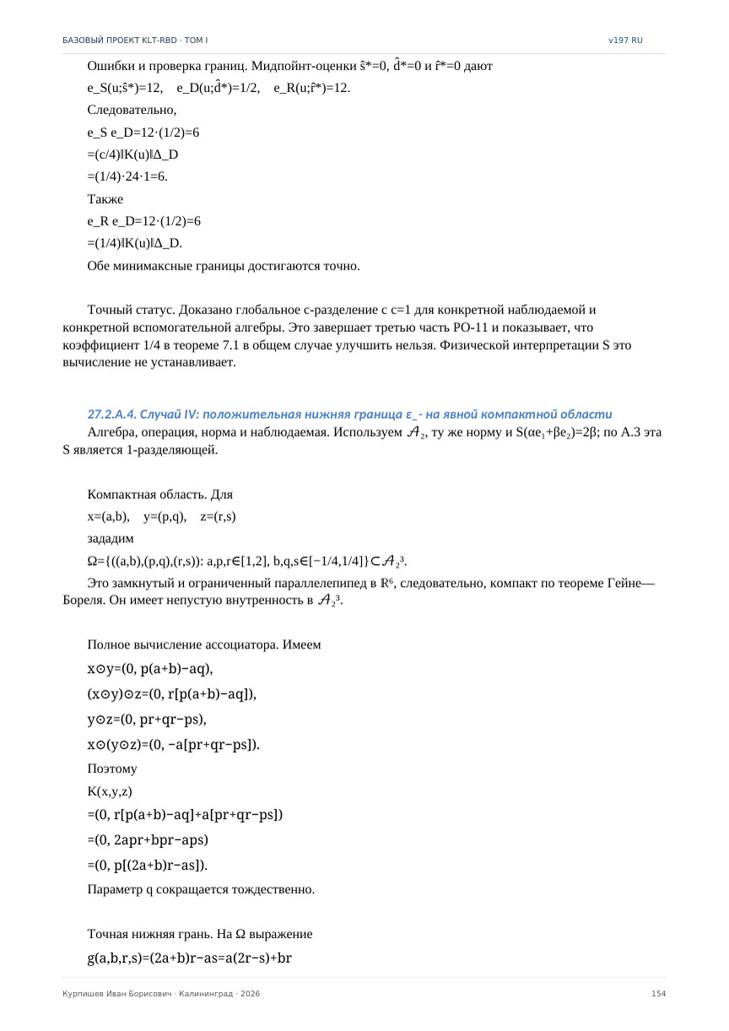
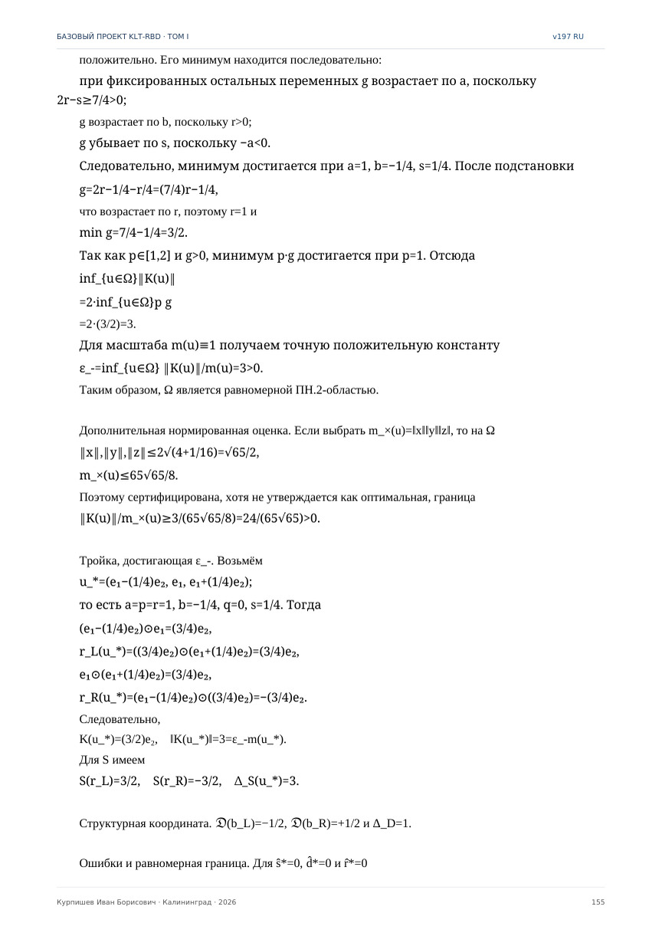
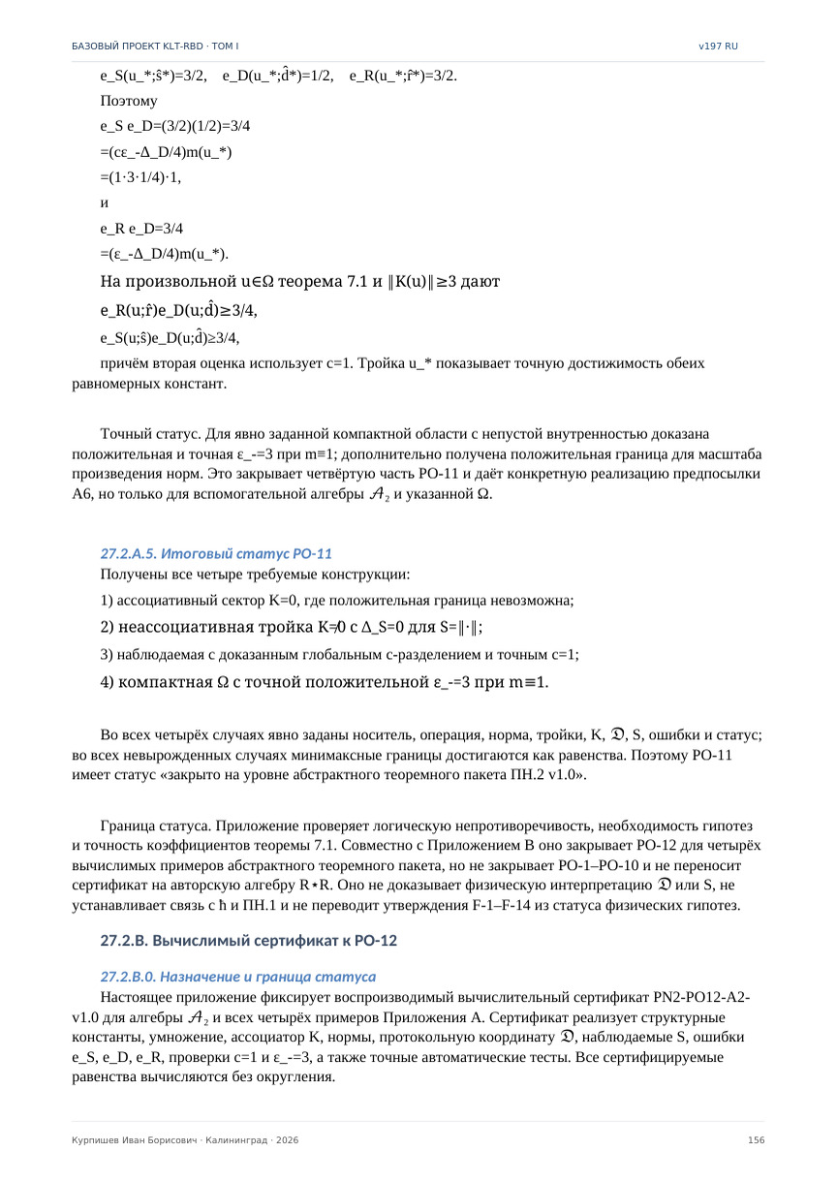
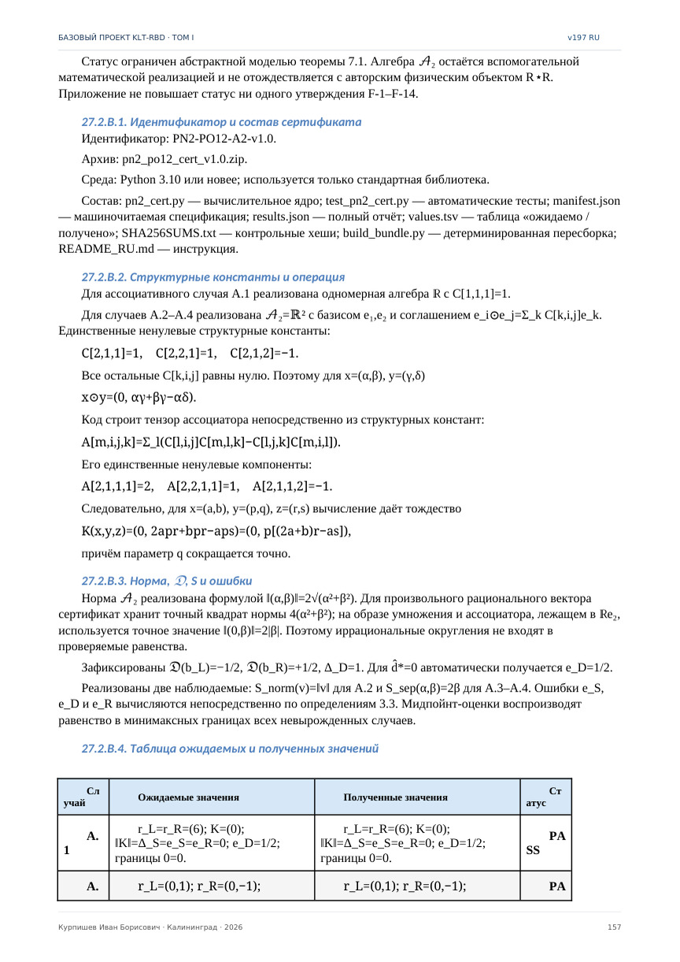
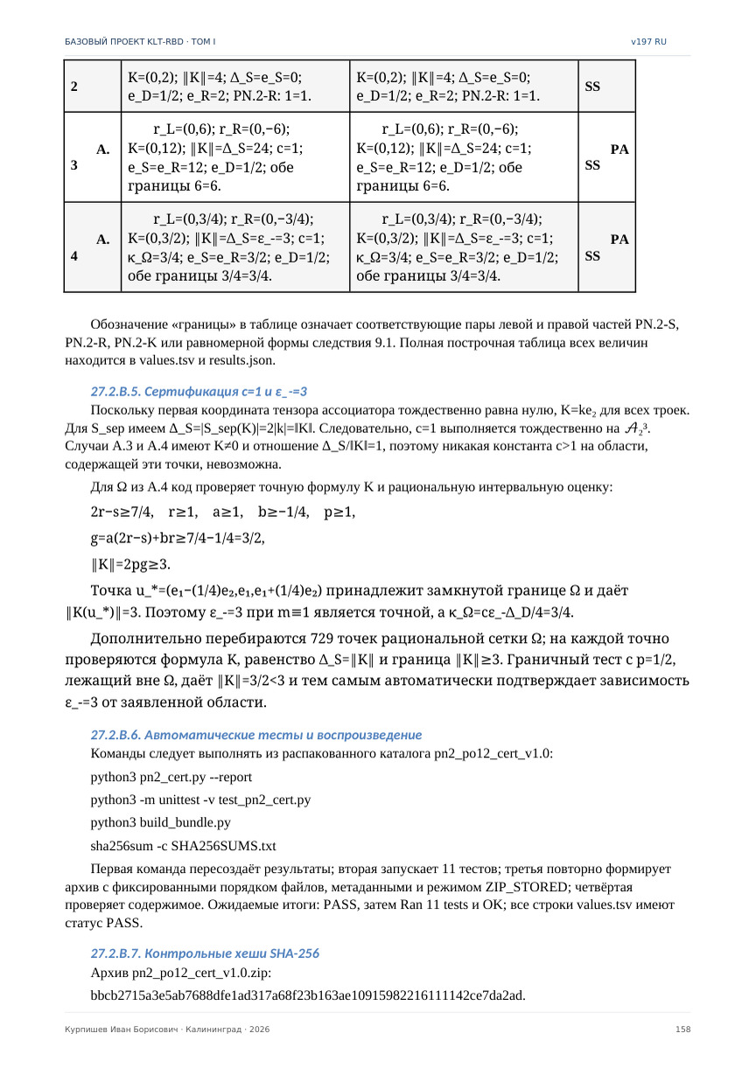
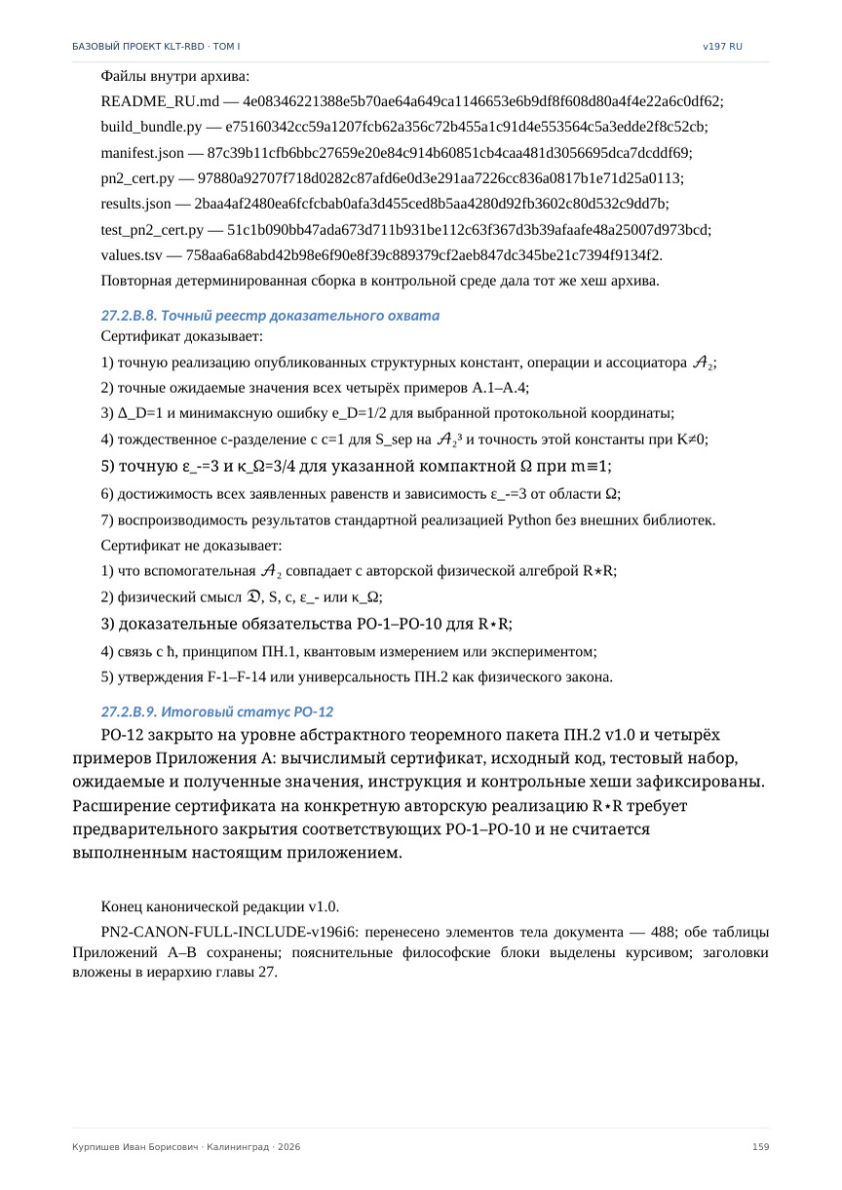
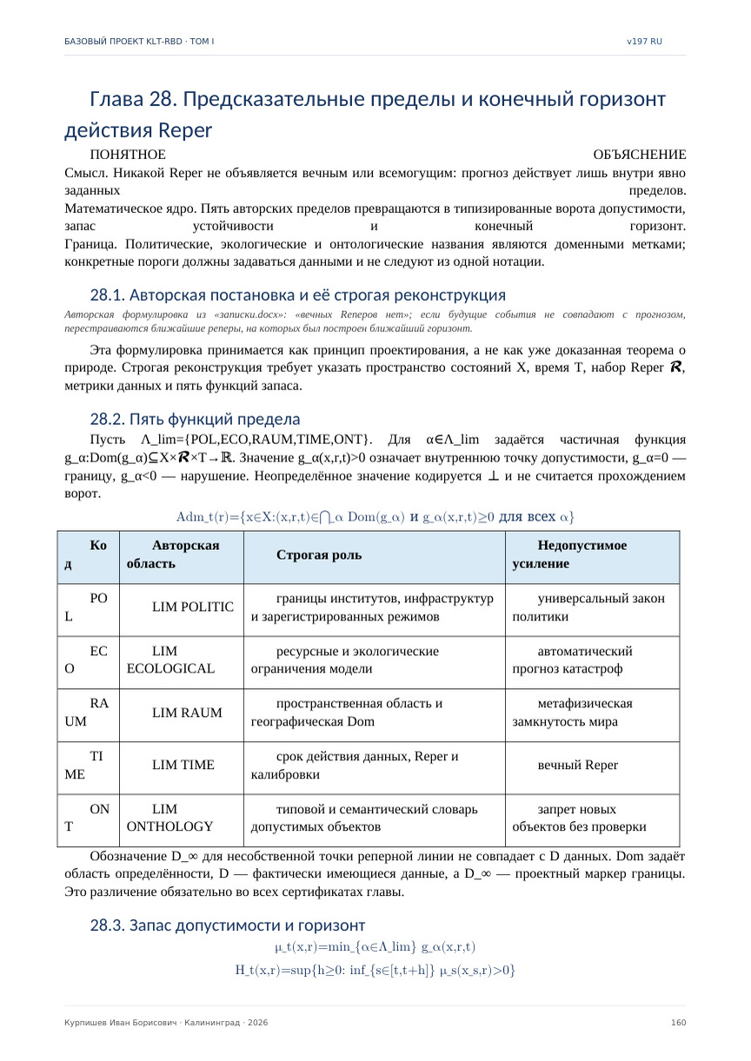
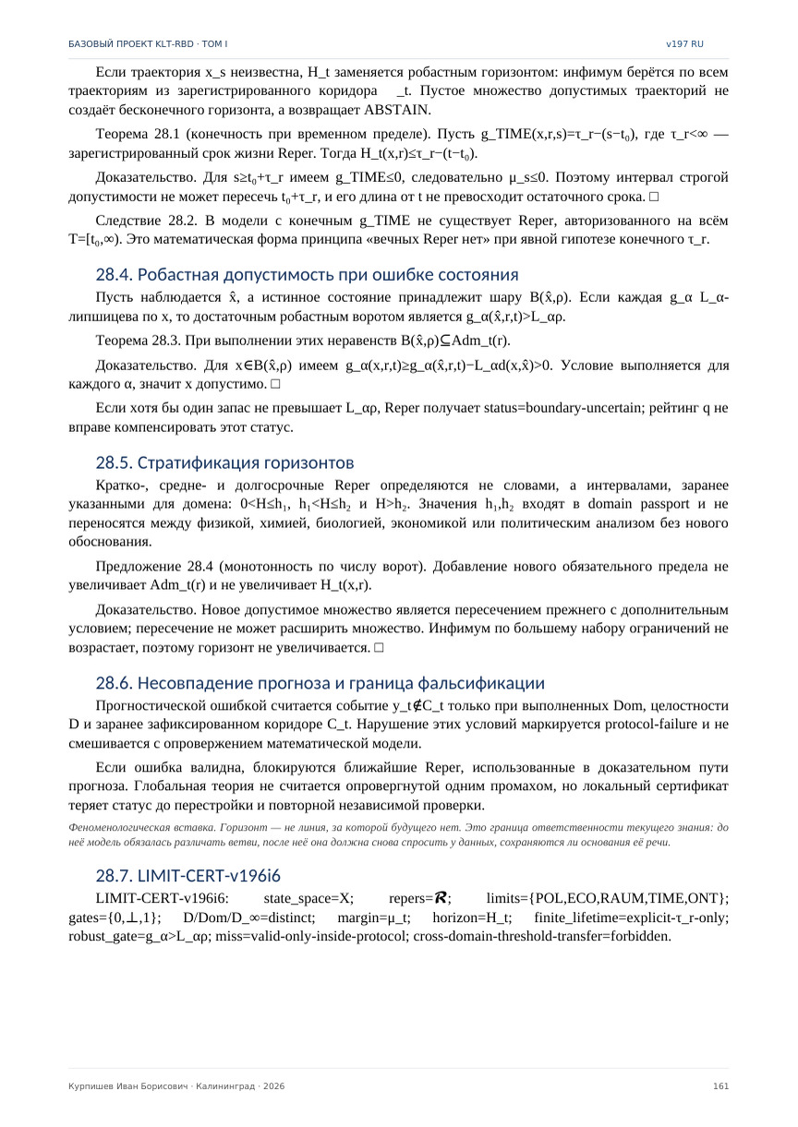
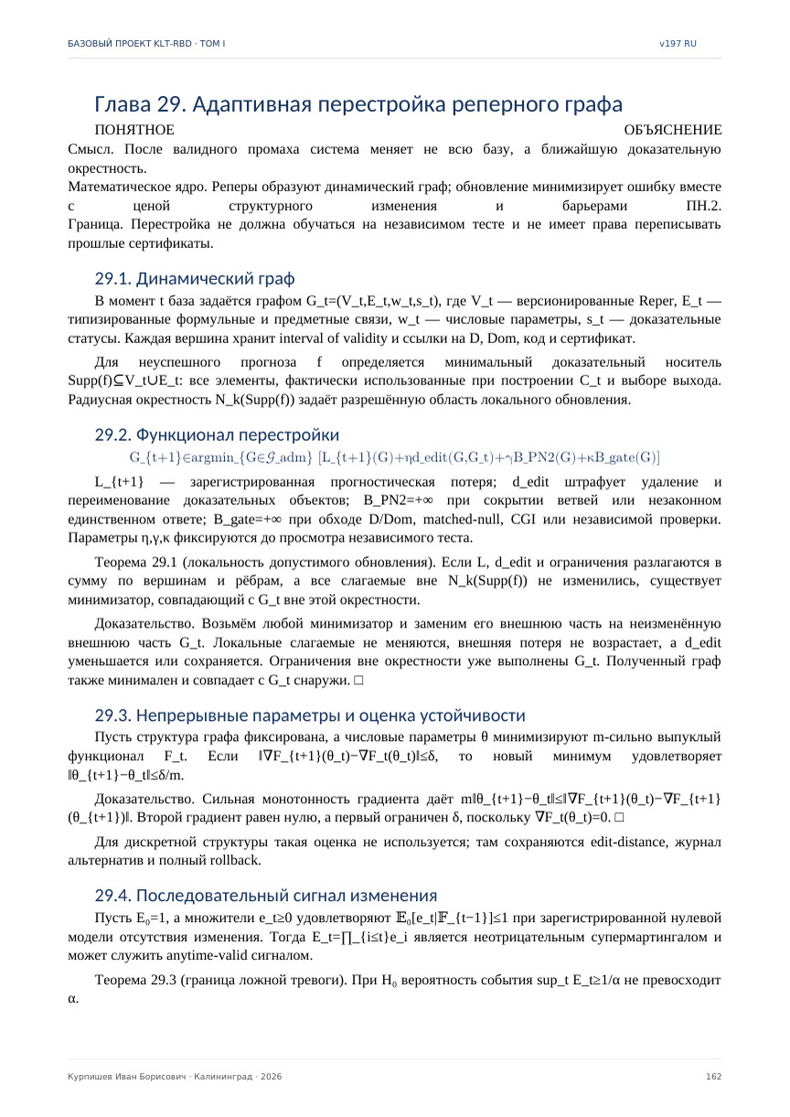
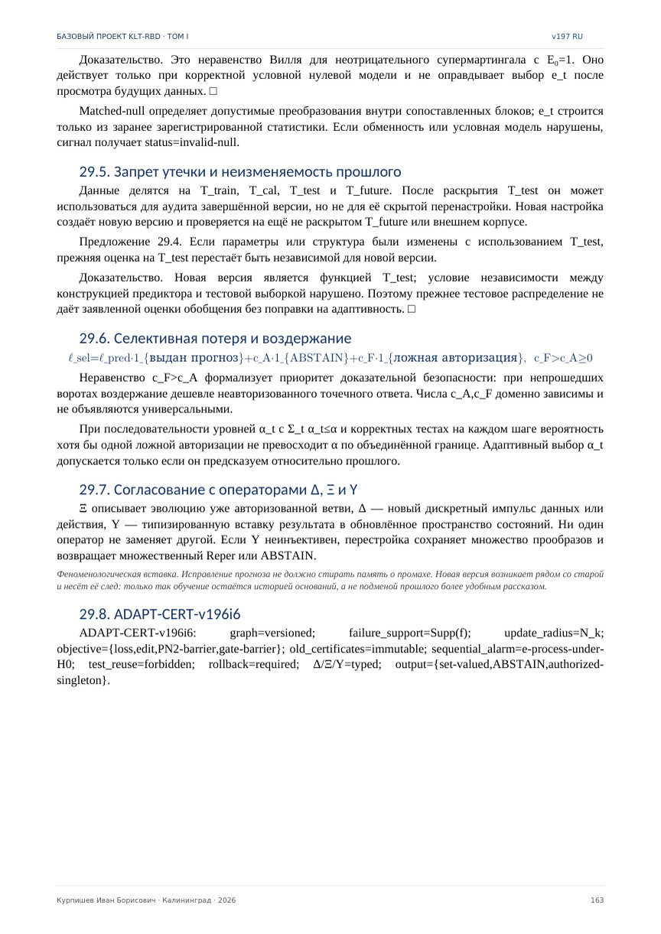
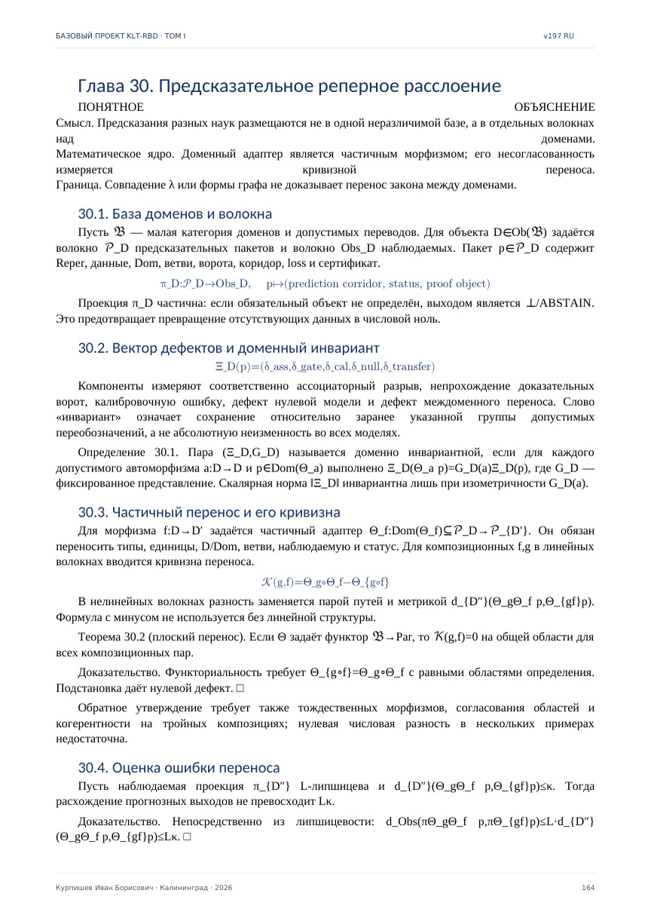
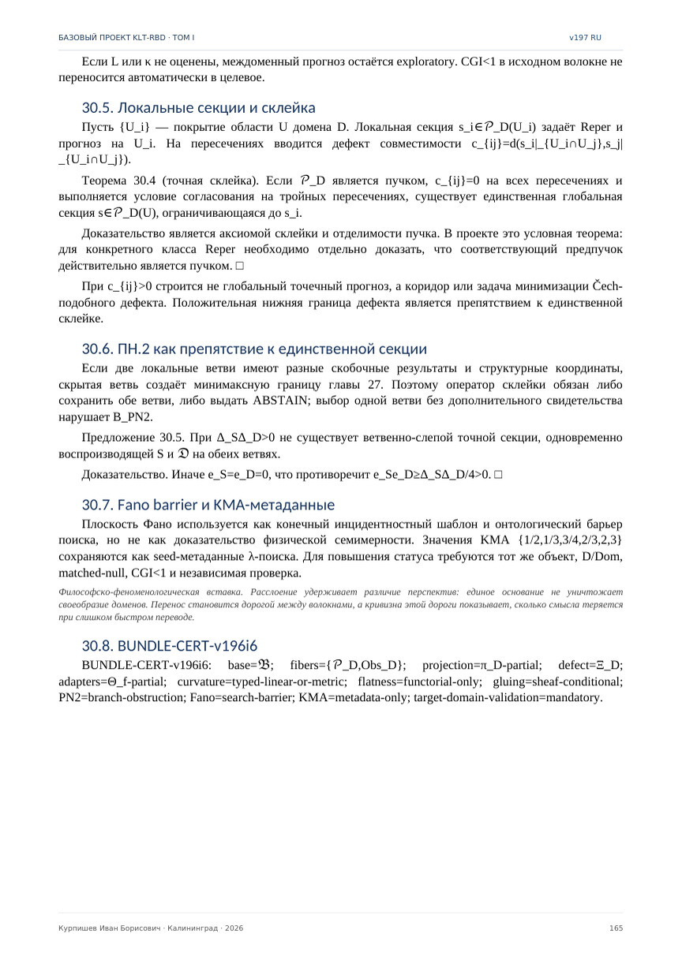
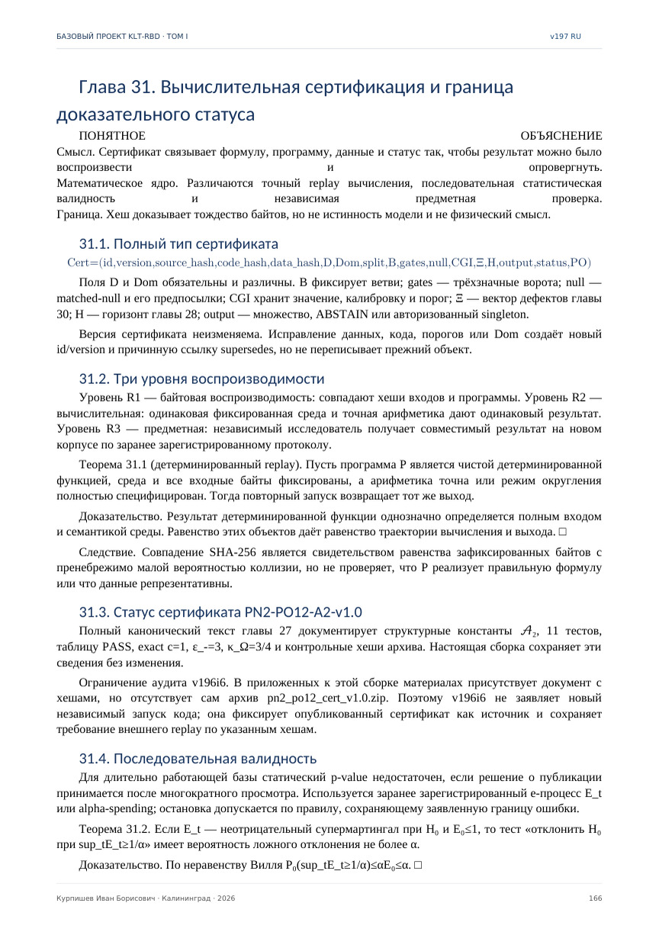
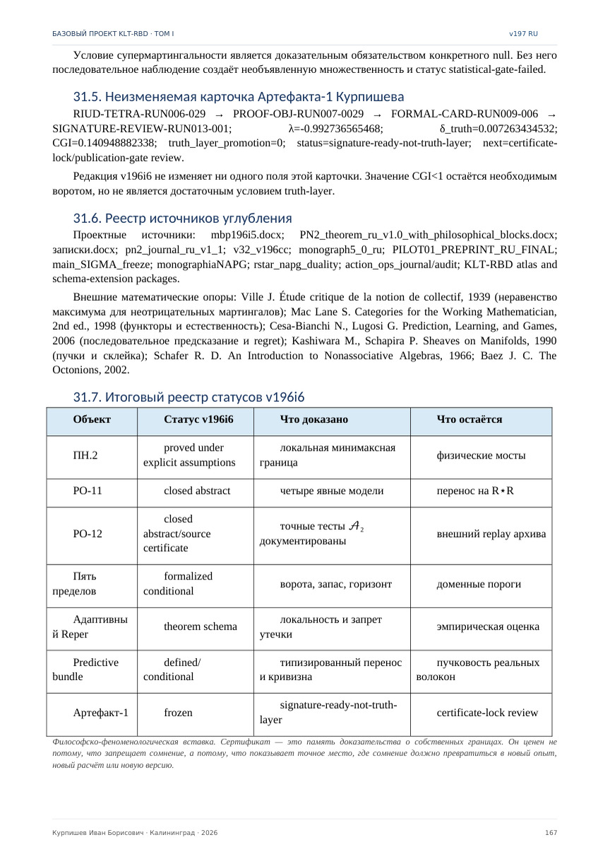
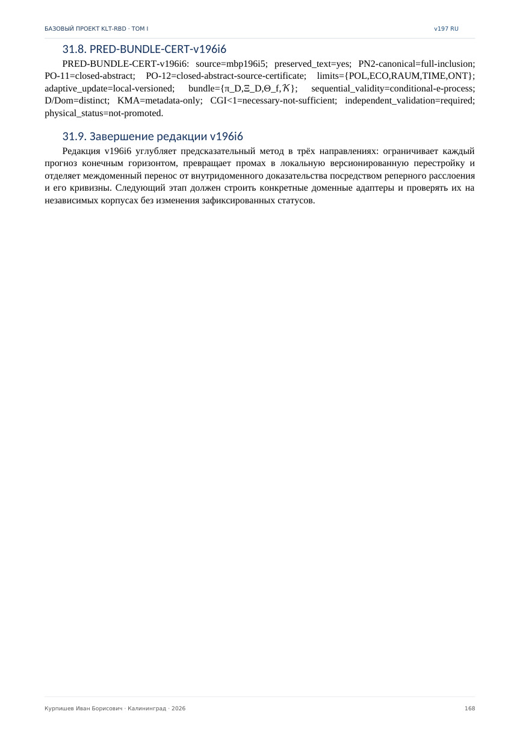
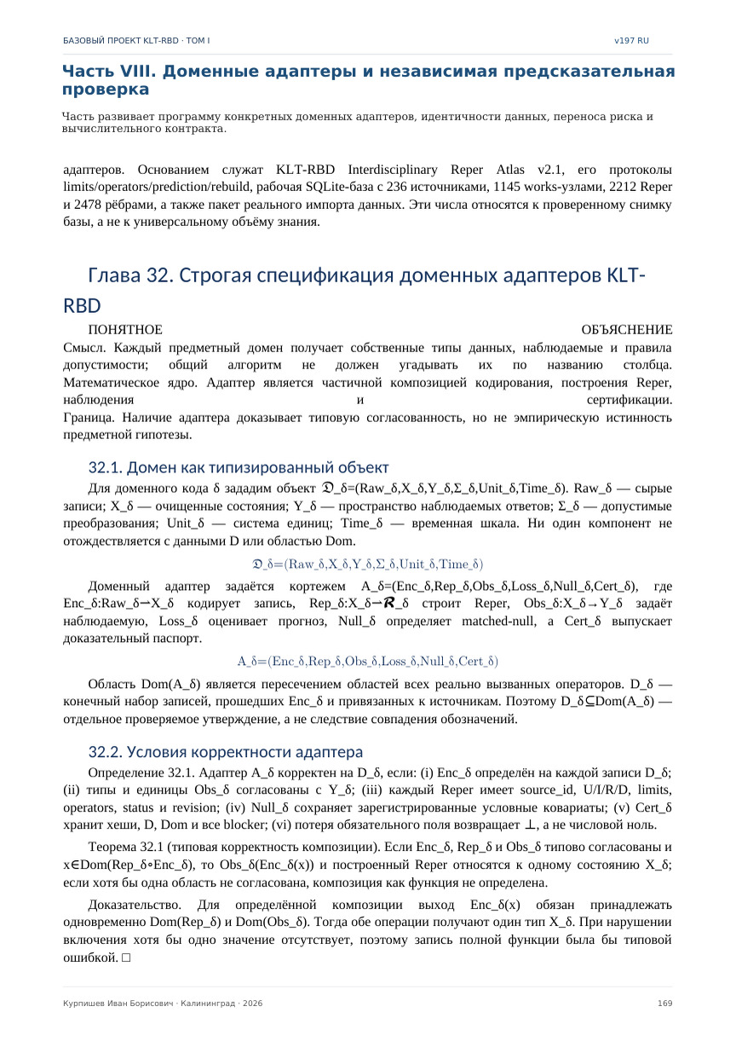
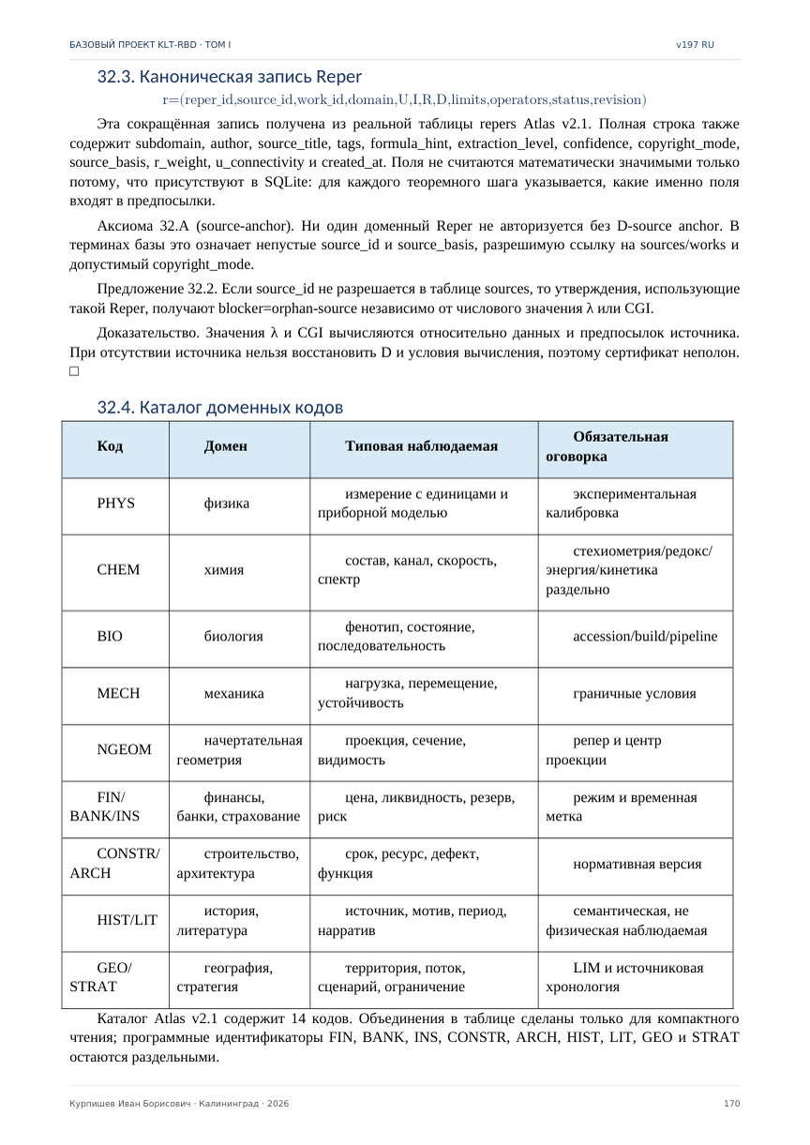
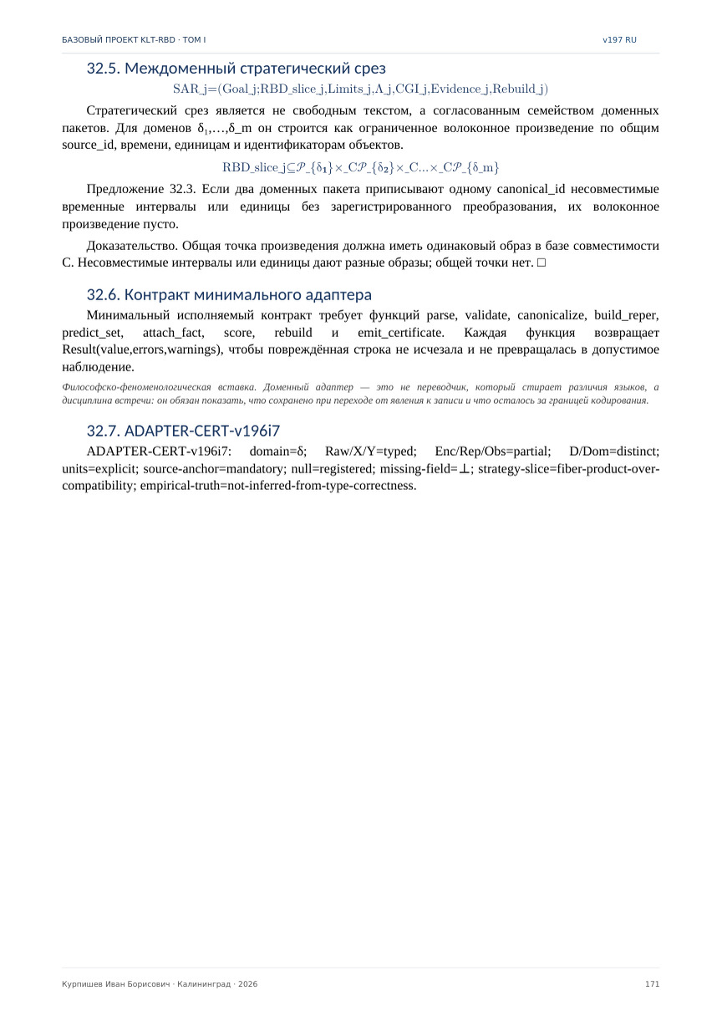
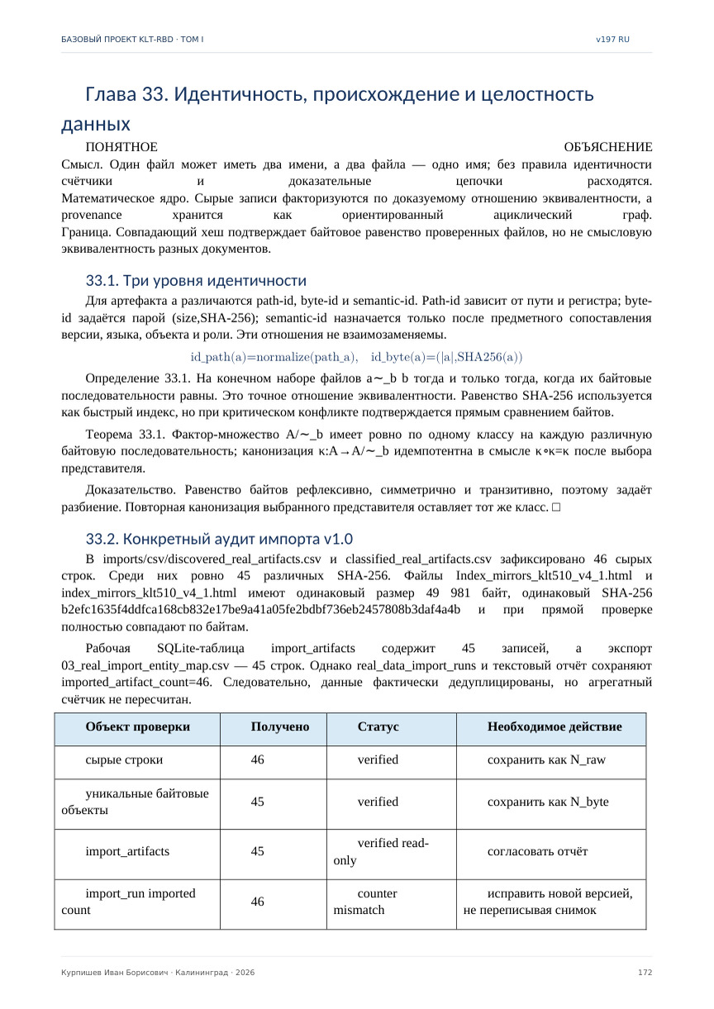
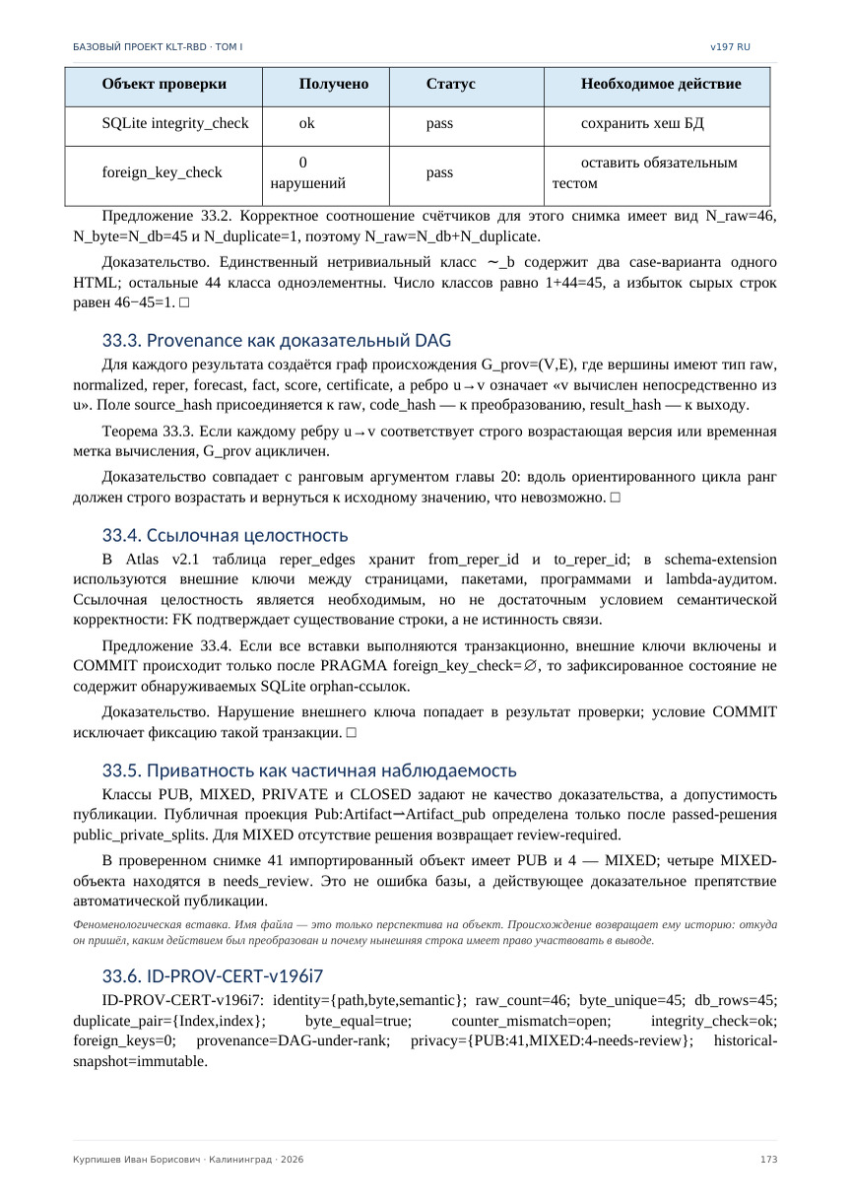
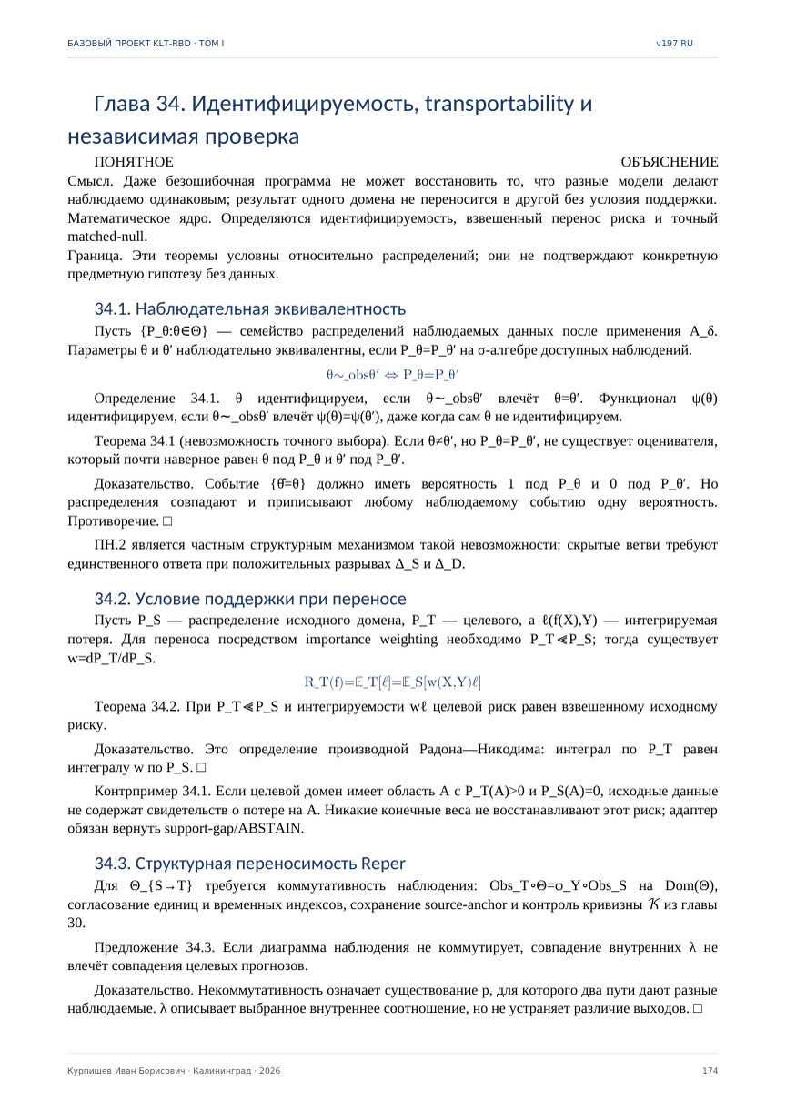
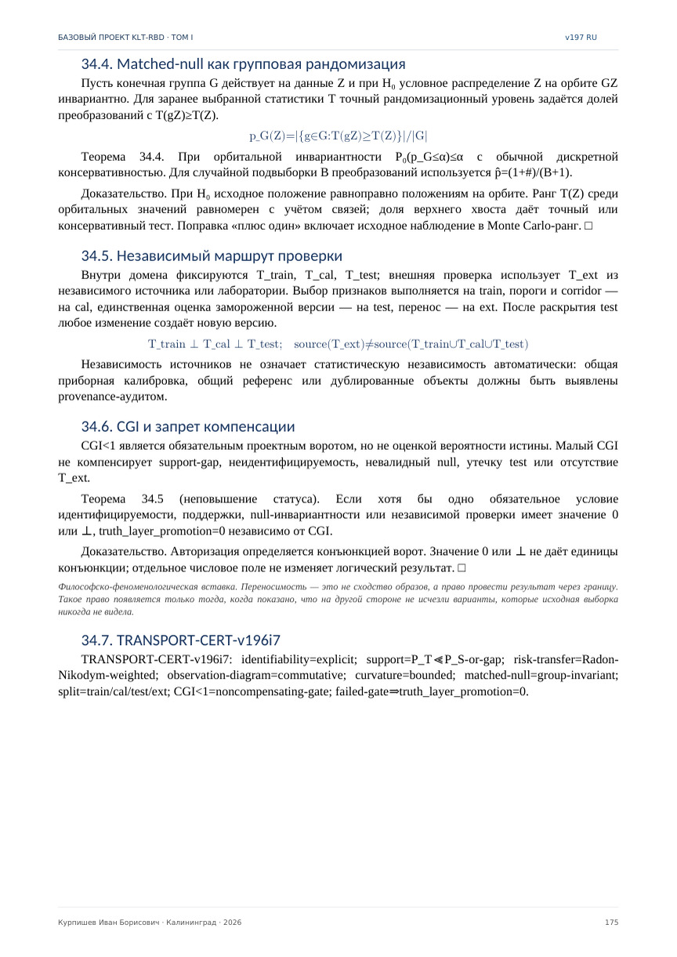
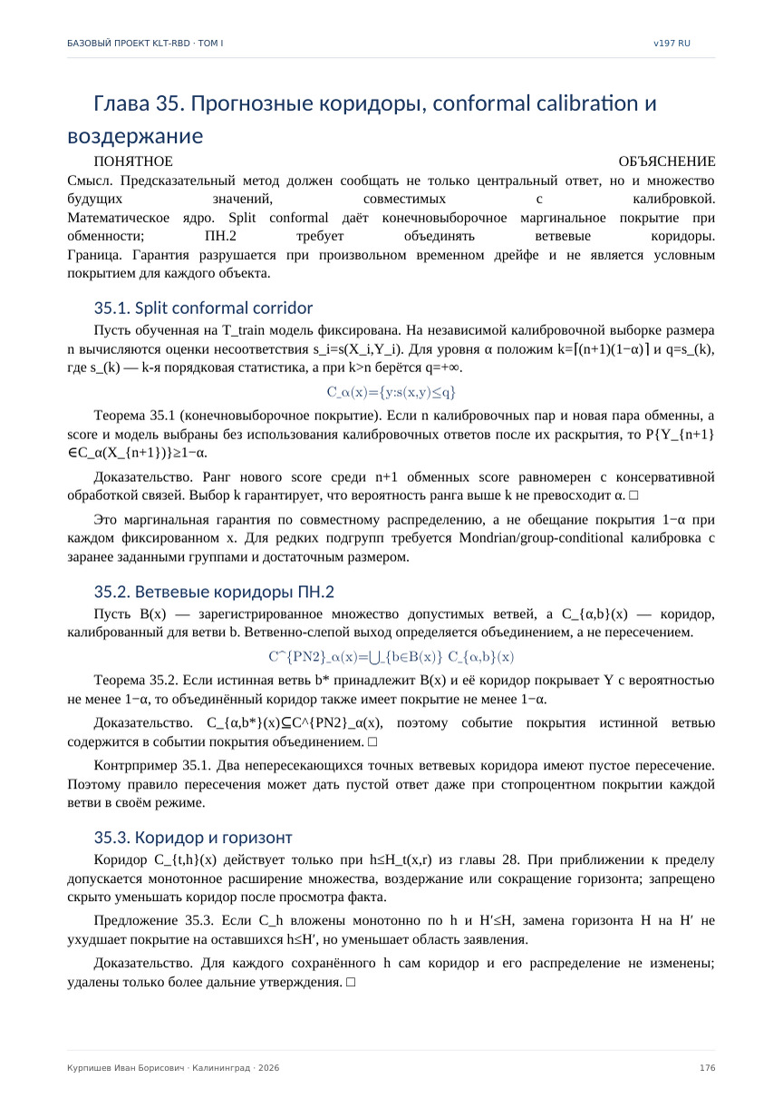
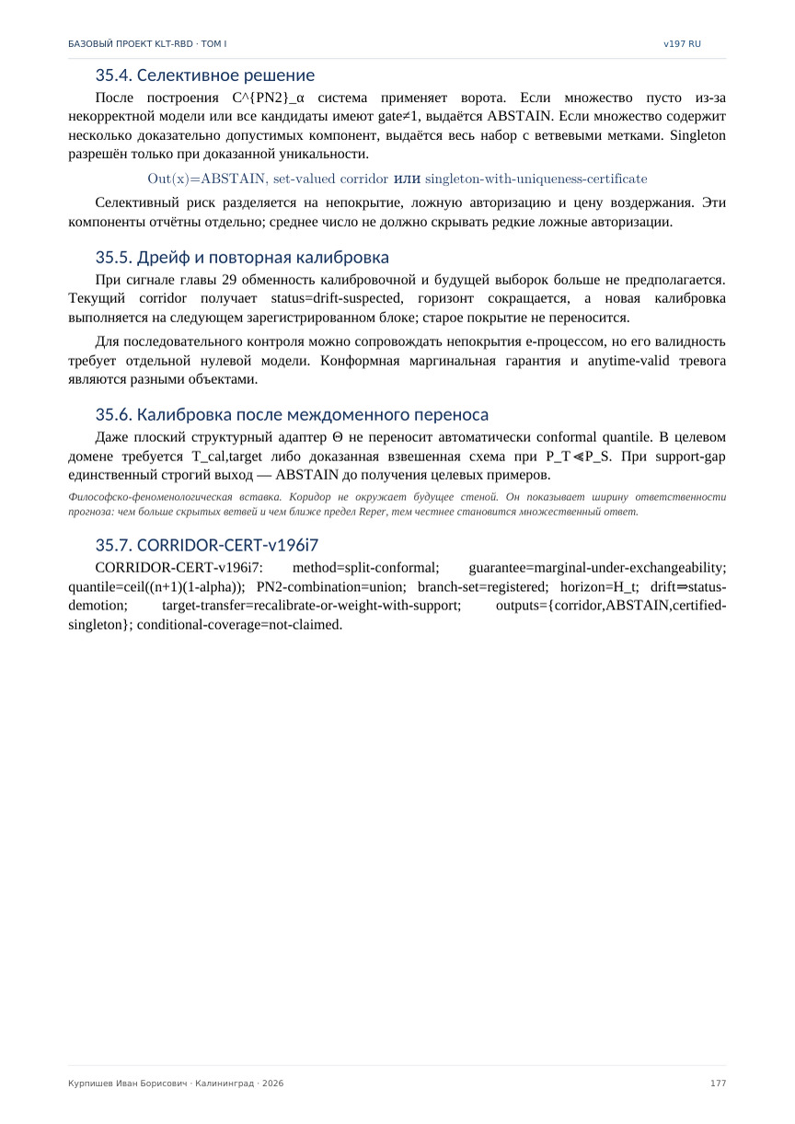
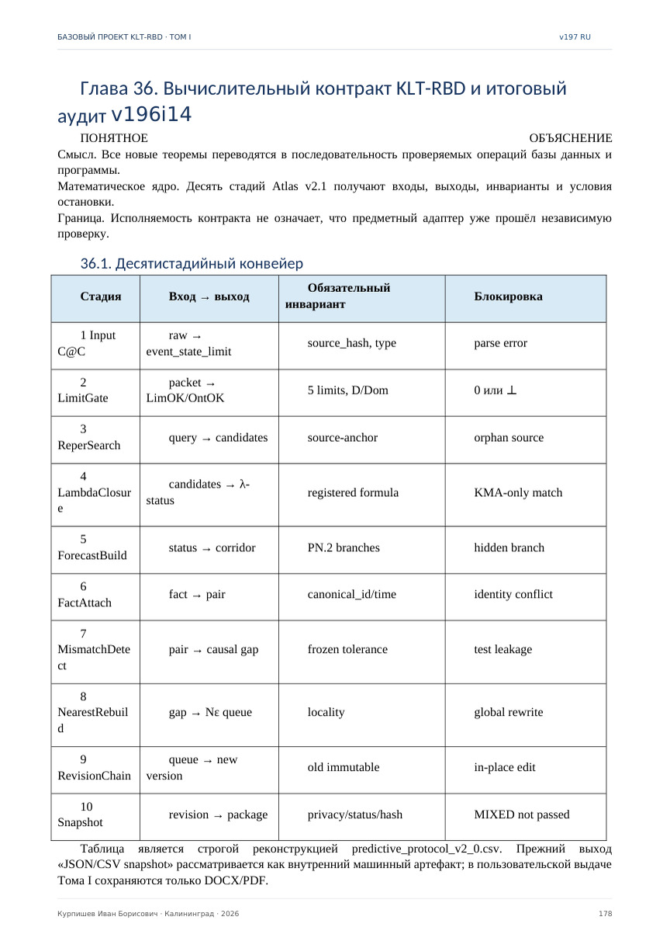
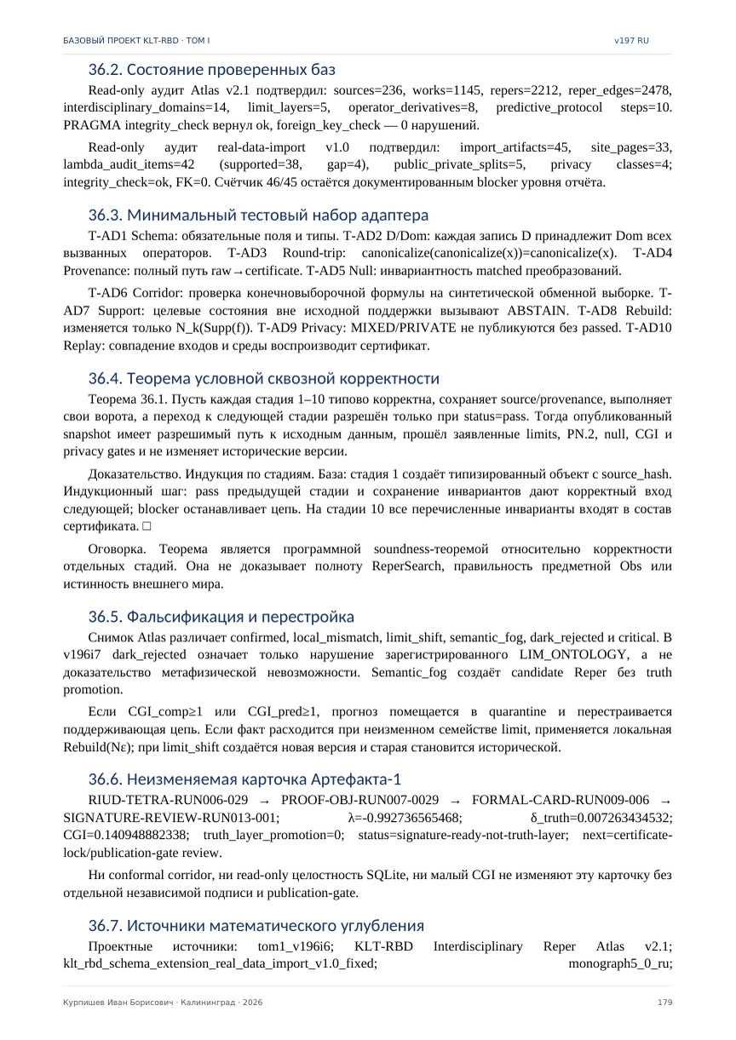
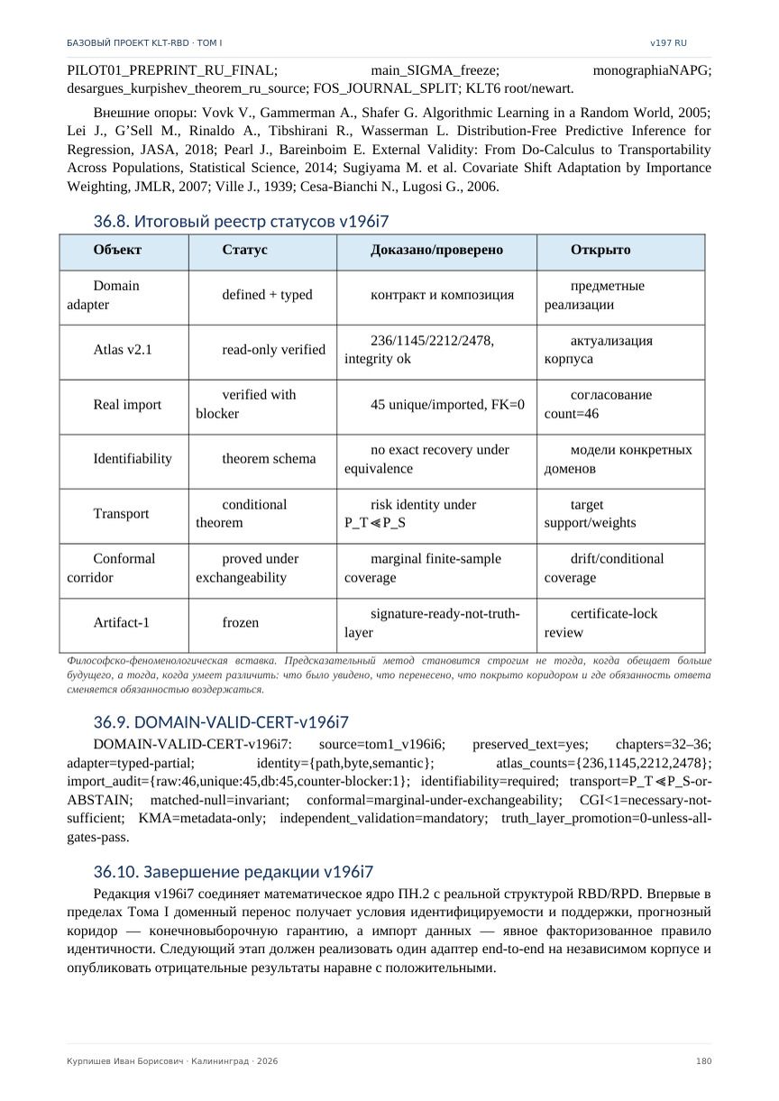
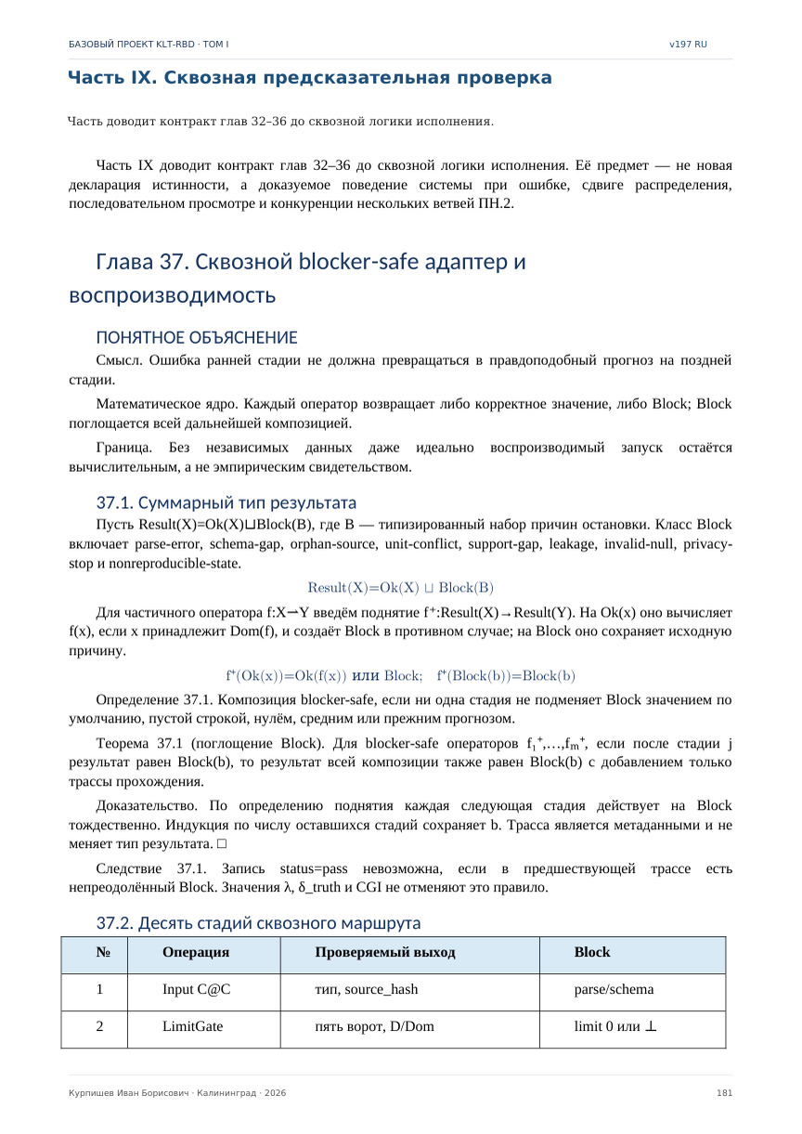
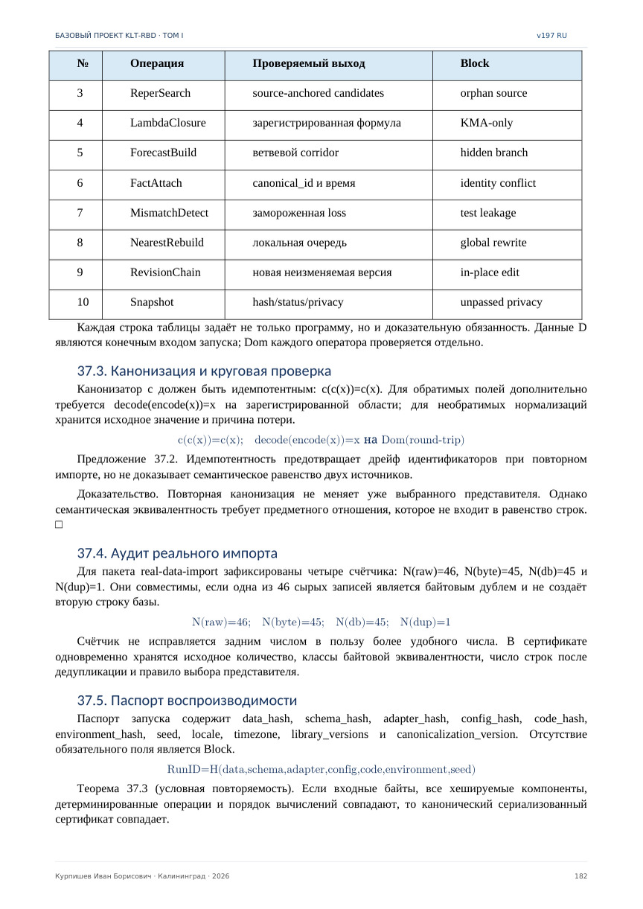
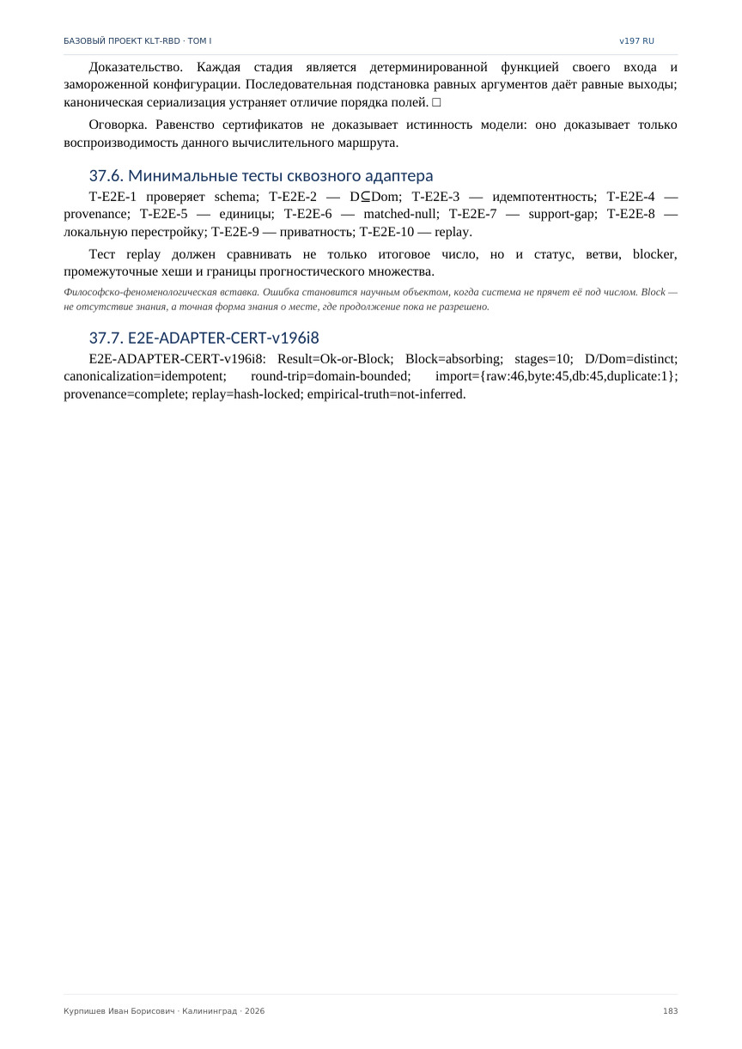
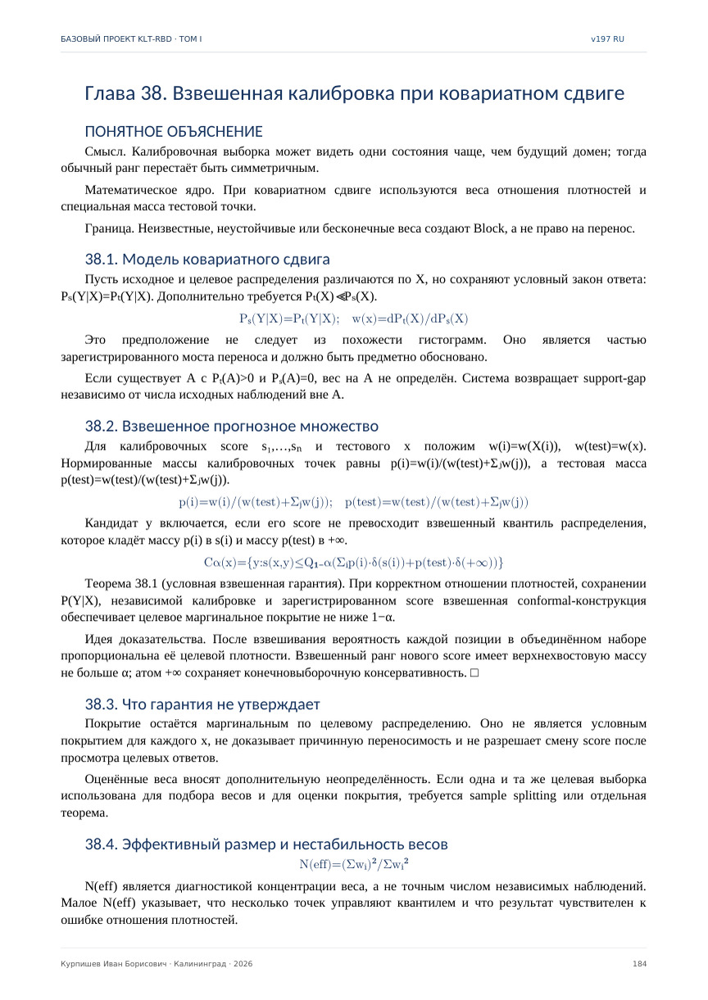
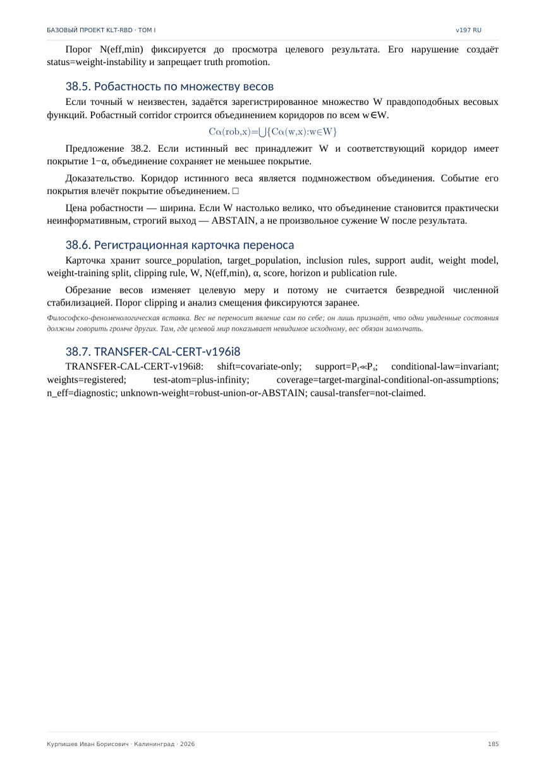
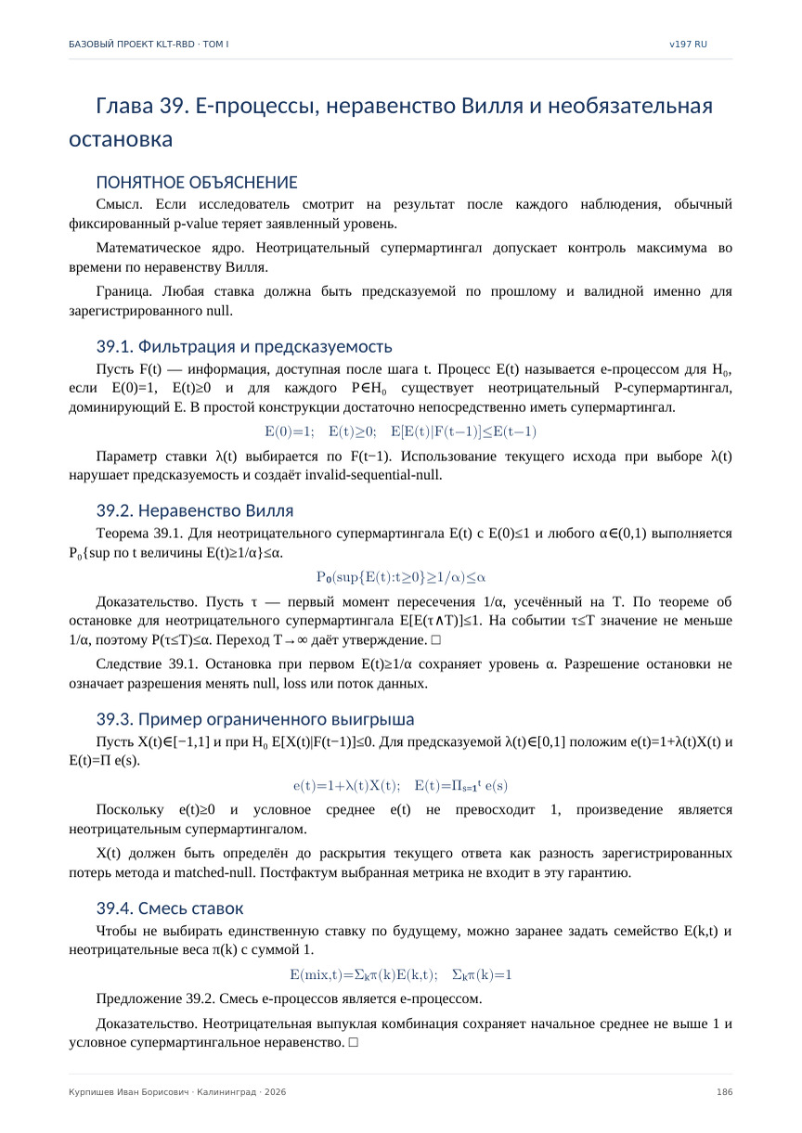
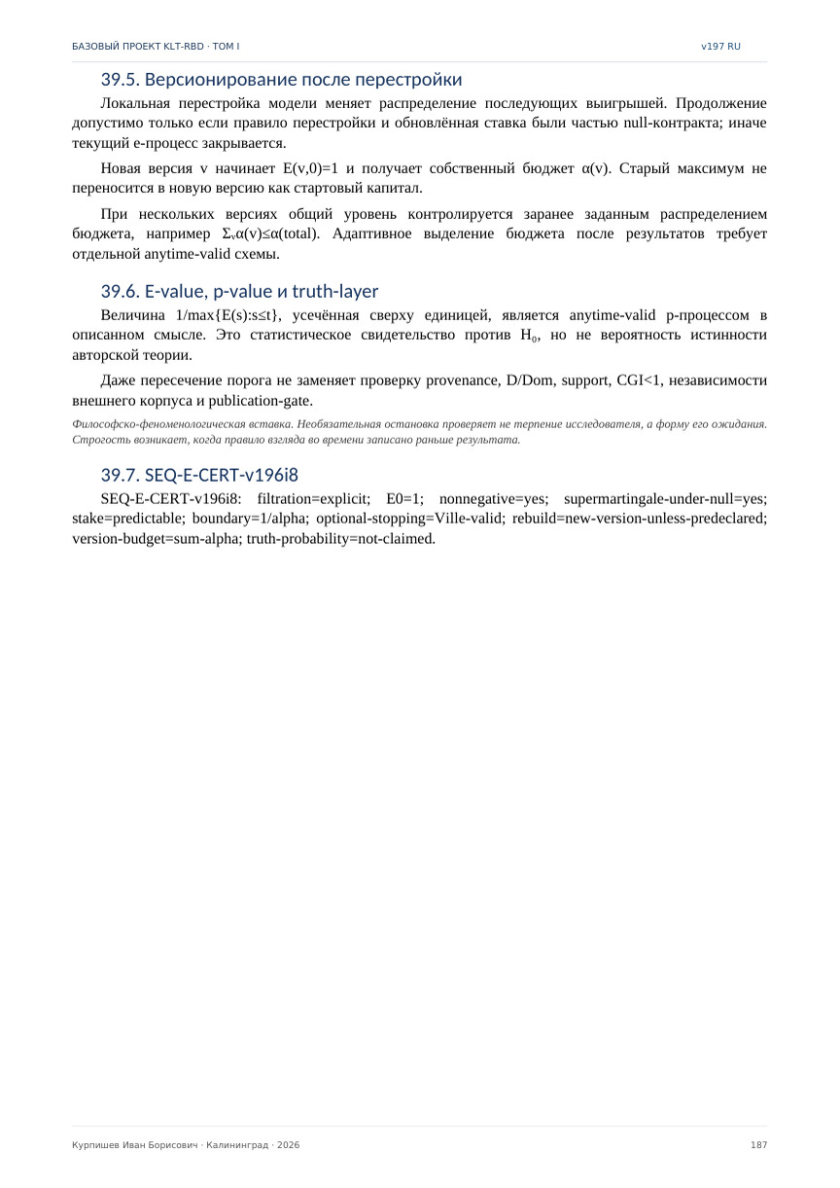
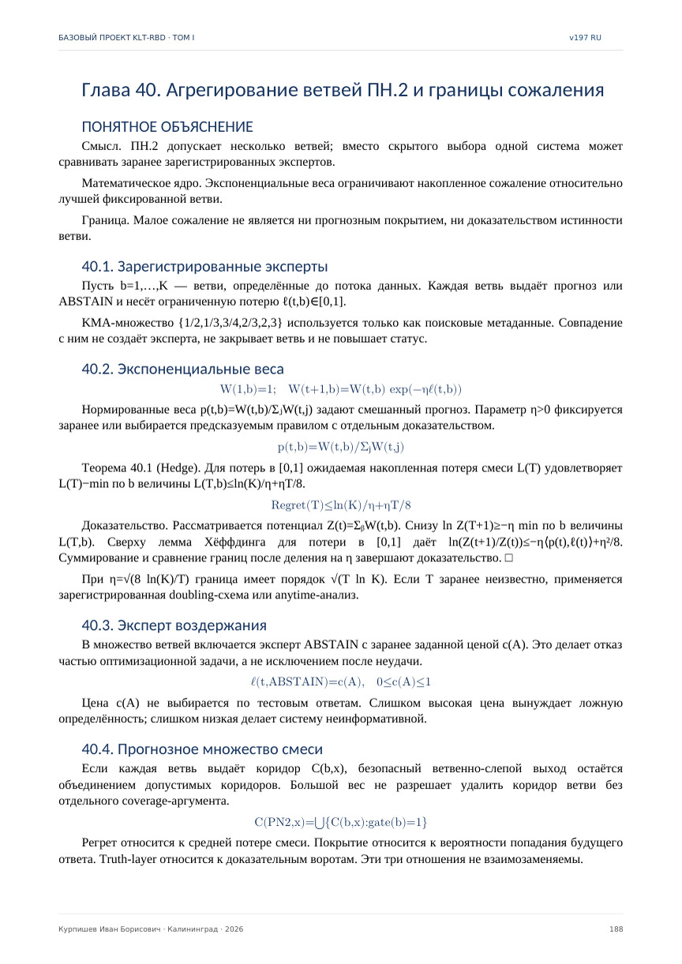
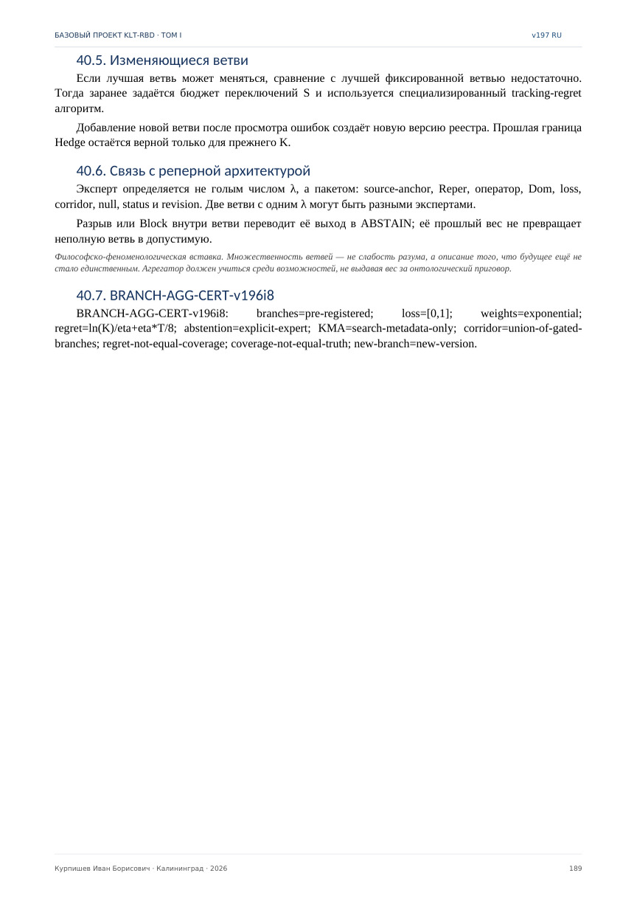
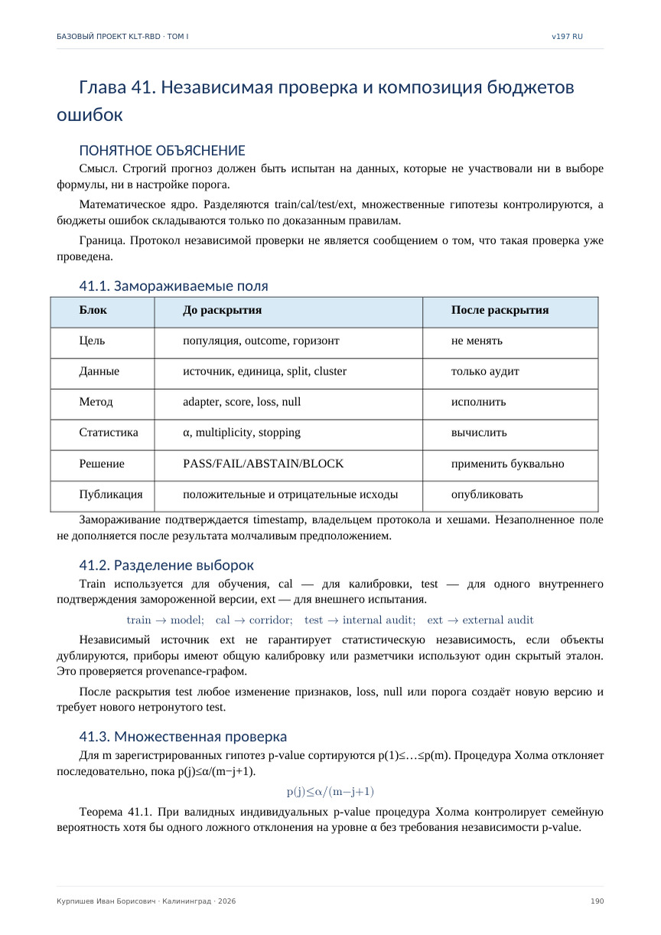
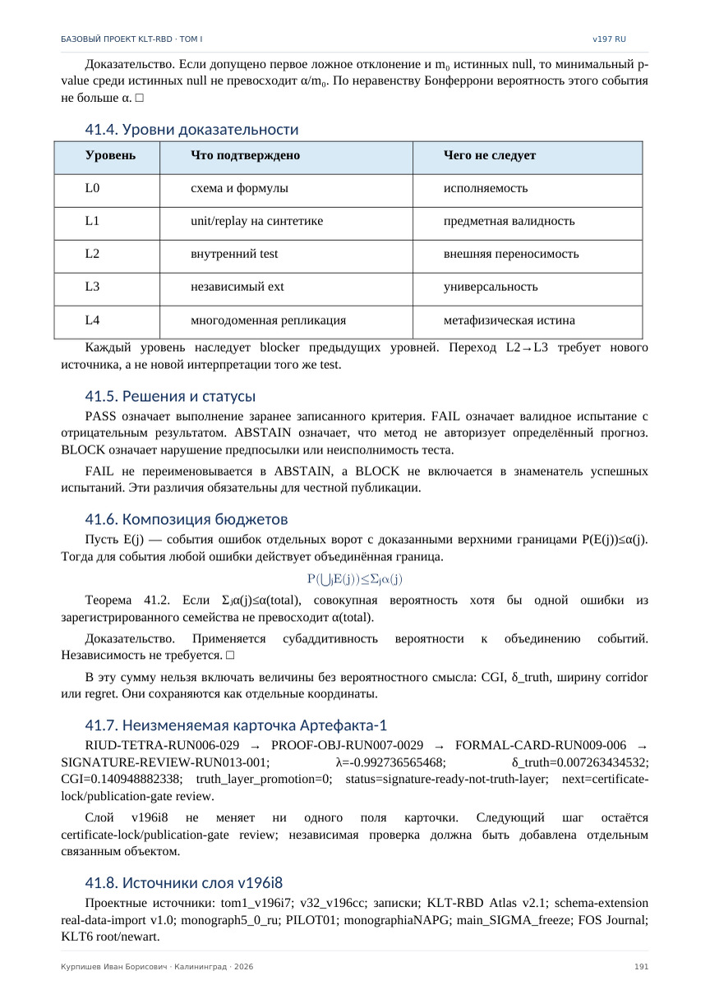

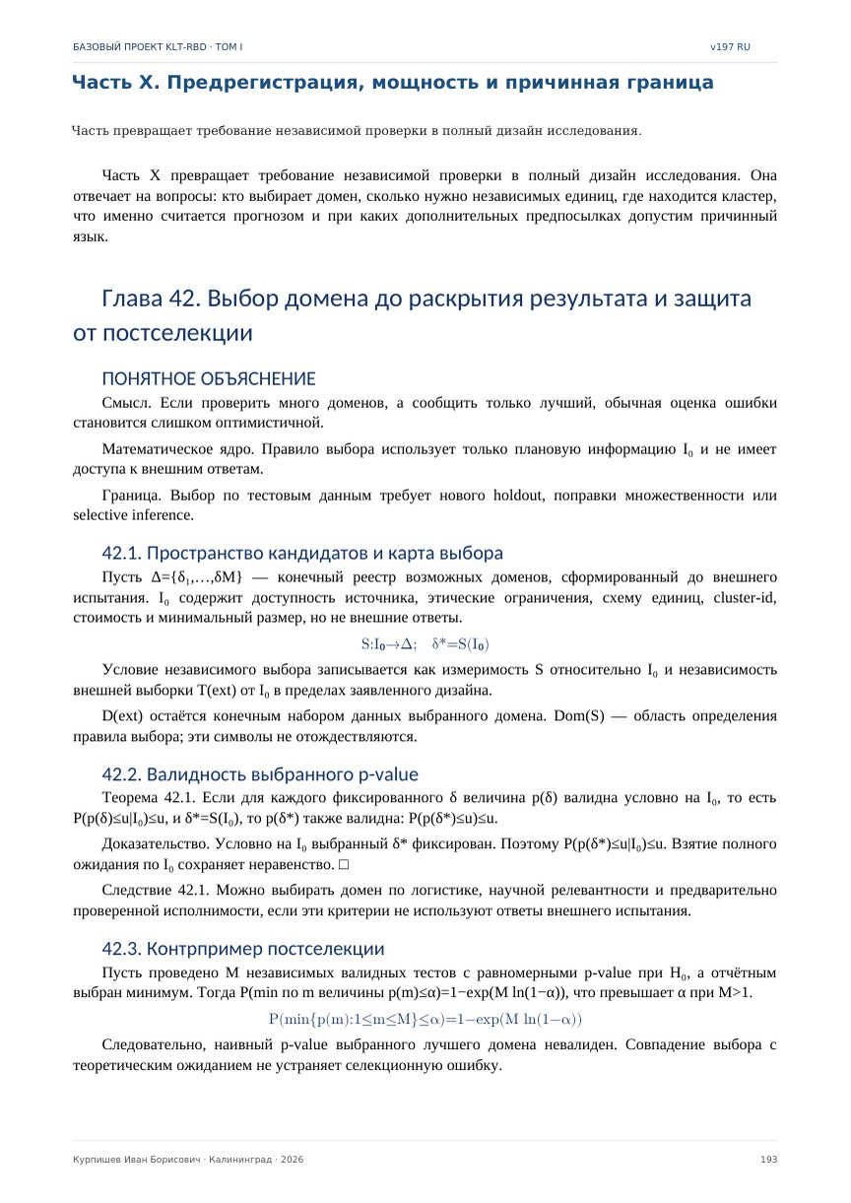
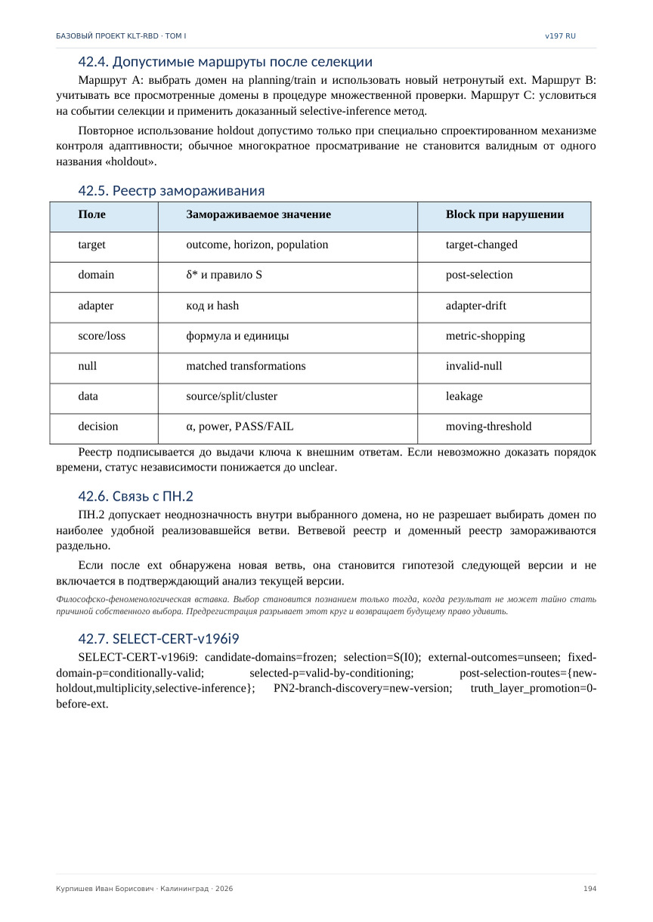
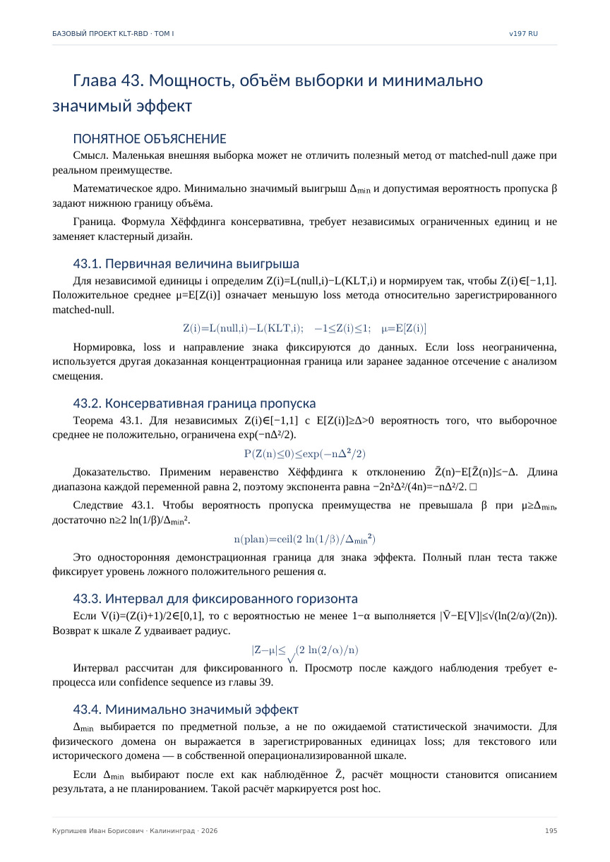
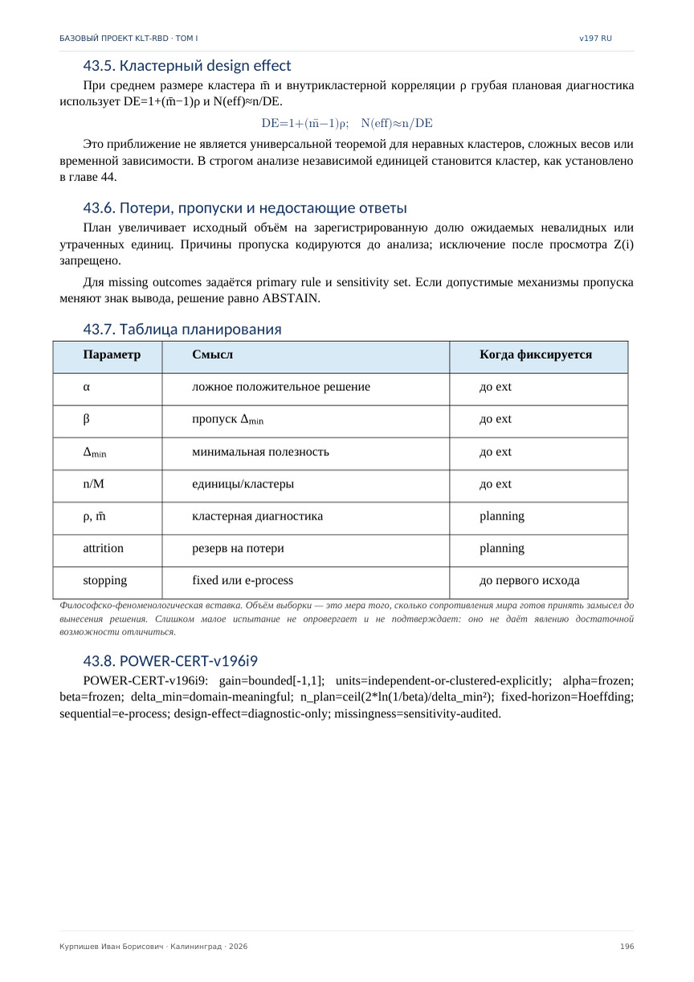
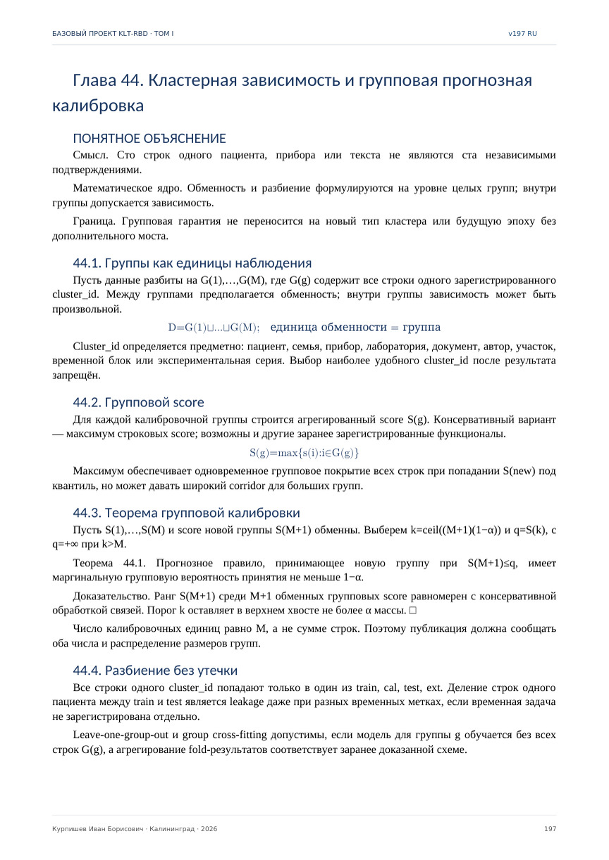
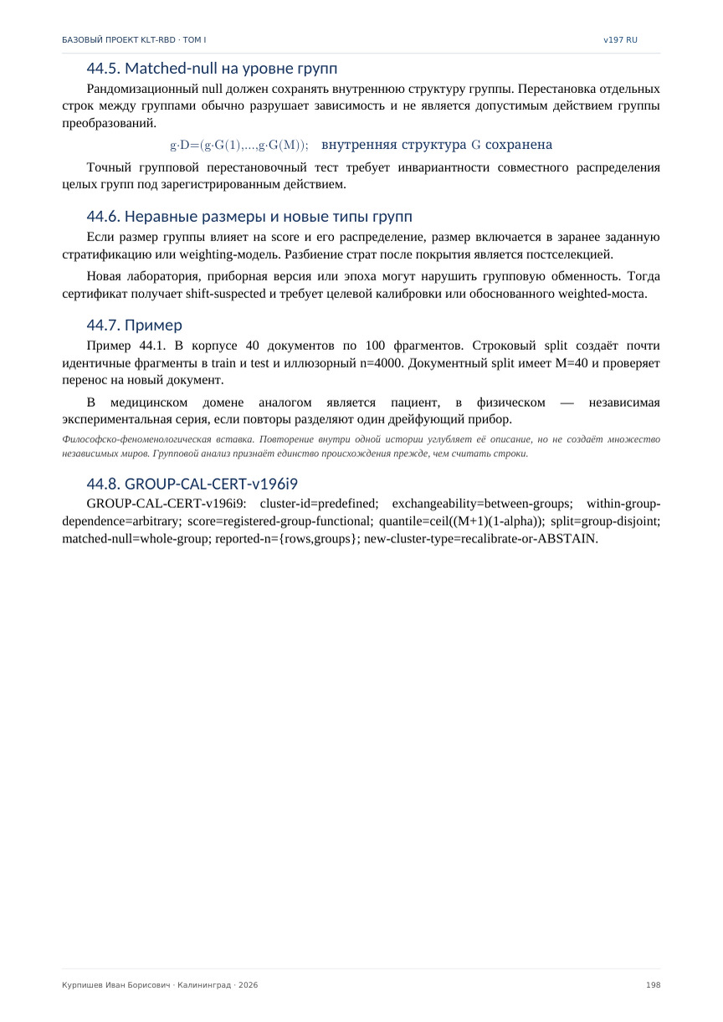
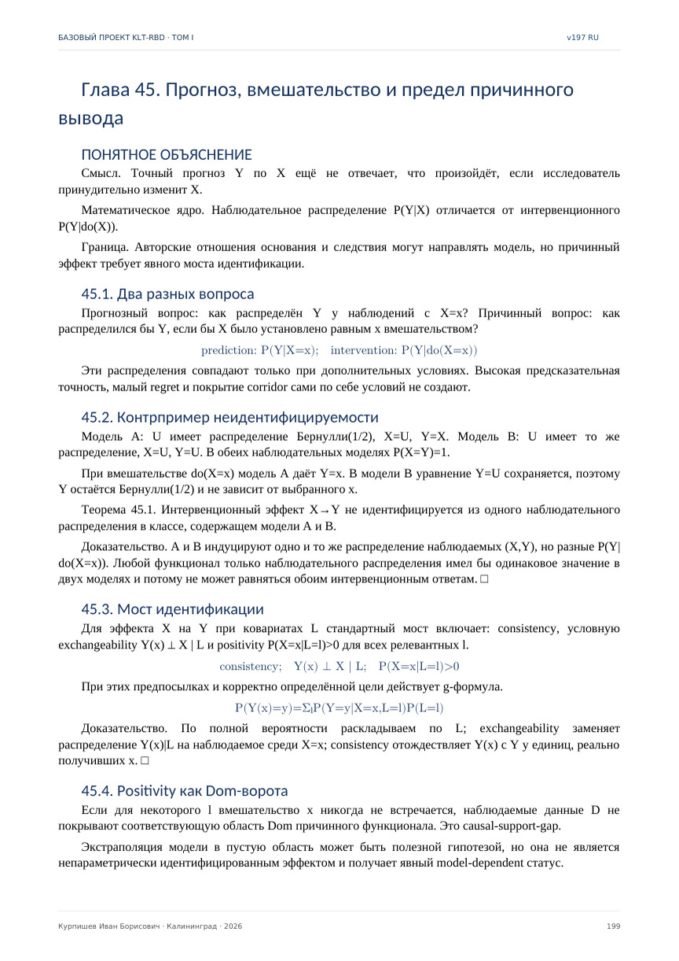
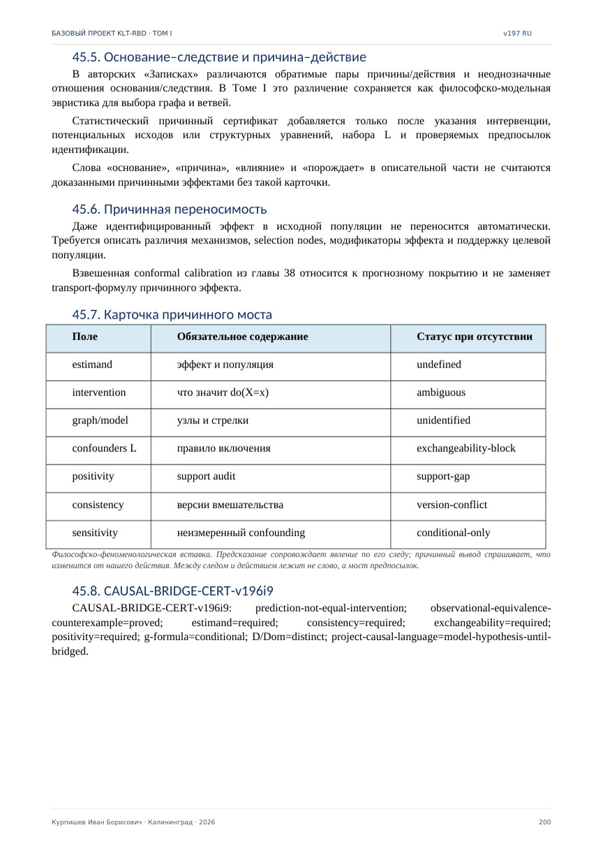
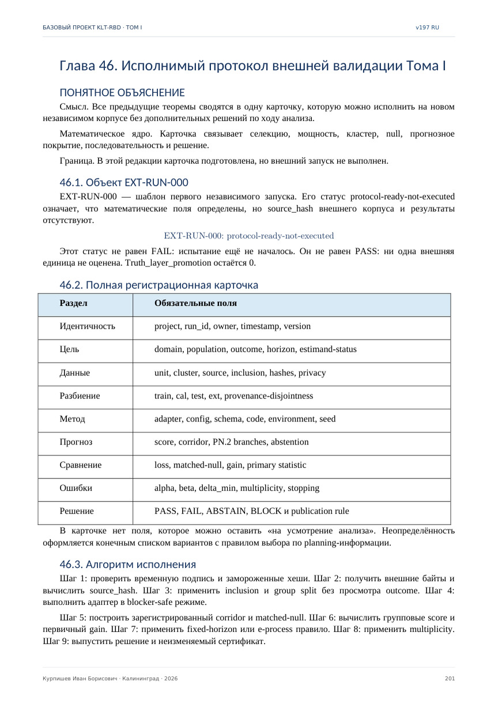
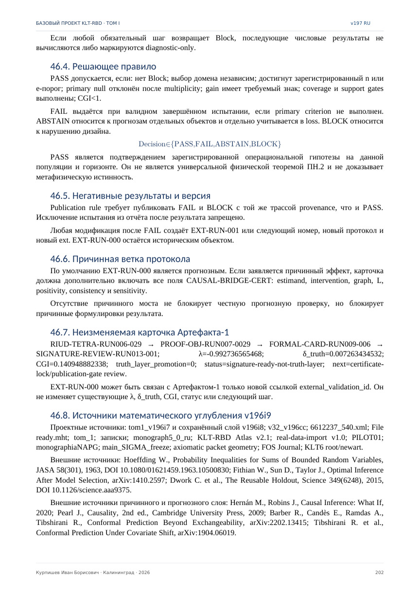
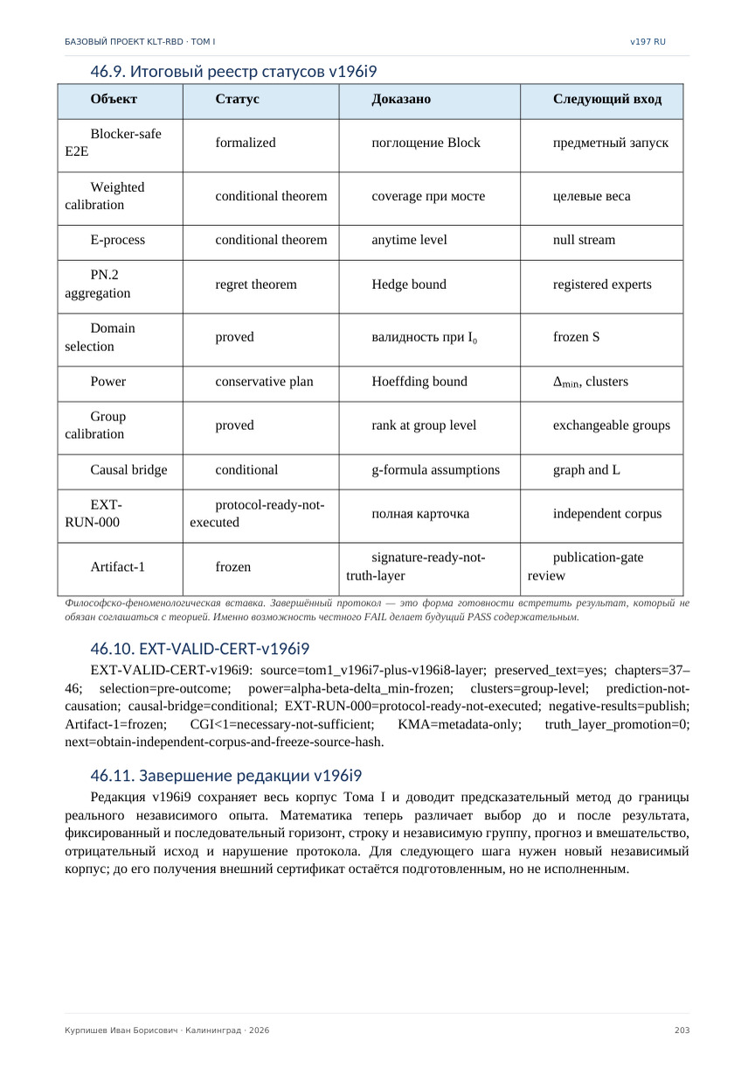
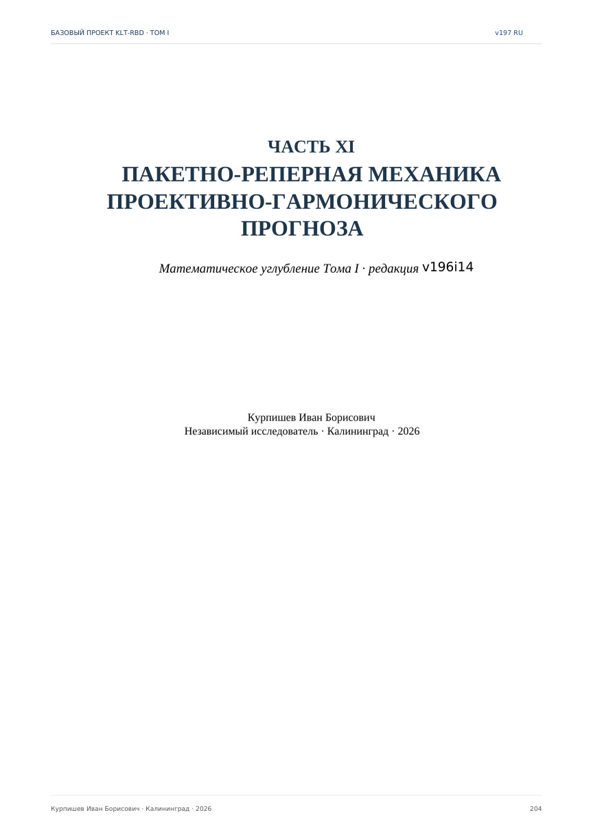
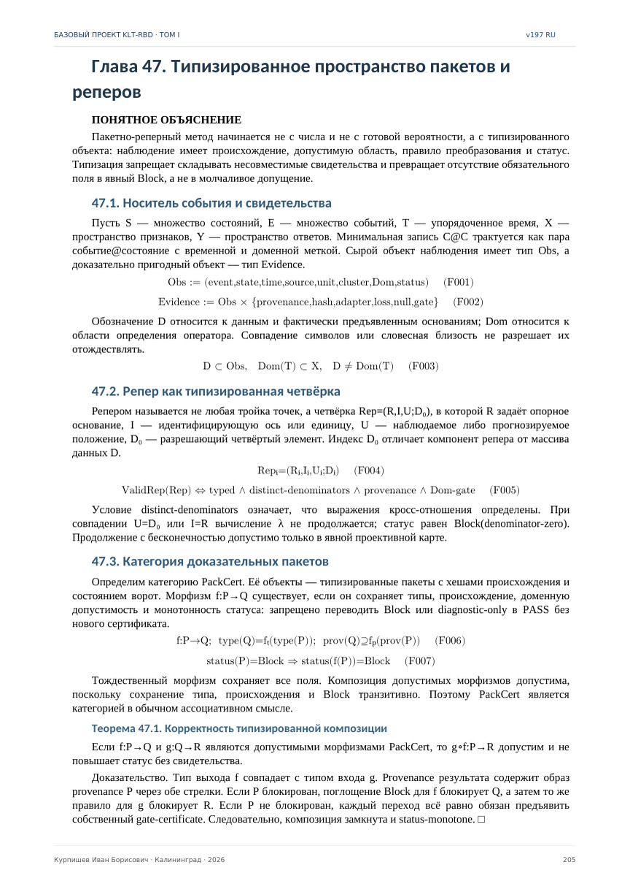
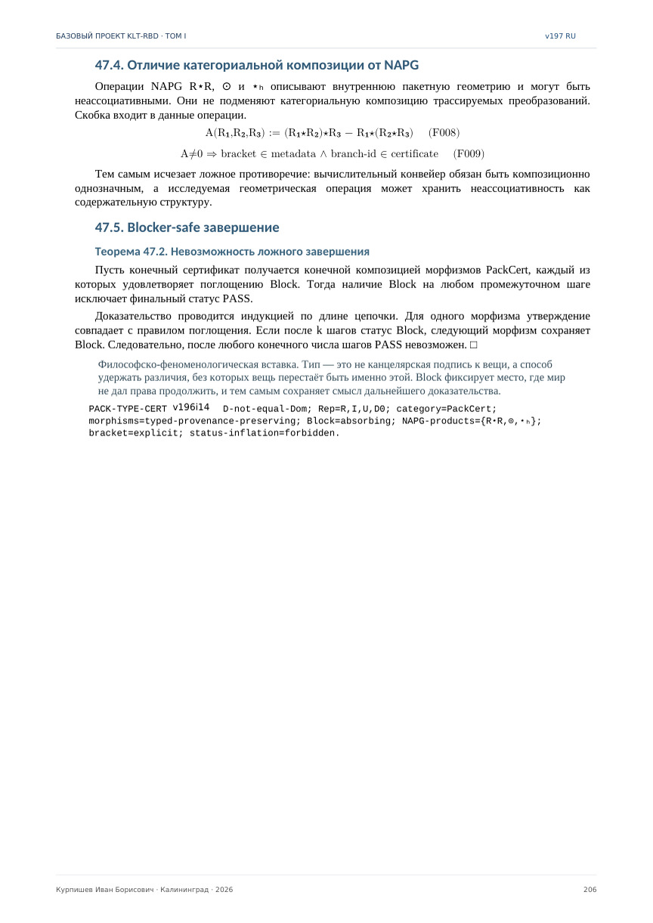
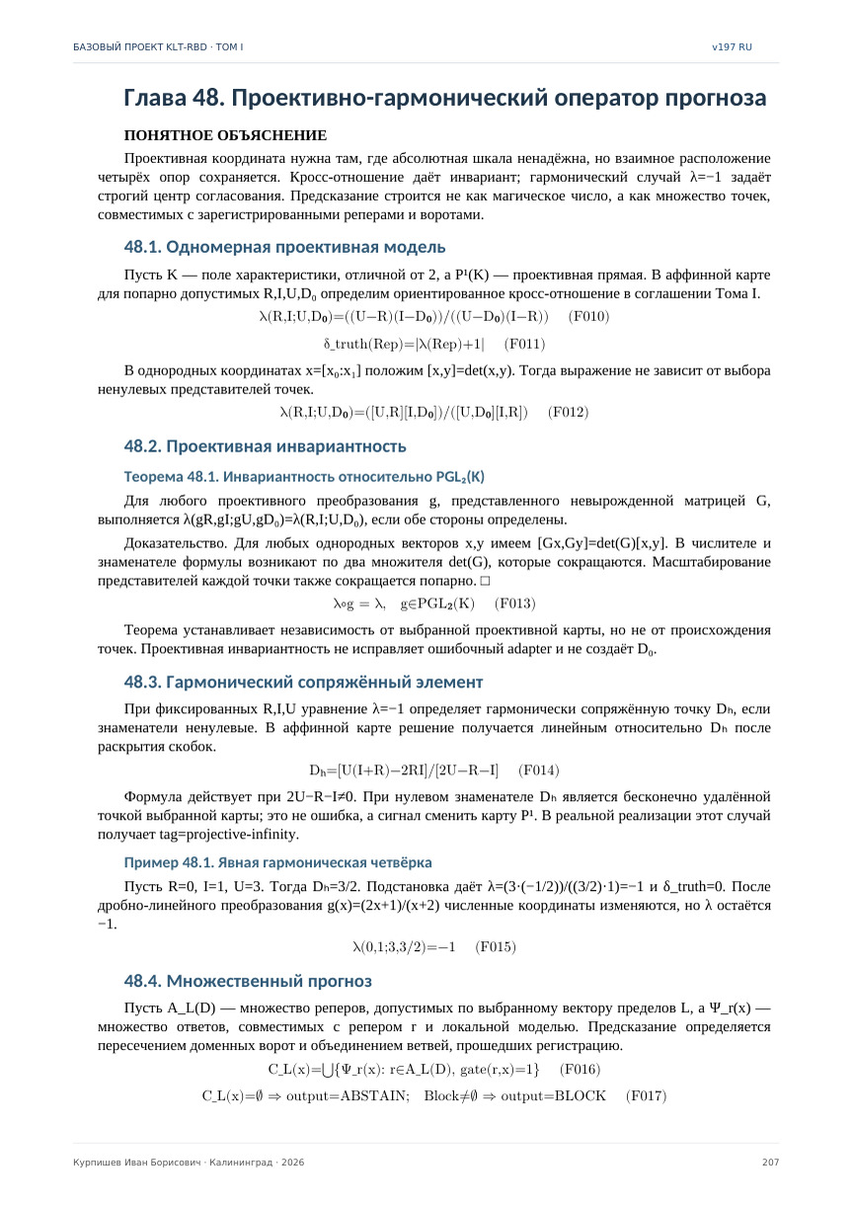
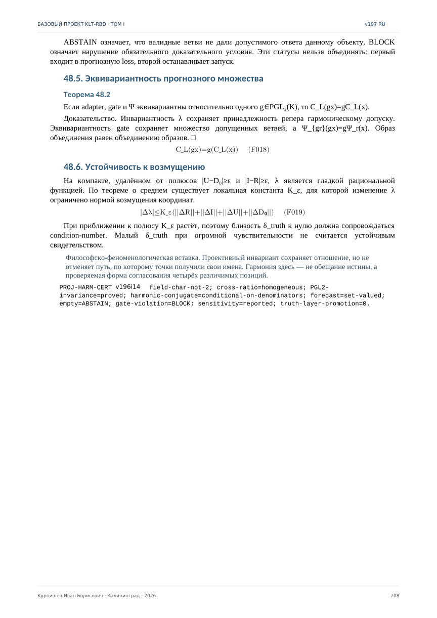
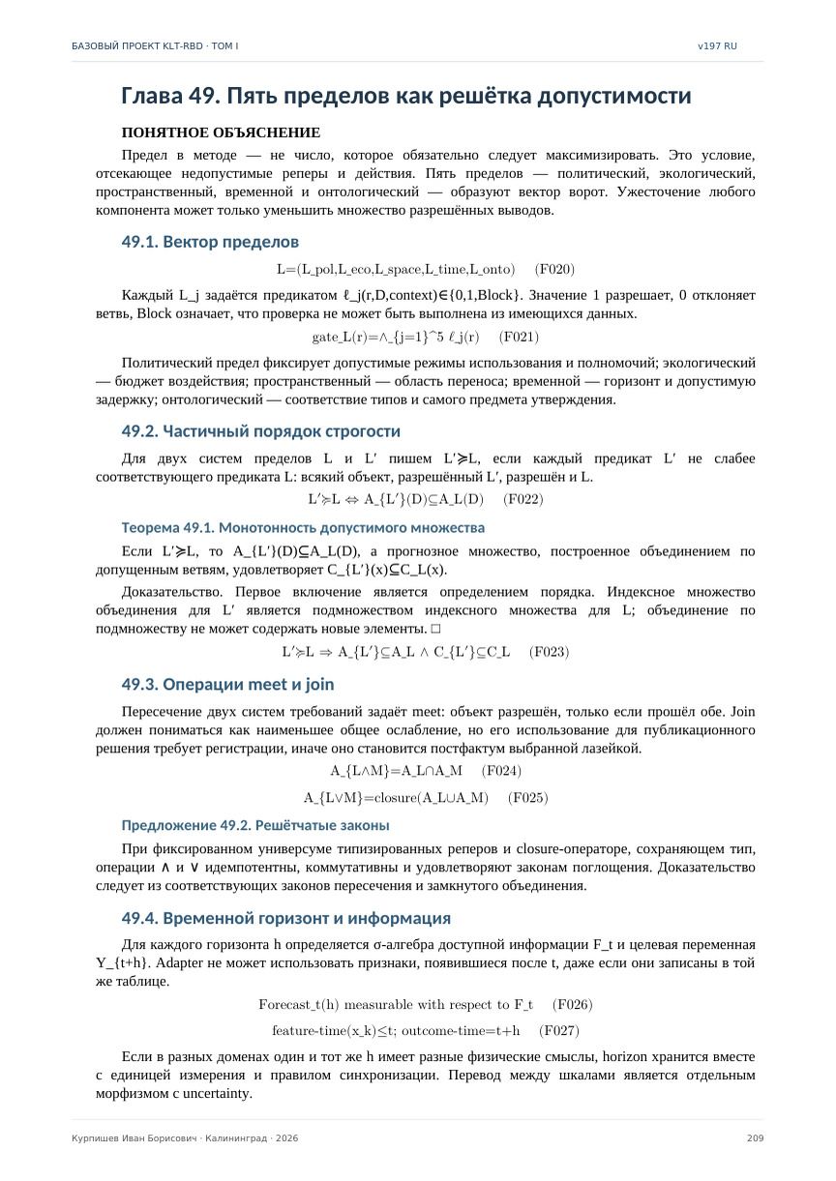
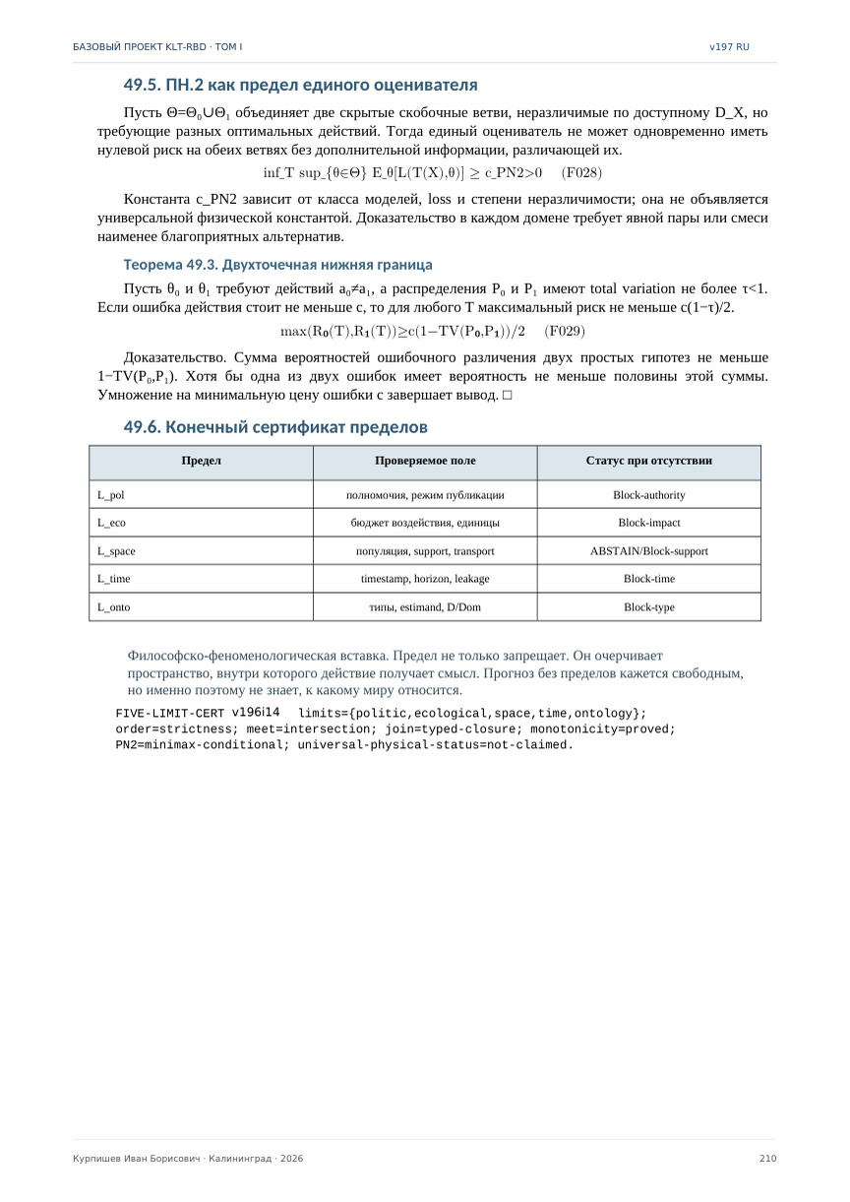
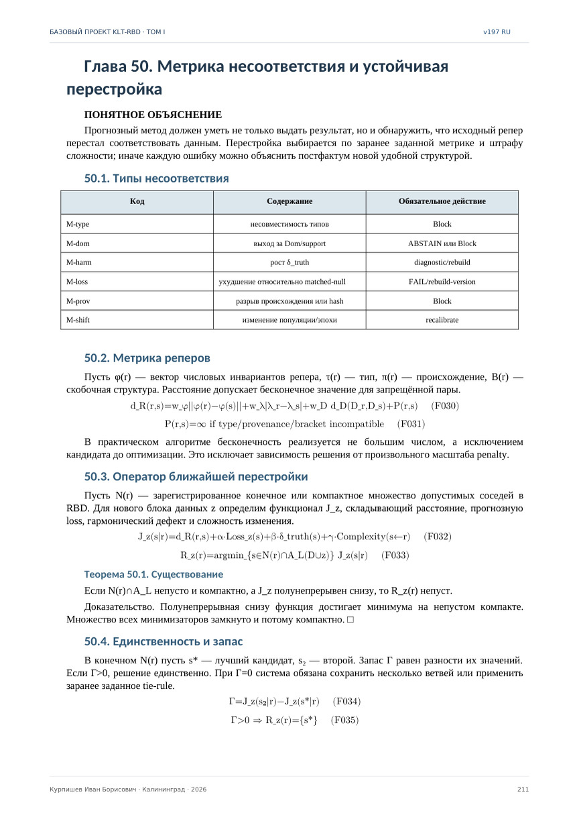
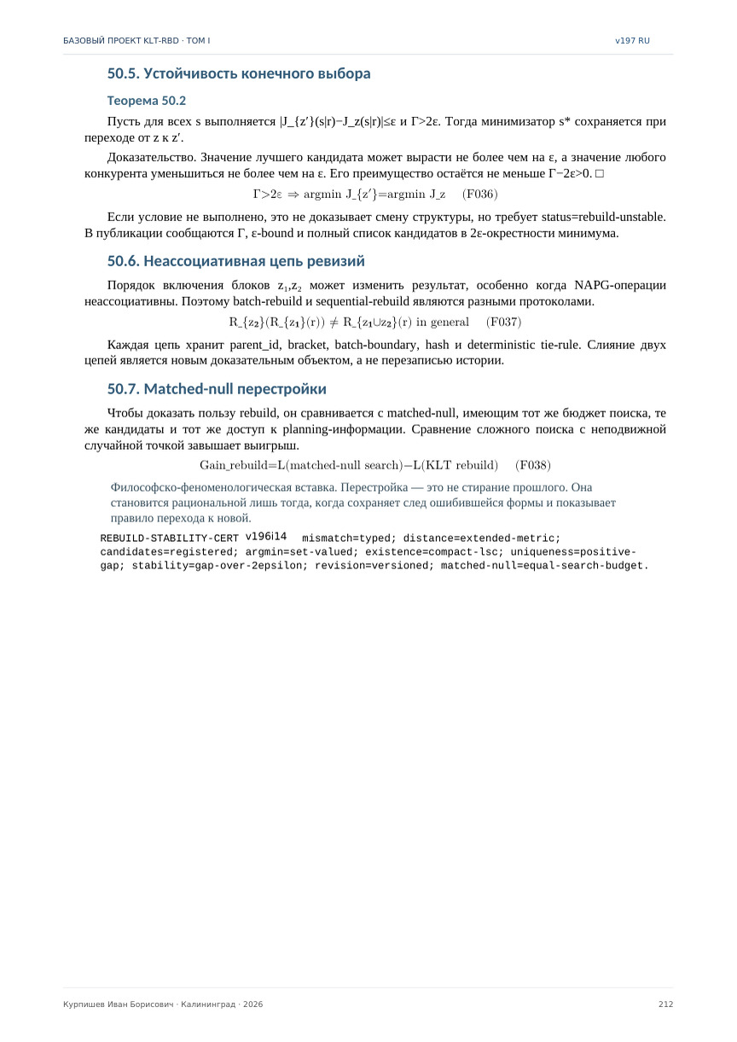
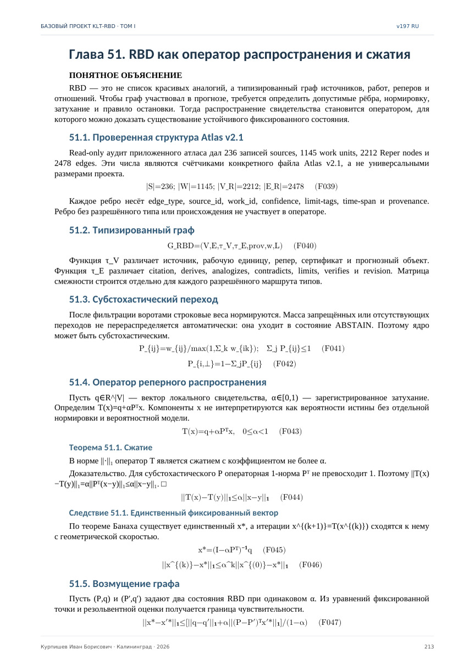
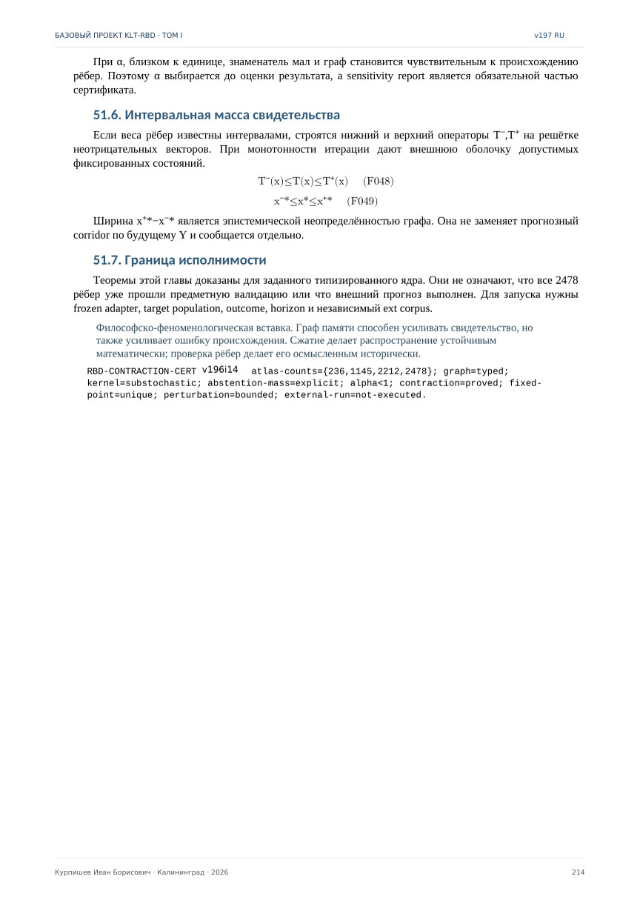
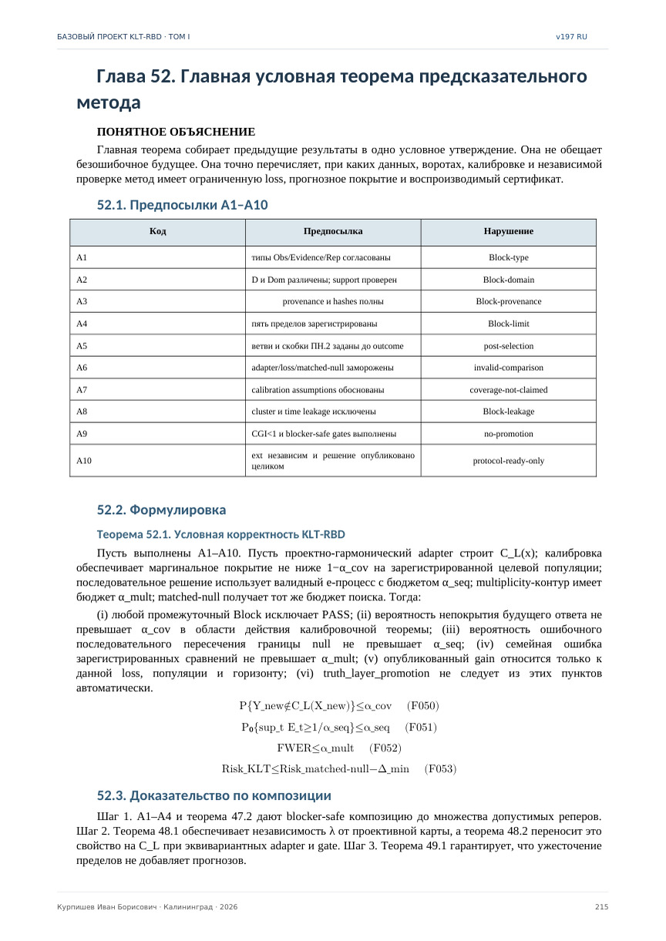
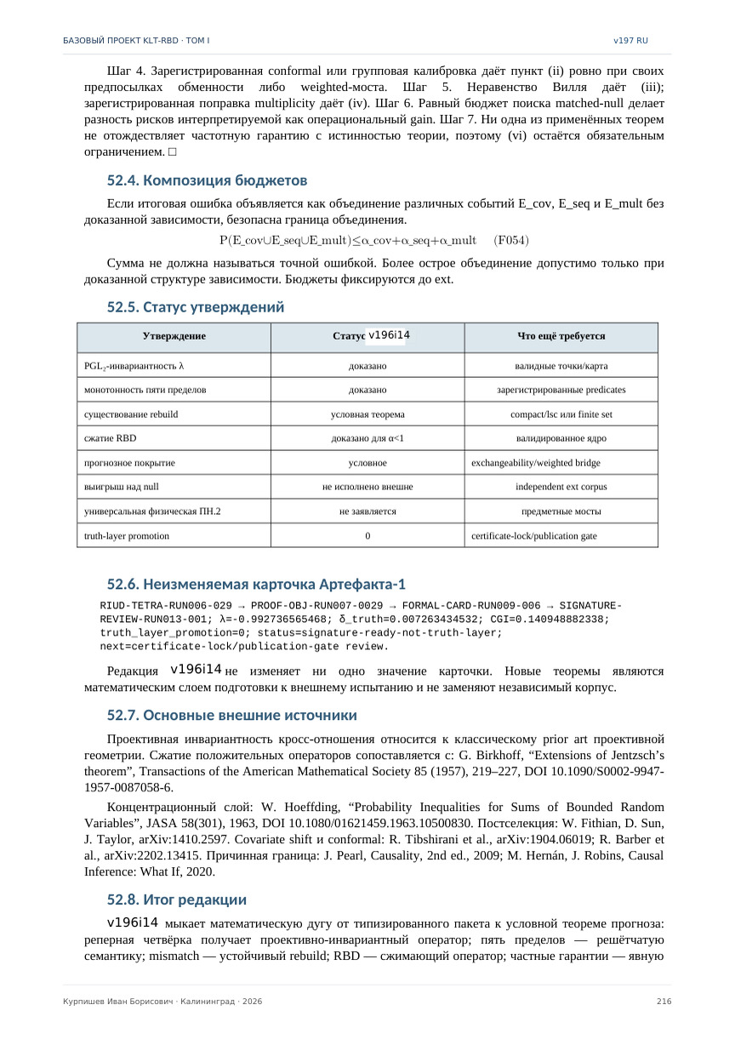
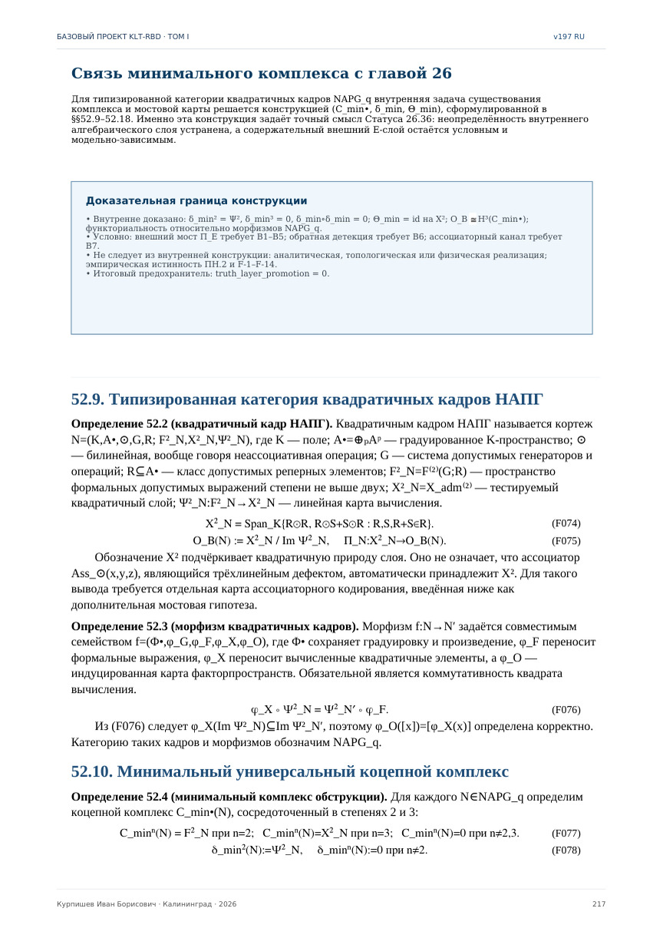
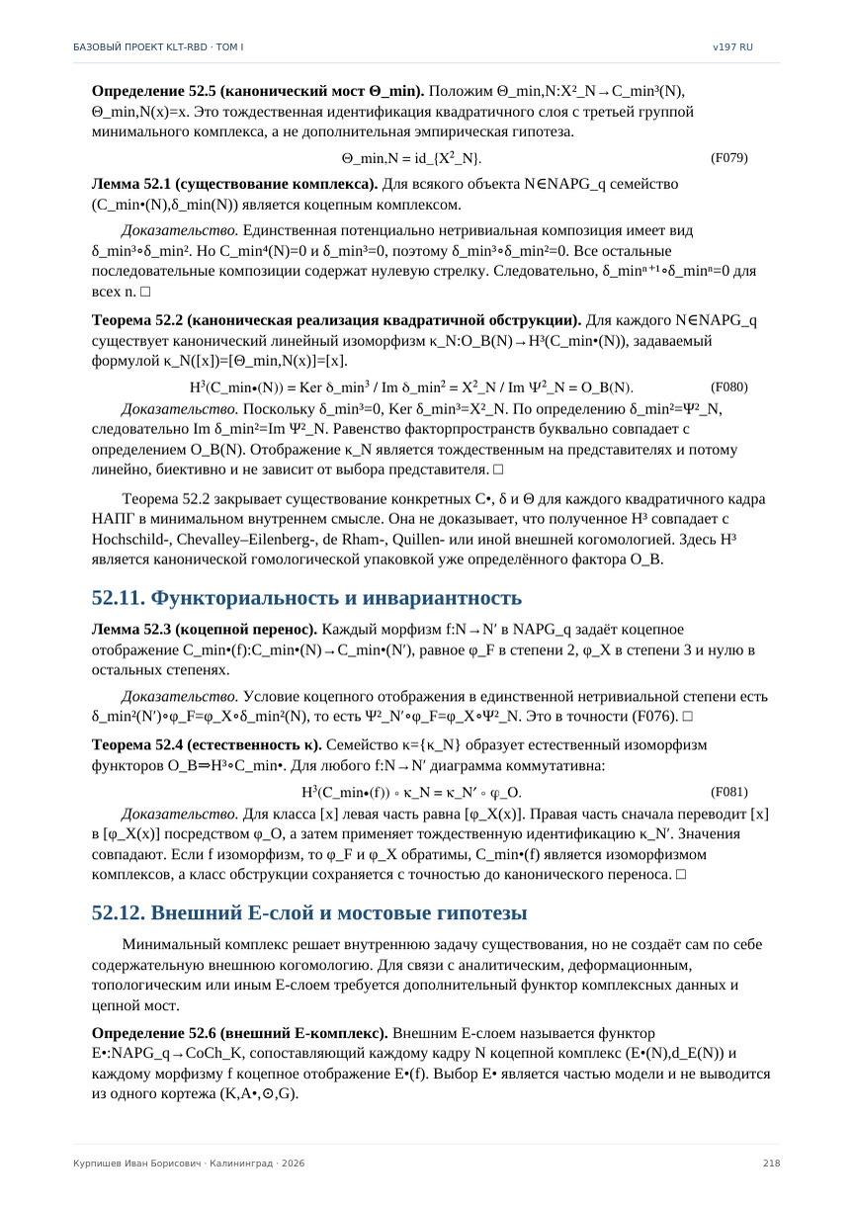
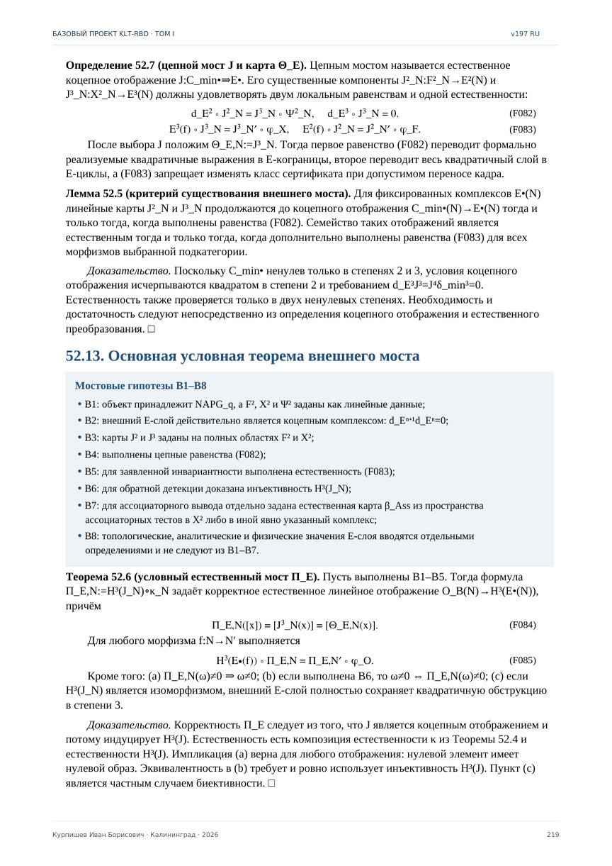
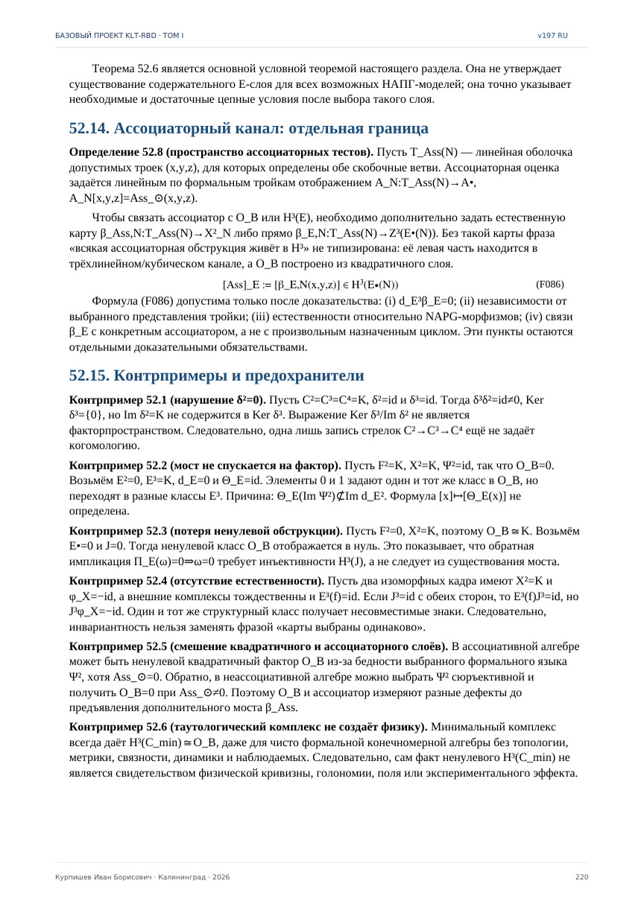
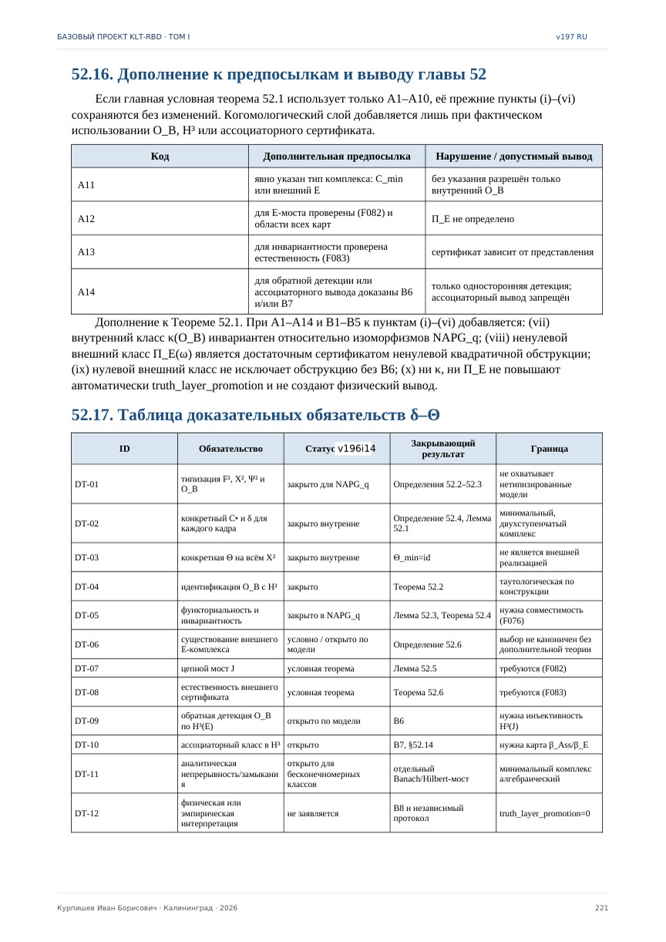
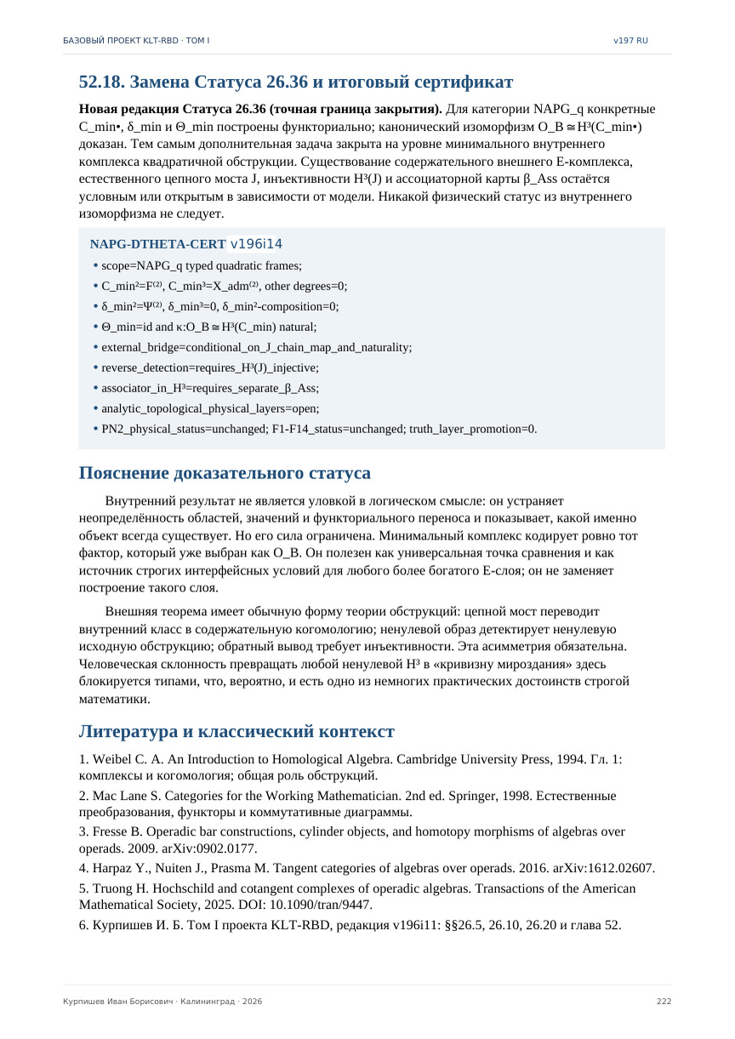
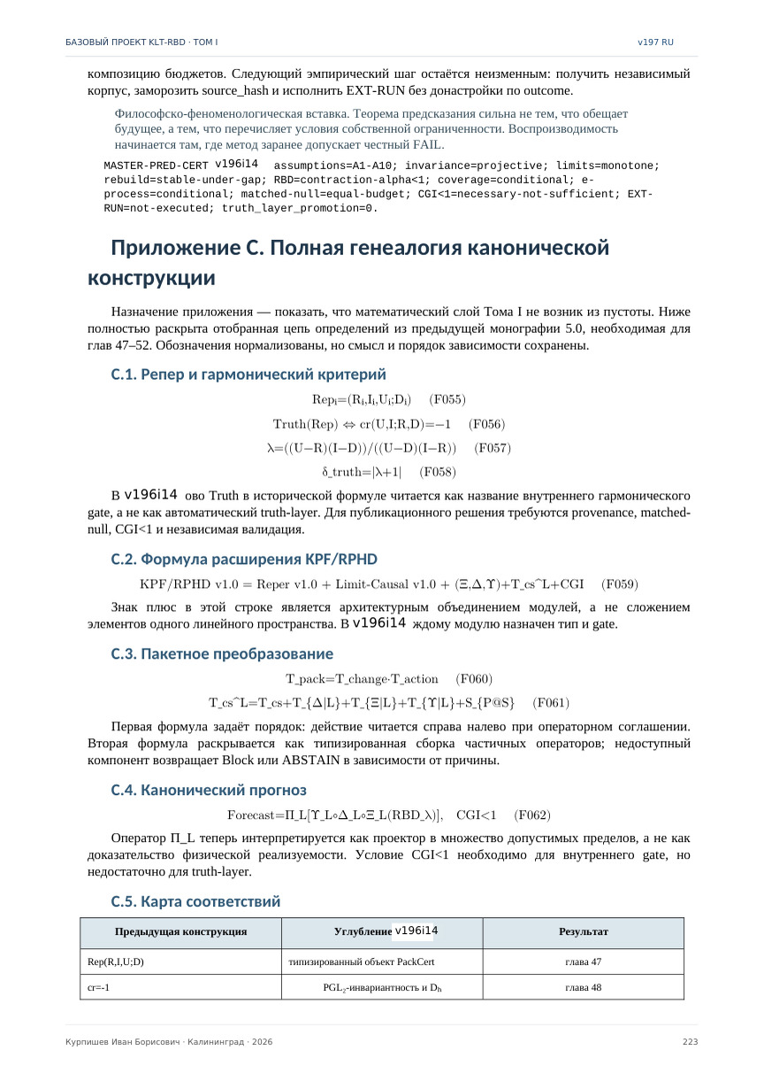

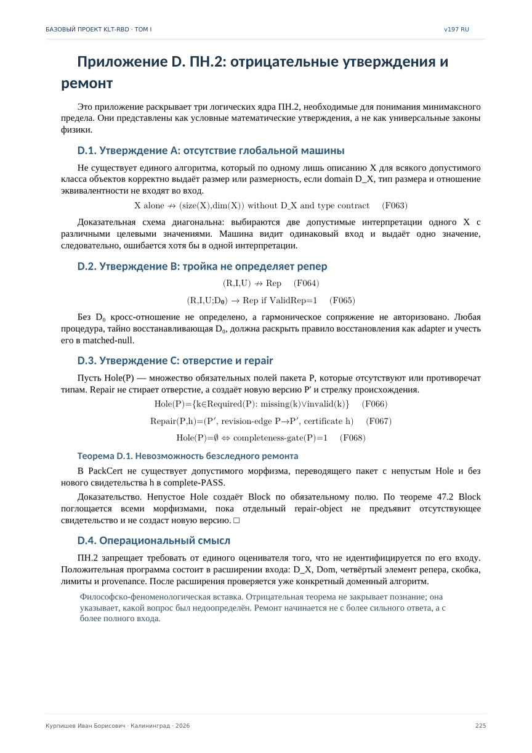
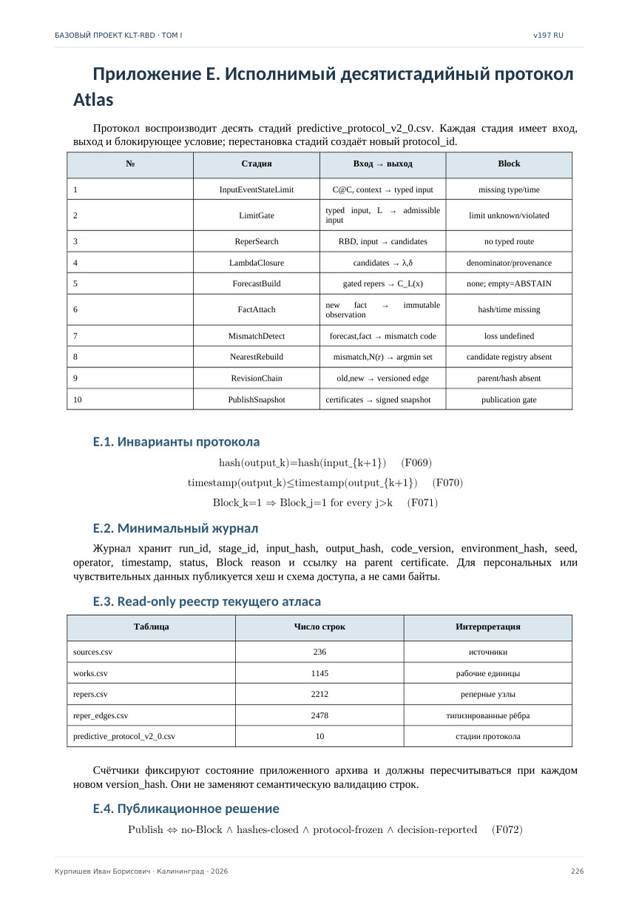
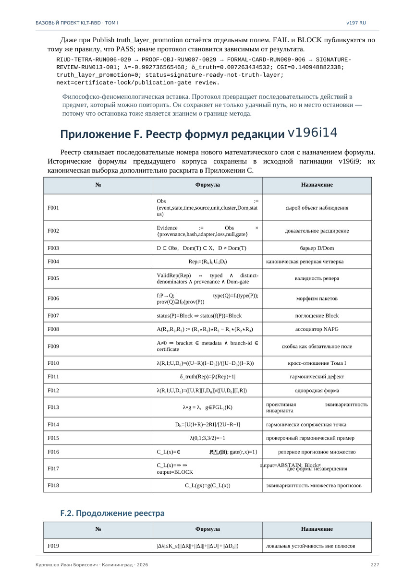
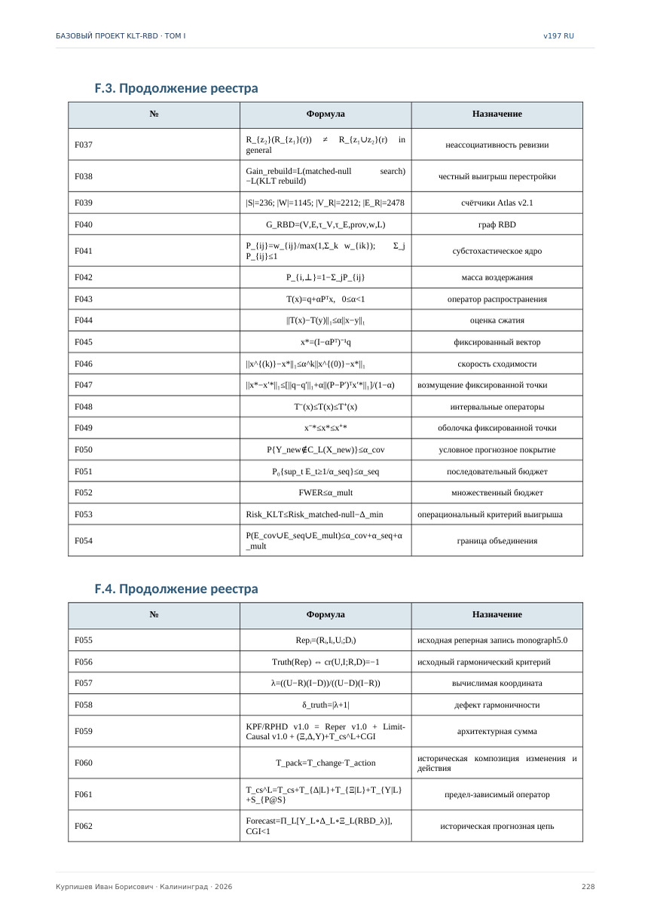
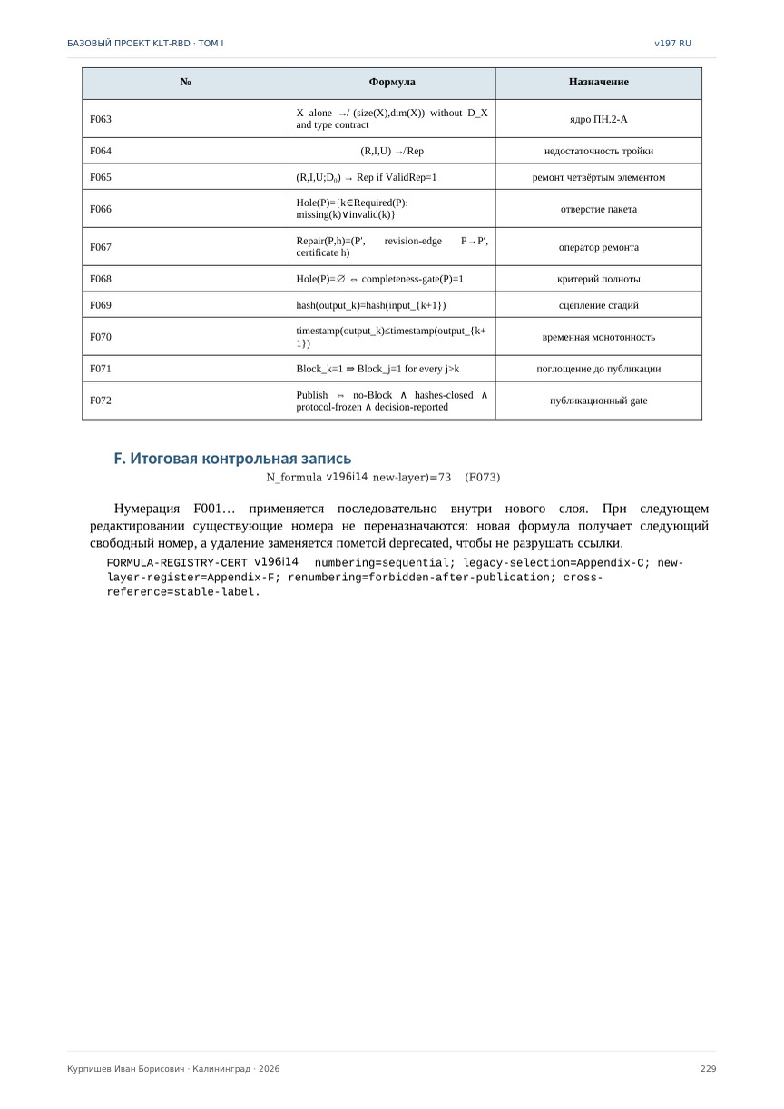
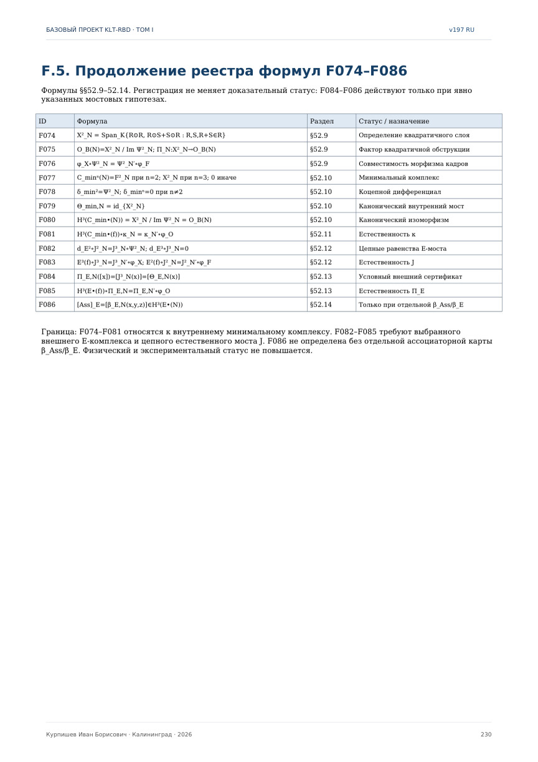
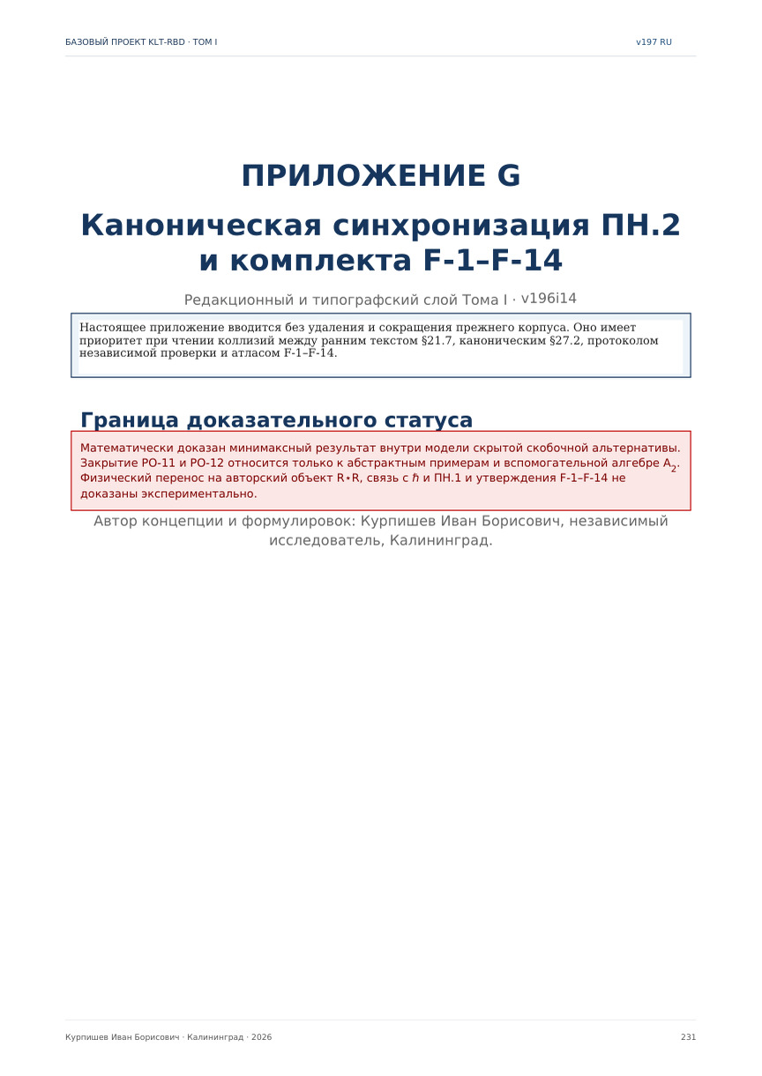
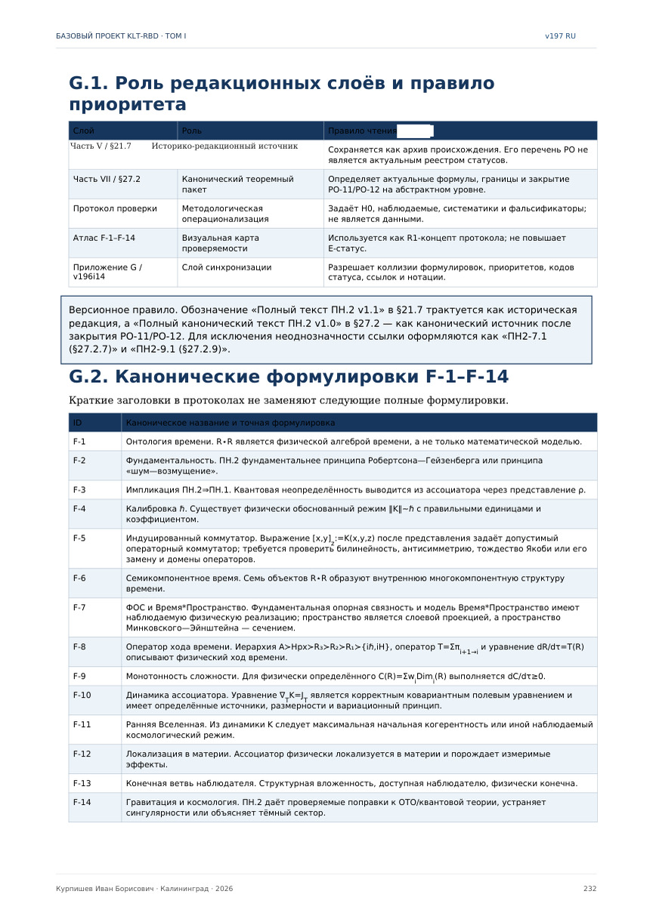
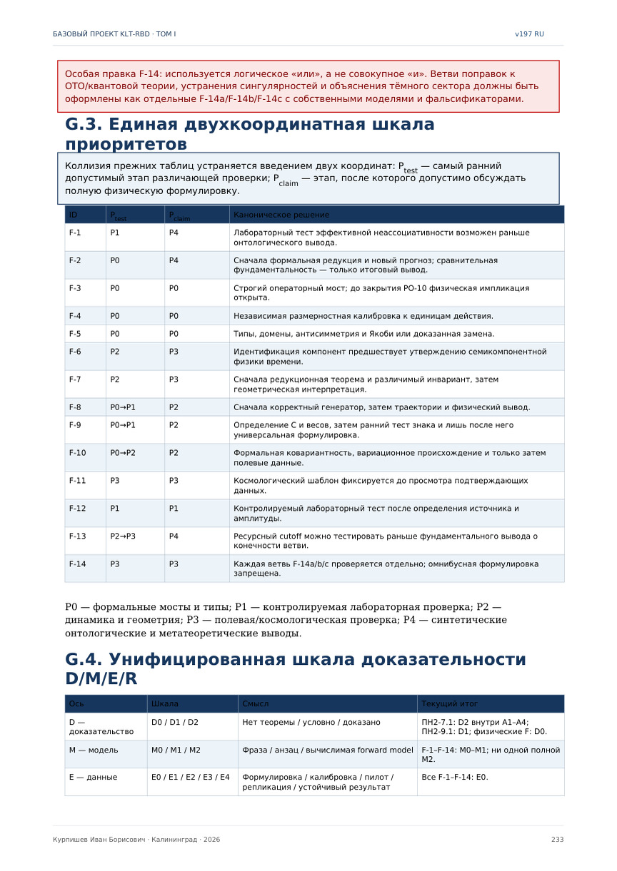
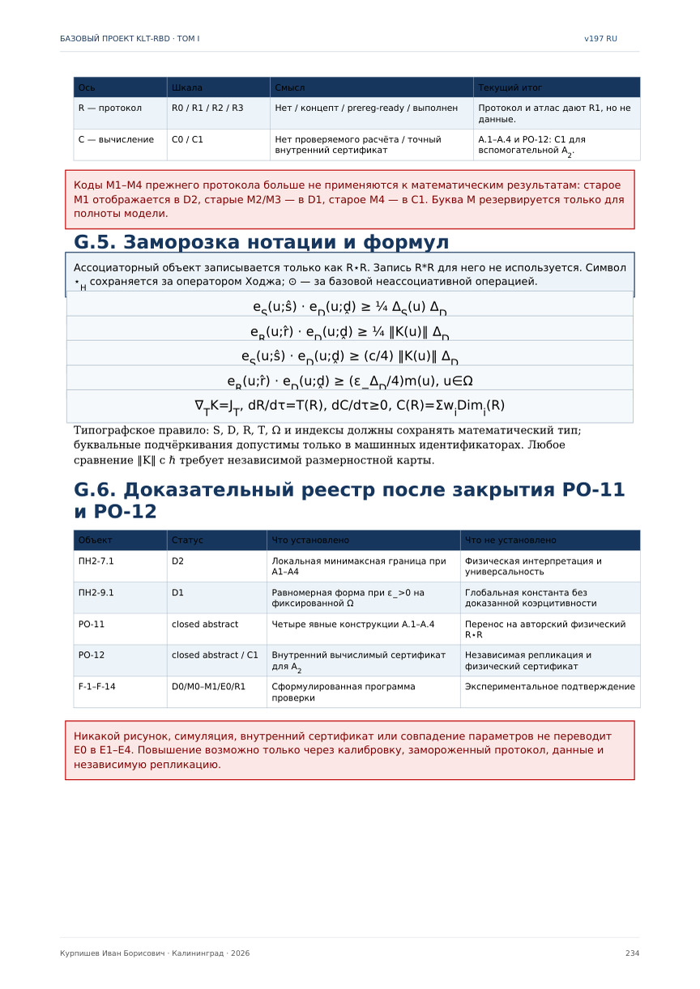
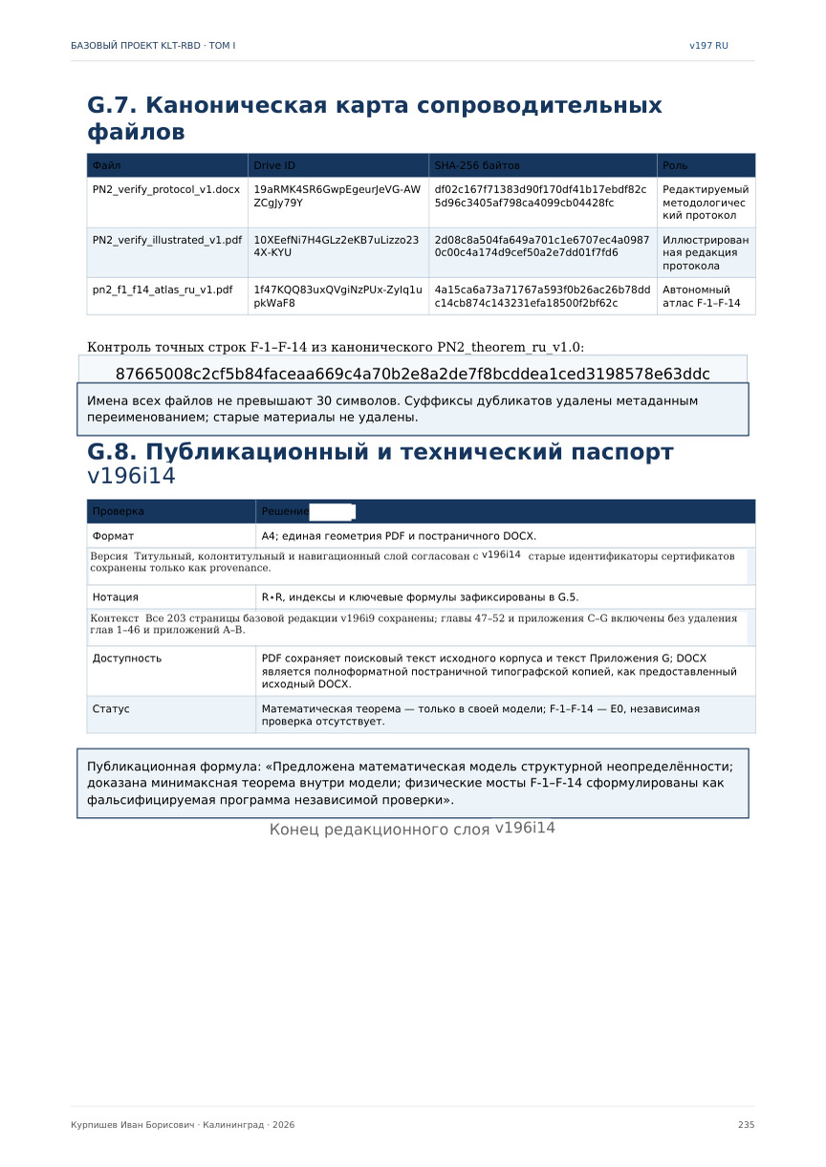

НАУЧНЫЙ АППАРАТ v197 RU
Все номера страниц в реестрах относятся к исходному 235-страничному корпусу v196i14. Синие записи DOCX являются внутренними переходами. Реестры не изменяют доказательный статус адресуемых объектов.

S1. Реестр формул F001–F086
ID | Исх. с. | Назначение
F001 | 205 | сырой объект наблюдения
F002 | 205 | доказательное расширение
F003 | 205 | барьер D/Dom
F004 | 205 | каноническая реперная четвёрка
F005 | 205 | валидность репера
F006 | 205 | морфизм пакетов
F007 | 205 | поглощение Block
F008 | 206 | ассоциатор NAPG
F009 | 206 | скобка как обязательное поле
F010 | 207 | кросс-отношение Тома I
F011 | 207 | гармонический дефект
F012 | 207 | однородная форма
F013 | 207 | проективная эквивариантность инварианта
F014 | 207 | гармонически сопряжённая точка
F015 | 207 | проверочный гармонический пример
F016 | 207 | реперное прогнозное множество
F017 | 207 | utput=ABSTAIN; Block≠∅ две формы незавершения
F018 | 208 | эквивариантность множества прогнозов
F019 | 208 | локальная устойчивость вне полюсов
F020 | 209 | Решётка предсказательных пределов.
F021 | 209 | Монотонность пределов.
F022 | 209 | Допустимость по пределу.
F023 | 209 | Ограничение прогнозного множества.
F024 | 209 | Монотонность прогноза.
F025 | 209 | Горизонт действия репера.
F026 | 209 | Контракт предела.
F027 | 209 | Пять координат лимита.
F028 | 210 | Метрика несоответствия.
F029 | 210 | Калиброванный риск.
F030 | 211 | Окрестность перестройки.
F031 | 211 | Множество ближайших реперов.
F032 | 211 | Разрыв ближайшего кандидата.
F033 | 211 | Устойчивость выбора.
F034 | 211 | Lipschitz-граница перестройки.
F035 | 211 | Версионирование репера.
F036 | 212 | Неассоциативность последовательной ревизии.
F037 | 212 | неассоциативность ревизии
F038 | 212 | честный выигрыш перестройки
F039 | 213 | счётчики Atlas v2.1
F040 | 213 | граф RBD
F041 | 213 | субстохастическое ядро
F042 | 213 | масса воздержания
F043 | 213 | оператор распространения
F044 | 213 | оценка сжатия
F045 | 213 | фиксированный вектор
F046 | 213 | скорость сходимости
F047 | 213 | возмущение фиксированной точки
F048 | 214 | интервальные операторы
F049 | 214 | оболочка фиксированной точки
F050 | 215 | условное прогнозное покрытие
F051 | 215 | последовательный бюджет
F052 | 215 | множественный бюджет
F053 | 215 | операциональный критерий выигрыша
F054 | 216 | граница объединения
F055 | 223 | исходная реперная запись monograph5.0
F056 | 223 | исходный гармонический критерий
F057 | 223 | вычислимая координата
F058 | 223 | дефект гармоничности
F059 | 223 | архитектурная сумма
F060 | 223 | историческая композиция изменения и действия
F061 | 223 | предел-зависимый оператор
F062 | 223 | историческая прогнозная цепь
F063 | 225 | ядро ПН.2-A
F064 | 225 | недостаточность тройки
F065 | 225 | ремонт четвёртым элементом
F066 | 225 | отверстие пакета
F067 | 225 | оператор ремонта
F068 | 225 | критерий полноты
F069 | 226 | сцепление стадий
F070 | 226 | временная монотонность
F071 | 226 | поглощение до публикации
F072 | 226 | публикационный gate
F073 | 229 | Число формул нового слоя.
F074 | 217 | Тестируемый квадратичный слой X²_N.
F075 | 217 | Определение квадратичной обструкции O_B и фактор-проекции.
F076 | 217 | Коммутативность квадрата вычисления для морфизма NAPG_q.
F077 | 217 | Степени минимального коцепного комплекса C_min•.
F078 | 217 | Компоненты дифференциала δ_min.
F079 | 218 | Канонический внутренний мост Θ_min=id.
F080 | 218 | Каноническая идентификация H³(C_min•)≅O_B.
F081 | 218 | Естественность изоморфизма κ.
F082 | 219 | Цепные равенства внешнего моста J.
F083 | 219 | Естественность компонентов внешнего моста.
F084 | 219 | Определение условного внешнего сертификата Π_E.
F085 | 219 | Естественность Π_E относительно морфизмов.
F086 | 220 | Условный ассоциаторный класс во внешнем H³(E•).

FORMULA-REGISTRY-CERT v197 RU
Диапазон F001–F086 непрерывен. F001–F073 сохраняют прежние номера. F074–F086 включены из §§52.9–52.14 без перенумерации. Удаление формулы в будущей редакции оформляется как deprecated, а не освобождает ID.

S2. Реестр определений и формальных утверждений
Тип | № | Название / локатор | Исх. с.
Определение | 1.1 | — | 8
Предложение | 1.2 | непротиворечивость относительно конечной модели | 8
Следствие | 1.3 | — | 8
Определение | 1.4 | — | 8
Правило | 1.1 | — | 8
Определение | 2.1 | типизированная событийная фиксация | 10
Аксиома | C1 | типизация). Пара (e,s) принадлежит C@C только при π(e | 10
Аксиома | C2 | двойная различимость). Равенство (e,s)=(e′,s′ | 10
Аксиома | C3 | локальная непустота | 10
Аксиома | C4 | версионность | 10
Аксиома | C5 | нейтральность статуса | 10
Аксиома | C6 | прослеживаемость | 10
Лемма | 2.2 | — | 10
Аксиома | 1.3 | базовая инцидентность). Для пакетной геометрии принимаются следующие положения: (1 | 11
Определение | 2.3 | — | 12
Теорема | 2.4 | — | 12
Следствие | 2.5 | — | 12
Определение | 2.4 | — | 12
Теорема | 2.6 | замена базы). Для отображения g:T→S существует pullback-объект g*E={(t,e | 12
Определение | 2.5 | — | 12
Предложение | 2.7 | — | 12
Контрпример | 2.8 | — | 12
Определение | 2.6 | — | 12
Теорема | 2.9 | запрет автоматического повышения | 12
Следствие | 2.10 | — | 12
Определение | 3.7 | — | 18
Определение | 3.8 | — | 18
Теорема | 3.9 | — | 18
Следствие | 3.10 | — | 18
Теорема | 4.1 | — | 19
Следствие | 4.2 | — | 19
Контрпример | 4.3 | — | 19
Определение | 4.1 | — | 19
Предложение | 4.4 | — | 19
Предложение | 5.1 | — | 21
Определение | 5.2 | — | 23
Определение | 5.3 | — | 23
Теорема | 5.4 | категория типизированных Reper | 23
Следствие | 5.5 | — | 23
Лемма | 5.6 | — | 23
Контрпример | 5.7 | — | 23
Определение | 2.4 | Гармоническая λ-истинность | 25
Определение | 4.1 | PIX@PEAKS-многообразие | 25
Теорема | 6.1 | — | 26
Следствие | 6.2 | — | 26
Теорема | 6.3 | инвариантность кросс-соотношения). Для любого A GL₂(K | 27
Теорема | 6.4 | существование и единственность гармонического дополнения). Пусть U,I,R P¹(K | 27
Предложение | 6.5 | — | 27
Следствие | 6.6 | — | 27
Определение | 3.1 | Formula-chain step | 29
Определение | 3.2 | Reper-четвёрка). Reper-четвёрка записывается как Rep = (R, I, U; D | 29
Теорема | 4.1 | Formula-chain gap theorem | 29
Предложение | 7.1 | — | 30
Определение | 7.2 | — | 31
Теорема | 7.3 | монотонность статуса). Пусть статус σ(G | 31
Следствие | 7.4 | — | 31
Определение | 7.5 | — | 31
Теорема | 7.6 | безопасность воздержания). Если AuthL(c | 31
Определение | 3.1 | — | 33
Следствие | 1 | — | 34
Определение | 8.1 | — | 35
Теорема | 8.2 | soundness пакетного modus ponens). Если v(φ)=1, v(φ→ψ | 35
Следствие | 8.3 | — | 35
Теорема | 8.1 | — | 37
Лемма | 9.1 | корректность полюса). Если det Qᵢ≠0, то Oᵢ определён однозначно как точка P²(K | 38
Теорема | 9.2 | полярный узел | 38
Контрпример | 9.3 | — | 38
Теорема | 9.4 | каноническая условная форма). Предположим: (i | 38
Определение | 3.1 | — | 40
Определение | 3.3 | — | 40
Определение | 6.1 | — | 40
Теорема | 7.1 | — | 40
Определение | 10.1 | — | 42
Теорема | 10.1 | непустота конечной цепи | 42
Контрпример | 10.2 | — | 42
Теорема | 10.3 | критерий точной совместной идентификации | 42
Контрпример | 10.4 | — | 42
Следствие | 10.5 | — | 42
Определение | 11.1 | — | 46
Теорема | 11.2 | — | 46
Определение | 11.3 | — | 46
Лемма | 11.4 | — | 46
Теорема | 11.5 | корректность первичной обструкции | 46
Теорема | 11.6 | инвариантность при изометрическом изоморфизме | 46
Контрпример | 11.7 | — | 46
Определение | 3.1 | Formula-chain step | 48
Определение | 3.3 | Formula-Chain Obstruction Complex | 48
Теорема | 4.1 | Formula-chain gap theorem | 48
Теорема | 5.1 | Projectivization dimension lemma | 49
Следствие | 5.2 | Fano и real projective regimes). Если dimF2 OOB = 3, тоP(OOB) = P2(F2 | 49
Теорема | 6.1 | FCOC carrier theorem | 49
Теорема | 9.1 | Conditional Fano carrier | 49
Определение | 12.1 | — | 50
Теорема | 12.2 | локализация первого разрыва | 50
Теорема | 12.3 | — | 50
Теорема | 12.4 | условный Fano carrier | 50
Контрпример | 12.5 | — | 50
Определение | 9.1 | PIX-поле | 53
Определение | 9.2 | Пик). Пакетная точка a = (e, s | 53
Определение | 9.3 | — | 53
Теорема | 9.4 | Стягивание причинности | 54
Определение | J.1 | PIX-пик | 54
Определение | 4.1 | PIX@PEAKS-многообразие | 55
Определение | 5.1 | λ-многообразие Предела | 55
Определение | 5.6 | Онтологический Предел | 55
Определение | 9.2 | Прогноз). Для текущего Reпера Ri (t | 55
Теорема | 9.1 | Критерий допустимого будущего). Если Rj (t + h | 55
Определение | 13.1 | — | 57
Теорема | 13.2 | монотонность порогов). Если η₁≤η₂ и γ₁≤γ₂, то Forecast_{η₁,γ₁}(r,h | 57
Следствие | 13.3 | — | 57
Правило | 13.1 | — | 57
Теорема | 13.4 | неповышение ранжированием | 57
Определение | 14.1 | — | 61
Теорема | 14.2 | монотонность EX-CERT | 61
Теорема | 14.3 | — | 61
Следствие | 14.4 | — | 61
Теорема | 14.5 | — | 61
Правило | 14.2 | — | 62
Предложение | 15.1 | — | 64
Контрпример | 15.2 | — | 64
Предложение | 16.1 | граница наследования | 72
Правило | 16.1 | — | 73
Предложение | 17.1 | — | 74
Следствие | 17.2 | — | 75
Теорема | 17.3 | локальная оценка | 76
Следствие | 17.4 | — | 76
Теорема | 17.5 | — | 76
Теорема | 18.1 | — | 78
Следствие | 18.2 | — | 78
Теорема | 18.3 | — | 78
Контрпример | 18.4 | спектр недостаточен | 78
Теорема | 19.1 | — | 79
Теорема | 19.2 | — | 79
Теорема | 19.3 | усиленная условная форма | 80
Теорема | 19.4 | — | 81
Теорема | 19.5 | монотонность DK-статуса | 81
Определение | 20.1 | — | 84
Теорема | 20.1 | ацикличность проверенного ядра | 84
Контрпример | 20.1 | — | 84
Предложение | 20.2 | непереносимость статуса | 85
Теорема | 20.3 | локальность редакционного исправления | 85
Определение | 3.1 | Скобочные результаты | 89
Определение | 3.2 | Скрытая структурная альтернатива | 89
Определение | 3.3 | Ошибки одновременного восстановления | 89
Определение | 3.4 | Локальные разрывы | 90
Определение | 3.5 | c-разделяющая наблюдаемая | 90
Определение | 3.6 | Равномерная ПН.2-область | 90
Лемма | 6.1 | Двухточечная минимаксная граница | 90
Теорема | 7.1 | Локальная минимаксная ПН.2 Курпишева | 91
Следствие | 9.1 | Условная равномерная ПН.2 | 91
Теорема | 7.1 | — | 94
Предложение | 21.1 | консервативность включения | 95
Определение | 2.1 | c-разделение | 98
Определение | 2.2 | равномерная ПН.2-область). Пусть m:Ω→(0,∞ | 98
Лемма | 3.1 | — | 98
Теорема | 4.1 | локальная минимаксная ПН.2 Курпишева | 98
Следствие | 5.1 | условная равномерная ПН.2 | 99
Теорема | 4.1 | — | 103
Теорема | 22.1 | — | 106
Теорема | 22.2 | — | 107
Предложение | 22.3 | — | 107
Теорема | 22.4 | — | 107
Теорема | 22.5 | — | 108
Теорема | 22.6 | — | 108
Предложение | 22.7 | — | 108
Теорема | 22.8 | корректность воздержания). Если для каждого u U(x | 109
Лемма | 22.9 | невозможность редакционного повышения | 109
Предложение | 22.10 | монотонность по положительному свидетельству | 109
Теорема | 22.11 | условная валидность matched-null | 109
Следствие | 22.12 | — | 110
Теорема | 22.6 | — | 111
Предложение | 23.1 | — | 111
Предложение | 23.2 | — | 112
Теорема | 24.1 | непереносимость доказательного статуса | 114
Определение | 25.1 | пространства источников, импульсов и состояний | 117
Определение | 25.2 | действие | 117
Определение | 25.3 | отношение поддержки | 117
Определение | 25.4 | разворот/вставка | 117
Определение | 25.5 | область допустимых источников | 117
Определение | 25.6 | семейство изменения | 118
Теорема | 25.1 | вставка, эволюция и ограниченное восстановление | 118
Предложение | 25.2 | — | 119
Предложение | 25.7 | устойчивое восстановление | 120
Определение | 25.18 | — | 123
Теорема | 25.8 | — | 123
Теорема | 25.9 | типовая корректность формулы | 123
Контрпример | 25.2 | — | 124
Предложение | 25.10 | — | 124
Определение | 26.1 | Пакетная точка | 127
Определение | 26.2 | Полный репер достаточного основания | 127
Определение | 26.3 | Проективная координата и truth-gate | 127
Предложение | 26.5 | Проективная инвариантность | 127
Определение | 26.6 | Пакет размер@размерностей | 127
Определение | 26.8 | Базированная пакетная реперная алгебра | 128
Определение | 26.9 | Ассоциаторные константы | 128
Предложение | 26.10 | Существование и непрерывность | 128
Определение | 26.11 | Авторский квадратичный объект | 129
Лемма | 26.12 | Поляризация | 129
Определение | 26.16 | Операционный кадр НАПГ | 130
Определение | 26.17 | Тестируемый квадратичный слой | 130
Определение | 26.18 | Квадратичная обструкция | 130
Теорема | 26.19 | Критерий квадратичной полноты | 130
Определение | 26.20 | Взвешенная НАПГ-инциденция | 131
Определение | 26.21 | Геометризация алгебры). Для базированной алгебры A P R определим Γ ( A P R | 131
Определение | 26.22 | Линеаризация геометрии | 131
Теорема | 26.23 | Пакетная реперная алгебро-геометрическая двойственность Курпишева | 131
Определение | 26.25 | Геометрический дефект пути | 132
Теорема | 26.26 | Тождество ассоциатора и дефекта пути). Для G= Γ ( A | 132
Следствие | 26.28 | Сохранение ассоциатора двойственностью | 132
Определение | 26.29 | Реперно допустимый изоморфизм | 132
Теорема | 26.30 | Сохранение λ-истинности | 132
Аксиома | 26.32 | Коцепной комплекс | 133
Аксиома | 26.33 | Карта реализации | 133
Теорема | 26.34 | Условный мост Π E | 133
Следствие | 26.35 | Односторонняя детекция). Если Π E (ObB (R ,S ))≠0, то ObB (R ,S | 133
Теорема | 26.37 | Локальная минимаксная форма ПН.2 | 133
Следствие | 26.38 | Геометрическая форма ПН.2 | 133
Определение | 26.41 | Допустимое действие Ξ на пакетной алгебре | 134
Теорема | 26.42 | Эквивариантность ассоциатора | 134
Следствие | 26.43 | Сохранение дефекта и truth-gate | 135
Определение | 26.44 | Условие совместимости вставки Υ | 135
Теорема | 26.23 | — | 136
Теорема | 26.44 | эквивалентность на существенном образе | 137
Теорема | 26.45 | — | 137
Контрпример | 26.1 | — | 137
Теорема | 26.46 | односторонняя детекция). При совместимости β с проекцией на фактор C²/Im(∂ | 137
Контрпример | 26.2 | — | 138
Теорема | 26.47 | — | 138
Теорема | 26.45 | — | 138
Предложение | 27.1 | консервативность закрытия PO-12 | 140
Определение | 3.1 | Скобочные результаты | 143
Определение | 3.2 | Скрытая структурная альтернатива | 143
Определение | 3.3 | Ошибки одновременного восстановления | 143
Определение | 3.4 | Локальные разрывы | 143
Определение | 3.5 | c-разделяющая наблюдаемая | 143
Определение | 3.6 | Равномерная ПН.2-область | 143
Лемма | 6.1 | Двухточечная минимаксная граница | 144
Теорема | 7.1 | Локальная минимаксная ПН.2 Курпишева | 145
Следствие | 9.1 | Условная равномерная ПН.2 | 146
Теорема | 7.1 | — | 149
Теорема | 28.1 | конечность при временном пределе). Пусть g_TIME(x,r,s)=τ_r−(s−t₀ | 161
Следствие | 28.2 | — | 161
Теорема | 28.3 | — | 161
Предложение | 28.4 | монотонность по числу ворот | 161
Теорема | 29.1 | локальность допустимого обновления | 162
Теорема | 29.3 | граница ложной тревоги | 162
Предложение | 29.4 | — | 163
Определение | 30.1 | — | 164
Теорема | 30.2 | плоский перенос | 164
Теорема | 30.4 | точная склейка | 165
Предложение | 30.5 | — | 165
Теорема | 31.1 | детерминированный replay | 166
Теорема | 31.2 | — | 166
Определение | 32.1 | — | 169
Теорема | 32.1 | типовая корректность композиции | 169
Аксиома | 32 | — | 170
Предложение | 32.2 | — | 170
Предложение | 32.3 | — | 171
Определение | 33.1 | — | 172
Теорема | 33.1 | — | 172
Предложение | 33.2 | — | 173
Теорема | 33.3 | — | 173
Предложение | 33.4 | — | 173
Определение | 34.1 | — | 174
Теорема | 34.1 | невозможность точного выбора | 174
Теорема | 34.2 | — | 174
Контрпример | 34.1 | — | 174
Предложение | 34.3 | — | 174
Теорема | 34.4 | — | 175
Теорема | 34.5 | неповышение статуса | 175
Теорема | 35.1 | конечновыборочное покрытие | 176
Теорема | 35.2 | — | 176
Контрпример | 35.1 | — | 176
Предложение | 35.3 | — | 176
Теорема | 36.1 | — | 179
Определение | 37.1 | — | 181
Теорема | 37.1 | поглощение Block | 181
Следствие | 37.1 | — | 181
Предложение | 37.2 | — | 182
Теорема | 37.3 | условная повторяемость | 182
Теорема | 38.1 | условная взвешенная гарантия | 184
Предложение | 38.2 | — | 185
Теорема | 39.1 | — | 186
Следствие | 39.1 | — | 186
Предложение | 39.2 | — | 186
Теорема | 40.1 | Hedge). Для потерь в [0,1] ожидаемая накопленная потеря смеси L(T | 188
Теорема | 41.1 | — | 190
Теорема | 41.2 | — | 191
Теорема | 42.1 | — | 193
Следствие | 42.1 | — | 193
Теорема | 43.1 | — | 195
Следствие | 43.1 | — | 195
Теорема | 44.1 | — | 197
Теорема | 45.1 | — | 199
Теорема | 47.1 | — | 205
Теорема | 47.2 | — | 206
Теорема | 48.1 | — | 207
Теорема | 48.2 | — | 208
Теорема | 49.1 | — | 209
Предложение | 49.2 | — | 209
Теорема | 49.3 | — | 210
Теорема | 50.1 | — | 211
Теорема | 50.2 | — | 212
Теорема | 51.1 | — | 213
Следствие | 51.1 | — | 213
Теорема | 52.1 | — | 215
Теорема | 48.1 | — | 215
Теорема | 49.1 | — | 215
Определение | 52.2 | квадратичный кадр НАПГ | 217
Определение | 52.3 | морфизм квадратичных кадров | 217
Определение | 52.4 | минимальный комплекс обструкции | 217
Определение | 52.5 | канонический мост Θ_min). Положим Θ_min,N:X²_N→C_min³(N | 218
Лемма | 52.1 | существование комплекса | 218
Теорема | 52.2 | каноническая реализация квадратичной обструкции | 218
Теорема | 52.2 | — | 218
Лемма | 52.3 | коцепной перенос | 218
Теорема | 52.4 | естественность κ | 218
Определение | 52.6 | внешний E-комплекс | 218
Определение | 52.7 | цепной мост J и карта Θ_E | 219
Лемма | 52.5 | критерий существования внешнего моста). Для фиксированных комплексов E•(N | 219
Теорема | 52.6 | условный естественный мост Π_E | 219
Теорема | 52.6 | — | 220
Определение | 52.8 | пространство ассоциаторных тестов). Пусть T_Ass(N | 220
Контрпример | 52.1 | нарушение δ²=0 | 220
Контрпример | 52.2 | мост не спускается на фактор | 220
Контрпример | 52.3 | потеря ненулевой обструкции | 220
Контрпример | 52.4 | отсутствие естественности | 220
Контрпример | 52.5 | смешение квадратичного и ассоциаторного слоёв | 220
Контрпример | 52.6 | таутологический комплекс не создаёт физику | 220
Определение | 52.4 | — | 221
Лемма | 52.1 | — | 221
Теорема | 52.2 | — | 221
Лемма | 52.3 | — | 221
Теорема | 52.4 | — | 221
Определение | 52.6 | — | 221
Лемма | 52.5 | — | 221
Теорема | 52.6 | — | 221
Теорема | D.1 | — | 225

Реестр извлечён из типографского корпуса. Повтор номера в разных исторических слоях сохраняется как отдельная адресуемая запись; он не разрешает молча перенумеровывать опубликованные объекты и не повышает их доказательный статус.

S3. Реестр рисунков
№ / локатор | Подпись | Исх. с.
1.1-арх. | Место Тома I в архитектуре многотомной монографии | 1
6.1-арх. | Стратифицированные слои Времени@Пространства и их редукции | 6
9.1-арх. | C@C и переход к пакетному морфизму | 9
14.1-арх. | Коммутативный квадрат Hodge-совместимого пакетного морфизма | 14
18.1-арх. | Reper-морфизм и сохраняемые компоненты | 18
20.1-арх. | Reper-тетраэдр: R, I, U и D | 20
24.1-арх. | Гармоническая Reper-четвёрка и значение lambda=-1 | 24
28.1-арх. | Лестница статусов и запрещённые скачки | 28
32.1-арх. | Пакетное соответствие четырёх законов логики компонентам Reper | 32
33.1-арх. | Пакетное умозаключение с контролем D/Dom | 33
36.1-арх. | Геометрическая конфигурация Дезарга-Курпишева | 36
36.2-арх. | Архитектура доказательства теоремы Дезарга-Курпишева | 36
43.1-арх. | NAPG: операция, ассоциатор и редуцированное препятствие | 43
47.1-арх. | От источника к формульной цепочке, Reper и RBD | 47
14.1 | Конечный гармонический синтез плоской траектории из синусоидальных мод | 59
16.1 | Угол параллельности Лобачевского в нормировке постоянной кривизны K=−1 | 67
16.2 | Диск Пуанкаре и рост длины гиперболической окружности | 68
16.3 | Компактная и некомпактная единичные квадрики: окружность и гипербола | 69
16.4 | Знак в уравнении y″=∓y: колебательный и гиперболический режимы. | 70
16.5 | Лоренцев буст как гиперболический поворот диаграммы Минковского | 71
16.6 | Скорость как гиперболический тангенс быстроты | 72
17.1 | Скалярный и операторный режимы кросс-соотношения | 73
17.2 | Комплексная экспонента и винтовое вложение её круговой орбиты | 74
19.1 | Геометрический и гармонический узлы доказательства | 79
88.1-арх. | Скрытая структурная альтернатива, минимаксная граница ПН.2 и сертификат KLT-RBD | 88
24.1 | Качественная схема нулевой геодезической в поле сферически-симметричной чёрной дыры | 113

S4. Реестр табличных блоков
T-ID | Первая строка / назначение | Геометрия | Исх. с.
T001 | Глава 2. C@C: событие@состояние как минимальный | 6×2 | 9
T002 | табличный контекст исходной страницы 16 · блок 1 | 2×4 | 16
T003 | табличный контекст исходной страницы 16 · блок 2 | 2×6 | 16
T004 | 4.1. Условия допустимости | 7×2 | 19
T005 | 5.1. Семантика компонентов | 5×3 | 20
T006 | 7.1. Типы D | 7×2 | 28
T007 | 10.2. Кант и Платон.................................... 8 11. Расширенный принцип неопределённости Курпишева | 9×2 | 37
T008 | Глава 13. RBD/RPD и KLT-RBD как вычислительная | 9×2 | 51
T009 | 14.4. Химия | 2×2 | 59
T010 | табличный контекст исходной страницы 60 | 11×2 | 60
T011 | 14.13. EX-CERT-минимум для предметных примеров | 16×2 | 62
T012 | Глава 16. Историко-математический prior art и граница | 6×3 | 65
T013 | 18.2. Правый операторный cross-ratio | 6×3 | 77
T014 | 19.5. Усиленная условная теорема Дезарга-Курпишева | 7×2 | 80
T015 | Глава 20. Предметный указатель, индекс формул и система | 18×2 | 82
T016 | 20.2. Индекс основных формул | 12×3 | 83
T017 | 20.4. Типизированная запись указателя | 8×4 | 84
T018 | 20.6. Индекс теорем и сертификатов | 2×4 | 85
T019 | Глава 21. Каноническая математическая конструкция ПН.2 | 3×3 | 87
T020 | 21.4. Схема ПН.2 и её место в KLT-RBD · блок 1 | 4×3 | 88
T021 | 21.4. Схема ПН.2 и её место в KLT-RBD · блок 2 | 4×4 | 88
T022 | 08.03.2026 | 2×4 | 89
T023 | 21.6. Интеграция журнальной редакции ПН.2 v1.1 | 5×3 | 95
T024 | 23.5. Синтетический тест радиуса устойчивости | 5×4 | 111
T025 | 24.1. Минимальный протокол независимой проверки | 5×4 | 113
T026 | 24.7. Критерии фальсификации и остановки | 7×3 | 115
T027 | 26.21. Транспорт локальной ПН.2 | 6×3 | 138
T028 | 27.2. Полный канонический текст ПН.2 v1.0 | 3×4 | 141
T029 | 08.03.202 | 2×4 | 142
T030 | 27.2.B.1. Идентификатор и состав сертификата | 3×4 | 157
T031 | 27.2.B.5. Сертификация c=1 и ε_-=3 | 3×4 | 158
T032 | Глава 28. Предсказательные пределы и конечный горизонт | 6×4 | 160
T033 | 31.5. Неизменяемая карточка Артефакта-1 Курпишева | 8×4 | 167
T034 | 32.3. Каноническая запись Reper | 10×4 | 170
T035 | Глава 33. Идентичность, происхождение и целостность | 5×4 | 172
T036 | 33.3. Provenance как доказательный DAG | 3×4 | 173
T037 | Глава 36. Вычислительный контракт KLT-RBD и итоговый | 11×4 | 178
T038 | 36.8. Итоговый реестр статусов v196i7 | 8×4 | 180
T039 | Глава 37. Сквозной blocker-safe адаптер и | 3×4 | 181
T040 | 37.3. Канонизация и круговая проверка | 9×4 | 182
T041 | Глава 41. Независимая проверка и композиция бюджетов | 7×3 | 190
T042 | 41.4. Уровни доказательности | 6×3 | 191
T043 | 42.4. Допустимые маршруты после селекции | 8×3 | 194
T044 | 43.5. Кластерный design effect | 8×3 | 196
T045 | 45.5. Основание–следствие и причина–действие | 8×3 | 200
T046 | Глава 46. Исполнимый протокол внешней валидации Тома I | 10×2 | 201
T047 | 46.9. Итоговый реестр статусов v196i9 | 11×4 | 203
T048 | 49.5. ПН.2 как предел единого оценивателя | 6×3 | 210
T049 | Глава 50. Метрика несоответствия и устойчивая | 7×3 | 211
T050 | Глава 52. Главная условная теорема предсказательного | 11×3 | 215
T051 | 52.4. Композиция бюджетов | 9×3 | 216
T052 | 52.16. Дополнение к предпосылкам и выводу главы 52 · блок 1 | 5×3 | 221
T053 | 52.16. Дополнение к предпосылкам и выводу главы 52 · блок 2 | 13×5 | 221
T054 | Приложение C. Полная генеалогия канонической | 3×3 | 223
T055 | табличный контекст исходной страницы 224 | 5×3 | 224
T056 | Приложение E. Исполнимый десятистадийный протокол · блок 1 | 11×4 | 226
T057 | Приложение E. Исполнимый десятистадийный протокол · блок 2 | 6×3 | 226

T-ID присвоены навигационным слоем и не заменяют авторские номера таблиц. Геометрически обнаруженные блоки включены даже тогда, когда в исходнике отсутствует формальная подпись «Таблица».

S5. Словарь-навигатор
Термин | Канонический смысл в Томе I | Исх. страницы
ABSTAIN | Корректное воздержание алгоритма при отсутствии допустимой прогнозной ветви; не тождественно BLOCK. | 30–31, 35, 42, 57, 106, 108–110, 115, 124, 161, 163–166, 174, 177, 179–180, 185, 188–191, 196, 198, 201–202, 207–208, 210–211, 213, 223, 226–227
Block / BLOCK | Поглощающий статус, возникающий при нарушении обязательного типа, домена, происхождения или доказательного условия. | 14, 16, 26–27, 51, 60, 64, 72, 77, 81, 84–85, 105, 108, 115, 140, 167, 169–170, 179–184, 189–192, 194, 200–203, 205–211, 215, 223, 225–227, 229
C@C | Типизированная пара «событие@состояние»; минимальная онтологическая и информационная единица Тома I. | 9–13, 20–21, 51–52, 55, 58, 62, 64–65, 72, 82–83, 178, 181, 205, 226
CGI | Сравнительный индекс, используемый как отдельный gate; условие CGI<1 необходимо в заявленном контуре, но недостаточно для повышения truth-layer. | 10, 21, 24–25, 30–31, 50–52, 55–57, 61–62, 64, 73, 95, 106–111, 114–115, 140, 162, 165–168, 170–171, 175, 179–181, 187, 191, 202–203, 215–216, 223–224, 227–228
D | Достаточное основание репера. Не отождествляется с областью допустимости Dom. | см. предметный указатель
D/Dom-барьер | Запрет подменять достаточное основание областью применимости и переносить вывод за пределы его домена. | см. предметный указатель
Dom | Явно заданная область допустимости объекта, отображения, алгоритма или утверждения. | см. предметный указатель
EXT-RUN | Версионируемый объект независимого внешнего испытания с предварительно замороженным протоколом. | 201–203, 223
Fano barrier | Запрет автоматической глобализации локального носителя или формульной цепочки без совместимости и доказанного моста. | 47–48, 62, 82, 165
KLT | Программно-математический слой метода Курпишева: типизация, реперный поиск, прогноз, аудит и сертификаты. | см. предметный указатель
KLT-RBD | Вычислительная архитектура, соединяющая реперную базу, граф преобразований и доказательные паспорта. | 5–235
NAPG / НАПГ | Неассоциативная пакетная геометрия; геометрический слой, типизированный относительно пакетов, реперов и допустимых операций. | 5, 10–11, 13–18, 21, 25, 43–45, 47, 52, 55–56, 62, 67, 82, 85, 89, 116, 120–126, 130–134, 136–138, 142, 167, 180, 191, 202, 206, 212, 217–222, 227
NAPG_q | Категория типизированных квадратичных кадров НАПГ, введённая для конструкции C_min•, δ_min и Θ_min. | 133, 217–219, 221–222
O_B | Квадратичная обструкция: фактор тестируемого квадратичного слоя по образу формальных реализаций. | 7–8, 15–16, 25–26, 28–31, 33, 36–40, 44–50, 56–58, 60–61, 64, 81, 85, 94, 96, 104, 107–108, 110–112, 115, 121–122, 124–125, 130, 133–136, 138, 150, 161, 163–165, 167, 169, 171, 174–175, 178–179, 182, 185, 187, 191–192, 200, 202–203, 205, 215–222, 225–227, 230
Pack | Категория допустимых пакетных объектов и морфизмов, сохраняющих требуемую структуру. | 5–8, 13–18, 23, 25, 28–29, 43–45, 48–49, 52, 55, 62–64, 86, 115, 124, 140, 167, 178, 202, 205–206, 223, 225, 228
PILOT-01 | Аудит формульных цепочек, источников, разрывов и барьеров глобализации. | 5, 28–29, 33, 40–41, 47–50, 62–63, 86
PN.2 / ПН.2 | Математическая модель структурной неопределённости при скрытой скобочной альтернативе; физические мосты остаются гипотезами. | 5, 7–8, 14, 16–17, 33–34, 37, 39–43, 45, 54, 63, 67, 72, 82, 84, 86–99, 103–106, 110–115, 125–126, 133–134, 136–138, 140–151, 153, 155–156, 158–159, 162, 165, 167, 174, 176, 178–181, 188, 194, 201–203, 210, 215–217, 225, 229, 231–232
RBD | Реперная база данных: вершины, типизированные рёбра, происхождение, веса и доказательные статусы. | 5–235
Reper | Авторизуемая четвёрка (R,I,U;D), дополненная доменом и происхождением. | 5, 9–13, 18–25, 28–29, 32–34, 36–37, 39–42, 47–49, 51–52, 55–58, 62, 64–65, 67, 72–77, 80, 82–83, 86, 105, 121–123, 129, 160–165, 167, 169–171, 173–174, 177–179, 182, 189, 213, 223, 226, 228
RPD | Реперно-проективная программа и база аудита формул, зависимостей и доказательных разрывов. | 24, 28–29, 33, 40, 48–49, 51–52, 56, 62, 180
R⋆R | Авторский квадратичный ассоциаторный объект НАПГ; не является оператором Ходжа и не записывается как R*R. | 97, 102–104, 122, 125–126, 129–130, 135–136, 231–232, 234–235
truth_layer_promotion | Отдельное поле повышения доказательного/эмпирического слоя; в v197 RU сохраняется равным 0 для неподтверждённых мостов. | 61–62, 108, 110, 124, 167, 175, 179–180, 191–192, 194, 201–203, 215–217, 221–223, 227
Ассоциатор | Трёхлинейный дефект Ass⊙(x,y,z)=(x⊙y)⊙z−x⊙(y⊙z), различающий две скобочные ветви. | 14, 43, 46–47, 64, 82–84, 87, 89–104, 110, 122–123, 125–126, 128, 132–138, 142, 144–151, 154, 156–159, 164, 217, 219–222, 227, 230, 232, 234
Апейрон | Авторское имя глобальной связности стратифицированной системы; математический смысл требует явных карт и условий совместимости. | 5–6, 82
Время@Пространство | Стратифицированная временная первичность, в которой пространство рассматривается как слой или сечение. | 5, 8, 37, 40, 62, 82
Гармоническая четвёрка | Проективная четвёрка с кросс-соотношением −1 при выполнении условий допустимости. | 10–11, 21, 23–29, 33–41, 48, 53, 56, 59, 62, 64–65, 73–77, 79–84, 106, 127, 134, 136, 204, 207–208, 211, 215, 223, 225, 227–228
Гипарксис | Семейство совместимых переходов между уровнями стратифицированной фильтрации. | 5–6, 82
Кросс-соотношение λ | Проективная координата Reper-четвёрки; инвариантна при допустимом PGL₂-преобразовании. | см. предметный указатель
Пакет | Объект вместе с типизированным геометрическим, дуальным, состояниевым или доказательным слоем. | см. предметный указатель
Пакетный морфизм | Морфизм, сообщающий, какие компоненты пакета, домена и доказательного паспорта сохраняются или преобразуются. | 18, 66, 82
Проективный прогноз | Множественный прогноз, получаемый из допустимых реперных ветвей после gate, а не скрытого выбора одной ветви. | см. предметный указатель
ФОС | Фундаментальная опорная связность; авторская предельная сборка совместимых реперов при явных условиях. | 33–34, 37–43, 62–63, 72, 82–84, 86, 93, 103, 148, 180, 191, 202, 232
δ_min | Дифференциал минимального двухступенчатого комплекса: δ_min²=Ψ², остальные компоненты нулевые. | 133, 215, 217–219, 222, 228, 230
δ_truth | Число |λ+1|, измеряющее отклонение от гармонической нормировки; не является самостоятельным предикатом истины. | 57, 61–62, 64, 76, 83, 106, 108, 110, 167, 179, 181, 191, 202, 207–208, 211, 216, 223, 227–228
Θ_min | Каноническая тождественная карта X²→C_min³ внутреннего минимального комплекса. | 133, 217–218, 221–222, 230
Π_E | Условный внешний когомологический мост O_B→H³(E•), существующий при B1–B5; обратная детекция требует B6. | 217, 219–221, 230
⋆ₕ | Оператор Ходжа в явно заданном метрическом и ориентированном слое. | см. предметный указатель
⊙ | Базовая билинейная, вообще говоря неассоциативная операция. | 13–14, 18, 46–47, 64, 83–85, 87, 89–90, 95–97, 100–101, 104, 110–112, 122–123, 125–135, 137–138, 140, 142–143, 150–155, 157, 206, 217–218, 220, 230, 234

S6. Предметный указатель
Термин / объект | Исходные страницы
A1–A14 | 159, 221
ABSTAIN | 30–31, 35, 42, 57, 106, 108–110, 115, 124, 161, 163–166, 174, 177, 179–180, 185, 188–191, 196, 198, 201–202, 207–208, 210–211, 213, 223, 226–227
Artifact-1 / Артефакт-1 | 61–62, 110, 167, 180, 192, 203
B1–B8 | 158–159, 172, 217, 219, 221, 235
Block / BLOCK | 14, 16, 26–27, 51, 60, 64, 72, 77, 81, 84–85, 105, 108, 115, 140, 167, 169–170, 179–184, 189–192, 194, 200–203, 205–211, 215, 223, 225–227, 229
C@C | 9–13, 20–21, 51–52, 55, 58, 62, 64–65, 72, 82–83, 178, 181, 205, 226
Calabi–Yau | 56
CGI | 10, 21, 24–25, 30–31, 50–52, 55–57, 61–62, 64, 73, 95, 106–111, 114–115, 140, 162, 165–168, 170–171, 175, 179–181, 187, 191, 202–203, 215–216, 223–224, 227–228
Conformal calibration | 16, 176–177, 179–180, 184, 192, 200, 202, 216
D/Dom | 5, 19, 23, 27, 33, 35, 37, 65, 72–73, 82, 85, 106, 110, 113, 161–162, 164–165, 168, 171, 178–179, 181, 183, 187, 200, 210, 227
Desargues / Дезарг | 5, 25, 33–41, 63–65, 72, 78–86, 180
EXT-RUN | 201–203, 223
F-1–F-14 | 140, 156–157, 159, 217, 231–235
Fano barrier | 47–48, 62, 82, 165
H³ | 133, 217–222, 230
KLT-RBD | 5–235
KMA | 24, 31, 57, 59, 106, 110, 115, 165, 168, 178, 180, 182, 188–189, 203
NAPG / НАПГ | 5, 10–11, 13–18, 21, 25, 43–45, 47, 52, 55–56, 62, 67, 82, 85, 89, 116, 120–126, 130–134, 136–138, 142, 167, 180, 191, 202, 206, 212, 217–222, 227
NAPG_q | 133, 217–219, 221–222
O_B | 7–8, 15–16, 25–26, 28–31, 33, 36–40, 44–50, 56–58, 60–61, 64, 81, 85, 94, 96, 104, 107–108, 110–112, 115, 121–122, 124–125, 130, 133–136, 138, 150, 161, 163–165, 167, 169, 171, 174–175, 178–179, 182, 185, 187, 191–192, 200, 202–203, 205, 215–222, 225–227, 230
Pack | 5–8, 13–18, 23, 25, 28–29, 43–45, 48–49, 52, 55, 62–64, 86, 115, 124, 140, 167, 178, 202, 205–206, 223, 225, 228
PILOT-01 | 5, 28–29, 33, 40–41, 47–50, 62–63, 86
PN.2 / ПН.2 | 5, 7–8, 14, 16–17, 33–34, 37, 39–43, 45, 54, 63, 67, 72, 82, 84, 86–99, 103–106, 110–115, 125–126, 133–134, 136–138, 140–151, 153, 155–156, 158–159, 162, 165, 167, 174, 176, 178–181, 188, 194, 201–203, 210, 215–217, 225, 229, 231–232
RBD | 5–235
Reper | 5, 9–13, 18–25, 28–29, 32–34, 36–37, 39–42, 47–49, 51–52, 55–58, 62, 64–65, 67, 72–77, 80, 82–83, 86, 105, 121–123, 129, 160–165, 167, 169–171, 173–174, 177–179, 182, 189, 213, 223, 226, 228
RPD | 24, 28–29, 33, 40, 48–49, 51–52, 56, 62, 180
R⋆R | 97, 102–104, 122, 125–126, 129–130, 135–136, 231–232, 234–235
truth_layer_promotion | 61–62, 108, 110, 124, 167, 175, 179–180, 191–192, 194, 201–203, 215–217, 221–223, 227
Агрегирование ветвей | 188–189, 192, 203
Ассоциатор | 14, 43, 46–47, 64, 82–84, 87, 89–104, 110, 122–123, 125–126, 128, 132–138, 142, 144–151, 154, 156–159, 164, 217, 219–222, 227, 230, 232, 234
Апейрон | 5–6, 82
Воздержание | 30–31, 57, 106, 109, 163, 176–177, 188, 228
Время@Пространство | 5, 8, 37, 40, 62, 82
Гармоническая четвёрка | 10–11, 21, 23–29, 33–41, 48, 53, 56, 59, 62, 64–65, 73–77, 79–84, 106, 127, 134, 136, 204, 207–208, 211, 215, 223, 225, 227–228
Гипарксис | 5–6, 82
Голономия | 43, 132, 134, 220
Доказательное обязательство | 5, 8–10, 13, 18–19, 21–23, 27–28, 30–31, 33, 35–40, 44, 51, 58–59, 61–66, 72, 77–78, 80–85, 87–89, 92–95, 97, 102–105, 107–108, 114, 117, 120–123, 126, 129, 135, 140, 142, 147–149, 151, 153–154, 156, 159, 161–164, 166–169, 172–173, 177, 182, 188, 191, 205, 208, 212, 217, 220–222, 224–225, 227, 230–231, 233–234
Кластерная зависимость | 52, 193, 195–197, 201
Когомология | 17, 25, 56, 125, 133–134, 138, 218, 220–222
Контрпример | 5, 12, 19, 23, 31, 38, 42, 46, 50, 58, 61–62, 64, 78, 84, 87, 89, 93, 100, 103–104, 110, 112–113, 116, 120, 124, 137–138, 142, 147–148, 151–153, 174, 176, 193, 199, 220
Кросс-соотношение | 13, 23–25, 27–29, 38, 48, 52, 55, 64–65, 72–73, 75–78, 80–83, 85–86, 208
Метрика несоответствия | 172–173, 178–179, 182, 211–212, 216, 226
Необязательная остановка | 186–187
Пакетный морфизм | 18, 66, 82
Постселекция | 193, 198, 216
Причинный вывод | 10–11, 13, 21, 24–25, 51–56, 107, 115–116, 119, 121–124, 166, 184, 193, 199–200, 202, 216
Прогнозный коридор | 10, 50–51, 55, 57, 73, 164, 176–177, 180, 184–185, 188–189, 197, 199–203, 208–209, 211, 213–216, 223, 227–228
Проективная инвариантность | 10–11, 19, 21, 23–29, 31, 33, 35–38, 40, 48, 51–53, 55–56, 62–65, 72–77, 79, 81, 84, 125, 127, 132, 134–135, 204–205, 207–208, 215–216, 223, 227
Реперное расслоение | 164–165, 168
Стратификация | 5–6, 8, 14, 18, 42–43, 55–56, 62, 82, 136, 161, 170–171, 198
ФОС | 33–34, 37–43, 62–63, 72, 82–84, 86, 93, 103, 148, 180, 191, 202, 232
δ_min | 133, 215, 217–219, 222, 228, 230
δ_truth | 57, 61–62, 64, 76, 83, 106, 108, 110, 167, 179, 181, 191, 202, 207–208, 211, 216, 223, 227–228
Θ_min | 133, 217–218, 221–222, 230
Π_E | 217, 219–221, 230
λ | 10–11, 21, 24–26, 49, 51–52, 56, 58, 60–64, 75–77, 83, 108, 110, 127, 132, 135, 167, 173, 178–179, 182, 191, 202, 207, 216, 223, 226–228
⋆ₕ / Hodge | 6–8, 13–17, 19, 45, 64, 85, 89, 95, 122–123, 125, 134, 136, 138, 142, 206
⊙ | 13–14, 18, 46–47, 64, 83–85, 87, 89–90, 95–97, 100–101, 104, 110–112, 122–123, 125–135, 137–138, 140, 142–143, 150–155, 157, 206, 217–218, 220, 230, 234

Указатель строится по текстовым вхождениям после исключения первоначального содержания. Он указывает места употребления, но не заменяет страницу первого строгого определения.

S7. Единая библиография

S7.1. Авторские и проектные источники
K01. Курпишев И. Б. Монография 5.0: «Логика Курпишева». Калининград, 2026.
K02. Курпишев И. Б. Монография 5.1: «Логика Курпишева». Калининград, 2026.
K03. Курпишев И. Б. Реперно-проективная архитектура формульных цепочек: PILOT-01. 2026.
K04. Курпишев И. Б. ФОС Курпишева, теорема Дезарга–Курпишева, гармония истинности и расширенный ПН.2. 2026.
K05. Kurpishev I. B. Kurpishev’s Theory of Stratified Time: Associator Rigidity and Nonassociative Packet Geometry. SIGMA manuscript source, 2026.
K06. Курпишев И. Б. Принцип неопределённости Курпишева ПН.2: строгий теоремный пакет и согласованная редакция v1.0. Калининград, 2026.
K07. Kurpishev I. B. Quadratic obstruction and bridge structures in a nonassociative algebraic framework. Project manuscript, 2026.
K08. KLT-RBD Interdisciplinary Reper Atlas v2.1. Проектный архив: 236 источников, 1145 единиц, 2212 реперов, 2478 рёбер.
K09. KLT-RBD schema extension and real-data import v1.0. Проектный вычислительный пакет.
K10. KLT 4.14 checked build; KLT 5.1 Flutter SDK package. Проектные программные источники.

S7.2. Классические и современные внешние источники
E01. Desargues G. Brouillon project d’une atteinte aux événements des rencontres du cône avec un plan. 1639.
E02. Coxeter H. S. M. Projective Geometry. Springer.
E03. Veblen O.; Young J. W. Projective Geometry. Ginn.
E04. Artin E. Geometric Algebra. Interscience.
E05. Berger M. Geometry I–II. Springer.
E06. Klein F. Vergleichende Betrachtungen über neuere geometrische Forschungen. 1872.
E07. Hilbert D. Grundlagen der Geometrie. Teubner, 1899.
E08. Mandelkern M. Constructive Projective Geometry. arXiv:2404.16979. arXiv:2404.16979
E09. Zelikin M. I. Geometry of Cross Ratio. arXiv:math/0701500. arXiv:math/0701500
E10. Faber X.; Pardue K.; Zelinsky D. Cross-Ratios of Scheme-Valued Points. arXiv:2012.03073. arXiv:2012.03073
E11. Andruchow E.; Corach G.; Recht L. Projective geometry in the Poincaré disk of a C*-algebra. arXiv:1806.08786. arXiv:1806.08786
E12. Brewer S. Projective Cross-Ratio on Hypercomplex Numbers. arXiv:1203.2554. arXiv:1203.2554
E13. Dupré M. J.; Glazebrook J. F.; Previato E. Operator cross-ratio and Schwarzian derivative. arXiv:1104.1455. arXiv:1104.1455
E14. Mac Lane S. Categories for the Working Mathematician. 2nd ed. Springer, 1998. doi:10.1007/978-1-4757-4721-8
E15. Goresky M.; MacPherson R. Stratified Morse Theory. Springer, 1988.
E16. Schafer R. D. An Introduction to Nonassociative Algebras. Academic Press, 1966.
E17. Elduque A. Non-associative algebras. In: Algebras, Rings and Modules. Springer, 2021. doi:10.1007/978-3-030-84319-9_7
E18. Baez J. C. The Octonions. Bulletin of the AMS 39 (2002), 145–205. doi:10.1090/S0273-0979-01-00934-X
E19. Weibel C. A. An Introduction to Homological Algebra. Cambridge University Press, 1994.
E20. Hitchin N. Stable forms and special metrics. arXiv:math/0107101. arXiv:math/0107101
E21. Fernández M.; Gray A. Riemannian manifolds with structure group G₂. Annali di Matematica 132 (1982), 19–45. doi:10.1007/BF01760975
E22. Albuquerque H.; Majid S. Quasialgebra structure of the octonions. arXiv:math/9802116. arXiv:math/9802116
E23. Barnes G. E.; Schenkel A.; Szabo R. J. Nonassociative geometry in quasi-Hopf representation categories I. arXiv:1409.6331. arXiv:1409.6331
E24. Fresse B. Operadic bar constructions, cylinder objects, and homotopy morphisms of algebras over operads. arXiv:0902.0177. arXiv:0902.0177
E25. Harpaz Y.; Nuiten J.; Prasma M. Tangent categories of algebras over operads. arXiv:1612.02607. arXiv:1612.02607
E26. Truong H. Hochschild and cotangent complexes of operadic algebras. Transactions of the AMS, 2025. doi:10.1090/tran/9447
E27. Robertson H. P. The Uncertainty Principle. Physical Review 34 (1929), 163–164. doi:10.1103/PhysRev.34.163
E28. Schrödinger E. Zum Heisenbergschen Unschärfeprinzip. Sitzungsberichte der Preussischen Akademie der Wissenschaften. 1930, 296–303.
E29. Ozawa M. Universally valid reformulation of the Heisenberg uncertainty principle on noise and disturbance. Physical Review A 67 (2003), 042105. doi:10.1103/PhysRevA.67.042105
E30. Hoeffding W. Probability Inequalities for Sums of Bounded Random Variables. JASA 58 (1963). doi:10.1080/01621459.1963.10500830
E31. Ville J. Étude critique de la notion de collectif. Gauthier-Villars, 1939.
E32. Cesa-Bianchi N.; Lugosi G. Prediction, Learning, and Games. Cambridge University Press, 2006.
E33. Howard S. et al. Time-uniform Chernoff bounds via nonnegative supermartingales. Probability Surveys 17 (2020). doi:10.1214/18-PS321
E34. Tibshirani R. et al. Conformal Prediction Under Covariate Shift. NeurIPS 2019. arXiv:1904.06019
E35. Barber R.; Candès E.; Ramdas A.; Tibshirani R. Conformal Prediction Beyond Exchangeability. arXiv:2202.13415
E36. Fithian W.; Sun D.; Taylor J. Optimal Inference After Model Selection. arXiv:1410.2597
E37. Dwork C. et al. The Reusable Holdout. Science 349 (2015). doi:10.1126/science.aaa9375
E38. Pearl J. Causality. 2nd ed. Cambridge University Press, 2009.
E39. Hernán M.; Robins J. Causal Inference: What If. Chapman & Hall/CRC, 2020.
E40. de Visme M.; Winskel G. Causal Unfoldings and Disjunctive Causes. arXiv:2003.06267
E41. Castellan S.; Clairambault P.; Rideau S.; Winskel G. Games and Strategies as Event Structures. arXiv:1604.04390
E42. Kant I. Critique of Pure Reason.
Библиографическая граница
Список нормализует источники, уже названные в v196i14, и устраняет явные повторы. Он не является исчерпывающим мировым prior-art search и не доказывает приоритет сам по себе. Авторская новизна относится к конкретной архитектуре соединения C@C, Reper(R,I,U;D), D/Dom, R⋆R, ФОС, ПН.2 и KLT-RBD.

S8. Карта перекрёстной проверки
Проверяемый слой | Маршрут | Обязательные элементы
Определение объекта | гл. 1–8 | тип, Dom, D, морфизм
Проективно-геометрический слой | гл. 9, 16–19 | prior art, PGL₂, Дезарг, контрмодели
ПН.2 | гл. 21–24, 27; прил. A–B, G | гипотезы, минимакс, PO-11/12, граница физики
Операторы и NAPG-двойственность | гл. 25–26 | области Δ, Ξ, Υ; существенный образ
Предсказательный метод | гл. 28–52; прил. C–E | пределы, перестройка, калибровка, EXT-RUN
δ–Θ и внешний мост | §§52.9–52.18 | F074–F086, A11–A14, B1–B8, DT-01–DT-12

INDEX-CERT v197 RU
chapters=52; appendices=A–G; formulas=F001–F086; source_pagination=1–235; Word_TC=yes; page_bookmarks=yes; duplicate_historical_numbers=preserved-and-flagged; external_run=not-executed; physical_status=unchanged; truth_layer_promotion=0.

Конец научного аппарата v197 RU.

